«Әл-Фараби атындағы Қазақ Ұлттық университеті» КЕАҚ

ӘОЖ 544.65(043) Қолжазба құқығында

ЖҰМАБАЙ ФАТИМА МҰХАМБЕТЖАНҚЫЗЫ

Электрохимиялық поляризация арқылы кейбір d- және p-металдардың қосылыстарын алудың жаңа әдістерін жасау

6D072000 – Бейорганикалық заттардың химиялық технологиясы философия докторы (PhD) дәрежесін алу үшін дайындалған диссертация

Ғылыми жетекшісі:
ҚР Мемлекеттік сыйлығының лауреаты,
техника ғылымдарының докторы,
профессор Баешова А.К.

Ғылыми кеңесшісі:
ҚР Мемлекеттік сыйлығының лауреаты,
ҚР ҰҒА академигі, химия ғылымдарының докторы, профессор Баешов А.

Шетелдік ғылыми кеңесшісі:
Адам Мицкевич университетінің
(Познань, Польша) профессоры,
ғылым докторы Богуслава Леска

Қазақстан Республикасы
Алматы, 2025
МАЗМҰНЫ

 | БЕЛГІЛЕУЛЕР МЕН ҚЫСҚАРТУЛАР | 5
 | КІРІСПЕ | 6
1 | КЕЙБІР p- ЖӘНЕ d-ЭЛЕМЕНТТЕРДІҢ, ОЛАРДЫҢ ҚОСЫЛЫСТАРЫНЫҢ ЭЛЕКТРОХИМИЯЛЫҚ ҚАСИЕТТЕРІ, АЛУ ӘДІСТЕРІ, ҚОЛДАНЫЛУЫ | 12
1.1 | Титанның және оның қосылыстарының сулы ерітінділердегі физика-химиялық қасиеттері, қолданылуы | 12
1.1.1 | Титанның физикалық және химиялық қасиеттері | 12
1.1.2 | Титанның және оның қосылыстарының қолданылуы | 13
1.1.3 | Титанның электрохимиялық қасиеттері | 15
1.1.4 | Титанның қосылыстарының алыну жолдары | 17
1.1.5 | Титан қалдықтарын өңдеудің белгілі әдістері | 19
1.2 | Темірдің физика-химиялық қасиеттері және оның  қосылыстарының маңызы мен қолданылуы | 19
1.2.1 | Темірдің физика-химиялық және электрохимиялық қасиеттері | 19
1.2.2 | Темірдің қосылыстары, алыну жолдары және қолданылуы | 23
1.3 | Мыстың, оның қосылыстарының қасиеттері және қолданылуы | 28
1.3.1 | Мыстың электрохимиялық қасиеттері | 28
1.3.2 | Мыстың, оның ұнтақтарының негізгі қасиеттері және қолданылуы | 34
1.3.3 | Мыс оксидтерінің маңызы және алыну әдістері | 35
1.4 | Қорғасын, электрохимиялық қасиеттері, қосылыстарының қолданылуы | 36
1.4.1 | Қорғасынның физика-химиялық және электрохимиялық қасиеттері | 36
1.4.2 | Қорғасын электродында айнымалы ток әсерімен жүретін электродтық процестер | 41
1.4.3 | Қорғасынның қосылыстары, алыну жолдары, пайдаланылуы | 44
2 | ЗЕРТТЕУ ӘДІСТЕМЕЛЕРІ МЕН ОРЫНДАУ ТЕХНИКАСЫ | 45
2.1 | Вольтамперограммалар түсіру әдістемесі | 45
2.2 | Айнымалы ток әсерімен жүргізілетін электролиз әдістемесі | 46
2.2.1 | Айнымалы ток әсерімен жүргізілетін электролиз | 46
2.2.2 | Айнымалы токтың екі жартылай периодтарын қолдану әдістемесі | 47
2.2.3 | Биполярлы электродтарды қолдану әдістемесі | 49
2.3 | Айнымалы және тұрақты токты бірге пайдаланып жүргізетін электролиз әдістемесі | 51
2.4 | Пайдаланылған реактивтер, препараттар | 53
3 | ТИТАНДЫ СУЛЫ ЕРІТІНДІЛЕРДЕ СТАЦИОНАРЛЫ ЕМЕС ТОКТАРМЕН ПОЛЯРИЗАЦИЯЛАУ АРҚЫЛЫ ОНЫҢ БЕЙОРГАНИКАЛЫҚ ҚОСЫЛЫСТАРЫН АЛУ | 55
3.1 | Титанның электрохимиялық қасиеттерін вольтамперограммалар түсіру арқылы зерттеу | 55
3.2 | Титанның қышқылды сулы ерітінділерде ерітуді қарқындату әдістері | 58
3.2.1 | Титан электродының сулы қышқылды ортада айнымалы ток әсерімен еруі | 58
3.2.2 | Титан электродын сулы қышқылды ортада катодтық импульсті токпен алдын-ала поляризациялау арқылы еріту | 62
3.2.3 | Титанның айнымалы ток әсерімен биполярлы электродтар пайдалану арқылы еруін зерттеу | 63
3.2.4 | Титан диоксидін алу | 65
3.3 | Титан хлоридін алу | 69
3.4 | Титанды ерітіп, оның қосылысын алуға жұмсалатын қаржыны есептеу | 74
4 | СТАЦИОНАРЛЫ ЖӘНЕ СТАЦИОНАРЛЫ ЕМЕС ТОКТАРМЕН ПОЛЯРИЗАЦИЯЛАУ АРҚЫЛЫ ТЕМІР ҚОСЫЛЫСТАРЫН АЛУ | 76
4.1 | Темірдің электрохимиялық қасиеттерін вольтамперограммалар
 | түсіру арқылы зерттеу | 76
4.2 | Темір электродының еруін айнымалы ток әсерімен зерттеу | 78
4.2.1 | Темір электродын айнымалы ток әсерімен еріту | 78
4.2.2 | Темір электродын ерітуді айнымалы токтың екі жартылай периодын қолдану арқылы жүргізу | 83
4.3 | Темір сульфаттарын алу | 89
4.4 | Темір хлоридінің «Fe-C» жүйесінде қалыптасу мүмкіндігін зерттеу | 94
4.5 | Темір (ІІ) иондарын тотықтыру әдісі | 96
5 | ЭЛЕКТРОХИМИЯЛЫҚ ЖӘНЕ ХИМИЯЛЫҚ ӘДІСТЕРМЕН МЫС ҚОСЫЛЫСТАРЫН АЛУ | 98
5.1 | Мыс электродының электрохимиялық қасиеттерін сулы нейтрал ортада поляризациялық қисықтар түсіру арқылы зерттеу | 98
5.2 | Мыс электродының электрохимиялық жолмен еруін айнымалы ток әсерімен зерттеу. Мыс оксидін алу | 101
5.3 | Мыс иодидін алу | 108
5.4 | Мыс сульфидін алу | 112
6 | ҚОРҒАСЫННЫҢ ЭЛЕКТРОХИМИЯЛЫҚ ҚАСИЕТТЕРІН ЗЕРТТЕУ АРҚЫЛЫ ОНЫҢ ҚОСЫЛЫСТАРЫН СИНТЕЗДЕУ | 116
6.1 | Қорғасын электродының қасиеттерін поляризациялық қисықтар түсіру арқылы зерттеу | 116
6.2 | Қорғасын электродтарының айнымалы ток әсерімен еруі | 119
6.3 | Айнымалы ток әсерімен биполярлы электродтарды пайдаланып қорғасын сульфатын алу | 122
6.4 | Қорғасын электродтарының электрохимиялық қасиеттерін хлорсутек қышқылы ерітінділерінде поляризациялық қисықтар түсіру арқылы зерттеу | 127
6.5 | Биполярлы электродтармен электролиз жүргізу кезінде айнымалы ток әсерінен қорғасынның тұз қышқылында еруі | 130
 | ҚОРЫТЫНДЫ | 133
 | ПАЙДАЛАНЫЛҒАН ӘДЕБИЕТТЕР ТІЗІМІ | 135
 | ҚОСЫМШАЛАР | 151

БЕЛГІЛЕУЛЕР МЕН ҚЫСҚАРТУЛАР

$E_{a}$ – анодты потенциал, В;
$E_{k}$ – катодты потенциал, В;
$F$ – Фарадей саны;
$E^{o}$ – стандартты электродтық потенциал, В;
$I$ – ток күші;
$I_{a}$ – анодты ток;
$I_{k}$ – катодты ток;
$i_{Cu}$ – мыс электродындағы ток тығыздығы, кА/м;
$i_{Fe}$ – темір электродындағы ток тығыздығы, А/м;
$i_{Pb}$ – қорғасын электродындағы ток тығыздығы, кА/м;
$i_{Ti}$ – титан электродындағы ток тығыздығы, А/м;
$T$ – абсолюттік температура, К;
$t$ – температура, ºС;
$τ$ – электролиз ұзақтығы, сағат;
$U$ – электр тізбегіндегі кернеу, В;
$v$ – айнымалы ток жиілігі, Гц;
$W$ – электр энергиясының шығыны, квт‧сағ/т;
БПЭ – биполярлы электродтар;
РФА – рентгенфазалық анализ;
ТШ – ток бойынша шығым, %.

КІРІСПЕ

Жұмыстың жалпы сипаттамасы. Диссертациялық жұмыс d-металдар өкілдерінің: титан, темір, мыс және p-металдардың өкілі: қорғасынның өндірістік жиіліктегі айнымалы токпен поляризациялау кезінде сулы қышқыл ерітінділердегі электрохимиялық қасиетін зерттеуге арналған. Өндірістік жиіліктегі айнымалы ток әсерімен бағытталған электролиз жүргізу ‒ өте аз зерттелген мәселелердің бірі, тіпті мұндай процестің болу мүмкіндігін жоққа шығарған ғалымдар да болған. Оның себебі: айнымалы токтың жартылай периодтары кезек-кезеек алмасып тұруына байланысты анодтық жартылай периодта тотыққан зат катодтық жартылай периодта қайтадан тотықсызданады деп есептеген. Алайда, Қазақстандық ғалымдар А.Баешов және А.К.Баешованың жетекшілігімен бірқатар ғылыми жұмыстар жүргізіліп, өндірістік жиіліктегі айнымалы ток әсерімен бағытталған электролиз жүргізу мүмкіндігі көрсетілген болатын. Десе де, белгілі жұмыстарда осындай электролиз жүргізгенде металдардың еруінің ток бойынша шығымдары ең жоғары дегенде, 60-70%-дан аспаған.
Бұл жұмыста металдардың еруінің ток бойынша шығымын жоғарылату мақсатында алғаш рет айнымалы токпен жүргізілетін электролиз кезінде оның әрбір жартылай периодын пайдалануға болатыны көрсетілді. Сонымен бірге ешқашан қолданылмаған тәсіл ретінде, айнымалы ток әсерімен жүргізілетін электролиз кезінде биполярлы электродтарды қолданудың тиімділігі көрсетілді. Айта кететін мәселе, биполярлы электролиз схемасы тек тұрақты токпен жүргізілетін электролиз кезінде пайдаланылған. Ал өндірістік жиіліктегі айнымалы ток әсерімен жүргізілетін электролизді біз, осы жұмыста, алғаш рет іске асырдық. Циклдік поляризациялау кезінде жазылған поляризациялық қисықтар түсіру әдісі қолданылды, олар белгілі бір дәрежеде ток бағытының өзгеруі жағдайында, демек, айнымалы ток әсері болғанда орын алатын тотығу және тотықсыздану процестерін имитациялайды.
Осы жұмыстың мақсаты ретінде, таңдалған металдардың электрохимиялық қасиеттерін зерттеу маңызды мәселе болды, себебі бұл металдар, демек, титан, қорғасын, мыс, темір бос күйінде қалдықтар ретінде жинақталып қалуға бейім. Ал мұндай металл күйіндегі қалдықтарды еріту немесе басқа әдістермен өндеуді іске асыру, олардың физикалық және химиялық қасиеттерінің ерекшеліктеріне байланысты, өте қиын мәселе болып табылады. Мысалы, титан, қорғасын сулы қышқылды орталарда ерімейтін металдар. Олардың қалдықтарын өндеу үшін өндіріс орындарындағы процеске қайта ендіру керек. Бұл да оңай шару емес. Қазіргі күні металл түрінде жинақталған қалдықтар іс жүзінде аз өнделеді, себебі ыңғайлы, лайық әдістер жоқ. Белгілі әдебиеттерде ұсынылған әдістер көп сатылы болып келеді және жоғары температураларды талап етеді. Осыған орай, титан, темір, мыс, қорғасынның электрохимиялық қасиеттерін сулы орталарда зерттеу нәтижесінде айнымалы ток әсерімен электролиз жүргізу арқылы бөлме температурасында аталған металдарды ерітіп, олардан пайдалы қосылыстар алу мүмкіндігі көрсетілді. Зерттеу нәтижелері бойынша көрсетілген металдардың қосылыстарын синтездеудің жаңа электрохимиялық әдістері жасалды.
Зерттеу тақырыбының өзектілігі
Металдардың бейорганикалық қосылыстары металлургияда, электроникада, медицинада және химиялық технологияда сұранысқа ие. Титан (III), темір (II, III), мыс, қорғасын және басқа да көптеген d- және p-элементтерінің қосылыстары ерекше маңызды болып табылады. Мұндай заттарға тұрақты сұраныстың болуы, оларды селективтілікке, энергия шығындарын азайтуға және экологиялық қауіпсіздікке баса назар аударылатын алу әдістерін жетілдіруді талап етеді. Дәстүрлі жоғары температуралы әдістер көптеген реагенттердің шығындарымен және улы қалдықтардың пайда болуымен іске асырылады. Электрохимиялық әдіс-тәсілдер мақсатты қосылыстарды жұмсақ жағдайларда синтездеуге мүмкіндік беретін, энергия үнемдейтін және және басқарылатын балама ретінде қарастырылады. Осындай әдістерді әзірлеу, ғылыми және практикалық маңызы бар өзекті мәселе болып табылады.
Диссертациялық зерттеудің мақсаты: сулы ерітінділерде стационарлы және стационарлы емес токтармен электрохимиялық поляризациялау әдістеріне негізделген, титан, темір, мыс және қорғасын қосылыстарын алудың жаңа әдістерін жасау.
Зерттеу міндеттері
- айнымалы ток әсерімен жүргізілетін электролиз әдісімен биполярлы электродтарды пайдалану арқылы және поляризациялық қисықтар түсіру әдісімен титанның электрохимиялық қасиеттерін зерттеу. Титан диоксидін, хлоридін және титан (ІІІ) сульфатын алудың электрохимиялық әдістерін жасау;
- айнымалы токтың әрбір жартылай периодында бағытталған реакцияларды іске асыру мақсатында, тізбектеле жалғанған екі электролизер жүйесінде жүргізілетін электролиз әдісімен және поляризациялық қисықтар түсіру әдісімен темірдің электрохимиялық қасиеттерін зерттеу. Темірдің гидроксидін, оксидтерін, сульфаттарын, хлоридтерін алудың электрохимиялық әдістерін жасау; екі валентті темір иондарының үш валентті күйге дейін тотығу мүмкіндігін зерттеу;
- айнымалы токпен жүргізілетін электролиз әдісімен және поляризациялық қисықтар түсіру әдісімен мыстың электрохимиялық қасиеттерін зерттеу, мыс (II) оксидін алу әдісін жасау; мыс (II) иондарының тотықсыздану процесін зерттеу, мыс (I) сульфиді мен иодидін алудың принципиалды жаңа әдістерін жасау;
- айнымалы токпен поляризациялау кезінде биполярлы электродтарды пайдалану арқылы жүргізілетін электролиз әдісімен және поляризациялық қисықтар түсіру арқылы сулы қышқылды ерітінділерде қорғасынның электрохимиялық қасиеттерін зерттеу; қорғасын (ІІ) сульфатын алу әдісін жасау.
Зерттеу нысандары: титан, темір, мыс, қорғасын, көрсетілген металдардың өндірістік жиіліктегі айнымалы токпен поляризациялау кезінде сулы қышқылды ерітінділерде еру процестері, хлорсутек қышқылы, күкірт қышқылы, натрий сульфаты, айнымалы ток әсерімен электролиз жүргізуге арналған қондырғылар.
Зерттеу пәні: титан, темір, мыс, қорғасын қосылыстарын алудың электрохимиялық әдістері, алынған қосылыстарды физика-химиялық әдістермен индентификациялау.
Зерттеу әдістері: өндірістік жиіліктегі айнымалы токпен, катодты импульстік токпен, стационарлы токпен поляризациялау арқылы жүргізілетін электролиз. Айнымалы токтың әрбір жартылай периодын пайдаланып жүргізілетін және биполярлы электродтарды қолдана отырып жүргізілетін электролиз әдісі. Поляризациялық қисықтарды түсіру әдісі, рентгендік фазалық талдау, сканерлеуші электрондық микроскопия, элементтік талдау әдістері.
Қорғауға шығарылатын негізгі қағидалар (сипаттамалар)
- Өндірістік жиіліктегі (50 Гц) айнымалы токтың әсерімен биполярлы электродтарды қолдану арқылы сулы қышқылды ерітінділерде электролизді жүргізу, пассивацияға бейім болып келетін, титан мен қорғасынның қарқынды еруіне ықпал етеді. Нәтижесінде, титан электродтарының массасының азаюы биполярлы электродтарсыз электролизге қарағанда 1,38 есе, ал қорғасын электродтарының массасының азаюы 2,4 есе артатыны анықталды.
- Тізбектеле жалғанған екі электролизер жүйесінде «титан-темір» электродтық жұпты айнымалы токпен поляризациялау оның әрбір жартылай периодында темірдің тек екі валентті күйге дейін (Fe²⁺) тотығуына әкеледі. Бұл жағдайда көрінетін ток бойынша шығым 170-180%-ға жетеді, яғни бір ұяшықты жүйелердің өнімділігінен екі есе жоғары.
- Қышқыл сулы ерітінділердегі титан (III) сульфаты мыс (II) иондарын элементті күйдегі, белсенді дисперсті мысқа дейін тотықсыздандырады. Алынған мыс, натрий тиосульфатымен немесе молекулалық иодпен әрекеттесіп мыс (I) сульфидін немесе мыс (I) иодидін түзеді. Реакциялар бөлме температурасында өтеді, ал дәстүрлі әдістерде бұл қосылыстарды алу үшін жоғары температуралар (100^{о} С және одан да жоғары) қажет.
Зерттеудің негізгі нәтижелері және алынған нәтижелердің жаңалығы
- Алғаш рет титан электродының айнымалы ток (50 Гц) немесе импульсті токпен алдын-ала поляризациялағаннан кейін өздігінен еритіні, демек, сулы қышқылды ерітінділерде бұл металдың пассивті күйін жоюға болатыны анықталды. Титан биполярлы электродтарын айнымалы токпен 400-2500 А/м² аралығында поляризациялау нәтижесінде пассивті оксидті пленкасы бұзылып, Ti (III) иондары түзілетіні анықталды. Биполярлы электролиз схемасының электродтардың массасының азаюын 1,38 есе арттыратыны көрсетілді, бұл металды ұсынылған әдіспен ерітудің тиімділігін дәлелдейді. Осыған ұқсас тәсіл Pb (II) иондарын түзе еритін қорғасын электродтарына қолданылды, электролиздің биполярлық схемасы электродтардың массасының азаюын 2,4 есеге арттыратыны анықталды.
- Алғаш рет арнайы құрылған екі тізбектей қосылған электролизерлер қондырғысында «титан-темір» электродтар жұбын өндірістік жиіліктегі айнымалы токпен поляризациялау кезінде айнымалы токтың әрбір жартылай периодында темірдің тотығуы тек екі валентті күйге дейін жүретіні көрсетілді, көрінетін ток бойынша шығым 170-180% шамасында, яғни темір бір электролизерде поляризациялауға қарағанда 2 есе қарқынды ериді. Қосымша тәжірибелер нәтижесінде темір (III) сульфатын алу әдісі жасалды. Тәжірибелер барысында алғаш рет темір (II) иондарын үш валентті күйге дейін қатты фазалық тотықтырғыш, ұнтақ тәрізді қорғасын диоксиді арқылы тотықтыру мүмкіндігі анықталды.
- Титан (III) сульфатының мыс (ІІ) иондарын сулы қышқыл ерітінділерде бөлме температурасында тотықсыздандырып, жоғары реакциялық қабілетке ие майда дисперсті элементті мыс ұнтағын түзетіндігі алғаш рет анықталды. Жаңадан түзілген белсенді мыс натрий тиосульфаты немесе молекулалық иод сияқты бейорганикалық реагенттермен реакцияларға түсіп, сәйкесінше, Cu₂S және CuI түзетіні алғаш рет көрсетілді. Мыс (I) сульфиді мен мыс (I) иодидін алудың қыздыруды, агрессивті тотықтырғыштарды немесе көп сатылы процестерді қажет етпейтін бір сатылы әдісін жасау технологиялық жаңалық болып табылады. Бұл әдіс реакциялардың сулы ортада, бөлме температурасында жүруімен, улы жанама өнімдердің түзілмеуімен, сілтілі металдардың тұздары мен күшті тотықсыздандырғыштардың қатысуымен жоғары температурада жүргізілетін белгілі синтез әдістерінен ерекшеленеді. Технология жасыл химия процестеріне, мыс қалдықтарын қайта өңдеуге және өндірістерде түсті металдарды тотықсыздандыруға бейімделуі мүмкін.
Нәтижелердің теориялық және практикалық маңыздылығы
Бұл зерттеуде алынған нәтижелер электрохимия саласындағы, нақтырақ айтқанда, титан, темір, мыс және қорғасынның сулы ерітінділерде стационарлы емес токтардың әсерінен және биполярлы электролиз схемасын қолдану кезіндегі қасиеттері туралы түсініктерді кеңейтеді. Өндірістік жиіліктегі айнымалы ток әсерімен жүргізілетін электролизде биполярлы электродтарды қолданудың жоғары тиімділігі алғаш рет анықталды.
Монополярлы және биполярлы титан электродтарын айнымалы токпен поляризациялау арқылы титан гидроксидін, диоксидін, хлоридін және сульфатын синтездеу мүмкіндігі көрсетілді. Темірдің әртүрлі тотығу дәрежесіндегі қосылыстарын (гидроксидтер, оксидтер, сульфаттар, хлоридтер) алудың электрохимиялық әдістері жасалып, темірдің еру процесін қарқындату үшін айнымалы токтың әрбір жартылай периодын пайдалануға мүмкіндік беретін техникалық шешім ұсынылды.
Алдын ала синтезделген, күшті тотықсыздандырғыш болып табылатын титан (III) сульфатын қолдана отырып, мыс (I) иодиді мен сульфидін алу әдісі жасалды. Сондай-ақ айнымалы ток әсерімен, биполярлы электролиз схемасын қолдану арқылы қорғасын (II) сульфатын алу әдісі жасалды. Алынған қосылыстар қолданбалы құндылыққа ие және өнеркәсіптің әртүрлі салаларында, техникада, соның ішінде электроникада, металлорганикалық синтезде және арнайы мақсаттағы материалдарды жасауда қолдануға болады.
Ғылымды дамыту бағыттарына немесе мемлекеттік бағдарламаларға (жобаларға) сәйкестігі
Тақырып «Лак-бояу өнеркәсібінде пайдаланылатын бейорганикалық пигменттерді екіншілік металлургиялық шикізаттан алудың электрохимиялық әдістерін жасау» жобасының тақырыбымен байланысты, ИРН АР 08856929, «Табиғи ресурстарды, оның ішінде су ресурстарын ұтымды пайдалану, геология, қайта өңдеу, жаңа материалдар мен технологиялар, қауіпсіз бұйымдар мен конструкциялар» бағыты бойынша 2020-2022 жылдарға арналған ғылыми жобалар бойынша гранттық қаржыландыру аясында орындалды.
Жұмысты апробациялау. Жұмыстың негізгі нәтижелері келесі конференцияларда баяндалды және талқыланды:
- Химия және химиялық технология бойынша халықаралық X Беремжанов съезі, 24-25, қазан, Алматы, 2019.
- Ресей Федерациясының профессоры, ғылым мен техниканың еңбек сіңірген қайраткері В. И. Вигдоровичті еске алуға арналған «Электрохимияның, экологияның және коррозиядан қорғаудың өзекті мәселелері» атты II Халықаралық конференция, 27-29 қазан 2021 Тамбов қ., 2021.
- 7th Edition of International Conference on Catalysis, Chemical Engineering and Technology, May 17-18, 2021, CCT 2021.
- Ресей Федерациясының ғылым мен техниканың еңбек сіңірген қайраткері, профессор, В. И. Вигдоровичті еске алуға арналған «Электрохимия, экология және коррозияны қорғаудың өзекті мәселелері» Халықаралық конференциясы, 23 - 25 қазан 2019 ж.,Тамбов қ.
- «Фараби Әлемі» студенттер мен жас ғалымдардың халықаралық ғылыми конференциясы, Алматы, 2019 ж., 8-11 сәуір.
- Международная научно-практическая online конференция «Интеграция науки, образования и производства – основа реализации Плана нации», Сагиновские чтения, Қараганды, 2020;
- М.О. Әуезовтің 125 жылдығына арналған «ӘУЕЗОВ ОҚУЛАРЫ – 20: Мұхтар Әуезов мұрасы-ұлт игілігі» атты Халықаралық ғылыми-практикалық конференция, Шымкент, 2022 ж.
Докторанттың жеке үлесі
Зерттеу мақсаттарын қою, тәжірибелер жүргізу, әдебиет деректерін жинау және алынған нәтижелерді қорытындылады. Докторант жеке орындаған тәжірибелердің мәні поляризациялық қисықтарды түсіру және өндірістік жиіліктегі айнымалы токпен поляризациялау кезінде титан, темір, мыс және қорғасынның электрохимиялық қасиеттерін зерттеуге арналған тәжірибелер жүргізу болды. Сондай-ақ, докторант өнертабыстарға және пайдалы модель патенттеріне өтінімдерді дайындау кезінде патенттік іздеуді өзі жүргізді, басылымға мақалалар дайындады, конференцияларда баяндамалар жасады.
Жарияланымдар
Диссертациялық жұмысты орындау барысында жасалған ғылыми-зерттеу жұмыстарының нәтижелері 25 ғылыми еңбектерде, атап айтқанда, бір монография, екі мақала Scopus және Web of Science базасына енгізілген сілтемелендіру индексі бар журналдарда, процентильдері 44%, 27%, квартильдері Q2 және Q4; төрт мақала Қазақстан Республикасының Ғылым және жоғары білім министрлігінің білім және ғылым саласын бақылау комитеті тарапынан бекітілген басылымдарда; бір мақала, «Жаһандық ғылым және инновациялар, 2020: Орталық Азия» атты Халықаралық ғылыми-практикалық журналда; он мақала және тезистер Отандық және шетелдік халықаралық ғылыми конференциялардың еңбектер жинақтарында жарияланды, бір Еуразиялық патент, бір Қазақстан Республикасының өнертабысқа патенті, пайдалы модельге бес патент алынды.
Диссертацияның көлемі мен құрылымы. Диссертациялық жұмыс кіріспеден, әдеби шолудан, 6 тараудан, қорытындыдан құралған. Пайдаланылған әдебиеттер тізімі 195 дереккөзді қамтиды, оның арасында докторанттың авторлық бірлестікте жазылған жарияланымдарына сілтемелер жасалған. Жұмыс 150 беттен, 75 сурет және 21 кестеден, қосымшалардан тұрады.

1 КЕЙБІР p- ЖӘНЕ d- ЭЛЕМЕНТТЕРДІҢ, ОЛАРДЫҢ ҚОСЫЛЫСТАРЫНЫҢ ЭЛЕКТРОХИМИЯЛЫҚ ҚАСИЕТТЕРІ, АЛУ ӘДІСТЕРІ, ҚОЛДАНЫЛУЫ

1.1 Титанның және оның қосылыстарының сулы ерітінділердегі физика-химиялық қасиеттері, қолданылуы
1.1.1 Титанның физикалық және химиялық қасиеттері
Титан ең танымал элементердің бірі және беріктіктің символы болып табылады. Ол мүлдем дерлік коррозияға ұшырамайды және аллергия тудырмайды. Бұл элементтің рудалары қол жетімді болғанымен қымбат металдар қатарына жатады. Титан диоксиді көп жерде қолданылады, мысалы, ең көп тараған ақ бояулардың бірі титан ағартқыштарының құрамынан табылады. Титан диоксидін басқа түсті боялардың құрамына біртектілік беріп, мөлдірлігінен арылу үшін де қосады [1].
Бұл элементті бір біріне тәуелсіз бірнеше ғалым ашқан және оған өздерінше атау беруге тырысқан. Дегенмен бұл металдың атауын неміс ғалымы Мартин Клапрот өзінің химиялық номенклатура көзқарасы бойынша қарастырып, сол кездегі белгілі титан диоксидінің қасиетттеріне ғана қарап атау беруге болмайтынын біліп, ол бұл элементтің атауын мифологияға сүйеніп береді.
Титан өте жоғары химиялық белсенділікпен және периодтық жүйенің көптеген элементтерімен жоғары реактивтілігімен сипатталады. Атап айтқанда, азотпен, көміртегімен және әсіресе оттегімен белсенді әрекеттесіп, күшті сыртқы оксидті қабат түзеді [2]. Титанның жоғары реактивтілігі температураның артуымен жоғарылайды, оның құю жабдығымен әрекеттесуін жеңілдетеді, нәтижесінде титанда сынғыш беттік қабат пайда болады, бұл оның механикалық қасиеттерін нашарлатады [3,4]. Дегенмен, титанның температурасын жоғарылатып оның қосылыстарын алу экономикалық тиімсіз әдіс болар еді.
Титанның физикалық және механикалық қасиеттері оның тазалық дәрежесіне тәуелді, 400-600°C-қа дейін қыздырғанда, бұл металл оксидтік қабатпен қапталады, сол себептен оның ары қарай тотығуы орын алмайды, басқаша айтқанда, қиындай түседі. Температураны осыдан да жоғарылатқан кезде тотығу жылдамдығының артуымен қатар оттектің еруі байқалады да, металдың пластикалық қасиеті төмендей түседі. Температура 300-400°C аралығында болғанда, титан сутекті сіңіреді, қатты ерітінділер және гидридтер түзіледі. Ал осы сутек сіңірген титанды 800-1000°C-қа дейін қыздырса, оның құрамындағы сутектен арылуға болады. Бұл кезде айта кететін мәселе, титанға сіңірілген оттек пен азоттан арылу оңай емес. Температураны 800-900°C-қа дейін жоғарылатса, титан тез арада өз бойына азотты сіңіреді және құрамында көміртек бар газдармен әрекеттеседі. Азот және көміртекпен титан қатты және қиын балқитын нитридтер мен карбидтер түзеді. Қыздыру кезінде титан күкіртпен және күкіртсутекпен әрекеттеседі, бұл кезде дисульфидтер түзіледі. Галогендермен титан 100-200°C-тарда қайнау температуралары төмен болып келетін және жеңіл түрде возгонға ұшырайтын хлоридтер, фторидтер, иодидтер түзеді. Коррозиялық тұрақтылығы бойынша титан хромникель құймасына жақын. Бұл металл суық суда да, қайнап тұрған суда да коррозияға ұшырамайды, азот қышқылына қандай күйде болса да (кез келген концентрациясында да, суықта да, қыздырғанда да) тұрақты, ал балқытқыш қышқылда титан ериді. Хлорсутек қышқылында титан коррозияға ұшырайды, бұл процестің жүруін азот қышқылын, калий перманганатын немесе мыс тұздарын қосу арқылы баяулатуға болады. Титан теңіз суында тұрақты, бұл қасиеті титанды қолдану кезінде аса маңызды қасиет болып табылады [5,6].
Титан – жеңіл металл, мысалы, ол темірден 2 есе жеңіл, ал беріктігі бойынша көптеген болаттарды артқа салады. Алюминийден 1,5 есе ауыр, ал беріктігі оның беріктігінен 6 есе артық. Титан өз беріктігін 500°C-қа дейін сақтай алады. Мысалы, күмістің электрөткізгішітігін 100 деп қабылдаса, мыста 94, алюминийде 60, темір және платинанда 15, ал титанда 3,8. Осымен қатар титанда магниттік қасиет жоқ екенін ескерсек, тағы да титанның артықшылықтарына көз жеткізуге болатыны айқындай түседі [7-9].
Титанның үш ерекше қасиеті оның қолданыс аясын кеңейтіп, бұл металға деген сұранысты арттыруда: титанның меншікті беріктігінің болатпен теңдей жоғары болуы; адам ағзасымен ең биоүйлесімді металл болғандықтан биомедициналық имплантаттар жасау үшін таптырмас материал; коррозияға ең төзімді қарапайым титан теңіз қолданбалары үшін тамаша таңдау жасайды [10].
1.1.2 Титанның және оның қосылыстарының қолданылуы
Титанның коррозияға төзімділігі оны тамақ өнеркәсібіндегі органикалық қышқылдар, тұздықтар, маринадтар, ыстық соустар, шырындар мен спирттер, дәмдеуіштердің барлық түрлерімен жанасатын жабдықтар жасауда қолдануға мүмкіндік береді [11]. Металдың меншікті беріктігі, жоғары электр кернеулігі және магниттелмейтін қасиеттерінің арқасында ол электротехника өндірісінде металл кабельдерді брондау мақсатында қолданылады. Бұл металл медицина саласында да белсенді түрде қолданылады, одан медициналық құралдар, сүйекті нығайтуға арналған пластиналар мен болттар жасайды. Өзінің биоүйлесімділігіне байланысты ол ағзада бірнеше айлар бойы тұра беруі мүмкін. Техникалық таза титаннан және оның құймаларынан әзірленген импланттар сүйек және ет тканьдерімен жабылады да, организмде коррозияға ұшырамайды, титандық материалды қоршап тұрған тканнің құрылымы ондаған жылдар бойы өзгермейді [12-17].
Металлургияда легирлеуші элемент ретінде ыстыққа төзімді, таттанбайтын болат өндірісінде қолданыс табады. Мыс, алюминий, никель сияқты металдардың беріктігін арттыру үшін олардың құрамына қосады. Титан диоксиді дәнекерлеу электродтарында, титан тетрахлориді әскери іс шараларда түтінді қалқандар ұйымдастыруда пайдаланылады. Ал ұнтақ түріндегі титан радиотехника мен электроника саласындағы газ сіңіргіштері болып табылады [18].
Титан негізіндегі балқымаларды термиялық, химия-термиялық және термомеханикалық өңдеулердің барлық түрімен сынауға болады. Тозуға төзімділігін арттыру үшін титан балқымаларын цементациялайды немесе азоттайды. Сондай ақ бұл металлдың басқа металдармен балқымалары аса тереңдіктегі бұрғылау жұмыстарында да қолданылады [19,20].
Титан және оның құймалары өнеркәсіптің әскери саласында, әсіресе авиация мен ракеталық техникада қолданылады, себебі бұл салаларда титанның жеңілділігі маңызды. Оның коррозиялық тұрақтылығына байланысты титан насостар, фильтрлеуші маталар, жылу алмастырғыштарда қолданылатын трубалар, өндірістік қондырғылардағы вентильдер жасауда қолданылады. Бұл қолданулар титанның ылғалды хлорға тұрақты болуына да байланысты. Тіпті титанды 35-60 проценттік азот қышқылының қатысында жұмыс атқаратын жылу алмастырғыштарды жасауда қолдану оның тотықтырғыш қышқылдарға да төтеп беруіне байланысты екенін атап өтуге болады [21-24].
Қоршаған ортаның бірталай зиянды әсерлеріне төтеп бере алатындығына байланысты титан құрылыста да кеңінен пайдаланылады. Ол ғимараттардың сыртын әрлеуге, колонналардың бетін жабуға, шатыр материалы ретінде және басқа да көптеген қажеттіліктерге қолданылады [25].
Титан қосылыстары ғылым мен өндірістің әртүрлі салаларында кеңінен қолданылады. Титанның ең көп таралған қосылыстарының бірі – титан диоксиді (TiO₂) ‒ бұл қосылыста титанның валенттілігі төртке тең. Табиғатта негізінен рутил минералы түрінде кездеседі, түсі ақ, ал қыздырған кезде сарғаяды. Іс жүзінде сілтілерде де, қышқылдарда да ерімейді, тек фторсутек қышқылында ериді. Концентрленген күкірт қышқылында ұзақ қыздыру нәтижесінде ерітуге болады. Титан диоксидін сілтілермен бірге балқытқан кезде титанаттар түзіледі, олар салқындатқан кезде гидролизге ұшырап, ортотитан қышқылының немесе гидраттың ‒ Ti(OH)₄ түзілуі орын алады. Біраз уақыт тұрғаннан кейін бұл қосылыс метатитан қышқылына айналады. Титан диоксидінің негіздік қасиеті, қышқылдық қасиетіне қарағанда, көбірек байқалады. Титан катион болып қызмет атқаратын тұздар гидролизге ұшырап, титанил катионын түзеді, мысалы, күкірт қышқылды титанил сульфаты TiOSO₄·2H₂O деген қосылыс жиі кездеседі. Титан диоксиді көптеген титан қосылыстарын және кейбір кезде титанның өзін алуда қолданылатын шикізат болып табылады. Ол лак-бояу өнеркәсібінде ағаштан жасалған өнімдерді бояуға, металдан жасалған жиһаздарды әрлеуге, рулондық жабындыларды, тұрмыстық техниканы, көлік құрылғыларын бояуға кеңінен қолданылады. Әсіресе көлік өнеркәсібінде титан диоксидіне сұраныс және талап жоғары болып келеді. Бұл кезде өнімдерді коррозиядан қорғау, жылтырлыққа ие болу маңызды болады. Титан диоксидін сапасы жоғары жұқа қағаздарға қосады, бұл кезде қағаз көзге түскіш және мөлдір емес болады, сонымен қатар бұл диоксид фармацевтикалық және косметикалық өнеркәсіптерде қолданыс табады, мата өндірісінде сұранысқа ие. Бірқатар зерттеулердің авторлары [26-28] айтқандай, анатаз күйдегі титан диоксиді улылығы жоқ қосылыс болып табылады және тағам өнеркәсібінде бояғыш зат ретінде қолданылады, сонымен қатар, сүттің түсін айқындай түсуге де пайдасы тиеді. Титан диоксидінің нанобөлшектері бояғыштарға сезімталдығы күшті болып келетін күн элементтерінде («DSSC»), өсімдіктердің күн сәулесін электр энергиясына айналдыратын қабілетін имитациялайтын жаңа фотоэлектрлік технологияларда қолданылады [29-31]. Осыдан басқа титан диоксиді су тазалауға арналған қондырғыларды мышьяктан арылу үшін, рак клеткаларын жою үшін де қызмет атқарады. Титан диоксидін цемент құрамына қосқан кезде, цемент өздігінен тазартылатын және ауаны тазартуға қабілетті бола бастайды [32]. Осы айтылған мәселелерді тұжырымдасақ, титан диоксиді кеңінен қолданылатын маңызды қосылыс болып табылады. Сол себептен оны алу, синтездеу әдістерін жетілдіре түсу керек немесе оны алудың жаңа әдістерін ойлап табу керек.

Сурет 1.1 – Титан диоксидінің әлемдік тұтыну көрсеткіші

Титанның тұздары да көптеген салаларда қолданылады. Мысалы, титан (IV) хлориді титан алуда, титан оксидін алуда, этилен, пропилен алуда, ароматтық көмірсутектер алкилдеуде қолданылатын катализаторлар өндіруде, түтін шығаратын материал ретінде, сонымен қатар губкалық титан алуда, титандық ақ бояулар (белила) алуда, химиялық өнеркәсіпте катализатор ретінде [25 Федоров энциклопедия], титан (III) хлориді Циглер-Натт катализаторының компоненті ретінде, органикалық синтезде, химиялық реакцияларда тотықсыздандырғыш ретінде қолданылады [4,5]. Титанның сульфаттары да басқа титан қосылыстарын синтездеуде бастапқы шикізат болып пайдаланылады, ал титан (ІІІ) сульфаты, өзінің ерекше қасиеттеріне байланысты фенолдың сулы ерітіндісін тотықтырған кезде фотокатализатор ретінде және басқа да көптеген химиялық процестерде қолданыс тапқан [26].
1.1.3 Титанның электрохимиялық қасиеттері
Сулы ерітінділерде процестің бос энергиясының өзгеруінен есептелетін титанның тотығуының стандартты электродтық потенциалдары 1.1-1.3-теңдеулерде келтірілген [27]:

$Ti→Ti^{2+}+2\overline{e}$ $E^{o}=-1,63 B$ (1.1)
$Ti→Ti^{3+}+3\overline{e}$ $E^{o}=-1,23 B$ (1.2)
${Ti+H}_{2}O→{TiO}^{2+}+{2H}^{+}+4\overline{e}$ $E^{o}=-0,88 B$ (1.3)
Титанның стандартты потенциалдарының мәндері сутек электродының стандартты потенциалынан әлдеқайда теріс, сондықтан ол термодинамикалық тұрғыдан өте тұрақсыз. Демек, теориялық тұрғыдан титан сутек иондарын ығыстырып, сулы ортада еруі керек. Алайда, титан іс жүзінде анодтық поляризация кезінде ерімейді. Бұл оның пассивацияға тез ұшырап, тек суда ғана емес, әртүрлі қышқыл ерітінділерде де өте тұрақты болуына байланысты. Бұл орталарда титанның пассивтенуі оның бетінде суда, сондай-ақ қышқыл және сілтілі ерітінділерде ерімейтін өте жұқа тығыз оксидті қабаттың пайда болуымен түсіндіріледі. Бұл қорғаныс қабаттың құрамы жағдайларға байланысты өзгереді. Титанның бетінде оксидті қабаттың болуы оның оттекпен белсенді түрде әрекеттесу қабілетіне байланысты. Бөлме температурасында бұл қабаттың қалыңдығы 0,17-25 нм аралығында болады, қабаттың түзілу ұзақтығы 2-4 жыл болуы мүмкін, ал оның қалыңдығы әсер ету ұзақтығына байланысты. 400-500^{о}С дейін қыздырғанда титан диоксидінің тығыз қабықшасы түзіледі, бұл кезде металда оттектің 20%-ға дейіні ерітіледі, ал қалған 80%-ы қақ түзуге жұмсалады. Шамамен ~800^{о}С-қа дейін қыздырғанда тотыққан қабат толығымен диоксидтен тұрады, ал температура 800^{о}С-тан жоғары болғанда TiO₂ және Ti₂O₃ фазалары қосымша түзіледі. Оксидтік қабат температурасы мен тотығу ұзақтығына байланысты түсін өзгертеді. Төмен температурада сары, көк және күлгін түстерді байқауға болады. Температура 500-700^{о}С диапазонында өзгерген кезде металмен тығыз байланысқан және қою сұр түсті оксид қабаты пайда болады. Температураны жоғары мәндерге өзгерту сұр қабаттың пайда болуына әкеледі [1].
Титан бетіндегі оксидтік қабаттың түзілуін реакциялармен (1.4-1.7) және [27, 28] көздерде келтірілген потенциалдар мәндерімен сипаттауға болады.

$Ti+H_{2}O→TiO+{2H}^{+}+2\overline{e}$ $E^{o}=-1,30 B$ (1.4)
$2Ti+{3H}_{2}O→Ti_{2}O_{3}+{6H}^{+}+6\overline{e}$ $E^{o}=-1,27 B$ (1.5)
$3Ti+{5H}_{2}O→Ti_{3}O_{5}+{10H}^{+}+10\overline{e}$ $E^{o}=-1,17 B$ (1.6)
$Ti+{2H}_{2}O→TiO_{2}+{4H}^{+}+4\overline{e}$ $E^{o}=-1,00 B$ (1.7)

Қышқыл ерітінділерінде титан потенциалдары стационарлы және тепе-тең емес және тепе-теңдік термодинамикалық потенциалдарынан әлдеқайда оң мәндерге ие. Мысалы, тұз қышқылының концентрациясы 5% немесе одан төмен болғанда, атмосфералық оттек қатысында титанның стационарлық потенциалы сутек электродының потенциалынан оң болады [27]. Анодтық поляризация кезінде тіпті хлорид иондары бар ерітінділерде титанның ерімейтіні белгілі [28-30]. Электролиз басталғаннан кейін шамамен 3-5 минуттан кейін жартылай өткізгіштік қасиеті бар оксидті қабықшалардың қалыңдауына байланысты электрохимиялық тізбектегі электр тогының ағыны толығымен тоқтайды. Ti_{x}O_{y} оксидті қабықшаларының құрамы мен құрылымы кристалдық фазаның түзілу шарттарына тәуелді болып келеді [1,31]. Бірқатар зерттеушілерді титандағы қабықшалардың түзілу табиғаты, олардың жартылай өткізгіштік және басқа да қасиеттері қызықтырады. Екінші жағынан, титан иондарының ерітіндіге өту мүмкіндігін зерттеу қажет, яғни оның металл қалдықтарынан титанды ерітіп, оның қосылыстарын алу мүмкіндігін қарастыру қажет.
Мақала [32] авторлары электродтық потенциал мен кедергіні уақытқа байланысты өлшеу арқылы тұз қышқылы ерітінділеріндегі титан таяқшаларында оксидті қабаттардың түзілуін қарастырады. Бақылаулар көрсеткендей, оксид қабатының қалыңдығы 0,1 М-ден 10 М-ге дейінгі HCl концентрациясында өспейді және шамамен бірдей болып қалды. Оксидті қабаттың бұзылуы негізінен 11,5-тен 14,5 В-қа дейінгі диапазонда орын алады және титанның еруі байқалады. Титанның бұл қасиетін басқа авторлар [33] өз зерттеулерінде энергия жинақтағыштарда пайдалануға арналған модификацияланған титан электродтарының бетінде реакцияға түсу қабілеті жоғары болып келетін қабат түзу үшін титан электродын тұз қышқылында (концентрациясы 35,5%-ға тең болғанда) өңдеуге пайдаланған. Көріп отырғанымыздай, оксидтік қабаттар, қалыңдығына және басқа қасиеттеріне байланысты энергия жинақтауға арналған құрылғылар жасаушыларды қызықтыруы мүмкін.
1.1.4 Титанның қосылыстарының алыну жолдары
Титанның ерекше физика-химиялық қасиеттеріне байланысты оның қосылыстарының да қолданыс аясы кең. Сондықтан, титан қосылыстарын алудың жан жақты жолдары зерттеліп, дамытылуда. Жоғары температурада титан галогендермен, күкірт, оттекпен, азотпен және басқа элементтермен әрекеттесе отырып, түрлі қосылыстар түзеді. Бұл берік металдың негізгі және маңызды қосылыстарының алыну жолдарына тоқтала кетейік.
Титан диоксиді TiO₂. Өнеркәсіпте титан диоксидінің келесі түрлері шығарылады: пигменттік, құрамында 94-98,5% TiO₂; одан тазалығы жоғарылау (тазалығы 99,5%-дан төмен емес) – қатты құймаларды және металл күйіндегі титан шығару үшін. Сонымен қатар негізгі заттың үлесі 99%-дан кем болмайтын титан диоксиді шығарылады – бұл құрамында никель, мыс, алюминий болатын лигатураларды өндіруде, ал TiO₂ үлесі 97,5%-дан кем болмайтын – сваркалық электродтарды майлау үшін. Жасанды рутилді негізінен ильменит концентраттарын тотықсыздандыру арқылы алады, бұл кезде титан диоксидінің үлесі 95-98%-ға дейін артады [6].
Ол табиғатта рутил (текше сингония) түрінде, анатаз (тетрагональды сингония) және брукит (ромбтық сингония) күйінде сирек кездеседі. Титан диоксиді құрамында титан бар кендерден: құрамында 93-96% титан диоксиді бар рутилден, құрамында 44-70% титан диоксиді бар ильмениттерден, құрамында 90% дейін титан диоксиді бар лейкоксендерден алынады. Титан диоксидін алудың негізгі екі классикалық әдісі белгілі: сульфатты және хлоридті әдіс. Тарихи тұрғыдан сульфатты әдіс ертерек қолданыла бастады (1931), содан кейін өнеркәсіпке экономикалық тұрғыдан тиімді және қоршаған ортаға қауіпті емес хлоридті әдіс енгізілді (1948).
Титан диоксиді әртүрлі тәсілдермен, соның ішінде химиялық және физикалық әдістермен өндірілуі мүмкін [6,16,18].
Ең кең таралған әдістердің бірі – сульфатты процесс. Бұл әдіс көп сатылы болып табылады. Көптеген ортааралық сатыларды біріктірген кезде негізгі үш сатыны қарастыруға болады. Олар: 1) Шикізатты күкіртқышқылды титан ерітіндісін алу үшін өңдеу, осы ерітінділерді тазарту; 2) Титан гидраттарын алу мақсатында осы ерітінділерді гидролиздеу; 3) Алынған гидраттарды титан диоксидін алу мақсатында күйдіру. Бірінші сатыны іске асыру үшін титан шикізатын – ильменит концентратын, шлактарды ұнтақтау, содан кейін қыздыру барысында, араластыра отырып күкірт қышқылымен өңдеу. Бұл кезде келесі реакциялар жүреді:

${TiO}_{2}+H_{2}SO_{4}={TiOSO}_{4}+H_{2}O+24,3 кДж$ (1.8)
$FeO+H_{2}SO_{4}={FeSO}_{4}+H_{2}O+121,5 кДж$ (1.9)
${{Fe}_{2}O}_{3}+{3H}_{2}SO_{4}={{Fe}_{2}(SO}_{4})_{3}+H_{2}O+141,6 кДж$ (1.10)

Осы реакциялар жүрген кезде бөлінетін жылу бастапқы шикізаттың ыдырауына да септігін тігізіп отырады.
Түзілген титанисульфатты гидролизге ұшыратады:

${TiOSO}_{4}+{2H}_{2}O={H_{2}TiO}_{3}+H_{2}SO_{4}$ (1.11)

Бұл процестің де өзіне тән қиындықтары мен күрделіліктері жоқ емес. Түзілген метатитан қышқылын күйдіруге жібереді, сол кезде титан диоксиді түзіледі.
Титан диоксидін алудың тағы бір әдісі – хлоридті процесс, ол сонымен қатар кенді өңдеуді қамтиды, бірақ титан оксидін ыдырату үшін реагент ретінде титан хлоридін пайдаланады. Нәтижесінде таза титан диоксиді пайда болады. Титан диоксидін оның тетрахлоридінің сулы гидролизі арқылы алуға да болады. Бұл әдісте титан тетрахлориді титан диоксиді мен хлорсутек алу үшін басқа процестерден алынған бумен өңделеді.
Титан диоксиді органикалық еріткіштердің ерітінділеріндегі титан қосылыстарының гидролизі арқылы алынатын соль-гель әдісі деп аталатын әдіс те бар.
Сонымен қатар, титан диоксиді физикалық жолмен алынуы мүмкін – титанды шыныға және басқа беттерге жағу, содан кейін ыстық өңдеу.
Осы әдістердің барлығы титан диоксидін қажетті мөлшерде және сапада алу үшін әртүрлі өнеркәсіптік процестерде қолданылады.
Титан хлоридтері. Титан (IV) хлориді $- {TiCl}_{4}$ түссіз сұйықтық, қайнау температурасы 136ºС және балқу температурасы – 32ºС. TiO₂ және 4HCl түзе отырып, сумен гидролизденеді. Сілтілік металл галогенидтерімен титан (IV) хлориді құрамында күрделі ион бар қос хлоридтер шығарады [TiCl₆]²⁻.
Титан хлоридтерін алу әдістері бірқатар қиындықтармен іске асырылады. Мысалы, титан (IV) хлоридін – титан диоксидін тотықсыздандырғыш (көміртек) қатысында хлормен өңдеу. Өте таза титан (IV) хлоридін алу үшін ректификация және адсорбция әдістерін қолданады, қоспалардан силикагельде тазартады. Өндірісте титан (IV) хлориді хлорлау процесінде өндіріледі, бұл кезде титан кенін хлормен өндеу қарастырылған. Ильмениттің (FeTiO₃) хлормен және көміртекпен (кокс) әрекеттесу реакциясы 900 °С-та іске асады, хлорлаудан кейін алынған титан (IV) хлоридін фильтрлеу, гидролиз арқылы және ылғалданған натрий хлоридімен (мышьяктан арылу үшін) тазартады. Сонымен қатар мыспен, алюминиймен немесе күкіртсутекпен (ванадий, күкірт, хром, органикадан арылу үшін) тотықсыздандырады.
1.1.5 Титан қалдықтарын өндеудің белгілі әдістері
Әртүрлі өнеркәсіптер мен өндірістерде және басқа да салаларда, титанды қолдану мақсатында алдымен губкалы титан алынады. Бұл губкалы титанда маркасына байланысты 0,2-0,5% қоспалар болады, демек, губкалы титан жартылай ортааралық өнім болып есептеледі де, ары қарай құйма алуға жіберіледі. Осы кезде губкалық титан жоңқалар, қиқымдар, сынықтар түрінде қалдыққа айналады. Негізінен осы кезде түзілетін сапасы төмен болып келетін губкалы титан (ТГ-ТВ) титан қалдықтары деп саналады, ол 10% шамасында түзіледі. Ал 60%-дан астам губкалық титан әртүрлі құймалар жасауға жіберіледі, олардан өз кезегінде, аэрокосмоста қолданыс таппайтын сынықтар мен қиқымдар шығарады [34,35]. Бұл қалдықтар негізінен қайта балқыту арқылы өнделеді. Титан құймаларын алу үшін балқытудың әрқилы түрлерін қолданады. Вакуум-дугалық (ВДП), электрон-сәулелік (ЭЛП), плазма-дугалық (ПДП), индукциялық, (ИП), электршлактық (ЭШП) [29]. Осыдан басқа титаннан жасалған дайын бұйымдардан, әртүрлі конструкциялардан (бұл конструкциялардың пайдалану мерзімі аяқталғаннан соң) шыққан сынықтар да титанның немесе оның құймаларының қалдықтарына жатады. Бірақ қазіргі кезде металдық титанның қалдықтарын қайта балқыту арқылы дугалық пештерде өндеуде пешке 20-40%-дан артық материал салуға болмайды, себебі бұл қалдықтарды көп мөлшерде салған кезде шығарылатын өнімнің сапасы өте төмен болып кетеді. Козырева Р.И., Берков В.И. [36] деген зерттеушілер кез келген титан қалдықтарын балқытуға жібермес бұрын бөлме температурасында құрамында 5-16% натрий фориді, 12-20% тұз қышқылы бар ерітіндімен өндеуді ұсынады. Дегенмен, бұл әдіс іске асырылып жүрген әдіске қосымша операция қосылып отыр, демек бар әдісті жетілдіруге әкелмеген. Осы мәселелерді тұжырымдайтын болсақ, титанның металдық қалдықтарын өндеу әдістері бар болғанымен, бұл материалды толық өндеуге қол жеткізілмегені көрінеді.

1.2 Темірдің физика-химиялық қасиеттері және оның қосылыстарының маңызы мен қолданылуы
1.2.1 Темірдің физика-химиялық және электрохимиялық қасиеттері
Темір (Fe) – күміс тәріздес ақ, иілгіш, қиын балқитын металл. Ол бірнеше полиморфты модификациялар түрінде кездеседі. Температура 910 °С-тан төмен болғанда, құрылымы көлемдік центрленген (α-Fе), ферромагнитті қасиетке ие, 769 °С-та домендік құрылым бұзылады да, ферромагниттік қасиет жоғалып, парамагниттік қасиетке (β-Fе) ауысады. Жылу сиымдылығы артады, қайтадан 910 °С-қа қыздырғанда кубтық орталыққа жақталған торлы (γ-Fе) тығыз модификация пайда болады. Модификациялар темірдің басқа элементтермен әрекеттесу қабілетіне әсер етеді.
Темір өз топшасындағы элементтермен бірге платиналық металдардан өзгеше болып келеді. Бұл металл кернеу қатарында сутектен бұрын орналасқан. Темірдің стандартты потенциалы бойынша термодинамикалық және кинетикалық мүмкіндіктері қайшылыққа ие емес, осыған байланысты бұл металл платина металдарына, тіпті кобальт және никельге қарағанда, әжептәуір белсенді болып келеді.
Темір d-элементтер қатарында. Оның электрондық құрылымы былай сипатталады: 3d⁶4s². Бұл металдың атомының радиусы және d-орбитальдары кіші өлшемдерге ие болуынан және олардың бүркесу дәрежесі төмен болуынан, металл аса жоғары активтілікке ие. Темір, өзінің аналогтары, кобальт және никель сияқты, қышқылдардан сутекті бөліп шығарады және ауада тотығуға бейім болып келеді [37].
Темірдің электрохимиялық қасиеттері әдебиетте негізінен тұрақты ток әсерімен зерттелген. Оның сулы ортада тотығуы әдетте Fe²⁺ және Fe³⁺ күйге дейін іске асады. Бұл кезде жалпы түрде келесі (1.12-1.14) келтірілген потенциалдарға [5,27,38] сәйкес реакциялар орын алады.

$Fe-2\overline{e}→Fe^{2+}$ $E^{o}=-0,44 B$ (1.12)
${Fe}^{2+}-\overline{e}{→Fe}^{3+}$ $E^{o}=-0,77 B$ (1.13)
$Fe-3\overline{e}→Fe^{3+}$ $E^{o}=-0,04 B$ (1.14)

Дегенмен, темірдің электрохимиялық қасиеттерін түбегейлі зерттеген ғалымдар осы реакциялардың механизмін егжей-тегжейлі қарастырған кезде, анодтық реакцияның көп сатылы екеніне көз жеткізген. Кейінгі жылдары темір электрохимиясына жасалған шолуда [39] жалпы белгілі бір реакцияның жүруі мүмкін жолдары туралы болжамдар кездейсоқ емес және оның механизмін анықтау үшін бірнеше диагностикалық критерийлерді қолдану қажет деп атап өткен. Темірдің күшті қышқылдарда еруінің болжамды жолдары 1.15-1.19-реакцияларда көрсетілген. Бұл авторлар бұрынғы жасалған және ұсынылған (Бокрис пен Реддидің жұмыстары, 1970) жұмыстарға сүйене отырып, бірқатар механизмдерге тоқталған, бұлар 1.15-1.21-реакциялармен өрнектелген. Ал 1.22-1.25 деп белгіленген реакциялардағы механизмді Хойслер ұсынған болатын. Ал оның арасында өздерінің де болжамдарын ұсынып отыр. Тармақталу жолдары деп аталатын басқа жолдар да зерттелді. Қалған схемалар, яғни 1.26-1.29-реакцияларда өрнектелген және 1.30-1.33 сипатталған реакциялар осы зерттеуде жасалған қосымша механикалық болжамдар болып табылады. Мақсат темірдің басқа да мүмкін болатын жолдармен еруге қабілеттілігін тексеру болды.

$Fe+OH^{-}+FeOH_{адс.}↔(FeOH)_{2}+\overline{e}$ (1.15)
$(FeOH)_{2}\underset{→}{жак}2FeOH_{адс.}$ (1.16)
$FeOH_{адс.}$ $↔$ $FeOH^{+}$ + $\overline{e}$ (1.17)
$FeOH^{+}↔Fe^{2+}+{OH}^{-}$ (1.18)
$Fe+H_{2}O↔FeOH_{адс.}+H^{+}+\overline{e}$ (1.19)
$FeOH_{адс.}\underset{→}{жак}FeOH^{+}+\overline{e}$ (1.20)
$FeOH^{+}↔Fe^{2+}+H_{2}O$ (1.21)
$Fe+H_{2}O↔FeOH_{адс.}+H^{+}+\overline{e}$ (1.22)
$Fe+FeOH_{адс.}↔Fe(FeOH)_{адс.}$ (1.23)
$Fe(FeOH)_{адс.}+{OH}^{-}\underset{→}{жак} FeOH^{+}+ FeOH_{адс.}+$2$\overline{e}$ (1.24)
$FeOH^{+}+H^{+}↔Fe^{2+}+H_{2}O$ (1.25)
$Fe+FeOH_{адс.}+{OH}^{-}↔(FeOH)_{2,адс.}+\overline{e}$ (1.26)
$(FeOH)_{2,адс..}↔(FeOH)_{2}^{+}+\overline{e}$ (1.27)
$(FeOH)_{2}^{+}\underset{→}{жак}FeOH^{+}+ FeOH_{адс.}$ (1.28)
$FeOH^{+}↔Fe^{2+}+{OH}^{-}$ (1.29)
$Fe+2OH^{-}↔(FeOH)_{2,адс.}+2\overline{e}$ (1.30)
$2(FeOH)_{2,адс.}\underset{→}{жак}(FeOH)_{2,адс.}+(FeOH)_{2}^{+}+\overline{e}$ (1.31)
$(FeOH)_{2}^{+}↔FeOH^{+}+H^{+}+\frac{1}{2}O_{2}+\overline{e}$ (1.32)
$FeOH^{+}+H^{+}↔Fe^{2+}+H_{2}O$ (1.33)

Сонымен, бұрынғы қабылданған және болжанған механизмдерді талдай келе, авторлар 1.19-1.21-реакцияларда келтірілген механизм және 1.34-1.37-реакцияларда келтірілген механизммен бірдей деген тұжырымға келеді. Алдыңғысы кейінгісінің тармақталған нұсқасы болып табылады.
Нәтижесінде жылдамдықты шектейтін күйдің өзгеруінен кейін және оның барысында тасымалданатын электрондар саны анодтық Тафель сызығының еңкеюінің 40-тан 30 мВ арасына дейін төмендетуге әкеледі. $FeOH_{адс.}^{+}$ немесе $Fe(O{H)}_{2,адс.}^{+}$ аралық өнімдердің адсорбциялық энергиясы жоғарылағанда, 1.19-1.21-реакцияларымен өрнектелген механизміндегі адсорбция жылдамдығын айқындайтын сатының жылдамдығы артады, ал кейінгі 1.34-1.37-реакциялармен өрнектелген механизмдегі десорбция қадамының жылдамдығы төмендейді. Сондықтан тармақтардың өзгеруінде $FeOH$-тың өзгеруінде бұдан былай жылдамдықты бақылау қадамы болмайды, оның орнына $FeOH_{адс.}$ пайдаланылады, әдетте $FeOH_{адс.}^{+}$ ерігенге дейін түрленеді.

$Fe+H_{2}O↔FeOH_{адс.}+H^{+}+\overline{e}$ (1.34)
$FeOH_{адс.}\underset{→}{жак}FeOH_{адс.}^{+}+\overline{e}$ (1.35)
$FeOH_{адс.}^{+}\underset{→}{жак} FeOH^{+}$ (1.36)
$FeOH^{+} +H^{+}↔Fe^{2+}+H_{2}O$ (1.37)

Сонымен, күшті қышқылдық ортада таза темірдің анодты еру механизмдері ±50 мВ потенциалдар диапазонында қайта қаралып, тиісті тұжырымдар жасалған. Бұл тұжырымдар темірдің анодты тотығуының ықтималды жолдарын келесі 1.19-1.21, сонымен қатар 1.34-1.37 және 1.26-1.29-реакциялармен айқындайды.
Барлық үш кинетикалық топталған нәтижелер үшін олар жақын және эксперименттік бақылау диапазонында (pН≤4). Кейбір эксперименттік жағдайларда 40 мВ-30 мВ арасындағы деректер. Бұл өзгерістер әлі де сол механизмде 1.19-1.21-реакцияларымен көрсетілген механизммен түсіндіріледі. Тафельдің анодты көлбеу бұрышының 40 мВ-30 мВ аралығында төмендеуі Хойслер механизмдері болжағандай, анодты еріту механизмінің (pН≤4) өзгеруінің көрсеткіші емес. Реакциялардың бірдей тізбегіндегі жылдамдықты анықтайтын қадамның позициясының өзгеруі ғана Тафельдің анодтық көлбеу бұрышының мәніне әсер етеді. Тафельдің анодтық көлбеуіндегі бұл өзгерістер бастапқы механизм негізінде түсіндіріледі. Темірдің еруін және $FeOH_{адс.}$ бөлшегінің Fe(II)_{еріт.}-ге дейін еруін басым түрде айқындайтын адсорбцияланған аралық өнім $FeOH_{адс.}$. болуы мүмкін.
Көріп отырғанымыздай, темірдің анодтық поляризация кезінде еруіне көп көңіл бөлінген. Жоғарыда келтірілген механизмдерді әрқашан келтіру және түсіндіру бірқатар қиындықтар туғызады. Сол себептен келесі мақаланың [40] авторлары қарапайым схемаларды пайдалануды ұсынады. Олардың пайымдауынша, темірдың анодтық еруін екі жолмен қарастыру қажет.
1) темірдің қышқылды орталарда еруі қайтымды процесс болып табылады;
2) қышқылды ортада активті күйде тұрған темірдің беттік қабатында оны біршама пассивтендіріп тұратын жұқа пленка пайда болады. Осындай көзқарасты пайдаланғанда, күкірт қышқылы ерітіндісінде алынған поляризациялық қисықтарды оңай түсіндіруге болады деп бұл мақаланың авторлары тұжырымдайды. Олардың эксперименттерінде түзілген анодтық поляризациялық қисықтарда анық көрінетін 30 мВ-ке тең Тафель көлбеуі байқалады. Қисықтардың кері жолында да Тафель көлбеуі дәл осы мәнде байқалатыны айтылған. Сонымен қатар бұл зерттеуде анодтық шектік ток мәніне жақындаған кезде электрод бетінің қараятыны атап өтілген, демек, темірдің оксиді түзіледі деп болжанған.
Темірдің анодтық еруі көптеген зерттеушілерде қызығушылық тудырады. Әсіресе осы процеске ингибитордың қатысуына көңіл аударылған. Плетнев М.А. [41] ұсынған талқылауда қышқылды ортада темірдің анодтық еруіне ингибиторлардың түрлерінің әсері қарастырылған. Ингибиторлардың концентрациясының, аниондардың әсері, десорбция потенциалында гетероатомдардың болуы туралы сөз қозғалған. Десорбциялық потенциалдар ингибиторлардың концентрациясына байланысты өзгеріске ұшырайтыны және катиондық ингибиторлар үшін галогенид иондары қатысында пайда болатыны айтылған. Сонымен қатар десорбциялық потенциалдар құрамында азот, күкірт бар және «жасыл» ингибиторлар қатысында пайда болатыны атап өтілген. Олардың әсерінің механизміне және қорғаушы рөліне көңіл бөлінген. Сонымен қатар автор десорбциялық потенциалдардың ингибитордың химиялық табиғатына тәуелді емес екенін, тек анодты еріп отырған металдың қасиетіне тәуелді екенін көрсеткен. Анодтың аз шамадағы деполяризациясы электрон су молекуласындағы оттек атомынан, галогенидтерден және басқа электрон доноры болып табылатын ингибиторлардан ауысқандағы адсорбция кезінде орын алады. Жоғары анодтық аса кернеулік кезінде металдың беттік қабатында фазаның түзілуі орын алып, кез-келген ингибиторлардың олардың химиялық қасиеттеріне тәуелді емес түрде десорбциясы байқалады.
Темірдің анодтық поляризация кезінде еруі әжептеуір дәрежеде адсорбцияланған сутекке де тәуелді болып келеді. Осы мәселеге де көптеген зерттеушілер көңіл аударған. Мысалы Маршаков А.И. және т.б. зерттеушілер [42] адсорбцияланған сутектің темірдің сульфатты ерітінділерде еруіне әсерін баяндаған. Бұл кезде сутек темірдің анодтық еруіне кедергі келтіретінін көрсеткен. Анодтық процестің жылдамдығының шектелу дәрежесінің металдың беттік қабатындағы сутек атомының концентрациясына тәуелді екенін дәлелдеген. Десе де, кейбір жағдайларда, адсорбцияланған және абсорбцияланған сутек атомдарының концентрациялары темірдің еруіне әртүрлі ықпал жасайтыны да көрсетілген. Кейбір кезде темірдің анодтық поляризация кезінде еруі 100%-дан асатыны да жоққа шығарылмайды. Темірдің сулы қышқылды ерітінділерде анодтық тотығуы нанокристалды материалдарды қолданған кезде де және олардың коррозиялық қасиеттерін зерттегенде де маңызды рөл атқарады. Сол себептен [43] мақалада темір негізінде жасалған нанокристалдық материалдардың коррозиялық-электрохимиялық қасиеттерінің ерекшеліктерін зерттей отырып, бұл жүйедегі процестердің қосындысы, айналып келгенде, темір атомдарының иондануы және сутектің молекулалық күйде бөлінуі болып табылатыны жөнінде баяндайды. Нанокристалдық темірдің еруі өте жоғары жылдамдықпен өтеді, себебі оның бос коррозиясының потенциалы әжептеуір теріс мәнге ие (0,2-0,3 В). Ал аморфты матрица өте баяу еритіні туралы айтылған. Сутектің бөлінуі негізінен нанокристалды темірде жүреді, себебі осы материалда сутек бөлінуінің асқын кернеулігі төмен. Бір кезде беттік ауданда кристалдардың өсуі орын алады да, темір нанокристалдық күйден кристалдық фазаға өте бастайды, қатты денеде аморфты фазаның нанокристалды фазаға қарағанда тұрақтылығы аз болып келеді. Аттас иондар бар жүйеде аморфты фазадан кристалды фазаға өту рекристаллизациялық-электрохимиялық коррозия арқылы орын алған ақаулықтарды (дефекттерді) жөндеу арқылы іске асырылады. Ал ерітіндіде, керісінше, аморфты фаза тұрақтырақ болып келеді. Файнметтің екі фазасы беттік ауданды еріту әдісіне тәуелді болып тұрады және осыған байланысты айырмашылыққа ие. Аморфты фаза ақаулықтар арқылы, демек, бір қалыпты түрде еритін болса, нанокристалдық құрамдас бөлігі сатылап ериді деп тұжырымдаған. Жоғары анодтық поляризация кезінде сатылап еру шектік токтың пайда болуына әкеледі.
Сонымен қорыта келе, темірдің қышқылды ортада тұрақты ток әсерімен еруі туралы көптеген зерттеушілер бірқатар тұжырымдар жасаған. Ал айнымалы токпен поляризациялау туралы мәліметтер кездеспеді.
1.2.2 Темірдің қосылыстары, алыну жолдары және қолданылуы
Қазіргі заманда темірдің өзі де, қосылыстары да кеңінен қолданылады. Темір қосылыстары өте жиі және кеңінен техника мен өнеркәсіптің көптеген саларында, ауыл шаруашылығында, тіпті медицинада да жиі қолданыс табуда. Темірдің сульфаттары, хлоридтері коагулянттар ретінде ластанған ағызынды суларды тазартуда қолданылады. Сонымен қатар темір (ІІ) сульфаты сия шығаруда пигмент ретінде, бояу саласында жүндерді, маталарды қара түске бояуда және ағаш өнімдерін консервілеуде пайдаланылады. Медицинада темір дефициттілігімен күресуде және оны емдеуде дәрілік препарат ретінде де пайдаланылады. Ауыл шаруашылығында бау-бақшалық ағаштар мен өсімдіктерді өндеуде, химиялық дозиметрияда ферросульфаттық әдісте қолданылады. Ал темір (ІІ) гидроксиді темір оксидтері бар пигменттерді алуда, темір оксиді шойын алуда домна өндірісінде шикізат түрінде, аммиак өндірісінде катализатор ретінде, керамика, түрлі-түсті цементтер, сондай-ақ минералды бояулардың компоненті ретінде қолданылады. Термиялық дәнекерлеу кезінде болат конструкцияларында қолданылады, магниттік таспада сандық және аналогтық ақпаратты тасымалдаушы болып табылады, болат пен әйнекті жылтырату құралы ретінде қызмет атқарады, ал тағам өнеркәсібінде кеңінен Е172 атты тағамдық бояу жасауда пайдаланылады [44-46].
Темір (ІІІ) хлориді қымбат емес, тиімді, тұрақтылыққа ие, экологиялық таза және ыңғайлы қосылыс болып табылады. Осыған байланысты ол реагент ретінде Льюистің идеалды қышқылы болып, органикалық синтезде, сонымен қатар көптеген полимеризация, тотықтыру, тотықсыздандыру, тотықтырғыш қосылыстар құрамына енгізілу, С-С байланыстарын түзу, Ферье орын алмастыру, бір компонентті конденсация, Фридель-Крафтс реакциясы, циклдендіру, гликозидтендіру, Принс типіндегі циклдендіру, әртүрлі функционалды топтарды депротекциялау сияқты реакцияларда және табиғи өнімдерді алудың шешуші сатыларында реагент ретінде кеңінен пайдаланылуда [47]. Қазіргі күндері құрылымдық әртүрлілікке ие гетероциклдердің синтезіне көбірек көңіл аударылуда, осы синтездерде темір (ІІІ) хлориді катализатор қызметін атқарады. Осы тақырыпқа көңіл бөлген авторлардың [48] айтуынша, гетероциклдердің синтезінде темір катализаторлары аса арзан және қол жетімді болып табылады, атап айтқанда, көп таралған, құрамында бес, алты, жетімүшелік сақиналар бар гетероциклдердің синтезінде. Атап өтетін мәселе: гетероциклдер әртүрлілікке ие және олар синтетикалық дәрілерде, биологиялық белсенді табиғи өнімдерде, фармацевтикалық препараттарда және агрохимикаттарда кездесетін маңызды молекулалардың класы болып табылады.
Қарап отырсақ, темір қосылыстары көптеген салаларда аса маңызды рөл атқарады. Дегенмен, оларды алу әдістері және технологиялары әлі де түрлі қиыншылықтармен іске асырылады, әдетте олар көп сатылы және күрделі болып келеді. Дәстүрлі технологиялардың белгілі кемшіліктері: өте жоғары дәрежеде ластанған ағызынды сулардың үлкен көлемдерде түзілуі, қиын залалсыздандырылатын және қиын жаратылатын минералды тұздардың көп мөлшерде түзілуі және жинақталып қалуы. Сонымен қатар өндірілетін аз тонналы заттардың ассортиментінің қажетті тотықтырғыштар мен тотықсыздандырғыштардың әртүрлілігіне қарай тез ауысуына байланысты унифицирленген өнеркәсіп орындарын жасаудың күрделілігі. Осыған байланысты экологиялық ақуал да нашарлай береді деп белгілі әдебиет көзінде тұжырымдалған [49].
Темір қосылыстарының арасында оның оксидтері де, олардың ішінде наноөлшемді бөлшектерге иелері аса маңызды болып табылады. Осыған байланысты бүгінгі күнде көптеген зерттеулер осы тақырыптарда да өткізілуде. Мысалы, темір оксидінің нанобөлшектері сәтті түрде темір (ІІІ) хлоридін хна өсімдігінің жапырақтарының сығындысын араластырған кезде алынған қарапайым химиялық әдіспен импульсті лазерлік абляцияны қолданумен және қолданусыз (PLA) (Nd-YAG) алынады. Бұл кезде хна өсімдігінің жапырақтарының сығындысында болатын биомолекулалар темір тұздарын иондарға айналдыруда маңызды рөл атқаратыны көрсетілген. PLA әдісі темір оксидінің Fe₂O₃-FeO арасындағы NPS фазасының өлшемдеріне, формасына, тазалығына әсер ететіні байқалған. Ал Fe₂O₃ және FeO NPS су тазалауда метилен көк бояғышты аластатуда аса маңызды рөл атқаратыны анықталған [50].
Темірдің (II) хлориді де, басқа қосылыстар сияқты, медицинада дәрілік препарат ретінде темір дефициттілігін емдеуге қолданылады [51]. Сонымен қатар, айта кететін дерек, темір (ІІ) иондары су тазалауға қолданылатын коагулянттар құрамында болады, бұл кезде темір (ІІ) иондарының түзілуі әртүрлі жолдармен іске асырылады. Мысалы, [52] дереккөзде келтірілген мақаланың авторлары болат балқытудағы пештердің электрдоғаларының шаңдарының негізінде құрамында темір бар коагулянт-флокулянт (ТКФ) даярлау мүмкіндігін көрсеткен. ТКФ препараттарының ағызынды суларды органикалық аспалы заттардан, мысалы үшін, майлы бөлшектерден тазартуда тиімді екені айқындалған. Сонымен, Fe³⁺ және Fe²⁺ иондарынан түзілетін тұздар өте тиімді коагулянттар болып табылады, олар гидролизге ұшыраған кезде зарядталған аспалы бөлшектердің седиментациясына ықпал жасайтын ірі бөлшектер түзіледі. Қышқылды ортада FeOH²⁺, [Fe(OH)₂]⁺, FeOH⁺ бөлшектерінің түзілуі анықталған.
Темір (II) иондарының түзілу процесі құрамында элементті күйдегі темір және графит бар жүйеде іске асатыны байқалған. Темір-графит жүйесін әдетте әжептеуір жиілікпен химиялық өнеркәсіп мекемелерінің ағызынды суларын тазартуда пайдаланады. Мысалы, мына жұмыста [53] нитрилон өндіретін химиялық өнеркәсіптің ағызынды суларын тазартуда осы гальваникалық жұптың пайдаланалытыны туралы лабораториялық және пилоттық эксперименттердің нәтижелері келтірілген, бұл кезде темір қалдықтары (сынықтары) қолданылғаны туралы айтылады және ағызынды сулардың ОБП/ОХП ара қатынасы әлдеқайда жоғарылағаны туралы және хромды аластату жылдамдығы 30,4%-ға дейін артқаны туралы айтылған.
Ал [54] дереккөзде келтірілген мәліметтерде «темір-көміртек» деген жаңа гибридті материал (Fe⁰-УНТ) туралы баяндалады, бұл материал су дайындау процесінде пайдаланылады. Оны көміртектік нанотүтіктерді нөлвалентті темірден жасалған пластинада иммобизациялау үшін электрофорездік тұндыру арқылы даярланған, содан кейін күйдіру арқылы тұрақтандырылған. Feº-УНТ материалының реакцияға түсу қабілеттілігін модельді қосылыс ретінде пайдаланылып отырған метилен көгінің (МС) деградациясының кинетикасы арқылы зерттелген. Суда Fe^{о}-УНТ жүйесінің болуы реакцияның жылдамдығын қарқынды түрде арттыратыны көрсетілген және бұл жүйеде көптеген микроскопиялық темір-көміртек гальваникалық жүйелердің түзілуімен де (in situ) байланыстырылған. Көміртектік нанотүтіктерді алдын-ала тотықтырғыштармен өңдеу олардың беттік қабатының химиялық көрсеткіштерінің жақсаруына және электрохимиялық процестің жеңілдеуіне әкелетіні байқалған. Ал кейбір зерттеулерде [55] көміртектік нанобөлшектерден және нөлвалентті темірден жасалған композитті гетерогенді катализаторды су тазалудың озондық технологиясында қолдану мүмкіндігі көрсетілген.
Ішкі циркуляцияға ие «темір-көміртек» микроэлектролизін (ICE) тиімді пайдалану туралы жүргізілген зерттеулерде [56] ағызынды суларды сульфаттардан тазартуда қолдану мүмкіндігі сипатталған. ICE көмегімен сульфаттарды аластату процесіне реакция ұзақтылығының, аэрация жылдамдығының, рН-тың, темір мен көміртектің ара қатынасының және сульфаттардың бастапқы концентрациясының әсері анықталған. Осы жүйені қолдану арқылы жүргізілген зерттеуде [57] «темір-көміртек» жүйесін крекинг сипаттамаларын және шөгінділердің сусыздануын айқындауға қолдануға болатыны көрсетілген.
Қарастырылып отырған жағдайларда сулы ерітінділерде Fe-C жүйелерінде темір (ІІ) иондарын түзе жүретін, су тазалауда тиімді болып табылатын процестер сипатталған. Бірақ, әдебиетте осындай жүйені (Fe-C) екі валентті темірдің қосылыстарын лабораторияда синтездеу үшін қолданатыны жөнінде деректер кездестірмедік. Темір (ІІ) қосылыстарын синтездеудің өз қиындықтары бар екенін айта кеткеніміз жөн болып тұр, себебі темір (ІІ) иондары ауа атмосферасында өте тұрақсыз болып келеді. Осыған байланысты жасалған зерттеуде [58] темір (ІІ) хлоридін айнымалы ток әсерімен поляризациялау арқылы хлорсутек қышқылының 1,0-5,0 М ерітіндісінде темір электродтарын пайдаланып, бөлме температурасында, 100-200 А/м² аралығындағы ток тығыздықтарында синтездеуге болатыны көрсетілген. Бұл кезде ток бойынша шығым 90%-дан асатыны баяндалған. Осы жұмыстың нәтижесінде айнымалы ток әсерінің артықшылығы да айқындалған, себебі тұрақты токпен поляризациялау кезінде темір (ІІ) және темір (ІІІ) иондарының қоспасы түзілетін болса, айнымалы токпен әсер ету кезінде тек темір (ІІ) иондары түзілетіні айқындалған. Осыған байланысты біздің бірқатар зерттеулеріміз темірдің электрохимиялық қасиеттерін айнымалы ток әсерімен зерттеу болып табылады.
Әдебиеттерде [59-62] темір (ІІ) қосылыстарын алудың түрлі әдістері келтірілген. Темір (ІІ) хлоридін түссіз масса ретінде сусыз күйде құрғақ газ күйіндегі хлорсутекті темір жоңқаларының үстінен жіберу арқылы алуға болады (1.38-реакция).

${Fe+2HCl\underset{→}{t}FeCl}_{2}+H_{2}$ (1.38)

Осыдан басқа темір (ІІІ) хлоридін сутек ағынында қыздыру арқылы немесе темір (ІІ) хлоридінің сулы ерітіндісін ауасыз кеңістікте қыздыру арқылы да алуға болады. Темір (ІІІ) хлоридінің ерітіндісін тетрагидрофуранда темір жоңқаларының артық мөлшерімен тотықсыздандыру немесе FeCl₃ қосылысын хлорбензолда қайнату арқылы да сузысдандырылған темір (ІІ) хлоридінің түзілуіне әкелетіні көрсетілген. FeCl₂ қосылысының сулы ерітінділерін темірді сұйытылған хлорсутек қышқылында ауасы аластатылған кеңістікте еріту арқылы да алуға болады (1.39-реакция). Бұл кезде темір хлорсутекте темір (ІІ) иондарын түзе ериді, бірақ бұл реакцияны міндетті түрде инертті ортада жүргізу шарт болып табылады.

${Fe+2HCl→FeCl}_{2}+H_{2}$ (1.39)

Элементті темір мен үш валентті темір хлоридінің арасында жүретін 1.40-реакцияда зерттеушілердің қызығушылығын тудырады, бұл кезде де темір (ІІ) хлориді түзіледі.

${Fe}^{о}+2FeCl_{3}→{3FeCl}_{2}$ (1.40)

Бұл реакцияда оны жүргізу жағдайларына байланысты темір (ІІ) иондарының әртүрлі қосылыстары немесе гидраттары түзілуі мүмкін: сусыз темір хлориді (FeCl₂), темір хлоридінің тетрагидраты (FeCl₂∙4H₂O), сонымен қатар темір хлоридінің гексагидраты (FeCl₂∙6H₂O).
Темірдің сульфаттары да түрлі технологияларда қолданыс табатын аса маңызды қосылыстар болып саналады. Мысалы, темір сульфатының және оксидінің нанобөлшектерін алуға арналған зерттеулерде силикагель мен алюминий оксидін темір (ІІ) сульфатының ерітіндісімен сіңірілгенге дейін өндегенде, силикагельдің бетінде үш валентті темірдің гидрокси- және оксисульфаты түзілетіні, ал алюминий оксидінің бетінде темір оксидінің нанобөлшектері түзілетіні баяндалған [63]. Осыдан басқа темір (ІІІ) сульфаты су тазалауда коагулянт ретінде пайдаланылады [64-66]. Медицинада да екі және үш валентті темір қосылыстары пайдаланылады [67,68]. Темір (ІІІ) сульфаты күкірті көп көмірді байыту процесінде және жүн бояуда қолданылады, ал оның қышқыл ерітінділері кендерден пайдалы компоненттерді бөліп алу кезінде тотықтырғыштық орта болуын қамтамасыз етеді [69].
Үш валентті темірдің сульфатын алудың жиі қолданылатын және дәстүрлі әдісінде ең алдымен металл күйіндегі темірді қыздыра отырып, химиялық жолмен күкірт қышқылында ерітеді, бұл кезде темір (ІІ) иондары түзіледі [62]. Осыдан кейін темір (ІІ) иондарын азот қышқылы қатысында тотықтырады. Бұл кезде келесі көрсетілген реакциялар орын алады:

${Fe+H}_{2}SO_{4}→{FeSO}_{4}+H_{2}$ (1.41)
${2Fe{SO}_{4}+H}_{2}{SO}_{4}{+2HNO}_{3}{→Fe}_{2}{(SO}_{4})_{3}{+2NO}_{2}↑{+2H}_{2}O$ (1.42)

Айта кететін мәселе: процестің тиімді болып жүруі үшін темірді майдалап, жоңқа күйіне дейін жеткізу қажет, осыдан басқа реакция нәтижесінде азот оксидтері бөлінеді ‒ бұл зат қоршаған орта құрамына тән емес, сол себептен экологиялық жағдайды нашарлатады. Осының бәрін қорытындылағанда, бұл әдістің көптеген кемшілікке ие екені көрінді. Темір (ІІІ) сулфатын темір (ІІІ) оксидін 75-80%-дық күкірт қышқылында еріту арқылы да алуға болады және күкірт колчеданын азот қышқылында еріткенде де:

${2FeS}_{2}{+10HNO}_{3}{=Fe}_{2}{(SO}_{4})_{3}{+H}_{2}{SO}_{4}{+10NO↑+4H}_{2}O$ (1.43)

Колчедан қағын ыстық күкірт қышқылымен өңдегенде де коагулянт ретінде қолданылатын темір (ІІІ) сулфатын алуға болады, бұл кезде еленген қақты алдын-ала концентрленген азот қышқылымен өңдейді (8-10 грамм 1 грамм коагулянтқа). Тотыққан қақты араластырады да, коагулянт дайындаудың алдында 5-6 сағат ұстайды. Бұл әдістер Позиннің монографиясында егжей-тегжейлі жазылған [69].
Қарап отырсақ, біз сипаттаған әдістердің барлығында темір (ІІ) иондарын темір (ІІІ) иондарына айналдыру қажет. Осы процестегі айналдыру дәрежесін жоғарылату мақсатында зерттеушілер өз жұмысында [70] ерітіндіге катализатор ретінде тетрасульфофталоцианин қосуды ұсынады. Бұл әдісте темір (ІІ) сульфатының күкіртқышқылды ерітіндісіне осы катализаторды көміртектік матада қосады да, қоспаны оттектің ағынында араластырады. Екі валентті темірдің үш валентті түріне айналу дәрежесі 83%-ға жететіні айтылған. Ал графиттен немесе платинадан анод жасап, электрохимиялық жолмен 80°-та тотықтырғанда, темір (ІІ) иондарының ток бойынша шығымы 95,8% құраған [71].
Сонымен қорыта келе, темірдің электрохимиялық қасиеттерін зерттеуге бағытталған жұмыстарда негізінен бұл металдың қышқылды сулы орталарда анодтық еруіне көп көңіл бөлінген және осы процестің механизмі толық қарастырылған. Бұл мәселелер зерттеушілерде темірдің коррозиясы жағынан да қызығушылық тудырады. Бірақ айта кететін мәселе, зерттеулер тек тұрақты токпен поляризациялау кезіндегі процестерге арналған. Ал айнымалы ток әсерімен темірдің электрохимиялық еруіне арналған зерттеу жұмыстыры санаулы. Сол себептен де бізді жұмыстың мақсатында және міндеттерінде темірді айнымалы токпен поляризациялау арқылы ерітіп, оны кейбір пайдалы қосылыстарын алу әдістерін жасау көзделген.

1.3 Мыстың, оның қосылыстарының қасиеттері және қолданылуы
1.3.1 Мыстың электрохимиялық қасиеттері
Мыс (Cu) химиялық қасиеттері ерекше болып келетін, аса кеңінен қолданылатын, практикалық маңызы өте жоғары, танымал металл. Ол атом күйінде болғанда сыртқы кванттық қабатының электрондық құрылымы былай өрнектеледі: 3d¹⁰4s¹. Өзімен топта бірге тұрған элементтер (Ag, Au) сияқты мыс атомында да валенттік электрондар d және s-орбитальдарда орналасқан. Бір жағынан олардың электрондық құрылымы p-орбиталі толық толтырылған және s-орбиталінда тек 1 электрон бар сілтілік металдардың электрондық құрылымына да ((n-1)s²(n-1)p⁶s¹) ұқсап келеді, бірақ мыс аналогтарымен сілтілі металдардың химиялық қасиеттерінің айырмашылықтары көп. Бұл мыстың және оның аналогтарының атомдарында толтырылған p-орбитальдар сыртқы s-электрондарды жоғары дәрежеде экрандай алмайды, сол себептен де мыста сыртқы s-электрон ядромен тығыз байланыста болады, осыған байланысты бұл металдардың бірінші иондану энергияларының мәні де жоғарырақ болып келеді. Осы себептерге байланысты мыс топшасында атомдардың радиустары да кішірек болып келеді және химиялық активтілік көп төмен. Сулы ерітінділерде мыс, әдетте, екі валентті күйде болады [37].
Мыс, өзінің электрондық құрылымының ерекшеліктеріне байланысты және стандартты потенциалдарына [27,38] сай, түрлі сулы ерітінділерде электрохимиялық реакцияларға түседі. Осы реакцияларды сәйкес стандартты потенциалдарымен бірге 1.1-кестеде келтіріп отырмыз.

Кесте 1.1 – Мыс иондарының және оның қосылыстарының стандартты электродтық потенциалдары

Электрохимиялық реакциялар | Е^{о}, В
$${Cu}^{+}{→Cu}^{2+}+\overline{e}$$  $${Cu}_{2}{O+2H}^{+}{→2Cu}^{2+}{+H}_{2}O+2\overline{e}$$  $${Cu}^{o}{→Cu}^{2+}+2\overline{e}$$  $${Cu}^{o}{→Cu}^{+}+\overline{e}$$  $${CuCl→Cu}^{2+}{+Cl}^{-}+\overline{e}$$  $${CuBr→Cu}^{2+}{+Br}^{-}+\overline{e}$$  $${CuI→Cu}^{2+}{+I}^{-}+\overline{e}$$  $${Cu}^{o}{+2H}_{2}O{→HCuO}_{2}^{-}{+3H}^{+}+2\overline{e}$$  $${Cu}^{o}{+2H}_{2}O{→CuO}_{2}^{2-}{+4H}^{+}+2\overline{e}$$  $${Cu}^{+}{+2H}_{2}O{→HCuO}_{2}^{-}{+3H}^{+}+\overline{e}$$  $${Cu}_{2}O{+3H}_{2}O{→2HCuO}_{2}^{-}{+4H}^{+}+2\overline{e}$$  $${Cu}^{+}{+2H}_{2}O{→CuO}_{2}^{2-}{+4H}^{+}+\overline{e}$$ | 0,15  0,20  0,34  0,52  0,54  0,64  0,86  1,13  1,52  1,73  1,78  2,51

Кестеден көрініп тұрғандай, мыстың тотығуы және тотықсыздануы екі сатыда жүреді, бірақ ортааралық тотығу дәрежесі әдетте тұрақсыз болып келеді.
Мыстың электрохимиялық қасиеттерін сипаттайтын зерттеулік жұмыстар әдебиетте көп кездеседі. Олардың арасында көптеген жұмыстар мысты электрорафинирлеу әдісіне байланысты болып келеді, себебі таза мыс алу процесі оның электрохимиялық қасиеттеріне тікелей байланысты.
Қазіргі кездегі зерттеу жұмыстары, әдетте, мысты электрорафинирлеу процесін жақсартуға немесе кейбір параметрлерін нақтылауға, әртүрлі әсерлерді айқындауға бағытталған. Рафинирлеу – мыс кенінен таза мыс өндірудің ең соңғы сатысы болып табылады. Бұл процестің өзі пирометаллургиялық және электролиттік рафинирлеуден құралады. Бірінші кезеңде қара мыста 4% қоспалар болады, бұл қара мыс пештерде өнделеді, сол кезде мыс бірқатар қоспалардан арылады, металдың тазалығы кейбір кезде 99,6%-ға дейін жеткізіледі. Ал екінші кезеңде, атап айтқанда, электрлік рафинирлеуде таза мыс алынады, оның құрамындағы қоспалардың мөлшері 0,001%-дан аспауы тиіс.
Алынатын мыстың тазалығы, осы процеске қандай факторлардың әсер етуі сияқты көптеген сұрақтар мыс электрохимиясына аса жоғары қызығушылық тудырады. Сол себептен де, осы тақырыптарға арналған жұмыстар көп. Мысалы, Stelter M., Bombach деген зерттеушілер [72] мыстың әлемде әртүрлі салаларда кеңінен қолданылатын негізгі маңызды металдардың бірі екенін атап өтіп, қазіргі кезде жуық шамамен 11 млн тонна мыстың дүние жүзінде күкірт қышқылында іске асырылатын электрорафинирлеу әдісімен өндірілетінін мәлімдейді. Мысты осы әдіспен өндіргенде, маңызды параметрлердің бірі болып, ток тығыздығы табылатынын айта келе, олар осы көрсеткіштің мәнін 320-340 А/м² жеткізуге болатындығын көрсетеді. Осымен бірге мыс катодының сапасының жақсарғаны туралы да сөз қозғайды, дегенмен, бұл кезде электролит құрамы және анод сапасы өзгермегенін де көрсетеді. Осы жетістіктерге электролизер конструкциясын жетілдіру және ингибиторлар қолдану, электродтардағы шығындарды реттестіру арқылы қол жеткізген.
Ал осы тақырыпқа арналаған басқа жұмыстарда [73] мысты электрохимиялық жолмен күкірт қышқылынан тұндыруды зерттеген. Бұл кезде электролиз барысында оның өнімділігін жоғарылату және мыс алудың шығындарын азайту мақсатында электролит құрамын өзгертіп отырған. Электролит құрамындағы мыс сульфатының концентрациясын 200 г/дм³-ден 40 г/дм³-ге дейін азайтқан кезде және қышқыл концентрациясын 30-дан 90 г/дм³-ке дейін арттырғанда, мыс иондарының миграциясының масса тасымалдау процесіне әсері аз екені, бірақ орта қышқылдығы шектік ток мөлшеріне әсер ететіні анықталған. Осы параметрлерді жан-жақты зерттеу кезінде, авторлар дентриттер және ұнтақ түзілмей, мыстың компакты түрде түзілетін жағдайларын анықтаған.
Біз кездестірген басқа жұмыста [74] тек өндірістегі мыс кенінен алынған қара мысты рафинирлеу процесі ғана емес, мыс қалдықтарын да рафинирлеу әдісімен өндеуге көңіл бөлінеді. Бұл зерттеулерде қолдану мерзімі өтіп кеткен өндірістік және тұрмыстық электр кабельдерін мыстың таптырмас көзі ретінде қарастырады. Оларды қайта өндеу арқылы айтарлықтай мөлшерде мыс алуға болатынын баяндайды. Бұл жұмыста да бірқатар эксперименттер жасалып, ток тығызыдығының және басқа параметрлердің тиімді мәндері анықталған.
Таза мыс алу процесінде өндірісте түзілетін анодтық шламдар да назардан тыс қалмаған [75]. Анодтық шлам – бұл электрорафинирлеу кезінде электролизер түбінде шөгіп қала беретін ерімейтін қоймалжың өнім. Оның құрамында мыс, селен, теллур, алтын, күміс болады және платина тобының металдары да болады. Осыған байланысты анодтық шламның түзілуі және оны өндеп, бағалы металдарды бөліп алу маңызды мәселе екенін көрсеткен.
Жоғарыда аталған мәселелермен қатар электрохимия мамандары мыс минералдарын сілтілендіру процесіне де қызығушылық танытады. Бастапқы зерттеулер ең алдымен мысты металл күйінде (бос күйіндегі мыс) алып, оны күрделі минералдық-глициндік жүйелерде ретінде қарастырған. Табиғатта бос күйдегі мыс кендік-минералдық материал ретінде өте сирек кездескенімен, оның электрохимиялық қасиеттері бұрынғыдай мысты конвертерлік шламнан, электрондық қалдықтардан, бөліп алуда қызығушылық танытып отыр. Мұндай сілтілендіру операциялары, әдетте, рН-тың қышқылдық мәндерінде жүргізіледі, себебі мыстың ерігіштігі бейтарап және сілтілі орталарда катализаторлар қатыспағанда төмен болып келеді. Бос күйіндегі мыс (самородная медь) әдетте сілтілі орталарда алтын алу кезінде цианидтермен комплекстер түзеді, бірақ бұл кезде өндіріс үлкен шығындарға ұшырайды және экологиялық зардаптар да аз болмайды. Аммиакты да комплекс түзуде қолдану мысалдары жоқ емес. Осындай кемшіліктерді ескере отырып, авторлар [76] комплекс түзуші ретінде глицинді ұсынып отыр. Бұл кезде зерттеушілер құрамында мыс-алтын бар кендік материалдарды өндеу мақсатында комплекс түзуші ретінде глицинді қолдануды ұсынған. Осыған дейін глицин өнеркәсіптік сілтілендіруде қолданылмаған болатын және металлургиялық тақырыптарда іргелі электрохимиялық зерттеулер жүргізілмеген. Мыс-глицин жүйесін қолданып, электрохимиялық зерттеулер жүргізілген. Потенциодинамикалық поляризацияны рН-тың мәндері 9,0$÷$11,5 болғанда, температура 22$÷$60°, глицин концентрациясы 10,0$÷$10,5 моль/л болғанда жүргізілген. Пассивация тек рН>10,5 және потенциал 0,4В-тан жоғары болғанда байқалыпты. Мыс электродының айналу жылдамдығы артқан сайын пассивтену потенциалы оңға қарай жылжығаны анықталған. Сонымен, бұл зерттеуде мыс глицинат түзе еритіні, глициннің тотықтырғыш рөлін атқаратыны көрсетілген.
Мыстың және оның құймаларының, олардың жоғары жылу өткізгіштігіне және механикалық өңдеуге төзімділігіне байланысты конденсаторлар және жылу алмастырғыштар сияқты өнеркәсіптік қондырғыларда кеңінен пайдаланылатынын, сонымен бірге мыстың бейтарап және сілтілі орталарда бетінде пассивті пленканың түзілуіне байланысты айтарлықтай коррозиялық тұрақтылығын айтып отырып, бір зерттеушілер [77] бұл пассивті пленканың қышқылдық ортада, тіпті агрессивті күкіртқышқылды және хлорсутек қышқылында бұзылмайтынын баяндайды. Мыс коррозиясы да бірқатар материалтанушы ғалымдардың осы пассивті пленкалардың бұзылу жағдайлары туралы болжамдар жасау үшін және оның алдын алу үшін қызығушылығын танытқан. Десе де, бұл зерттеу жұмысында мыс коррозиясының кинетикасы саласында болған білім тек коррозия жылдамдығын анықтаумен және қоршаған ортаның әсерін бағалаумен шектелген делінген. Бірақ осымен қатар зерттеушілерді осы кезде жүретін электрохимиялық реакциялар қызықтырмай қоймаған. Сол себептен, осы аталған жұмыста қышқылды ортада сканерлеуші электрохимиялық микроскоп көмегімен мыстың анодтық еруі мен катодта сутек бөліну процестері зерттелген. Мыстың сатылап тотығуы бұл жұмыста да анықталған және Cu⁺ иондарының термодинамикалық тұрғыдан тұрақты емес екені көрсетілген. Қышқылды ортада түсірілген мыстың поляризациялық қисықтарын талдаған кезде, сутек бөлінудің және оттектің тотықсыздануын ескеру керек екенін атап өткен. Мыс коррозиясы сонымен қатар сульфат редукциялық бактериялар қатысында да зерттелген [78]. Бұл жағдайда көміртектік жетіcпеушілік мыс коррозиясын төмендететіні анықталған.
Мыстың натрий сульфатын қосылған күкірт қышқылында (рН=2,0), анодтық еруін бөлме температурасында араластырып және араластырмай зерттеген ғалымдар [79] Тафель көлбеуін және де басқа параметрлеріне қарап, мыстың Cu²⁺ иондарын түзе тотығатынын көрсеткен және бұл иондардың түзілуі заряд тасымалданумен айшықтанатынын көрсеткен. Потенциалдар мәні өскен сайын шектік токтың мәні де өзгеріп, Cu-CuSO₄ жүйесі үшін салынған E-pH диаграммасы арқылы электрод бетінде CuSO₄‧5H₂O қосылысының пайда болуын дәйектейді. Ал дәл осындай нәтижелерді салыстыру үшін 1 М натрий хлориді қосылған 0,2 М хлорсутек қышқылының ерітіндісінде (рН=0,8) жүргізген кезде бұл процесте масса тасымалдау көп әсер ететіні көрсетілген. Осы салыстырулардың нәтижесінде шектік токтың мөлшері мыс пентагидраты сульфатының пленкасының еруінің жылдамдығымен анықталатыны байқалған.
Мыстың электрохимиялық қасиеттері мыс ұнтақтарының түзілу тұрғысынан кеңінен зерттелген. Бұл тақырыпқа арналған ертеректе жүргізілген жұмыстарда [80-84] және осы тақырыпқа арналған шолуда [85] мысты электррафинирлеу кезінде электролит түбіндегі шламға мыс ұнтағының түсу механизмін анықтау мақсатында ең алдымен мыстың бір валентті иондарының түзілу механизмі анықталған. Алдымен мыс ұнтағының катодтық тотықсыздану кезінде түзілуі айқындалған болатын (1.44-реакция).

${Cu}^{2+}{+2\overline{e}→Cu}^{o}$ $E^{o}=0,34 В$ (1.44)

Осымен қатар бұл процестің жүруі кезінде сутектің газ күйінде бөлінуі (1.45-реакция) жоққа шығарылмайтыны көрсетілген:

${2H}^{+}{+2\overline{e}→H}_{2}$ $E^{o}=0,0 В$ (1.45)

Металл иондарының ұнтақ түзе тотығуы әдетте электродтағы ток тығыздығының шектік ток мәнінен жоғары болуы кезінде және металл иондарының концентрациясы азайғанда орын алатынын атап өткен. Бұл болжам өз кезегінде бұрынғы жүргізілген жұмыста [86] келтіріліп, 1.46-формулада көрсетілген теңдеу ұсынылған болатын.
${(С-С_{0})}^{2}=\frac{2К}{n∙F}∙i^{2}τ$ (1.46)
Бұл формулада С – электролиттегі металл иондарының бастапқы концентрациясы; С_{о} – металл ұнтақ түрінде бөліне бастаған кездегі катод аумағындағы металл иондарының концентрациясы, К – электродтық процестің константасы; $τ$ – борпылдақ ұнтақ түзілуге қажет уақыт, n – процеске қатысушы электрондар саны, F – Фарадей саны, i – шектік ток тығыздығы. Келтірілген 1.44-реакция және негізгі қағидалар мыс ұнтағы өндірісінің негізі болып табылады.
Дегенмен, осы күнге дейін мыс ұнтағының дисперстілігі аса маңызды болып табылады және мыс ұнтағының кеңінен пайдаланылу мүмкіндіктері осы дисперстілікпен тығыз байланыста екенін атап өтпеуге болмайды. Сол себептерден, қазіргі замандағы мыс электрохимиясына арналған зерттеулер мыс ұнтағының дисперстілігін жоғарылату амалдарын табуға және ток бойынша шығымды арттыруға бағытталып отыр. Осы орайда мыс электродының электрохимиялық қасиеттеріне көп көңіл бөлініп отыр. Мысалы, мыс ұнтағының электрохимиялық жолмен түзілуін беттік активті заттар қатысында зерттеген ғалымдар [87] осы процестің механизмдерін айқындаған және ұнтақ ультрадисперсті күйде түзілу мүмкіндігін көрсеткен. Ал осы бағытта тәжірибелер орындаған басқа зерттеушілер [88] мыс ұнтағының бөлшектерінің өлшемдерінің 10 мкм-ден кіші болып түзілу мүмкіндіктерін анықтаған және олардың құрамында наноразмерлі бөлшектердің де болу мүмкіндігін айшықтаған. Осы мақсатта олар күкіртқышқылды электролиттің негізгі компоненттерін зерттеп, сонымен бірге желатин, полиэтиленгликоль тәрізді функционалдық қоспалардың әсерін де анықтаған. Басқа зерттеушілер [89] ультрадисперсті мыс ұнтақтарын баспа саласында қолданылған табақшалардың қалдықтарынан алуға болатынын дәйектеп, анодтық режимде синтезделген хлоридті-аммонийлі электролитті виброкатодта қолдану арқылы процесті диффузиялық қабаттың азаюына байланысты қарқындатуға болатынын мәлімдейді.
Ультрадыбыс арқылы мыс ұнтағын алу мүмкіндіктерін көрсеткен жұмыстар да жоқ емес [90], бұл кезде ұнтақтың бөлшектерінің өлшемдері 100 нм құрайды екен. Ал сулы полимерлерді тұрақтандырғыш ретінде қолданып, олардың қатысында электролиз әдісімен мыс ұнтағын алу мүмкіндігін көрсеткен зерттеушілер [91] ұнтақ бөлшектерінің дисперстілігін өндірісте қолданылатын әдістермен салыстырғанда, 2-3 есе жоғарылатуға болатынын дәлелдеген.
Кейінгі жылдары профессор А.Баешовтың және оның әріптестерінің жүргізген зерттеулерінде [92-95] мыстың электрохимиялық қасиеттері, негізінен қышқылды ортада айнымалы ток әсерімен немесе тұрақты ток әсерімен катализатор рөлін атқаратын титан иондары қатысында зерттелген. Бірқатар тәжірибелердің нәтижесінде тек катодтық тотықсыздандыру арқылы бөлшек өлшемдері 2-3 мкм-нен асатын мыс ұнтақтарын алу мүмкін емес екені дәлелденген. Оның себебі, мыс иондары катодта ток тығыздығы шектік токтан асқан кезде түзіледі де, сол кезден-ақ катод бетінде іріленіп отырады. Осыларды ескеру барысында ұнтақтардың катод бетінде емес, анодтық кеңістікте немесе электролит көлемінде түзілу мүмкіндігі қарастырылған [93]. Мұндай процесс электролизді күкіртқышқылды ортада үш валентті титан иондарының қатысында және ерітіндіде мыс (ІІ) иондары жоқ болған кезде, мыс анодын және титан катодын қолдану арқылы іске асырылған. Бұл кезде мыс аноды 1.47-реакция арқылы ериді, ерітінді көлемінде титан (ІІІ) иондарымен әрекеттеседі де (1.48-реакция), ұнтақ күйіндегі элементті мысқа дейін тотықсызданады.
${Cu}^{о}-2\overline{e}{→Cu}^{2+}$ (1.47)
${Cu}^{2+}$ + ${Ti}^{3+ }↔$ ${Cu}^{о}$ + ${Ti}^{4+ }$ (1.48)

Ал 1.48-реакцияның нәтижесінде түзілген төрт валентті титан иондары катод бетіне қарай диффузияланады да, сол электродта тотықсызданады (1.49-реакция). Түзілген үш валентті титан иондары қайтадан 1.48-реакциясына қатысады.

${Ti}^{4+ }+\overline{e}$ $→$ ${Ti}^{3+ }$ (1.49)

Тәжірибелер нәтижелерінде және түзілген ұнтақтарды физика-химиялық әдістермен зерттегенде, осы жағдайларда тек өте майда дисперсті мыс ұнтақтары түзілетіні көрсетілді. Оның себебі, тотықсыздану процесінің тура катод бетінде емес, анод кеңістігінде және электролит көлемінде жүретіндігі. Ток бойынша шығым 99,9%, бөлшектердің орташа есеппен алынған өлшемдері 0,011-0,095 мкм екені анықталды.
Осы бағыттағы зерттеулерде [94, 95] майда дисперсті мыс ұнтақтарын электродаралық кеңістікте алуға болатынын дәйектеген. Бұл кезде ұнтақтардың орташа есеппен алынған өлшемдері 0,2-1,2 мкм құрайтыны және олар сфера тәріздес екені айқындалды.
Мыстың электрохимиялық қасиеттерін айнымалы ток әсерімен зерттеу, айтарлықтай жаңалық болып табылатынын айта кетуді жөн көрдік. Соңғы 10-20 жылда жасалған зерттеулерде [96-101] мыс ұнтағын айнымалы ток әсерімен және титан иондарының қатысында алу мүмкіндіктері баяндалған. Бұл кезде мыс ұнтағын электрохимиялық жолмен алудың түрлі жаңа әдістері ұсынылған. Олардың арасында, мыс ұнтағының өте майда дисперсті түрде анодтық және катодтық жартылай периодтарда түзілуі [99, 101], титан иондарының қатысында мыс ұнтақтарын алу [102-104]. Сонымен қорыта келе, мыстың электрохимиялық қасиеттері, негізінен оны электррафинирлеу процесінің көрсеткіштерін жетілдіру мақсатында күкіртқышқылды ортада, осы процеске әртүрлі факторлардың, оның арасында беттік активті заттардың әсерін көрсету сияқты бағыттарда зерттелген. Осы мәселелермен қатар соңғы жылдары бұл металдың электрохимиялық қасиеттері майда дисперсті ұнтақ түзілу тұрғысынан да қарастырылғанын көріп отырмыз.
1.3.2 Мыстың, оның ұнтақтарының негізгі қасиеттері және қолданылуы
Жоғарыда атап өткеніміздей, мыс аса құнды, ерекше қасиеттерге ие, өнеркәсіпте, тұрмыста, техникада және басқа да салаларда кеңінен пайдаланылатын металл. Мыс жоғары жылу өткізгішке ие және ол механикалық өндеуге төзімді, осындай қасиеттер оны конденсаторлар және жылу алмастырғыштар жасауда қолдануға мүмкіндік береді.
Көбірек көңіл бөлуге тұрарлық мәселе, мыстың майда дисперсті ұнтақ ретінде кеңінен қолданылуы. Айта кету керек, майлағыштар құрамындағы мыс ұнтақтары материалдардың антифрикциялық қасиеттерін жоғарылатады. Жылжитын, үйкеліске ұшырайтын механизмдерде, мысалы, подшипниктерде әдетте, үйкелістің күшеюіне байланысты, тетіктер тез тозады да, қондырғылар істен шығады. Осындай келеңсіз жағдайлар болмас үшін тетіктерді мыс ұнтағы қосылған майлармен өндеп тұру қажет. Осы кезде майда дисперсті мыс ұнтағы таптырмас материал болып табылады. Металл ұнтақтарын, олардың арасында, мыс ұнтақтарын жаңа дәрілік препараттар, атап айтқанда, жараларды емдеу қасиеттері барларын жасауда қолдану бұл саланың болашағы зор жаңа бағыт болып танылып келетінін көрсетеді [105-108]. Мыс нанобөлшектерін қолдана отырып, жақпа майлар жасағанда, олардың антибактериалдық қасиеті және жараны тез емдеуге қабілеті көрсетілген. Сонымен бірге әзірленген ультрадисперсті мысты антибактериалдық биоүйлестіргіш қасиетке ие композитті материал алуда болатыны да осы бағыттың болашағы зор екенін көрсетеді [109, 110]. Мыстың адам тіршілігінде маңызды рөл атқаратын, қан шығару процесіне қатысатын, көміртектік алмасу реакцияларына қатысатын, организмнің иммундық-қорғаныс қызметтерін жақсартатын, терінің пигментациясына әсер ететін эссенциалды микроэлемент екені баяндалған [111], ал Грачев, Крейцберг [112], электрохимиялық әдіспен мыс катодтарын қолданып, тұрақтандырғыш компоненттерді қоса отыра, мыс нанобөлшектерін алуға қол жеткізуге болатынын мәлімдейді.
1.3.3 Мыс оксидтерінің маңызы және алыну әдістері
Мыстың хлоридті және сульфатты ерітінділердегі электрохимиялық қасиеттері оның маңызды технологиялық материал болып табылатын оксидтерін синтездеу тұрғысынан қарастырылған. Әсіресе, мыс оксидтерінің нанобөлшектерінің маңызы зор. Мысалы, мыс (ІІ) оксиді катализде, газ датчиктерінде, магниттік ақпарат тасымалдағыштарда, батареяларда, күн энергиясын түрлендіруші қондырғыларда қолданылады. Бұл оксид, демек, мыс (ІІ) оксиді, ерекше қасиеттерге ие, сол себептен, сақтандырғыш бояуларда пайдаланылады, ол жартылай өткізгіштік қасеттерге ие, демек, датчиктерде, асқын өткізгіштерде, электрохимияда, электроникада көп қолданылады [113, 114]. Ал басқа авторлар мыс (ІІ) оксидінің жұқа қабатын өте жұқа қабатты батареяларда электрод ретінде қолдану мүмкіндігін дәйектеген [115]. Кейбір ғылыми жұмыстарда мыс (ІІ) оксидінің каталитикалық қасиеттерін зерттеп, оның көміртек моноооксидін диоксидке дейін тотығуында катализатор рөлін атқара алатынын көрсеткен [116]. Бұл кезде монооксидтің диоксидке дейін тотығуына алғаш рет, бақыланып отыратын қыздыру кезінде тұндырылған мыс гидроксидін тотығу-тотықсыздандыру ортада активтендіргеннен кейін алынған мыс (ІІ) оксидін катализатор ретінде подложкасыз қолдану арқылы, қол жеткізілгені туралы баяндайды. Ал тағы да бір зерттеушілер [117] көміртек диоксидін электрохимиялық жолмен тотықсыздандыру үшін мыс (ІІ) оксидін пайдаланған екен. Бұл жағдайда, мыс электродын импульсті токпен анодтық және катодтық режимде жүргізілетін электролиз арқылы, электродтың улануын болдырмай, алуға болатынын көрсеткен. Анодтық поляризация интервалдары электродта уландырғыш заттардың түзілмеуін қамтамасыз етеді. Мыс оксидінің микробтарға қарсы препарат болып қызмет ететіні туралы да деректер бар [118].
Мыс оксидтері техника мен өнеркәсіптің түрлі салаларында кеңінен қолданылатын болғандықтан, технологтар және ғалымдар оларды алу әдістеріне де көңіл бөліп отырады. Ғылыми әдебиетте, негізінен, бұл оксидтердің нанобөлшектерін алу әдістері қамтылған: сонохимиялық, микротолқындық сәулелендіру, фотохимиялық, гидротермалды және сольвотермиялық әдістер, электрохимиялық, золь-гель әдістер, қатты фазалық әдістер, химиялық тотықсыздандыру [119].
Аталған әдістердің арасында көбірек қызығушылық танытатындары электрохимиялық әдістер болып табылады. Мысалы, мыс (II) оксидін құрамында 60-75 г/л натрий сульфаты және 10-20 г/л натрий карбонаты немесе 80-125 г/л натрий сульфаты және 20-35 г/л натрий фосфаты бар ерітіндінің электролизі арқылы, мыс анодтарын қолдана отырып алуға болатынын көрсеткен [120, 121]. Бірақ айта кететін мәселе, тұрақты токпен электролиз жүргізудің өз қиындықтары бар. Бұл кезде электрохимиялық тізбекке ток түзеткіш енгізу қажет, демек оған қосымша орын қажет немесе қосымша ғимарат, қосымша шығындар, қосымша персонал қажет болады. Бұл процестер, әдетте өте жоғары ток тығыздықтарында іске асырылады, демек, мыс анодының пассивациясы орын алып, электролиз өз уақытынан бұрын тоқтап қалады. Осының бәрін түгелімен қарастырғанда, технологиялық процестің қиындай түсетінін көруге болады.
Кейбір жұмыстарда электрохимиялық процестерді металл оксидтерін алуда айнымалы ток әсерімен де жүргізген, олар металл электродтарын өте жоғары ток тығыздықтарында күйреуге ұшыратып, металл оксидтерін алған. Бірақ біз кездестірген жұмыста [122] өнімнің ток бойынша шығымы өте аз болған, ол 2%-дан аспаған.

1.4 Қорғасын, электрохимиялық қасиеттері, қосылыстарының қолданылуы
1.4.1 Қорғасынның физика-химиялық және электрохимиялық қасиеттері
Қорғасын – көкшіл-сұр тартатын, тез балқитын, жұмсақ, жоғары пластикалыққа ие металл. Оның атомының қозбаған күйдегі электрондық формуласы былай жазылады: [Xe]4f¹⁴5d¹⁰6s²6p². Топшадағы элементтермен (Ge,Sn) салыстырғанда, қорғасын атомында ішкі 5d және 4f электрондық қабаттарының сығылу эффектісінің нәтижесінде атом радиусының артуы өзгеше жүреді, иондану энергиясының шамасы төмендеп отырады да, металдық қасиет арта түседі. Қорғасын атомындағы 6s² электрондарының ядромен әрекеттесуі релятивистік эффектке байланысты күшейе түседі, осыған сәйкес қорғасында I₁ және I₂ мәндері қарқындырақ артады. Осы мәліметтер қорғасынның жоғары валенттілікке ие күйі тұрақсыздау болып келеді және бірқатар химиялық және электрохимиялық қасиеттері де өзгеше болып келеді. Мысалы, қорғасынның екі валентті күйі тотысыздандырғыш қасиетті (қалайымен салыстырғанда) мүлде танытпайды, ал төрт валентті күйінде қорғасын өте күшті тотықтырғыш болып табылады. Қорғасын өз аналогтарына қарағанда, жер қойнауында көп таралған болып саналады, оны галениттен күйдіру арқылы бөліп алады да, көміртекпен тотықсыздандырады, ал соңғы сатысында электрохимиялық рафинирлеу әдісімен тазартады. Бұл металл көптеген маңызды жеңіл балқитын құймалардың құрамына енгізілген және аккумуляторлар жасауда, сонымен қатар радиоактивті сәулелену мен рентген сәулелерден қорғайтын экрандар жасауда кеңінен қолданыс тапқан.
Химиялық қасиеттеріне келетін болсақ, қорғасын тек күшті тотықтырғыш болып табылатын азот қышқылымен сұйытылған күйдегі әрекеттеседі, ал сірке қышқылымен тек тотықтырғыш қатысында реакцияға түседі. Хлорсутек қышқылымен тек қыздырғанда әрекеттессе, күкірт қышқылында және концентрленген азот қышқылында мүлде пассивтенуге ұшырайды. Осы химиялық қасиеттеріндегі ерекшеліктері қорғасынның электрохимиялық қасиеттеріне де әсер етеді [123].
Қорғасынның электрохимиялық қасиеттері оның стандарттық потенциалдарының мәндеріне сәйкес айшықталады [27,38]. Оның негізгі тотығу-тотықсыздану потенциалдары мынадай:

${Pb⇄ Pb}^{2+}+2\overline{e}$ $E^{o}=-0,13 B$ (1.50)
${Pb⇄ Pb}^{4+}+4\overline{e}$ $E^{o}=+0,80 B$ (1.51)

Қорғасынның анодтық қасиетін зерттегенде оның пассивтелетіні ертеден белгілі. Осыған орай бұрынырақ жүргізілген жұмыстар бойынша және өз зерттеулері бойынша Ю.Дунаевтың шығарған монографиясында [124] қорғасынның күкірт қышқылында пассивтелуі туралы реакциялар және тұжырымдар келтірілген. Негізінен жүретін реакцияларды бізде келтіруді жөн көрдік. Сонымен бұрынырақ жүргізілген зерттеулерде қорғасынды күкірт қышқылында анодтық жолмен поляризациялаған кезде келесі реакциялар жүретіні айқындалған болатын (1.52-1.56).
Оларға тоқтап өтетін болсақ, металл күйіндегі қорғасынның екі валентті күйге дейін тотығуы қорғасын сульфатын түзе жүреді (1.52-реакция).

${Pb+SO}_{4}^{2-}-2\overline{e}→{PbSO}_{4}$ $E^{o}=-0,356 B$ (1.52)

Осыдан соң, екі валентті қорғасын төрт валентті күйге дейін тотығады (1.53-реакция). Бұл кезде қорғасынның диоксиді түзіледі.

${PbSO}_{4}{+2H}_{2}{O-2\overline{e}=PbO}_{2}{+SO}_{4}^{2-}{+4H}^{+}$ $E^{o}=+1,685 B$ (1.53)

Осылармен қатар қорғасынның бірден тікелей төрт валентті күйге дейін тотығуы да жоққа шығарылмайды (1.54-реакция).

${Pb}^{о}{+2H}_{2}{O-4\overline{e}=PbO}_{2}{+4H}^{+}$ $E^{o}=+0,66 B$ (1.54)

Ал әрине, электролиз кезінде анодта оттектің бөлінуін де айта кету қажет (1.55-реакция).

${2H}_{2}O-4\overline{e}=O_{2}+{4H}^{+}$ (қышқылды ортада) $E^{o}=+1,229 B$ (1.55)

Тағы да жүруі мүмкін реакция – бұл сульфат-иондарының асқын күкірт қышқылының түзілуімен жүретін тотығуы (1.56-реакция).

${2SO}_{4}^{2-}{-2\overline{e}→S}_{2}O_{4}^{2-}$ $E^{o}=+2,01 B$ (1.56)

Анодта мүмкін болатын реакциялардан ең алдымен іске асатындары ‒ ол ең аз энергияны қажет ететін реакциялар болып табылады, бұл жағдайда потенциалы теріс болып келетін реакциялар.
Кейінгі жылдары қорғасынның электрохимиялық қасиеттеріне арналған зерттеулер, негізінен, оның қышқылды орталарда анодтық еру процесіне әртүрлі факторлардың және әртүрлі қоспалардың әсерлерін анықтауға арналған. Мысалы, Лайтинен Т., Монахов В. деген зерттеушілер айналмалы сақиналық-диск электродын пайдалану арқылы күкірт қышқылында анодтау және соңынан қорғасын электродтарын қалпына келтіру кезінде түзілетін Pb (ІV) және Pb (ІІ) еритін қосылыстарын анықтау барысында қосымша жүретін процестерді түсіндірген. Қорғасын диоксиді түзілу кезінде Pb (ІV) қосылыстарының ортааралық қосылыстар ретінде рөл атқаратыны және төрт валентті қосылыстардың түзілуінің алдында, әдетте әрқашан екі валентті қосылыстардың түзілуі, тіпті потенциалдардың жоғары мәндерінде де айқындалған. Қорғасын диоксидін қалпына келтіру кезінде әртүрлі қосылыстар түзілуі мүмкін екені көрсетілген. Олардың бір бөлігі тек жоғары мәндегі теріс потенциалдарда тотықсызданады екен [125].
Қорғасынның электрохимиялық қасиеттері оның аккумуляторларда кеңінен қолданылуына, құймалардың қасиеттерін зерттеуде тағы басқа да қасиеттерін анықтау тұрғысынан зерттеушілердің назарынан тыс қалмай отыр. Осыған орай Глянцев Н.И., Котов В.В. және т.б. авторлар [126] металдардың электролиттерде еруіне аниондардың ерекше әсер етуі мүмкін екенін атап өтіп, поляризациялық қисықтар түсіру әдісімен қорғасынның тотығуын калий хлориді қосылған тұз қышқылында зерттеген. Ерудің диффузиялық аумағында бақылаушы процесс ретінде қорғасынның кешенді қосылыстарын аластату болып табылатынын көрсеткен. Потенциалдың артуымен бірге диффузиялық бақылау аумағынан аралас бақылау аумағына ауысатынын мәлімдеген. Бұл кезде бақылаушы стадия болып, PbCl₂ түзілуінің гетерогенді реакциясы болатынын айқындаған.
Оксидтік-гидроксидтік пассивация және тұздық репассивация тұрғысынан қорғасынның анодтық қасиетін сульфатты ерітінділердің концентрациясына байланысты зерттеуде авторлар тура және кері бағыттағы, сонымен қатар циклді поляризациялық қисықтар, анодтық хроноамперограммалар, хроно-потенциограммалар түсіріп, фазалар түзілу токтарының уақытқа тәуелділігін анықтаған.
Тура бағытта түсірілген анодтық поляризациялық қисық потенциал мәні артқан сайын және осымен бірге жүретін рН мәнінің төмендеуімен екі сатылы оксидті-гидроксидті пассивтелумен, алғашқы пассивті күймен, сульфаттық депассивация мен репассивациямен, сонымен қатар бірінен соңы бірі тізбектеліп жүретін оксид және тұздан (тұз жағы басымырақ) түзілген пленканың болуымен сипатталады. Анодтық поляризацияның инверсиялану потенциалына тәуелді түрде кері бағытта түсірілген катодтық поляризациялық қисықтарда бір немесе екі пик байқалады, олардың біріншісі және потенциалдың іркілуі қорғасын оксидінің тотықсыздануына сай болады да, олардың байқалуы әрқашан орын алады, ал екіншісі ‒ сульфаттардың тотықсыздануы, ол тек толық репассивация болғанда, инверсия потенциалында, екіншілік пассивацияға тән болып келеді деп ұйғарылған. Пассивация жағдайлары және осыған сәйкес тура бағытта түсірілген катодтық хронопотенциограммалардың сипаттамаларының анодтық хронопотенциограммалардан өзгеше. Соңғысында тұз пленкаларының түзілуі қиынға соғады. Анодтық хроноамперограммада қорғасынның еру токтарымен бірге пленкалардың түзілу фазалық токтары байқалады. Фазалар түзілу процесі бірінен соң бірі жүретін, басында және соңында диффузиялық режимде, қалыңдығы және кеуектілігі тұрақты түрде бірінен соң бірі ауысып тұратын пленкадағы массалар тасымалдауымен, тізбектік және баяу жүретін зародыштар түзілу сатыларымен сипатталады [127].
Қорғасынның анодтық еруі коррозия және осыған байланысты процестерді зерттеуде де айтарлықтай қызығушылықтар туғызған. Осыған орай, поляризациялық, потенциостатикалық және гальваностатикалық өлшеулер арқылы қорғасынның анодтық қасиеттерін 0,1М және 1М Na₂SO₄ ерітінділерінде 9-аминоакридин, бензотриазол, 8-хинолинол, олеат және калий пальмитаты қатысында зерттеген ғалымдар [128,129] қисықтарда түзілген пиктердің табиғатын айқындаған. Потенциалдың, еру сипатының, сульфат концентрациясының және қоспалардың ингибирлеу тиімділігіне әсерін анықтаған. Қоспалар бар кезінде және олар жоқ кезіндегі нәтижелерді салыстырған. Осы зерттеулердің соңында олар қорғасынның натрий сульфаты ерітіндісінде пассивтелуі үш кезеңде жүретінін айқындаған, бұл кезеңдерде ортааралық депассивация және негізгі тұздар мен кәдімгі тұздардан пленка түзілетінін, олардың катодтық поляризация кезінде тізбектеп тотықсызданатынын байқаған. Na₂SO₄ концентрациясының өзгеруі 3PbO∙PbSO₄∙H₂O түзілуіне айтарлықтай әсер етпейтінін атап өтіп, PbO∙PbSO₄ және PbSO₄ ара қатынасын кері мәнге өзгертетінін мәлімдейді. Таза ерітінділерде PbO∙PbSO₄ түзілуінен PbSO₄ түзілуіне дейін ауысу жағдайындағы сульфаттық депассивация-репассивацияға сай келетін тек бір анодтық пик байқалатынын мәлімдейді. Қалған жағдайларда анодтық қисықта екі пик байқалған. Вольтамперометриялық зерттеулерден алынған деректер бойынша, органикалық қоспалар негізінен қорғасынның пассивті жағдайда еруін шектейді, бірақ оның депассивацияға тұрақтылығын және репассивацияға қабілетін төмендетеді. Қолайлы жағдайларда олар үш кезеңдік пассивацияның анодтық пиктерінің орын алуына ықпал жасайды, бірақ 1 М сульфат ерітіндісінде PbO∙PbSO₄ түзілуіне және 0,1 М ерітінділерде 3PbO∙PbSO₄∙H₂O түзілуіне кедергі келтіреді. Потенциостатикалық поляризация кезінде Е = 0 В тең болғанда, еруді қарқындату тәжірибенің бастапқы кезеңінде ингибирлеуге ауысады да, сол кезде шектеудің орташа коэффициенті өлшеулер кезінде бірге жақындап қалады. N-гетероциклдер және органикалық қышқылдардың тұздарының әсер ету заңдылықтары бойынша бір-бірінен өзгешеленеді және концентрацияның, потенциалдың өзгеруіне байланысты анодтық еруді қарқындатуы да, ингибирлеуі де орын алады. Әдетте ингибирлеу PbO∙PbSO₄ түзілгенге дейінгі потенциалдарда іске асады. Пассивация және репассивация кезіндегі органикалық тұздардың қорғаныс эффекттерінің концентрациялық тәуелділігі максимумы бар қисық сипатына ие. Потенциалға байланысты олеат және сульфат бір-бірін пассивтеу әсерін шектеуі де, қарқындатуы да мүмкін. Сульфатты аминоакридин ерітіндісіне енгізу ‒ еруді қарқындатады, бірақ беттік ауданның нүктелік бұзылуына кедергі жасайды.
Герметивті қышқылды-қорғасын аккумуляторларында жұмыс электродтарынан ток әкетуді қамтамасыз етуші құймаларды дайындау кезінде орын алатын проблемаларды шешу мақсатында қорғасынның және оның құймаларының анодтық еруі күкірт қышқылы ерітінділерінде зерттелген [130].
Осы зерттеуде потенциал 1,3 В-ке тең болған кезде қорғасын электродының тотығу нәтижесінде түзілген пассивтеуші пленканың құрамында рентгенфазалық анализ әдісімен қорғасын сульфатымен бірге қорғасын (ІІ) оксиді бар екені анықталған. Сонымен осы потенциалдардағы коррозиялық пленканы екі қабатты: Pb|PbO|PbSO₄ ретінде қарастыруға болады, ал қорғасын сульфатының қабатында қорғасын (ІІ) оксидінің болуы коррозиялық қабаттың электр кедергісінің айтарлықтай жоғарылауына әкелетінін көруге болады. Сканирлеуші электрондық микроскопия әдісімен қорғасын бетінің және оның құймаларының бетінің морфологиясы зерттелген. Сол кезде қорғасын бетінде майда кристалды пленканың түзілуі байқалған. Тағы да осы қорғасын аккумуляторларының мәселелеріне байланысты қорғасын-қалайы құймаларының анодтық пассивтелуі күкірт қышқылы ерітінділерінде зерттелген [131]. Бұл кезде авторлар қорғасынның пассивтелуіне қалайының әсерін айқындау мақсатында вольтамперометрия әдісімен қорғасын және қорғасын-қалайы электродтарында пассивтеуші сульфатты пленкалардың қалыптасуын зерттеген. Осындайда олар процестің диффузиялық режимде өтетінін поляризациялық қисықтардың сипатынан және анодтық максимумдардың потенциал беру жылдамдығынан тәуелділігі бойынша айшықтап, анодтағы пленканың түзілуі масса тасымалдаумен шектеледі деген тұжырымға келген. Қорғасын-қалайы құймасында анодтық поляризация кезінде қалайының ең алдымен анодтық пленкада жинақталып, содан кейін қарқынды түрде еруі көрсетілген. Құйма бетінде құрамында қалайы бар, айтарлықтай кеуектікке ие сульфатты пленканың қалыптасуына байланысты диффузиялық константаның өсуі байқалады. Кейбір жағдайларда қорғасынның және тағы басқа таза металдардың пассивтелуі сулы немесе электролиттерде де жүретіні назардан тыс қалмаған. Осыған байланысты аса таза Zn, Cd және Pb гранулаларын химиялық өндеу және пассивтеу мақсатында жаңа құрамдағы электролиттер және өзгеше режимдер ұсынылған. Осының нәтижесінде металл гранулаларында оксидтерден құралған өте жұқа, тұрақты, бүтін пленкалар қалыптастырылады, сол себептен мұндай күйдегі металдарды ұзақ уақыт бойы, әдеттегі жағдайларда өзгеріссіз сақтауға болатыны көрсетілген. Қорғасын гранулаларын алуда глицериннің ДМФА-мен қоспасын салқындатқыш ретінде қолдану ұсынылған [132].
Сонымен қорыта келе, бірқатар әдебиет көздерін талдаудан кейін қорғасынның электрохимиялық қасиеттерін зерттеу оның аккумуляторларда құймалар алуда пайдаланылуымен байланысты екені байқалады. Зерттеулерде қорғасынның сульфатты, хлоридті ерітінділерде пассивтелуі, түзілетін пленкалардың құрамы анықталған.
Кейінгі жылдары профессор А.Баешовтың және оның әріптестерінің жүргізген зерттеулерінде қорғасынның еруі айнымалы ток әсерімен жүргізілген.
1.4.2 Қорғасын электродында айнымалы ток әсерімен жүретін электродтық процестер
Қорғасын электродын айнымалы токпен поляризациялауға арналған эксперименттік жұмыстар бірқатар ұтымды шешімдер шығаруға әкелген. Бұл жұмыстарда электродтар ретінде қорғасын және титан пластиналары алынып, шыны электролизерде, электродтар кеңістіктерін бөлмей, электролиз жүргізілген. Қорғасын электродындағы ток тығыздығын 1500 А/м²-ге тең етіп ұстап, титан электродында 8000-12000 А/м²-ге тең болған. Сол кезде тәжірибе нәтижесін қорғасын электродында анодтық жартылай периодқа есептелінген ток бойынша шығым арқылы бағалаған. Келтірілген жағдайларда алынатын өнімнің ток бойынша шығымы 53,5%. Осы тәжірибенің нәтижелерін пайдаланып, авторлар [133] бөлме температурасында қорғасын (ІІ) сульфатын алу әдісін ұсынған.
Қорғасын электродтарының электрохимиялық қасиеттерін айнымалы ток әсерімен зерттеу кейінірек [134-141] жұмыстарда жалғасын тапқан. Айнымалы ток әсерімен электролиз жүргізгенде, электродтарға берілетін токтың бағыты өзгеріп тұрады. Сол себептен осындай кезде электродтарда жүретін процестердің механизмін толық түсіну мақсатында сулы ерітінділерде циклді поляризациялық түсірген авторлардың [134-135] зерттеулеріне тоқтап өткенді жөн көрдік. Дәлірек айтқанда, қорғасын нитратының қышқылды ерітіндісінде қорғасын иондарының концентрациясын 10 г/л-ге тең етіп, азот қышқылының концентрациясын 10 г/л шамасында ұстап, циклді режимде поляризациялық қисықтары түсірілген. Осы жағдайда циклді катодтық-анодтық поляризациялық қисықтың теріс потенциалдар аумағында қорғасынның тотықсыздануы потенциал шамамен -0.5 В-ке тең болғанда, ток максимумын байқатады, ал анод аумағында, демек, оң потенциалдар аумағында байқалатын толқын, қорғасынның еритіні туралы мәлімет береді. Айта кететін мәселе, катод аумағында сутектің бөлінуі төмендеу аса кернеулікпен жүреді, бұл төмендеу потенциалдың анод жағынан катод жағына қарай ығысуы кезінде электродтың беттік қабатының құрылымының өзгеруіне байланысты деп ұйғаруға болады (металл ұнтақтарының түзілуі). Басқа тәжірибеде қорғасын иондарын қоспай, натрий нитраты ерітіндісінде алынған катодтық поляризациялық қисықты қорғасын электродында түсіргенде, потенциал мәні -0,7 В-ке тең болғанда, қорғасынның (ІІ) тотықсыздану толқыны байқалған, бұл нейтрал ортада сутек бөлінуінің аса кернеулігі жоғары болуына байланысты деп ұйғарған авторлар.
Қорғасынның электрохимиялық тотықсыздануына электрод материалдарының табиғатының әсері анықталған. Мысалы, графит және платина электродтарында поляризациялық қисықтар түсіріліп, қорғасын иондарының шамамен потенциалдың бір мәнінде ($E=-0,5B$) тотықсызданатыны көрсетілген. Сутектің бөлінуі қорғасында жоғары аса кернеулікпен, ал платинада – төмен аса кернеулікпен жүретіні байқалған. Осы зерттеулерде реакция ретін анықтау үшін, қорғасын иондарының концентрациясының әсері зерттелген, алынған мәліметтер арқылы lg [Pb(II)] – lg i координатасында түсірілген тәуелділік, түзу сызықты көрсеткен. Бұл тәуелділікті қолданып есептелген реакция реті 0,54 құрайтыны көрсетілген. Мұндай мәнде қорғасын иондарының тотықсыздану реакциясына тікелей қатысы бар екені туралы мәлімет беретіні айтылған. Осыған ұқсас есептеулер графит және платина электродтарында да жүргізілгені және поляризациялық қисықтарды талдау нәтижесінде анықталған реакция реті графит үшін 0,78, платина үшін 1,02 құрайтыны көрсетілген.
Потенциал берілу жылдамдығын 5÷100 mВ/с аралығында өзгерте отырып түсірілген поляризациялық қисықтар потенциал берілу жылдамдығы мен шектік ток толқыны арасындағы байланыс жуықтап қарағанда пропорционалды түрде өсетінін байқаған. Екі валентті қорғасынның тотықсыздану реакциясының жылдамдығы потенцил берілу жылдамдығы жоғарылаған сайын артатыны жорамалданған. Бұл, катодтық тотықсызданудың диффузиялық режимде жүретіндігін көрсетеді деп ұйғарған зерттеушілер. Осындай зерттеулерді платина, графит электродтарында да жүргізіп, қорғасынның тотықсыздануының шектік ток мәні потенциал берілу жылдамдығы жоғарылаған сайын артатынын көрсеткен. Аррениус теңдеуі арқылы ∆E = const кезінде lg i – 1/T арасында сақталатын сызықтық байланыс бар екенін атап өтіп [108, 130], ерітінді температурасын жоғарылатқан сайын шектік токтың биіктігінің артатыны көрсетілген. Температуралық-кинетикалық әдіспен анықталған активтендіру энергиясының орта мәні 1,60 кДж/моль шаманы құраған. Бұл қорғасынның тотықсыздану процесі диффузиялық режимде жүретінін көрсетеді деген тұжырым жасалған. Ерітінді температурасын жоғарылатқан сайын, зерттеліп отырған электродтағы сутектің бөліну аса кернеулігінің азаюы да заңды құбылыс деп қорытындылаған.
Қорғасын электродының электрохимиялық қасиетін калий гидроксиді ерітіндісінде зерттеген ғалымдар [143] циклді катодтық-анодтық, анодтық-катодтық поляризациялық қисықтар түсірген. Бұл тәжірибелерде $E=-0,68 В$-ке тең потенциалдан катодтық аумақтан анодтық аумаққа жылжыған кезде алғаш байқалатын ток максимумы қорғасынның металл күйіне дейін тотықсыздануын аңғартады. Сутектің бөлінуі $E=-1,5 В$-ке тең потенциал шамасында басталады. Анодтық аумақтан катодқа қарай жылжу болғанда, алғашқы ток толқыны қорғасынның екі валенттік күйге дейінгі, ал соңынан төрт валентті күйге дейін тотығуын (екінші ток толқынынан байқалады) айқындайды. Потенциал берілу жылдамдығын жоғарылату оттектің бөлінуіне әкеледі деп тұжырымдаған авторлар. Демек, сілтілі ортада циклді поляризациялау әдісі қорғасын электродының бетін активтендіруге әкелетіні көрсетілген. Бұл тұжырымдар ертеректе жасалған зертеулерді [144] нақтылай түсетінін айта кетуді орынды деп есептейміз.
Қорғасын (ІІ) иондарының тотықсыздану процестері осы металдың ұнтақтарының түзілу тұрғысынан қызығушылық тудырады. Осыған орай мына зерттеулерде [145] плюмбит ерітінділерінде катодтық поляризациялық қисықтар түсірілген. Поляризациялық қисықтарда потенциал мәні $E=-0,85 В$ құраған кезде қорғасын (ІІ) иондарының тотықсыздану толқыны байқалған. Осы толқынның биіктігінің өзгеруіне түрлі электрод материалдарының әсері анықталған. Қорғасынның тотықсыздану потенциалдары графит және платина электродтарында $E=-0,8 В$ және $-0,65 В$ болатыны айқындалған және сутек бөлінуінің аса кернеулігі Pb˃C˃Pt қатарында төмендейтіні көрсетілген. Плюмбит ерітіндісінде қорғасын (ІІ) иондарының концентрациясын арттыра отырып түсірген поляризациялық қисықтар тотықсыздану тогының биіктігі бір қалыпты артатыны көрсетілген. Қорғасын иондарының концентрациясына байланысты олардың қорғасын электродындағы тотықсыздану тогының логарифмі белгілі бұрыштық көлбеу коэффициенті бар түзу сызықты кескінге ие екені айтылған. Поляризациялық қисықтардан реакция ретін анықтап, олардың мәндері қорғасын электродында 1,36, платина электродында 1,97 құрайтыны көрсетілген. Қорғасын электродында түсірілген поляризациялық қисықтардан, потенциал беру жылдамдығының әсері де анықталып, ол кезде қорғасын иондарының тотықсыздану тогының биіктігі артатыны көрсетілген. Сонымен бірге дәл осылай графит және платина электродтарында да осы құбылыс байқалатыны мәлімденген. Осы тұжырымдарда поляризация кезінде қорғасын ұнтақтарының түзілетіндігі көрсетілген, катодтық тотықсыздану процесінің диффузиялық режимде жүретіндігін көрсетеді.
Температуралы-кинетикалық тәуелділіктен активтендіру энергиясының мәні есептеліп, оның 1,53 кДж/мольге тең екенін айғақтап, бұл қорғасын (ІІ) ионының тотықсыздану процесі диффузиялық режимде жүретінін көрсетеді деп тұжырымдайды авторлар. Сонымен қорғасын электродының электрохимиялық қасиеттері, қорғасын нитратының қышқылды және қорғасынның плюмбит ерітінділерінде поляризациялық қисықтар түсіре отырып жан-жақты зерттелген. Қорғасын нитратының қышқылды ерітіндісінде металдың тотықсыздануы -0,5 В потенциалында, ал плюмбит ерітіндісінде шамамен -0,85 В потенциалда байқалатыны айтылған, демек, қышқылды ортада тотықсыздану потенциалының мәні оң мәндер аумағында. Осындай зерттеулердің негізінде қорғасынның майда дисперсті ұнтақтарын алу әдістері жасалған [138, 139].
1.4.3 Қорғасынның қосылыстары, алыну жолдары, пайдаланылуы
Қорғасын және оның қосылыстары техникада және өнеркәсіптің бірқатар салаларында кеңінен қолданылады. Мысалы, қорғасын (ІІ) сульфаты лак-бояу өндірісінде, оны белсенді түрде суриктің құрамына енгізу үшін пайдаланады [142], сонымен бірге ол қорғасын аккумуляторларының пластиналарының ұяшықтарын толтыруда пайдаланылады [143]. Технологиялық процестердің қажетті компоненті ретінде кейбір қышқылдардың синтезінде де, поливинилхлоридті пластификат алу технологиясында да тұрақтандырғыш ретінде де қолданыс тапқан [144].
Әдетте қорғасын сульфатын алу оның ерігіш тұздарынан күкірт қышқылымен тұндыру арқылы іске асырылады. Бұл кезде ерітінді түрлі аниондармен ластанады, мысалы нитрат, ацетат-иондармен.

${Pb(NO}_{3})_{2}{+H}_{2}{SO}_{4}={PbSO}_{4}{+2HNO}_{3}$ (1.57)

2 ЗЕРТТЕУ ӘДІСТЕМЕЛЕРІ МЕН ОРЫНДАУ ТЕХНИКАСЫ

2.1 Вольтамперограммалар түсіру әдістемесі
Титанды, темірді, мысты, қорғасынды электрохимиялық әдістермен еріту, содан кейін оның бейорганикалық қосылыстарын алу мақсатында біз потенциодинамикалық поляризациялық қисықтарды (вольтамперограммаларды) түсіру әдісімен бірқатар зерттеулер жүргіздік. Бұл әдіс белгілі дәрежеде электролиз кезінде жүруі мүмкін болатын тотығу немесе тотықсыздану реакцияларының жүру мүмкіндіктерін болжауға жол ашады.
Потенциодинамикалық вольтамперлік қисықтар электродтық кеңістіктері бөлінген термостатталған үш электродтық ұяшықта «AutolabPGSTAT 302N» потенциостатының көмегімен түсірілді, дербес компьютерде орнатылған IRS2000 бағдарламасының көмегімен тіркелді (2.1-сурет).
Поляризациялық қисықтардың (вольамперограммалардың) бірқатары «CorrTest Electrochemical Workstation» потенциостатында орнатылған бағдарлама арқылы алынды, қондырғы 2.2-суретте келтірілген. Жұмыс электроды ретінде диаметрі 3 мм-ге тең зерттелетін металл (титан, темір, мыс, қорғасын) сымының беткі ауданы пайдаланылды, көмекші электрод ретінде платина сымы қолданылды. Эксперименттерді жүргізер алдында электродтар алдымен Matrix 1000, одан соң Міrка Ғіnlаnd 2000 маркалы тегістеу қағазымен мұқият тазаланды, спиртпен майсыздандырылды, дистилденген сумен жуылды және сүзгі қағазбен тағы бір рет өнделді.
Салыстыру электроды ретінде күмісхлорлы электрод қолданылды.

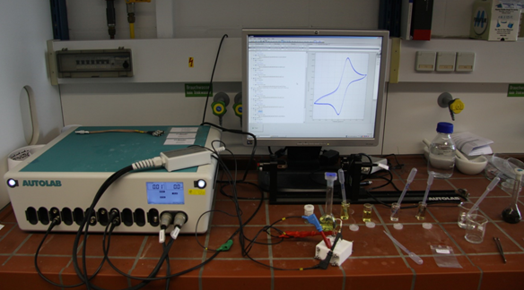

Сурет 2.1 – Вольтамперограммалар (поляризациялық қисықтар) түсіруге арналған «AutolabPGSTAT 302N» потенциостаты және қисықтарды жазуға арналған дербес компьютер

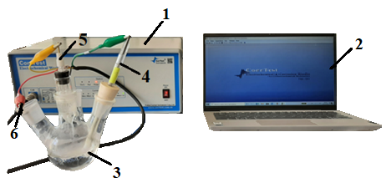

Сурет 2.2 – «CorrTest Electrochemical Workstation» потенциостат-гальваностаты: 1 – потенциостат; 2 – ноутбук Lenovo V14-IGL; 3 – электрохимиялық ұяшық; 4 – жұмысшы электрод (зерттелетін электрод); 5 – салыстырмалы электрод (хлор-күміс); 6 – көмекші электрод (платина)

2.2 Айнымалы ток әсерімен жүргізілетін электролиз әдістемесі
Жұмысымызда айнымалы ток әсерімен, сонымен қатар айнымалы токтың екі жартылай периодтарын бір уақытта пайдалану және биполярлы электродтарды пайдалану әдістері қолданылды. Кейбір жағдайларда айнымалы токты, әрі тұрақты токты комбинирлеп жүргізген электролиз де орын алды. Әрбір жағдайда пайдаланылған қондырғылардың принципиалды сызба-нұсқаларын келтіруді жөн көрдік.
2.2.1 Айнымалы ток әсерімен жүргізілетін электролиз
Айнымалы ток әсерімен электролиз жүргізуге арналған қондырғының принципиалды схемасы 2.3-суретте келтірілген. Электродтық кеңістіктер бөлнбеген. Айнымалы токтың жиілігі өндірістік жағдайда пайдаланылатын жиілік болып табылады, демек, 50 Гц-ке тең. Айнымалы ток стационарлы емес токтардың қатарына жатады. Оның әсерімен жүргізілетін электролиздің өз ерекшеліктері бар. Бұл кезде ток бағыты жиі өзгеріп тұруына байланысты анодтық жартылай период және катодтық жартылай период деген ұғымдар пайдаланылады. Анодтық жартылай периодта тотығу процестері орын алады, ал катодтық жартылай периодта тотықсыздану реакциялары жүреді. Бұл қондырғыда электролизерге екі электрод орналастырылады. Олар қойылатын эксперименттердің мақсатына байланысты ауыстырылып отырады. Мысалы, титанның айнымалы ток әсерімен еруін зерттеу кезінде екі титан электроды алынады. Сол сияқты темірді, мысты, қорғасынды зерттегенде, әрқашан мақсатқа байланысты, электродтар сол металдан дайындалып, электролизерге орналастырылады. Кейбір жағдайларда электродтардың бірі – зерттелетін металл, ал екіншісі – титан немесе графит болуы да орын алады. Электролизерге құйылатын электролит те эксперимент мақсатына байланысты таңдалады. Әдетте, біз қолданған электролиттер: күкірт қышқылы, хлорсутек қышқылы, натрий гидроксиді, натрий хлориді ерітінділері. Ток көзі ретінде өндірістік жиіліктегі айнымалы ток қолданылды, оны тізбекке ЛАТР арқылы жібердік. Ток күшін өлшеуге амперметр тізбекке жалғанды. Кейбір кезде, қосымша тәжірибелер жасауда тұрақты ток көзі де пайдаланылды.

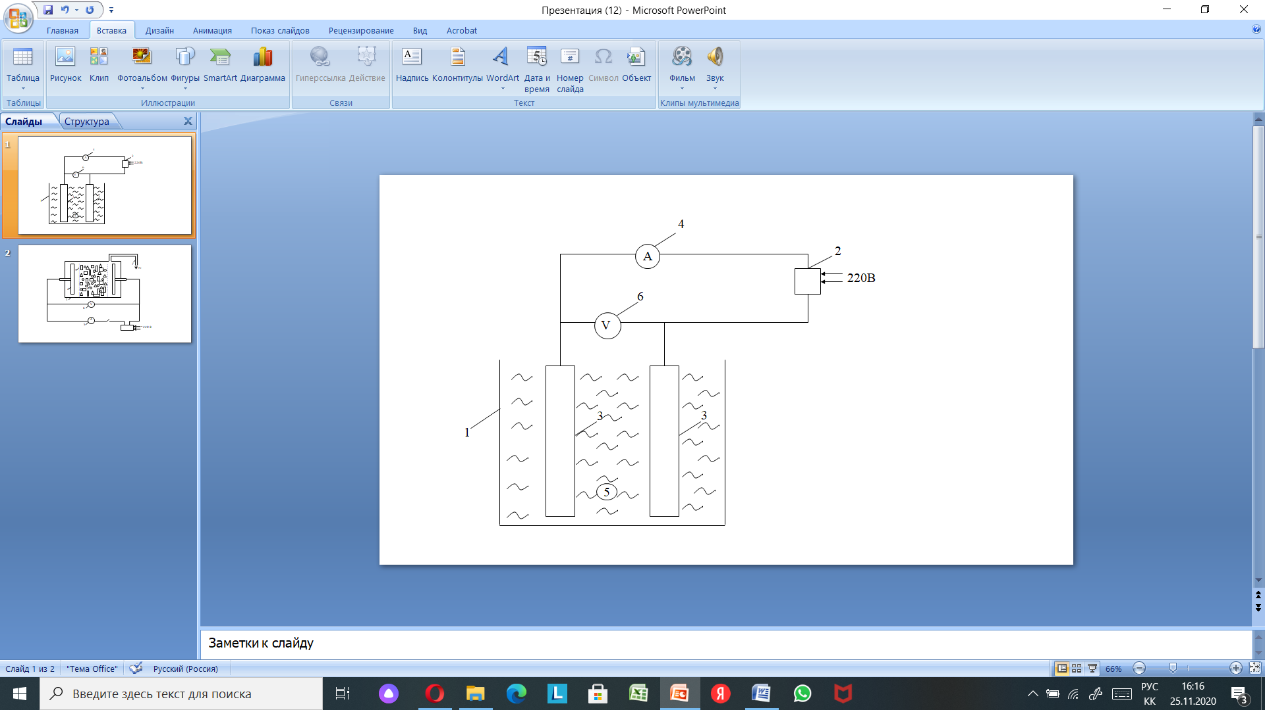

Сурет 2.3 – Айнымалы ток әсерімен электролиз жүргізуге арналған қондырғының принципиалды схемасы: 1 – электролизер; 2 – ток көзі; 3 – электродтар; 4 – амперметр; 5 -электролит; 6 – вольтметр;

2.2.2 Айнымалы токтың екі жартылай периодтарын қолдану әдістемесі
Процестің өнімділігін арттыру мақсатында біз айнымалы токтың екі жартылай периодын бір уақытта пайдалануды көздедік. Осы мақсатта арнайы қондырғы жинақталды (2.4-сурет). Бұл қондырғыда электрохимиялық тізбекте екінші электролизер бірінші электролизерге параллель түрде жалғанады.
Электролиз натрий хлориді ерітіндісіндегі екі титан мен екі темір электродтарын айнымалы токпен поляризациялау арқылы жүзеге асырылады. Екі электролизер бір-біріне параллель қосылады және олардағы электродтардың орналасу реті әртүрлі. Электролизерлер шартты түрде «бірінші» және «екінші» деп аталады, сонымен қатар электродтар шартты түрде «бірінші электрод» және «екінші электрод» деп аталады. Бірінші электролизерде бірінші электрод-темір, екіншісі-титан. Екінші электролизерде электродтар керісінше орналасады, яғни бірінші электрод-титан, екіншісі-темір. Айнымалы ток ЛАТР зертханалық автотрансформаторының көмегімен беріледі және реттеледі. Қондырғының принципиалды схемасы 2.4-суретте көрсетілген. Электрохимиялық тізбек арқылы айнымалы ток өткізгенде, әрбір электрод кезектесіп анодтық, содан кейін катодтық жартылай периодта болады.
Бірінші электролизерде темір электроды (3) анодтық жартылай периодта болған жағдайда, ол реакция (2.1) бойынша темір иондарын түзе отырып ериді.

${Fe-2\overline{e}→Fe}^{2+}$ $E^{o}=-0,44 В$ (2.1)

Бұл кезде титан электроды катодтық жартылай периодта болады және оның бетінде реакция (2.2) бойынша сутек бөлінеді, ал электрод жанындағы кеңістікте гидроксил иондары түзіледі.

${2H}_{2}O+2\overline{e}→H_{2}+{2OH}^{-}$ (2.2)

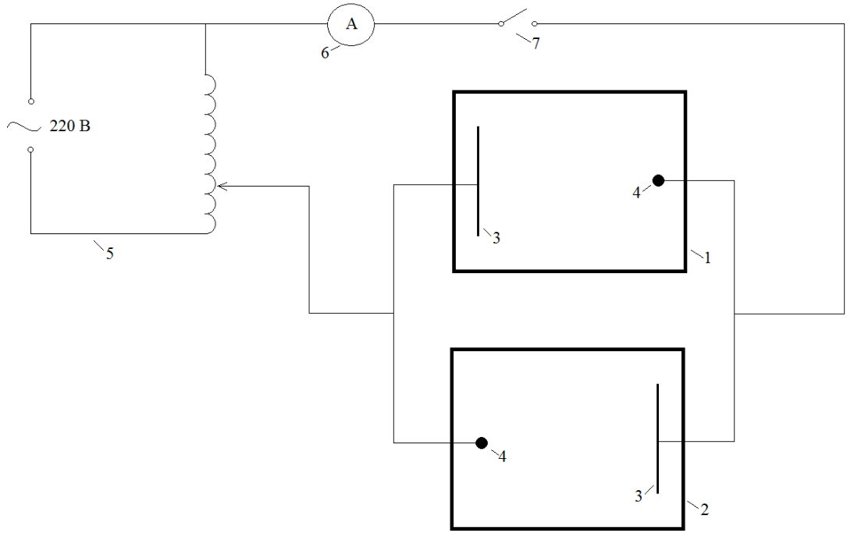

Сурет 2.4 – Өндірістік жиіліктегі айнымалы токпен поляризациялау кезінде темір гидроксидін алуға арналған қондырғының принципиалды схемасы: 1 және 2 – бірінші және екінші электролизер; 3 – темір электродтары; 4 – титан электродтары; 5 – айнымалы ток көзі; 6 – амперметр; 7 – кілт.

Тиісінше, электродаралық кеңістікте темір (ІІ) иондары мен гидроксил иондары реакция (2.3) арқылы темір гидроксидін түзу үшін өзара әрекеттеседі.

${Fe}^{2+}{+2OH}^{-}→{Fe(OH)}_{2}$ (2.3)

Тізбек бойымен айнымалы ток жүретіндіктен, оның бағыты үнемі өзгеріп отырады. Темір электроды – катодтық, ал титан электроды анодтық жартылай периодта болған жағдайда, титан электродының бетінде Ti_{x}O_{y} құрамды жұқа оксид қабаты бірден пайда болады. Бұл оксидті пленка жартылай өткізгіш қасиеттерге ие және электролизер арқылы ток ағыны тоқтайды. Осы кезде ток екінші электролизер арқылы өтеді және параллель жалғанған екінші электролизерде темір электроды анодты жартылай периодта болғандықтан, ол реакция арқылы темір (ІІ) иондарын түзе ериді. Титан электроды осы уақытта катодтық жартылай периодта болады және оның бетінде 2.2-реакция арқылы сутек бөлінеді. Содан кейін реакциясы (2.3) бойынша темір (ІІ) гидроксиді түзіледі. Сипатталған цикл темір гидроксидін түзу үшін 50 Гц жиіліктегі айнымалы токтың әрбір толық кезеңінде екі электролизерде қайталанады. Тиісінше, темір гидроксидінің түзілу процесінің өнімділігі артады. Электролизер концентрациясы 200 г/л натрий хлориді ерітіндісімен толтырылды, содан кейін ЛАТР (5) арқылы өндірістік айнымалы токпен поляризацияланды. Электролиз титан мен темір электродтарындағы әртүрлі ток тығыздықтарында жүргізілді. Темірдің еруінің ток бойынша шығымы әр электролизер үшін айнымалы токтың анодтық жартылай периодына бөлек есептелді.
2.2.3 Биполярлы электродтарды қолдану әдістемесі
Біздің тәжірибелерімізде алғаш рет айнымалы ток әсерімен электролиз жүргізу кезінде биполярлы электродтар қолданылды. Зерттеулер жүргізу үшін 2.5-суретте көрсетілген қондырғы пайдаланылды. Тәжірибенің мақсатына байланысты электродтардың түрлері өзгертіліп отырды.

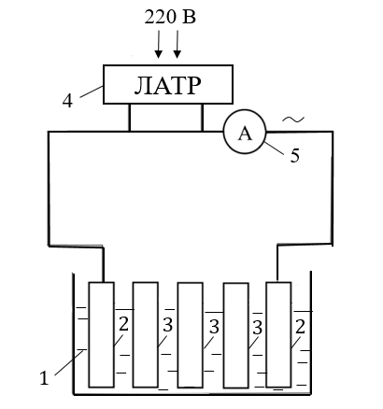

1 – электролизер, 2 – монополярлы электродтар, 3 – биполярлы электродтар, 4 – ЛАТР, 5 – амперметр
Сурет 2.5 – Айнымалы ток әсерімен биполярлы электродтар қолданып электролиз жүргізуге арналған қондырғының принципиалды түрдегі схемасы

Қорғасын электродтарының қасиеттерін биполярлы электродтар қолданған кезде зерттеу үшін жиналған қондырғыны сипаттайық. Бұл кезде қондырғы екі шеткі монополярлы (2) және биполярлы (3) қорғасын электродтары орнатылған электролизерден (1) құралады. Тізбекке ток ЛАТР арқылы беріледі (бір фазалы MATRIX TDGC-1 1 КВА, 4А), ток күші амперметрмен өлшенеді (laboratoryA-meterE538). Электродтар ретінде С-1 маркалы қорғасын пластиналары пайдаланылды, электролит ерітінділері ретінде «х.ч.» маркалы күкірт қышқылы қолданылды. Электролиз өндірістік жиіліктегі (50 Гц) айнымалы токпен поляризациялау кезінде жүргізілді. Ток көзіне электролизер қабырғасына жақын орналасқан екі электрод қосылды, олар шартты түрде «шеткі» деп аталады. Олардың арасында тігінен және бір-біріне параллель тағы үш электрод орнатылды. Олардың арасындағы қашықтық 1,4 см болды. Барлық электродтардың бетінің ауданы бірдей және 12,5 см²-ге тең болды. Электролизер органикалық шыныдан жасалған және тікбұрышты пішінді болды. Электродтар электролизердің бүйір қабырғалары мен электродтар арасында үлкен саңылаулар болмайтындай етіп орналастырылды. Тәжірибе алдында қорғасын электродтары зімпара қағазымен мұқият тазаланып, сумен жуылып, спиртпен өңделді. Электролизден кейін салмағын өлшеу арқылы электродтар массасының төмендеуі анықталды.
Электролиз барысында қорғасын электродарының еруі байқалады. Олардың массасының азаюына ток тығыздығы мен тәжірибе ұзақтығының әсері зерттелді. Электролиз нәтижесінде электродтық кеңістіктерде қорғасын (ІІ) иондары сульфат иондарымен әрекеттесіп, электролизердің түбіне қорғасын (II) сульфаты ақ тұнба түрінде түзіледі. Тәжірибеден кейін электролит сүзіліп, тұнба ерітіндіден бөлініп алынып, сумен жуылды және кептірілді. Тұнба рентгенофлуоресцентті, рентгенофазалық және элементтік талдау әдістерімен анықталды.
Сондай-ақ биполярлы электродтарды титанның электролиз кезіндегі еруін зерттеу үшін де пайдаландық. Титанды зерттеуге арналған қондырғының схемасы 2.6-суретте келтірілген.

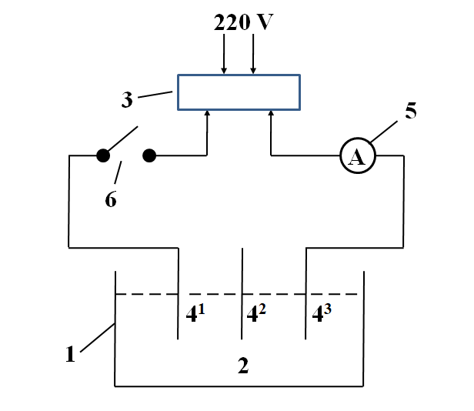

1 – электролизер, 2 – электролит, 3 – ток көзі – ЛАТР, 4¹ және 4³ – монополярлы электродтар, 4² – биполярлы электрод, 5 – амперметр, 6 – кілт
Сурет 2.6 – Биполярлы электродтарды қолдану арқылы айнымалы токпен поляризациялау кезінде титан электродтарын ерітуге арналған қондырғының схемасы

Электролизерге екі шеткі монополярлы (4¹, 4³) және бір биполярлы (4²) титан электродтары орналастырылған. Схема бойынша қондырғы жинап, электролизерді электролитпен толтырып, әртүрлі мәндерде ток тығыздықтарын келтіріп бірқатар тәжірибелер жүргіздік. Тәжірибе нәтижелерін электродтардың массаларының өзгеруі бойынша бағаладық.

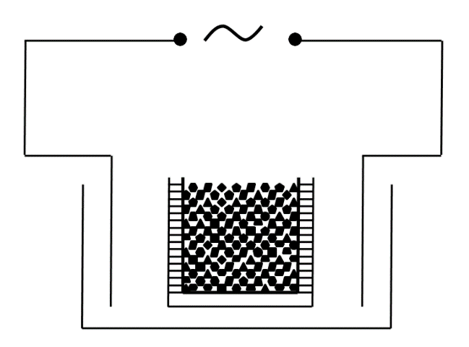

Сурет 2.7 – Түйіршік (титан) биполярлы электродтары бар электролизер

Биполярлы электродтарды қолданудың басқа варианты ретінде жиналған қондырғының схемасы 2.7-суретте келтірілген. Бұл кезде екі титан электродының арасына көптеген ұсақ тесіктері бар себет (пластмассадан жасалған) орнатылды, ол титан қиқымдарымен, кесектерімен толтырылды. Себеттегі шеткі титан электродтарын поляризациялағанда, осы себеттегі титан түйіршіктері биполярлы электродтар ретінде жұмыс істейді.

2.3 Айнымалы және тұрақты токты бірге пайдаланып жүргізетін электролиз әдістемесі
Айнымалы және тұрақты токты бірге пайдаланып жүргізілген электролизге арналған қондырғылардың схемалары 2.8-суретте және 2.9-суретте келтірілген. 2.8-суретте келтірілген қондырғы темір электродтарын тотықтырып, темір қосылыстарын алуға арналған. Қондырғы 1 және 2 электролизерлерден тұрады (оларды шартты түрде «бірінші» және «екінші» электролизерлер деп атайық). Бірінші электролизер және екінші электролизердің катодтық кеңістігі күкірт қышқылы электролитімен толтырылады (4). Бірінші электролизерде электрод ретінде темір (3), екінші электролизерде анод ретінде қорғасын (5) электроды, ал титан (6) катод ретінде пайдаланылды.
Электролиз алдында электродтарды қырғыш қағазбен тазалап, дистилденген сумен мұқият жуып, сүзгі қағазымен сүртіп, этил спиртімен майсыздандырады. Бірінші электролизерде күкірт қышқылының концентрациясы 250 г/дм³ тең болды. Темір электродтары әртүрлі ток тығыздықтарында 50 Гц жиіліктегі өндірістік айнымалы токпен поляризацияланды. Темір электродтары айнымалы ток әсерінен ерігеннен кейін, электролит бірінші электролизерден екінші электролизердің анодтық кеңістігіне жіберілді, онда екі валентті темір анодтық поляризация кезінде үш валентті күйге дейін тотығады. Тәжірибе аяқталғаннан кейін алынған ерітінді буландыру арқылы сусыздандырылып, түзілген кристалдар кептіріліп, химиялық, рентгендік және флуоресцентті әдістермен идентификация жүргізілді.

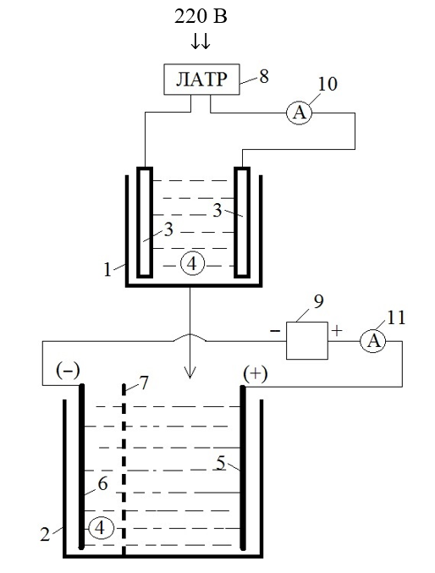

1 және 2 – бірінші және екінші электролизерлер; 3 – темір электродтар;
4 – күкіртқышқылды электролит; 5 – қорғасын электроды; 6 – титан электроды; 7 – MA-40 анионитті мембранасы; 8 – айнымалы ток көзі – ЛАТР; 9 – тұрақты ток көзі – ток түзеткіш; 10 – айнымалы ток амперметрі; 11 – тұрақты ток амперметрі
Сурет 2.8 – Екі сатылы электролиз әдісімен темір (ІІІ) сульфатын алуға арналған қондырғының принципиалды схемасы:

Екі сатылы электролизді жүргізу арқылы титан хлоридтерін алу әдісі де жасалды. Бұл қондырғының схемасы 2.9-суретте келтірілген. Қондырғы екі электролизерден құралған. Бірінші электролизерді «А» деп белгілеп, екіншісін «В» деп белгіледік. «А» электролизерінде екі титан электроды орналастырылып, тұз қышқылының ерітіндісінде айнымалы ток әсерімен электролиз жүргізілді. Тізбекке ток ЛАТР арқылы жіберілді. Ток жіберу кезінде титан электродтары еріп, ерітіндіге үш валентті күйде өтеді. Ал содан кейін ерітінді түріндегі титан (ІІІ) хлориді екінші «В» электролизеріне жіберіледі. Бұл электролизерге тізбек арқылы тұрақты ток жіберіледі. Электродтар кеңістіктері ионитті мембранамен бөлінген. Электродтар ретінде графит қолданылған. Анодтық кеңістікте титан (ІІІ) иондар титан (IV) иондарына дейін тотығады. Электролиз соңында электродтық кеңістікте титан (IV) хлориді түзіледі.

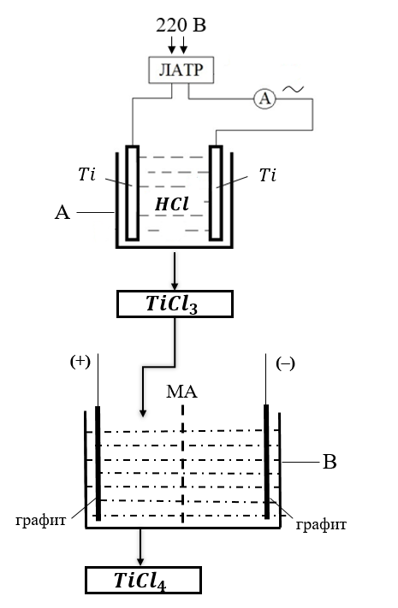
Сурет 2.9 – Үш- және төртвалентті титан хлоридін алуға арналған қондырғының принципиалды схемасы: А – бірінші электролизер; B – екінші электролизер

2.4 Пайдаланылған реактивтер, препараттар
Зерттеулер жүргізу үшін қолданылған металдардың сипаттамаларын келтірейік. Титанның электрохимиялық қасиеттерін зерттеу кезінде қолданылған электродтың элементтік құрамы 2.1-кестеде келтірілген.

Кесте 2.1 – Жұмысшы электрод ретінде қолданылған титан электродының химиялық құрамы

Спектр | O | Al | Si | Ti | Жалпы
Спектр 1 | 1.67 | 0.48 | 0.30 | 97.56 | 100.00
Спектр 2 | 1.03 | 0.51 | 0.30 | 98.16 | 100.00
Спектр 3 | 1.88 | 0.44 | 0.44 | 97.24 | 100.00
Орташа | 1.52 | 0.48 | 0.34 | 97.65 | 100.00
Зерттелетін металдардың қосылыстарын алу және олардың электрохимиялық қасиеттерін электролиз жүргізу арқылы зерттеу кезінде келесідей материалдар пайдаланылды. Электролизер ретінде әртүрлі көлемдегі химиялық стакандар немесе органикалық шыныдан жасалған арнайы ыдыстар қолданылды. Кейбір эксперименттік жұмыстардың шартына сәйкес электрод аралық кеңістікті бөлу үшін МА-40 мембранасы алынды. Электродтарды айнымалы токпен поляризациялау үшін – ЛАТР, ал тұрақты ток көзі ретінде Matrix MPS-3003D қондырғылары қолданылды. Тізбектен өтіп жатқан ток күші айнымалы (Э538) және тұрақты ток амперметрлерімен өлшенді.
Тәжірибелерде электродтар ретінде «ВТ-1-0» маркалы титан пластинасынан кесілген титан электроды, «ст.3» маркалы темір, «МО» маркалы мыс және «С-1» маркалы қорғасын қолданылды.
Ерітінді дайындау үшін «х.ч.» категориялы қышқылдар, тұздар және т.б қосылыстар алынды.
Зерттеулер нәтижесінде алынған қосылыстардың элементтік құрамы JSM 6610 LV (JEOL, Жапония) сканерлеуші ​​электронды микроскопта орнатылған INCA Energy 450 энергия-дисперсиялық микроанализ жүйесінде энергия-дисперсиялық рентгендік флуоресценциялық спектроскопияны пайдалана отырып анықталды (анықтау қателігі ± 0,01%), сондай-ақ олардың микрофотографиялары да түсірілді.
Түзілген қосылыстардың рентгенофазалық анализі Дрон – 4-07 рентгенді дифрактометрінде жүргізілді, бірқатар қосылыстар Rigaku MiniFlex 600 (Rigaku Corporation, Токио, Жапония) дифрактометриялық қондырғысында, CuKα (λ = 1,5406 Å) сәулеленуімен пайдаланылды. Түсірілім 2θ бұрыштарының диапазонында 4°-тан 90°-қа дейін 0.02° қадаммен және оқу уақыты бір қадамға 0,3-0,5 секундта жүргізілді. Сонымен бірге, кейбір үлгілер, мысалы, мыс (І) иодиді, қорғасын (ІІ) сульфаты (Tongda TD-3700, Қытай), рентген дифрактометрінде зерттелді (XRD).

3 ТИТАНДЫ СУЛЫ ЕРІТІНДІЛЕРДЕ СТАЦИОНАРЛЫ ЕМЕС ТОКТАРМЕН ПОЛЯРИЗАЦИЯЛАУ АРҚЫЛЫ ОНЫҢ БЕЙОРГАНИКАЛЫҚ ҚОСЫЛЫСТАРЫН АЛУ

3.1 Титанның электрохимиялық қасиеттерін вольтамперограммалар түсіру арқылы зерттеу
Жоғарыда әдеби шолуда (1.1.3-бөлім) келтіргенімізге сай, титанның стандартты потенциалдарының мәндері сутек электродының стандартты потенциалына қарағанда айтарлықтай теріс, сондықтан титан термодинамикалық тұрғыдан өте тұрақсыз. Осы себептерден теориялық тұрғыдан алғанда, титан сутек иондарын судан ығыстырып, сулы орталарда еруі керек. Алайда, іс жүзінде титан ерімейді. Себебі ол лезде пассивтенеді және суда ғана емес, сонымен қатар әртүрлі қышқыл ерітінділерде де өте тұрақты болады. Осындай кедергілер титанның қалдық түрінде жинақталып қалатын сынықтарын, жоңқаларын, түйіршіктерін сулы ерітінділерде ерітіп, олардан қосылыстар алу мүмкіндіктерін тежеп отырады. Осындай қалдықтарды титан өндірісінде қайтадан процеске қосып, пайдалануға болар еді, бірақ бұл әрекет аса тиімді нәтижелер бермейді. Сол себептен, біз өз жұмысымызда титанның электрохимиялық қасиеттерін жан-жақты зерттей келе, осы металды стационарлы емес токтар (өндірістік жиіліктегі айнымалы ток, катодтық импульстік) әсерімен қышқылды-сулы ерітінділерде еріту арқылы оның қажетті қосылыстарын алу әдістерін ұсынып отырмыз. Осы мақсатттарға жету үшін біз алдымен титанның электрохимиялық қасиеттерін анодты, катодты және циклді потенциодинамикалық поляризациялық қисықтар түсіру арқылы және әртүрлі қондырғыларда жүргізілетін электролиз әдісімен зерттедік.
Күкірт қышқылының 1 М ерітіндісінде температура 25 °С-қа тең болғанда, титан электродында циклді вольтамперограммалар түсірілді (3.1 а-сурет). Потенциал E = +1,5 В мәніне оң жаққа ығысқан кезде титанның еруі байқалмайды, ал одан да оңырақ потенциалдарда титанның еруі өте төмен жылдамдықпен транспассивті түрде жүреді (3.1 ә-сурет). Ерітіндінің температурасы 55 ^{о}С болғанда, транспассивті ерудің басталу потенциалы $E=-0 В$ құрайды (3.1 б-сурет). Күкірт қышқылының 5М ерітіндісінде бұл металл $E=-0,07 В$-қа тең теріс потенциалда транспассивті күйде ери бастайды. Потенциал оң мәндерге қарай ығысқан кезде титанның транспассивті күйде еруі оксидтік қабаттар арқылы орын алып, еру жылдамдығының шамалы өсуі байқалады. Бұл оксидтерде титан әртүрлі тотығу дәрежелерінде болуы мүмкін. Барлық жағдайларда газдың, яғни оттектің бөлінуі байқалмайды.
Потенциалдың катодтық бағытта ығысуы кезінде оксидтердің тотықсыздануының нәтижесінде, аздап қана байқалатын толқын пайда болады, содан кейін потенциалдың теріс мәндерінде сутектің бөлінуі байқалады:
$E=-880 мВ$ кезінде 1М H₂SO₄ -да және $E=-840 мВ$ кезінде 5М H₂SO₄-да (t=25ºС), сондай-ақ, $E=-800 мВ$ кезінде 1М H₂SO₄-да (t=55ºС). Потенциал анодтық бағытта кері ығысқан кезде титан гидридтерінің тотығу тогына сәйкес келетін шамалы ток байқалады. Ерітіндінің температурасы мен күкірт қышқылының концентрациясының жоғарылауы титанның тотығу толқынының биіктігін 0,2 мА дейін арттыруға ықпал жасайды.

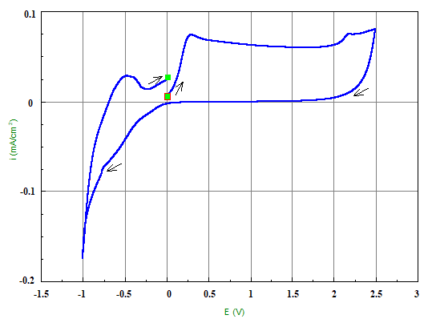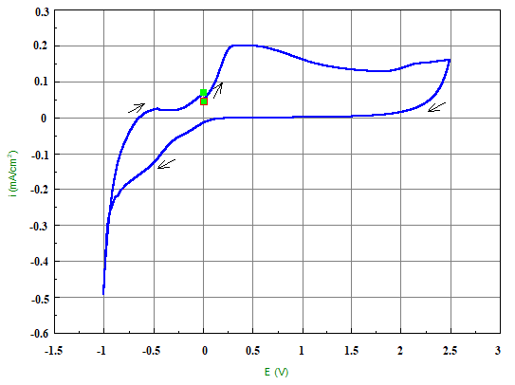
(а) (ә)

(б)

Сурет 3.1 – Титан электродының күкірт қышқылы ерітіндісіндегі циклді анодтық-катодтық потенциодинамикалық поляризациялық қисықтары:
а) t=25ºC, V=100 мВ/с, 1М H₂SO₄; ә) t=55ºC, V=100 мВ/с, 1М H₂SO₄;
б) t=25ºC,V=100 мВ/с, 5М H₂SO₄

Катодтық-анодтық режимде түсірілген циклдік поляризациялық қисықтар титан электродын алдын-ала катодтық поляризациялау оның неғұрлым қарқынды еруін қамтамасыз ететіндігін көрсетті (3.2-сурет). Мұны металдың тотығуының анодты тогының жоғарылауы көрсетеді. Тотығудың басталу потенциалы теріс бағытта 200-500 мВ-қа ауысады.
Поляризацияның катодтық аймағында қисықта оксидті пленканың тотықсыздану тогы және сутектің бөліну тогы көрінеді. Потенциалдың оң мәндерге ауысуы түзілген металл гидридінің тотығуына әкеледі, ары қарай титан транспассивті күйде тотығады. Бұл деректер әдеби мәліметтерге де сәйкес келеді. Авторлар [31,145] атап өткендей, титанның қышқыл ерітінділердегі катодты поляризациясында титанның еру процестеріне әсер ететін гидридті пленка пайда болуы мүмкін. Гидридті пленкасы бар титан анодты поляризация кезінде таза титан сияқты металл оксидін түзе отырып, алдымен тотығады және одан әрі пассивтеледі деген пікірлер де әдебиетте кездеседі [146].

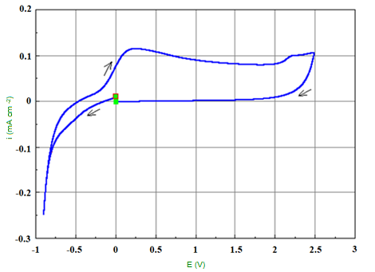

Сурет 3.2 – Титан электродының 1M H₂SO₄, V=100 mВ/с, t=25ºC кезінде түсірілген катодтық-анодтық поляризациялық қисығы

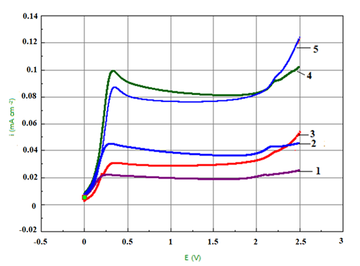

Сурет 3.3 – Титан электродының 1М H₂SO₄ ерітіндісінде потенциал беру жылдамдықтарының әртүрлі мәндеріндегі анодтық поляризациялық қисықтары: V, мВ/с: 1 – 25; 2 – 50; 3 – 100; 4 – 150; 5 – 200 және t=30ºC
Циклдік поляризациялық қисықтарды талдау катодтық-анодтық бағыттағы поляризациялау электродтың бетін белгілі бір дәрежеде дайындауға мүмкіндік беретіндігін көрсетеді, яғни оны оксидтерден тазартуға ықпал етеді және анодтық поляризация аймағында еру мүмкіндігін қамтамасыз етеді.
Потенциал беру жылдамдығының өзгеруімен түсірілген қисықтар оның жоғарылауымен титанның тотығу тогының биіктігінің өсетінін көрсетті (3.3-сурет).
Осы циклді түрде және әртүрлі потенциал беру жылдамдығында түсірілген поляризациялық қисықтарды талдау нәтижесінде алынған мәліметтер және деректер титан бетін алдын ала катодтық поляризациялаудан өткізген кезде, титан беті айтарлықтай өзгеріске ұшырайтыны жөнінде және осыдан кейін титан белсенді түрде еру мүмкіндігіне ие болатынын көрсетеді. Бұрынғы зерттеулерде титанның айнымалы ток әсерімен еру мүмкіндігі анықталған болатын. Профессорлар Баешов А. және Баешова А.К. зерттеулерінде [147, 148] металдарды айнымалы ток әсерімен поляризациялау кезінде, осы токтың катодтық жартылай периоды анодтық жартылай периодқа ауысып тұруына байланысты, металдың қарқынды түрде еруі орын алатыны көрсетілген. Осы себептерден титанды сулы-қышқылды ерітуге қол жеткізілген.
Сонымен, титанды еріту 3.1-реакция арқылы жүретіні дәлелденген болатын.

${Ti-3\overline{e}→Ti}^{3+}$ $E^{o}=-1,23 B$ (3.1)

Ток бойынша шығымның ол кезде 63-65%-дан аспайтыны байқалған. Осы жұмыстарды талдай келе, біз титан электродын ерітудің ток бойынша шығымын арттыруға немесе оның еруін қарқындатуға әкелетін тәсілдерді жасауды көздеп отырмыз.

3.2 Титанның қышқылды сулы ерітінділерде ерітуді қарқындату әдістері
3.2.1 Титан электродының сулы қышқылды ортада айнымалы ток әсерімен еруі
Алдымен екі титан электродымен күкірт қышқылы ерітіндісінде айнымалы ток әсерімен электролиз жүргіздік. Бұл кезде, айнымалы токтың бағытының кезек-кезек өзгеруіне байланысты, титан электродының қарқынды түрде еруі орын алады. Поляризациялық қисықтарды талдаған кездегі пікірлерге байланысты, айнымалы токтың катодтық жартылай периодында титан электродының беттік қабаты өзгерістерге ұшырайды да, анодтық жартылай периодта титан, потенциалы теріс металл болғандықтан, қышқылды ортада ери бастайды. Тәжірибелер ток тығыздығы 100 А/м², ұзақтығы 0,5 сағатқа тең болғанда, күкірт қышқылының концентрациясын 100-600 г/л аралығында өзгерткенде жүргізілді (3.1 а-кесте). Бұл кезде титан электродының еруі 3.1-реакция арқылы жүреді. Ерітінді, титанның үш валентті иондарына тән, күлгін түске боялады. Әрбір тәжірибеден кейін титан электродтарының массасының кемуін аналитикалық таразыда өлшеу арқылы анықтадық және ерітіндіге өткен титан (ІІІ) иондарының концентрацияларын анықтадық. Титан (ІІІ) иондарының концентрациясы белгілі әдістеме [1] бойынша көлемдік титрлеумен анықталды. Осыдан кейін титан электродтарының массасының кемуі және ерітіндіде анықталған титан (ІІІ) иондарының мөлшері арқылы Фарадей заңын пайдаланып, титанның еруінің ток бойынша шығымын есептедік. Қолданылған электродтардың екеуі де титан болғандықтан және олар айнымалы токтың анодтық жартылай периодында кезек-кезек еріп отырғандықтан, бұл электродтардың еруінің жалпы массасы алынды. Сонымен титанның еруінің ток бойынша шығымының орташа мәні 64,5%-дан аспады. Титанның айнымалы ток әсерімен еруіне температураның әсері де зерттелді. Бұл кезде күкірт қышқылының концентрациясын 300 г/л-ге тең етіп алып, ток тығыздығы 100 А/м² болғанда, температураны 30-80∘ аралығында өзгерттік. 3.2 ә-кестеден көрініп тұрғандай, температура жоғарылаған сайын, титанның еруінің ток бойынша шығымы артады. Ал титанның еруінің ток бойынша шығымына ток тығыздығының әсері 3.1 б кестесінде келтірілген, бұл параметрдің өзгеруі ток бойынша шығымның артуына әкелетіні көрсетілген. .
Әрбір параметр үшін, нақты айтқанда, күкірт қышқылының концентрациясын өзгерткенде, сонымен бірге әртүрлі ток тығыздықтары мен әртүрлі температураларда жүргізілген эксперименттер 3 реттен қайталанды. Алынған нәтижелер бойынша есептелген ток бойынша шығымдардың мәндерінің орташасы алынып, 3.1 а, 3.2 ә, 3.1 б-кестелерге қойылды.

Кесте 3.1 а – Титанның еруінің ток бойынша шығымына күкірт қышқылының концентрациясының әсері: i=100 A/м² , τ = 0,5 сағ, t^{о} = 25^{о}С

H₂SO₄, г/л | 100 | 200 | 300 | 400 | 500 | 600
ТШ, % | 16,2 | 26,3 | 28,2 | 40,8 | 52,4 | 64,5

Кесте 3.1 ә – Титанның еруінің ток бойынша шығымына электролит температурасының: 300 г/л H₂SO₄, i=100 A/м² , τ = 0,5 сағ.

t^{о}, С | 25 | 40 | 50 | 60 | 70 | 80
ТШ, % | 28,3 | 33,6 | 40,4 | 49,1 | 50,3 | 50,5

Кесте 3.1 б – Титанның еруінің ток бойынша шығымына ток тығыздығының әсері: күкірт қышқылының концентрациясы 500 г/л; τ = 0,5 сағ, t^{о} = 25^{о}С

Ток тығыздығы, А/м² | 100 | 200 | 300 | 400 | 500 | 700
ТШ, % | 52,6 | 56,7 | 58,1 | 60,2 | 62,8 | 64,5

3.1 а, ә, б-кестелерде келтірілген ток бойынша шығымдардың өлшенген мәндерін қолданып (әрбір параметр үшін 3 мәннен), статистикалық мәліметтер қалыптастырдық. Нақты өлшенген мәндерді 3.2 а, ә, б-кестелерге орналастырдық және кестелерде келтірілген мәндер бойынша Python программалау тілінде командаларын қолдану арқылы есептеуге арналған программалық код құрып, стандартты ауытқулар мен сенімділік интервалдарды анықтадық.

Кесте 3.2 а – Титан электродтарын айнымалы ток әсерімен еріту кезінде қайталанған эксперименттердің нәтижелерін статистикалық өндеу деректері туралы мәліметтер

Ток тығыздығы, А/м² | 100 | 200 | 300 | 400 | 500 | 700
Ток бойынша шығымның қайталанғанда алынған мәндері, % | 51,8  53,1  52,9 | 56,8  57,1  56,2 | 58,8  57,3  58,2 | 59,8  60,5  60,3 | 64,1  63,8  63,5 | 63,6  64,8  64,1
Ток бойынша шығымның орташа мәндері, % | 52,6 | 56,7 | 58,1 | 60,2 | 63,8 | 64,17
Стандартты ауытқулар | 0,57 | 0,37 | 0,57 | 0,29 | 0,24 | 0,49
Сенімділік интервалдары | 51,96-53,25 | 55,78-57,62 | 58,22-59,97 | 59,47-60,93 | 63,42-64,18 | 63,59- 64,91
Өлшеу қатесі | 1,29 | 1,84 | 1,75 | 1,46 | 0,76 | 1,32

Кесте 3.2 ә – Титан электродтарын айнымалы ток әсерімен күкірт қышқылында еріту кезінде қайталанған эксперименттердің нәтижелерін статистикалық өндеу туралы мәліметтер

H₂SO₄, г/л | 100 | 200 | 300 | 400 | 500 | 600
Ток бойынша шығымның қайталанғанда алынған мәндері, % | 15,7  16,6  16,3 | 26,9  25,8  26,2 | 29,0  28,1  27,5 | 41,5  40,2  40,7 | 51,9  53,1  52,2 | 65,0  63,7  64,8
Ток бойынша шығымның орташа мәндері, % | 16,2 | 26,3 | 28,2 | 40,8 | 52,4 | 64,5
Стандартты ауытқулар | 0,37 | 0,56 | 0,44 | 0,54 | 0,51 | 0,57
Сенімділік интервалдары | 15,46-16,94 | 25,67-26,93 | 27,34-29,05 | 39,97-41,83 | 51,2-53,3 | 63,42-65,28
Өлшеу қатесі | 1,48 | 1,38 | 1,71 | 1,86 | 2,10 | 1,86

i=700 A/м² , τ = 0,5 сағ, t^{о} = 25^{о}С

3.2 а-кестеден көрініп тұрғандай, ток тығыздығы артқан сайын, 100-700 А/м² аралығында, титан электродтарының еруінің ток бойынша шығымы артады. Демек, ток тығыздығының көрсетілген интервалда артуы процеске оң әсерін тигізіп тұр. Нәтижелердің бірқатарында (100-400 А/м²) аралығында сенімділік интервалы кіші болып тұр, демек, бұл аралықта нәтижелер тұрақты және дәлірек қайталанады. Дегенмен, ток тығыздығы 500 А/м² болғанда сенімділік интервалы кеңейе түседі, бұл осы аралықта кейбір вариациялар болуы мүмкін екенін байқатады, мүмкін бұл кезде процеске бір қосымша кедергі болғаны ықтимал. Ал ток тығыздығы 700 А/м² болғанда, сенімділік интервалы қайтадан кішірейеді, демек нәтижелердің сенімділік дәрежесі жоғарылайды. 3.2 ә-кестеден және 3.2 б-кестеден көрініп тұрғандай, күкірт қышқылының концентрациясы және температура өзгерген кезде, сенімділік интервалдарының кеңдігі аса жоғары емес және стандартты ауытқулар 0,20-0,67 аралығында байқалады. Өлшеу қатесі 2,86-дан аспағаны көрсетілген.

Кесте 3.2 б – Титан электродтарын айнымалы ток әсерімен әртүрлі температурада еріту кезінде қайталанған эксперименттердің нәтижелері статистикалық өндеу мәліметтері

t^{о}, С | 30 | 40 | 50 | 60 | 70 | 80
Ток бойынша шығымның қайталанғанда алынған мәндері, % | 28,9  27,7  28,3 | 34,2  33,7  32,9 | 39,8  40,6  40,8 | 48,5  50,1  48,7 | 49,7  50,6  50,6 | 50,8  49,2  51,5
Ток бойынша шығымның орташа мәндері, % | 28,3 | 33,6 | 40,4 | 49,1 | 50,3 | 50,5
Стандартты ауытқулар | 0,20 | 0,31 | 0,24 | 0,68 | 0,27 | 0,67
Сенімділік интервалдары | 27,44-29,16 | 32,27-34,93 | 39,37-41,43 | 48,02-50,78 | 49,14-51,46 | 48,92-51,78
Өлшеу қатесі | 1,72 | 2,66 | 2,06 | 2,76 | 2,32 | 2,86

Сонымен, ток тығыздығының, күкірт қышқылының концентрациясының, температураның өзгеруіне байланысты алынған тәуелділіктерде нәтижелердің стандартты ауытқуы және сенімділік деңгейі 95% болғандағы сенімділік интервалдары әрбір параметр үшін 3.2 а, ә, б-кестелеріне енгізілді. Бұл кестелерден көрініп тұрғандай, сенімділік интервалдары аса кең емес, сол себептен нәтижелердің сенімділігі жоғары деңгейде деп айтуға болады.
Осыдан басқа айнымалы ток әсерімен поляризациялау барысында екі титан электродтарының арасында кернеудің қалай өзгеретінін зерттедік. Ток тығыздығын 200-2000 А/м² аралығында өзгерткен кезде, екі титан электродының арасындағы кернеу де артатыны байқалды (3.4-сурет). Дегенмен, кернеу шамалары аса жоғары емес және бұл шамалар күкірт қышқылының концентрациясына тәуелді. Қышқыл концентрациясы артқан сайын кернеу мәні азая түсетіні байқалды.
Сонымен, айнымалы ток әсерімен жүргізілетін электролиз кезінде титан өзінің үш валентті иондарын түзе еритіні анықталды (3.1-реакция). Ток бойынша шығым қышқыл концентрациясына және температураға, сонымен бірге ток тығыздығына тәуелді түрде артады, ал екі электрод арасындағы кернеу аса жоғары емес екені байқалды. Бірақ бұл электролиз нәтижесінде титан электродтарының еруінің ток бойынша шығымы 64,5%-дан аспайтыны байқалды. Осы электролиз нәтижесінде күлгін түсті, тек титан (ІІІ) иондарына тән ерітінділер түзіледі, демек, осы ерітінділерді, осы жағдайларда түзілген Ti₂(SO₄)₃ қосылысы ретінде пайдалануға болады және осы қосылысты біз, соңынан титан диоксидін алу үшін де пайдаландық, бұл әдіс 3.2.4-бөлімде сипатталады.

Сурет 3.4 – Күкірт қышқылының ерітіндісінде айнымалы токпен поляризациялау кезінде екі титан электродының арасындағы кернеу мәнінің ток тығыздығының өзгеруіне байланысты артуы: 1 ‒ 50 г/л H₂SO₄; 2 ‒ 200 г/л H₂SO₄; t = 25ºC

Осыдан кейінгі тәжірибелерімізде титан электродтарын ерітудің ток бойынша шығымын немесе еруінің қарқындылығын арттыратын жолдар іздедік.
3.2.2 Титан электродын сулы қышқылды ортада катодтық импульсті токпен алдын-ала поляризациялау арқылы еріту
Титан электродының сулы қышқылды ортада еруін қарқындату мақсатында біз оны алдын-ала катодтық импульсті токпен поляризациялап алып, содан кейін химиялық жолмен күкірт қышқылды ерітіндіде өздігінен еруіне қол жеткіздік. Демек, алдын-ала импульсті катодтық токпен өңделген титан электроды соңынан күкірт қышқылында өздігінен еритін болды. Бұл кезде де титан пластинасы толығымен еріп кеткенде Ti₂(SO₄)₃ ерітіндісінің түзілуі орын алады. Катодтық импульсті токпен поляризациялау кезінде титан бетінде сутек газының бөлінуі байқалады және жаңадан түзілген белсенді сутек титанның беттік қабатымен әрекеттеседі, сол кезде гидридтік пленка түзіледі (3.2 және 3.3- реакциялар).

${2H}^{+}{+2\overline{e} →2H}_{ат}^{o}$ (3.2)
${Ti+2H}^{o}{→TiH}_{2}$ (3.3)

Түзілген гидрид қабаты титан бетінде оксидтік қабаттың түзілуін тежейді де, титан, электр терістілігі бойынша аса белсенді металл болғандықтан, химиялық жолмен өздігінен ериді (3.1-реакция).
Реакцияны былай жүргіздік: шыны электролизерде күкірт қышқылды ерітіндіде беттік ауданы 6 см²-ге тең титан электродын графит электродымен жұптастырып, импульсті катодтық токпен поляризацияладық. Токтың жиілігі өндірістік токтың жиілігіне тең, демек, 50 Гц, ток тығыздығы 800 А/м², стационарлы емес токтың көзі ретінде лабораториялық автотрансформатор (ЛАТР) қолданылды. Катодтық импульсті ток алу үшін электрохимиялық тібекке, электролизерге диод жалғанды. Күкірт қышқылының концентрациясын 20-60% арасында өзгертіп отырдық. 3.3-кестеде келтірілген мәліметтер күкірт қышқылының 20%-дық ерітіндісінде алынды. Бір кезде, 10 минут өткен соң, электродтарды токтан ажыраттық. Титан енді химиялық жолмен еруін жалғастырды. Жоғарыда айтқанымыздай, катодтық импульсті токпен титан электродының бетін активтендіргеннен кейін, ол өзінің қасиетіне байланысты қышқылда өздігінен ериді. Титанның ерітіндіге өтуін оның массасының өзгеруі арқылы қадағаладық. 3.3-кестеде тәжірибе нәтижелері келтірілді, осы кестеден көрініп тұрғандай, алдын-ала катодтық импульсті токпен поляризацияланған титанның, токты өшіргеннен кейін ерітіндіге өтетін массасы, уақыт артқан сайын арта түсетіні байқалады, демек, өздігінен еруі қарқындай түседі. Бұл тәжірибеде де ерітінді күлгін түске боялады, демек Ti₂(SO₄)₃ қосылысы түзіледі. Осы ерітіндіні соңынан титан диоксидін алу үшін пайдаландық. Айта кететін мәселе, титан әдеттегі жағдайда, алдын-ала поляризацияға ұшыратпаса, өздігінен күкірт қышқылында ерімейді.

Кесте 3.3 – Титанның еру уақытының (τ) оның массасының кемуіне $(∆$m) әсері

τ, минут | 30 | 60 | 90 | 120 | 150 | 180
$∆$m | 0,0420 | 0,0821 | 0,1259 | 0,1669 | 0,2100 | 0,2513

3.2.3 Титанның айнымалы ток әсерімен биполярлы электродтар пайдалану арқылы еруін зерттеу
Титан электродының сулы қышқылды ортада еруін қарқындату мақсатында біз биполярлы титан электродтарын қолдана отырып, өндірістік жиіліктегі айнымалы токпен электролиз жүргізу нәтижелерін келтіреміз.
Айта кететін мәселе: электрохимияда электродтарды тұрақты ток тізбегіне моно- және биполярлы жалғанатын электролизерлер қолданылатыны белгілі [31]. Монополярлық схемада бірыңғай белгідегі барлық электродтар ток көзінің тиісті полюсіне қосылады.
Электродтарды қосудың биполярлық схемасында ток тек монополярлы болып табылатын шеткі электродтарға беріледі. Шеткі монополярлы электродтардың арасында орналасқан барлық басқа электродтар ток бергіштерге жалғанбаған және олар биполярлы электродтар ретінде жұмыс атқарады – электродтың бір беті катод, ал екінші беті анод болып табылады. Сыртқы ток көзінен келетін ток электролизердің әрбір ұяшығы арқылы өтеді, ал жалпы кернеу бір ұяшықтағы кернеудің ұяшық сандарының көбейтіндісіне тең. Биполярлы электрод (БПЭ) батырылған ерітіндіге жеткілікті кернеу берілгенде, БПЭ-нің қарама-қарсы жағында тотығу және тотықсыздану реакциялары жүретіні атап өтілген [150]. Биполярлы электродтарды іс жүзінде пайдалану туралы кейбір әдебиет көздерінде [31,149] баяндалған. Тек барлық жағдайда мұндай электродтарды пайдалану тұрақты токпен жүргізілген электролиз кезінде орын алған. Ал айнымалы ток әсерімен жүргізілген электролиз кезінде биполярлы электродтарды қолдану жағдайлары қарастырылған зерттеу жұмыстарын кездестірмедік.
Осы мәселелерді ескере отырып, біз 2-бөлімде (2.6-суретте) сипатталған қондырғыда электролиз жүргіздік. Монополярлы және биполярлы электродтар ретінде титан пластиналары пайдаланылды. Электролит ретінде күкірт қышқылы қолданылды.
Электролиз кезінде титан анодтық жартылай периодта реакция (3.1) арқылы ериді, ал биполярлы электродты қолданған кезде титанның тотығу реакциясы ток көзіне тікелей қосылмаған электродта да жүреді.
Монополярлы және биполярлы электродтардың массасының төмендеуі алдымен ток тығыздығының артуымен пропорционалды түрде артып отырады (3.4-кесте), содан кейін ток тығыздығының мәндері 400 А/м²-ден 2500 А/м²-ге дейін өзгерген кезде, массаның төмендеу мөлшері қарқынды өседі. 3.5-суретте титан электродтарының жалпы массасының төмендеуінің тәуелділігі көрсетілген: 1) биполярлы электродсыз; 2) биполярлы электродпен. Есептеулер көрсеткендей, биполярлы электродты қолданған кезде электродтар массасының жалпы төмендеуі биполярлы электродсыз поляризация кезінде массаның жалпы төмендеуінен 1,38 есе көп болады.

Кесте 3.4 – Биполярлы электродтарды пайдаланып айнымалы токпен поляризациялау кезінде титан электродтарының массасының өзгеруі

i, А/м²  масса кемуі, г | 400 | 800 | 1200 | 1600 | 1800 | 2500
(a)
m₁ | 0,0292 | 0,0726 | 0,1185 | 0,1694 | 0,175 | 0,4687
m₂ | 0,0172 | 0,0496 | 0,0846 | 0,1292 | 0,1464 | 0,2692
m₃ | 0,0306 | 0,0733 | 0,1258 | 0,1713 | 0,1733 | 0,4675
∆m | 0,0770 | 0,1955 | 0,3289 | 0,4699 | 0,4947 | 1,2054
(ә)
m₁ | 0,0281 | 0,0724 | 0,1265 | 0,1698 | 0,1809 | 0,4474
m₂ | 0,0276 | 0,0735 | 0,1219 | 0,1694 | 0,1793 | 0,4457
∆m | 0,0557 | 0,1459 | 0,2484 | 0,3392 | 0,3602 | 0,8931
Масса кемуінің неше есе артқаны | 1,38 | 1,34 | 1,34 | 1,38 | 1,37 | 1,34
Екі шеткі электродтардың массасының азаю мәндері бір-біріне өте жақын екенін ескерген жөн, осыған байланысты бұл мәндер графикалық түрде көрсетілмеген, бірақ 3.4-кестеде толықтай көрсетілген.

1 – екі титан электродтарымен жүргізілген электролиз (биполярлы электродсыз); 2 – үш титан электродтарымен электролиз (биполярлы электродтарды қолдану кезінде)
Сурет 3.5 – Титан электродтарын өндірістік жиіліктегі айнымалы токпен поляризациялау кезінде электродтардың жалпы массасының (Δm) төмендеуінің тәуелділігі: C(H₂SO₄) = 150 г/л; τ = 1 сағ.; t=25⁰C

Өндірістік айнымалы токпен поляризациялаудан алынған эксперименттер нәтижелері тұрақты ток жағдайындағы сияқты екі монополярлы электродтың арасында орналасқан электрод биполярлы электрод ретінде жұмыс атқаратынын көрсетті. Осыған байланысты электролизердің басқа түрін қолдандық. Схемасы 2-бөлімде (2.7-сурет) келтірілген электролизерде екі титан электродының арасына көптеген ұсақ тесіктері бар себет (пластмассадан жасалған) орнатылды, ол титан қиқымдарымен, кесектерімен толтырылды. Себеттегі шеткі титан электродтарын поляризациялағанда олар биполярлы электродтар ретінде жұмыс атқарады. Бұл жағдайда процестің қарқындылығы бірнеше рет артады. Ток өшірілгеннен кейін де титан электродтарының өздігінен еруі байқалады. Күкірт қышқылды ерітінділерде 15-20 минут ішінде айнымалы токпен алдын-ала поляризацияланғаннан кейін титан химиялық жолмен өздігінен ериді, яғни жүріп жатқан процестер энергетикалық тұрғыдан тиімді болып табылады.
3.2.4 Титан диоксидін алу
Жоғарыда 3.1-бөлімде келтірілген мәліметтер бойынша, біз әдетте күкіртқышқылы ерітінділерінде пассивацияға ұшырайтын және анодтық поляризация кезінде мүлде ерімейтін титанды қарқынды түрде еріту әдістерін жасадық. Осы тәжірибелерде титан электродтарының еруінің нәтижесінде алынған ерітінділерді біз титан диоксидін алу үшін қолдандық. Осы титан иондары бар ерітіндіге рH = 4,5 дейін аммоний гидроксиді қосылды. Бұл жағдайда титан (III) гидроксидін түзетін реакция (3.4) жүреді:

${Ti}_{2}{(SO}_{4})_{3}+{6NH}_{4}{OH→2Ti(OH)}_{3}{↓+3(NH}_{4})_{2}{SO}_{4}$ (3.4)

Тұнбаны баяу сүзу кезінде ауа атмосферасында титан (IV) гидроксиді түзіледі:

$Ti{(OH)}_{3}\underset{→}{O_{2}}Ti{(OH)}_{4}$ (3.5)

Титан (IV) гидроксиді тұнбасын ерітіндіден фильтрация арқылы бөліп алып, аммоний иондары мен сульфат иондарынан мұқият жудық, содан кейін муфель пешінде 600-700 ^{о}С-қа тең температурада қыздырдық. Сол кезде титан (IV) дегидратацияға ұшырайды да, титан диоксиді түзіледі.

$Ti{(OH)}_{4}\underset{→}{600-700^{ o}C}{TiO}_{2}{+2H}_{2}O$ (3.6)

Алынған титан диоксидін рентгенофазалық әдіспен (екі қондырғыда екі түсірілім жасалды. Рентгенофазалық талдау нәтижелері (3.6-сурет) титан диоксидінің анатаз түрінде түзілетінін айқындады (барлық рефлекстер TiO₂-не жатады). Ренгенограмманың нақты талқылануын келтіретін болсақ: TiO₂ үлгісінің дифрактограммасы 3.6 а, ә-суретте көрсетілген. Жоғары сапалы дифрактограммаларды алу үшін никель монохроматоры қолданылды. Деректерді интерпретациялау PDF-5 дерекқорының көмегімен жүзеге асырылды және құрылымды анықтау ICDD PDF жазбасына сәйкес келеді № 01-075-2551. Анықтамалық PDF карталарымен салыстыру үлгінің бір негізгі кристалдық фазаға сәйкес келетінін көрсетті: Титан диоксиді (TiO₂, анатаз фазасы, PDF № 01-075-2551, 100%). Үлгінің тән дифракциялық шыңдары TiO₂ анатаз фазасының анықтамалық сызықтарымен сәйкес келеді, бұл анықтамалық деректермен сәйкестіктің жоғары дәрежесін көрсетеді және таза кристалды анатаз фазасының болуын растайды. 2θ ≈ 25,3° қарқынды шыңы TiO₂ анатаздың айрықша ерекшелігі болып табылатын жазықтыққа (101) сәйкес келеді. Аймақтағы басқа шыңдар 37,8°, 48,0°, 53,9°, 55,1° 62,7° сонымен қатар анатаз құрылымымен сәйкес келеді, бұл жоғары кристалдылық пен фазалық тазалықты көрсетеді.
Үлкен ықтималдықпен алынған деректердің дұрыстығын қамтамасыз ету үшін әрбір пиктің (hkl) индекстерін PDF деректерімен салыстыру арқылы тексерілді. Бұл сәйкестік біздің тәжірибеміздің нәтижесінің нақтылығын дәлелдейді.
Анатаз фазасын дәл анықтау зерттеу мақсатын іске асыруға және алынған нәтижелердің ғылыми құндылығын арттыруға мүмкіндік берді. Титан диоксидінің анатаз фазасын синтездеу, оның қолдану салаларының маңызды болуына байланысты, практикалық құндылыққа ие. Жоғарыда, әдеби шолуда көрсеткеніміздей, анатаз күйдегі титан диоксиді улылығы жоқ қосылыс болып табылады және тағам өнеркәсібінде бояғыш зат ретінде қолданылады, сонымен қатар, сүттің түсін айқындай түсуге де пайдасы тиеді. Титан диоксидінің нанобөлшектері бояғыштарға сезімталдығы күшті болып келетін күн элементтерінде («DSSC»), өсімдіктердің күн сәулесін электр энергиясына айналдыратын қабілетін имитациялайтын жаңа фотоэлектрлік технологияларда қолданылатыны туралы деректерді әдебиеттен алып, әдеби шолуда келтіргенбіз [26-32].

Кесте 3.5 – Үлгінің кристаллографиялық параметрлері (TiO₂)

Қосылыс-тың атауы | Синго-ниялық жүйе | a (Å) | b (Å) | c (Å) | Ұяшық көлемі Vc (Å³) | Z | Кеңістік-тік топ | Тығыз-дық  (ρx-ray, g/cm³)
Анатаз (TiO₂) | Тетра-гоналдық | 3,850 | 3,850 | 9,460 | 140,22 | 4 |  | 3,783
  I41/amd (141)

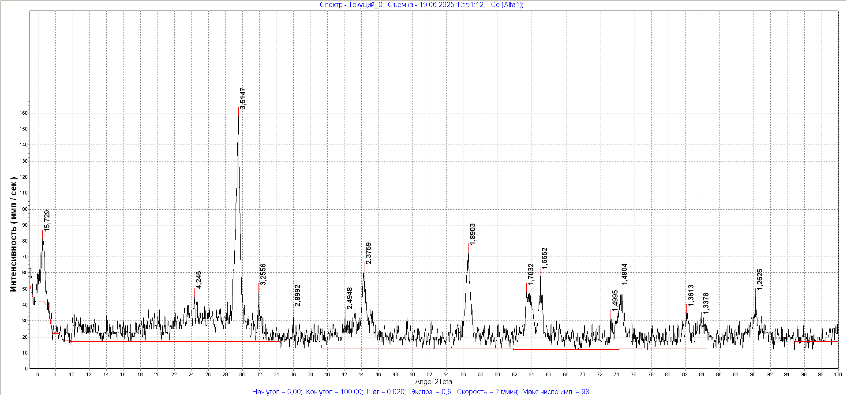

а) Рефлекстер: 3.51, 2.38, 1.89, 1.70, 1.66, 1.48, 1.36, 1.34, 1.26 Å – Anatase, syn TiO₂ (PDF № 21-1272)

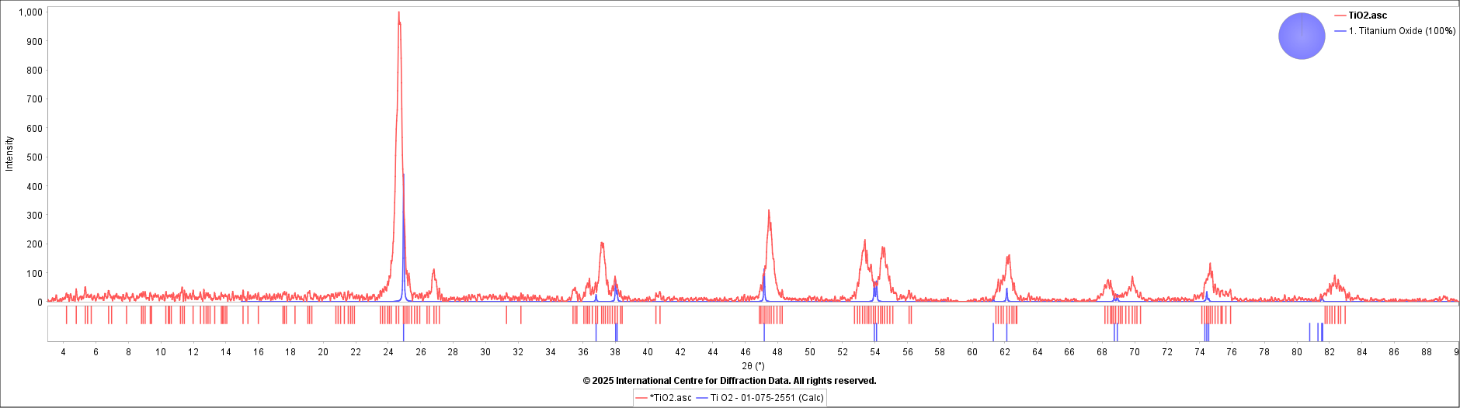
(ә)

Сурет 3.6 – Ұсынылған әдіспен лабораторияда алынған титан диоксидінің рентгенограммасы: а) Дрон – 4-07 рентгенді дифрактометрінде түсірілді;
ә) Rigaku MiniFlex 600 (Rigaku Corporation, Токио, Жапония) дифрактометриялық қондырғысында, CuKα (λ = 1.5406 Å) сәулеленуімен түсірілді. Түсірілім 2θ бұрыштарының диапазонында 4°-тан 90°-қа дейін 0,02° қадаммен және оқу уақыты бір қадамға 0,3-0,5 секундта жүргізілді.

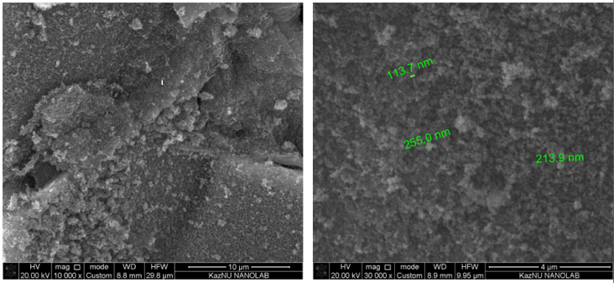
(а) (ә)

Сурет 3.7 (а) және (ә) – Айнымалы токпен немесе катодты импульсті токпен поляризациялау кезінде, биполярлы электродтарды пайдаланып синтезделген титан диоксидінің СЭМ суреттемесі

Алынған эксперимент мәліметтеріне сүйене отырып, біз өндіріс қалдықтары болып табылатын металл түріндегі титан сынықтарынан, қиқымдарынан және т.б. титан диоксидін алу технологиясын ұсынамыз. Технологияның принципиалды схемасы 3.8-суретте көрсетілген.

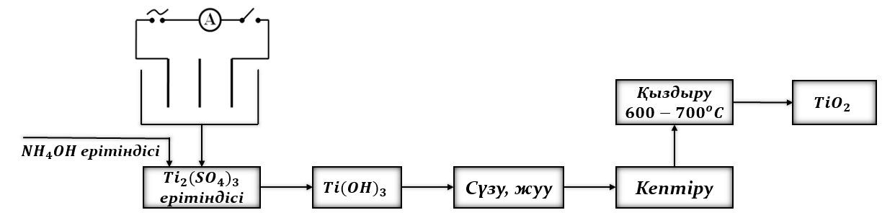

Сурет 3.8 – Титан (IV) диоксидін металл түріндегі титан қалдықтарынан алудың принципиалды технологиялық схемасы

Cонымен, зерттеу нәтижелері бойынша титанның металл түріндегі қалдықтарынан титан диоксидін алудың жаңа қарапайым технологиясының негіздерін ұсынып отырмыз. Технология келесі кезеңдерді қамтиды:
- 50 Гц жиіліктегі өндірістік айнымалы токпен немесе катодты импульсті токпен, сонымен қатар биполярлы электродтар қолданып, айнымалы токпен күкірт қышқылы ерітіндісінде өндіріс қалдықтары болып табылатын металл түріндегі титанды поляризациялау кезінде титан (III) сульфатының ерітіндісі алынады.
- Титан (III) сульфатының ерітіндісін аммоний гидроксидімен рН = 4,5 дейін өндеу арқылы титан (III) гидроксиді тұндырылады.
- Титан (III) гидроксидін тұнбасы ерітіндіден сүзу арқылы бөлініп алынады, сульфат және аммоний иондарынан жуылады.
- Титан (III) гидроксидінің тұнбасы кептіргіш шкафта кептіріледі және одан әрі 600-700^{о}С температурада муфель пешінде қыздырылады.
- Соңғы өнім – титан (IV) диоксиді – TiO₂ болып табылады.
Титанның электрохимиялық қасиеттерін циклді поляризациялық қисықтар түсіру арқылы зерттеу, сонымен қатар титанның айнымалы токпен, катодты импульсті токпен және де биполярлы электродтар қолданып, айнымалы токпен поляризациялап, электролиз жүргізу кезіндегі қасиеттерін зерттеу нәтижелері ғылыми жетекшілермен бірге жарияланған еңбектерде көрініс тапқан [151-156]. Сонымен қатар осы зерттеулердің нәтижелерінің негізінде титан диоксидінің анатаз модификациясын алу әдісі жасалып, осы әдіс Евразиялық патенттік бюроның патентімен және ҚР пайдалы модель патентімен қорғалған [157, 158].

3.3 Титан хлоридін алу
Титан хлоридін алудың қолданыстағы әдістері үлкен қиындықтарды тудырады. Біздің зерттеулеріміз титан хлоридін алу үшін хлорсутекті қышқылдың сулы ерітінділерінде сынықтар, қиқымдар, түйіршіктер, яғни қалдықтар түріндегі титанды еріту әдісін әзірлеуге арналды.
Титанның еруін әртүрлі жағдайларда, оның арасында айнымалы токпен поляризациялау кезінде болжау үшін циклдік поляризациялық қисықтар түсірілді. Циклдік режимде түсірілген поляризациялық қисықтар белгілі бір дәрежеде айнымалы токпен поляризация кезінде жүретін процестерді суреттей алады деп санаймыз, өйткені екі жағдайда да ток бағыты өзгереді. Титан электродының 1М HCl-да түсірілген циклдік поляризациялық қисықтары 25 °С температурада титанның шамалы еруі +200 мВ потенциалда басталатынын, ток +450 мВ-та 0,085 мА-ге жететінін және одан әрі еруі транспассивті күй арқылы жүретінін көрсетеді (3.9-сурет, а). Электродта газдардың бөлінуі байқалмайды. Ал потенциал мәні +1500 мВ-ке тең болғаннан бастап, анодтық токтың аз мөлшерде өсуі байқалады. Потенциал катод бағытында +2000 мВ-тан ығысқан кезде анодтық ток біртіндеп нөлге дейін төмендейді. Потенциал мәні -300 мВ-ке тең болғаннан бастап, оксид пленкасының тотықсыздануы жүреді, мұны аз байқалатын катодтық толқын көрсетеді. Әрі қарай, потенциалдың теріс бағытта -1200 мВ-қа дейін ығысуы байқалады, осы кезде сутек бөлінеді. Сутек бөлінген кезде титан гидриді түзіледі, оның тотығуы потенциал 1200 мВ-ке ығысқанда анодтық токтың шамалы өсуімен көрінеді.
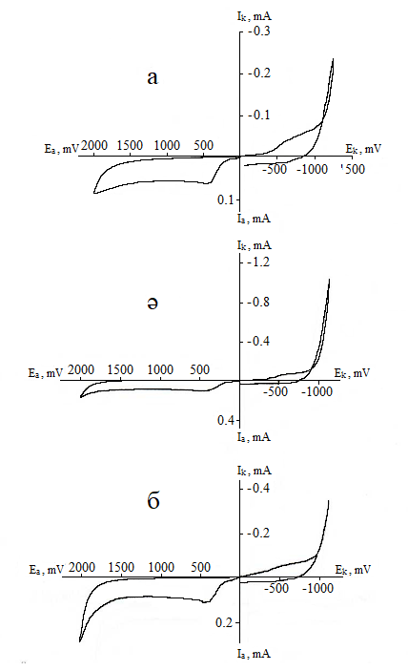

Сурет 3.9 – Титан электродының тұз қышқылы ерітіндісінде түсірілген циклді потенциодинамикалық анодтық-катодтық поляризациялық қисықтары: а – t = 25°C, V = 100 мВ/c, 1М HCl; ә – t = 65°C, V = 100 мВ/c, 1М HCl;
б – t = 25°C, V = 100 мВ/c, 140 г/л HCl
1 М НС1-да 65 °С-та (3.9-сурет, ә) және 4 М НС1-да 25 °С-та (3.9-сурет, б) түсірілген анодтық-катодтық поляризациялық қисықтарда ұқсас құбылыстар байқалады, бірақ барлық процестер аз ғана қарқындай түседі, ал анодтық циклде 65°С-та газдың қарқынды бөлінуі байқалады.
Осы зерттеулерді негізге ала отырып, біз титан электродтарын өндірістік айнымалы токпен поляризациялау кезінде тұз қышқылы ерітіндісінде еріту процесін электролиз әдісімен зерттедік.
Электролиз шыны ыдыста өндірістік жиіліктегі айнымалы ток әсерімен хлорсутектің сулы ерітінділерінде, беттік ауданы бірдей екі титан электродтарын қолданумен жүргізілді. Қондырғы суреті 2-бөлімде 2.9-суретте келтірілген. Электролиз нәтижелері айнымалы токтың анодтық жартылай периодында титан электродының еруінің ток бойынша шығымын есептеу арқылы бақыланды. Процесте титанның үш валентті иондар түзе отырып, еритіні есептеулерде ескерілді. Титанның еруінің ток бойынша шығымына ток тығыздығының, ерітінді концентрациясының, температураның әсерін айқындайтын тәуелділіктер алынды.
Тұз қышқылының концентрациясының жоғарылауымен титан электродтарының титан (III) хлоридін түзе отырып еруінің ток бойынша шығымы (ТШ) артады (3.10-сурет). Зерттеу нәтижелері көрсеткендей, тұз қышқылының концентрациясы 50 г/л-ге тең болса, титанның еруінің ток бойынша шығымы небәрі 9,9% құрайды, 200 г/л кезінде – 65,2%, ал 300 г/л кезінде – 34,1%.
Өндірістік айнымалы токпен поляризацияланған кезде титанның еруін келесідей түсіндіруге болады: Титан электродтарындағы айнымалы токтың катодтық жартылай периодында оксидті пленкалардың тотықсыздану реакциясы жүреді:

$TiO_{2\left(гидр\right)}+4H^{+}+e→Ti^{3+}+2H_{2}O$ (3.7)

сондай-ақ сутек иондарының тотықсыздану реакциясы орын алады:

$2H^{+}+2\overline{e} →H_{2}$ (3.8)

Айнымалы токтың анодтық жартылай периодында титан келесі реакция арқылы тотығады:

$Ti→{Ti}^{3+}+3\overline{e} E^{o}=-1,23 В$ (3.9)

Сонымен қатар титан электродының бетінің тотығу ықтималдығы бар болғандықтан, оксидті қабықшалар түзеді:

$Ti+2H_{2}O-4\overline{e}→{TiO}_{2}+{4H}^{+} E^{o}=-0,88 В$ (3.10)

Реакция (3.7) жүру мүмкіндігі ерітіндінің рН-на және электродтағы токтың тығыздығына байланысты.

Сурет 3.10 – Титан электродының еруінің ток бойынша шығымына тұз қышқылының концентрациясының әсері: i_{Ti}=1600 А/м² , τ= 0,5 сағ.

Сурет 3.11 – Титан электродының еруінің ток бойынша шығымына ток тығыздығының әсері: C(HCl)= 300 г/л, τ= 0,5 сағ.

Электролиз кезінде реакция (3.7) нәтижесінде ерітіндіде үш валентті титан хлориді пайда болады, бұл ерітіндінің түзілуі әдемі күлгін түсімен дәлелденеді. Титан электродтарындағы ток тығыздығының олардың еруінің ток бойынша шығымына әсері зерттелді. 3.11-суреттен көріп отырғанымыздай, алдымен титан электродтарындағы ток тығыздығының жоғарылауымен электродтардың еруінің ТШ жоғарылайды және ток тығыздығы 1600 А/м² максималды мәнінде ТШ 84,1%-ға тең болады. Ток тығыздығының одан әрі жоғарылауымен титанның еруінің ток бойынша шығымының төмендеуі байқалады. Мысалы, токтың тығыздығы 2000 А/м² ТШ 55,6% құрайды. Бұл анодты жартылай периодтағы реакцияның (3.10) жүруіне байланысты болуы мүмкін. Зерттеу нәтижелері көрсеткендей (3.12-сурет), ерітінді температурасының жоғарылауымен титан электродтарының еруі күрт артады. 600°С-қа тең температурада көрінетін ТШ 100%-дан асады. ТШ жоғары мәні титанның химиялық еруінің қоса жүруіне байланысты екені көрінеді:

$2Ti+{6H}^{+}→{2Ti}^{3+}+{3H}_{2}$ (3.11)

Сурет 3.12 – Температураның титан электродының еруінің ток бойынша шығымына әсері: C(HCl) = 200 г/л, i_{Ti} = 1600 А/м² , τ = 0,5 сағ.

Әрі қарай біз төрт валентті титан хлоридін алу үшін титанның үш валентті иондарының төрт валентті күйге дейін анодтық тотығу процесін зерттедік. Бұл эксперименттер 2-бөлімде 2.9-суретте көрсетілген қондырғыда «B» электролизерінде жүргізілді. «А» электролизерінде алынған үш валентті титан ерітіндісі «B» электролизерінің анод кеңістігіне жіберілді. Тотықтыру процесі әртүрлі ток тығыздықтарында жүргізілді. 3.5-кестеде үш валентті титанның тотығуының ток бойынша шығымының ток тығыздығына тәуелділігі келтірілген.

Кесте 3.5 – Үш валентті титанның тотығуының ток бойынша шығымына ток тығыздығының әсері

i, А/м² | 0 | 5 | 100 | 200 | 350
ТШ, % | 98,1 | 89,1 | 89,1 | 81,9 | 80,4

Кестеден көрініп тұрғандай, анодтағы ток тығыздығының артуымен титан (III) иондарының тотығуының ток бойынша шығымы азаяды.
Жүргізілген зерттеулердің нәтижесінде біз ерітіндінің күлгін түсі толығымен жойылғанша, графит электродындағы токтың тығыздығы 200 А/м² болатын тұрақты токпен жүргізілген электролиз әдісімен үш валентті титан хлоридінен төрт валентті титан хлоридін алу әдісін ұсынамыз. Титанның үш валентті иондарының тотығу процесінің аяқталуын ерітінді потенциалының «red-ox» шамасы бойынша да бағалауға болады.

3.4 Титанды ерітіп, оның қосылысын алуға жұмсалатын қаржыны есептеу
Жоғарыда көрсетілген және сипатталған әдістердің тиімділігі келесі есептеулермен және мысалдармен дәлелденді. Мысал ретінде Ti₂(SO₄)₃ қосылысын алуға қажет қаржыны есептеп көрдік.
Әдетте, кез келген электролиз барысында электр энергиясының шығынын есептеуге болады. Іс жүзіндегі электр энергиясының шығынын есептеу үшін электродтар арасындағы кернеуді (U, В), ток бойынша шығымды (ТШ, %) және электролизге ұшыраған элементтің электрохимиялық эквивалентін білу керек.
Электр энергиясының шығынын белгілі әдебиет көздерінде [159, 160] келтірілген формула бойынша есептейміз:

$W=\frac{U ∙ {10}^{5}}{q ∙ ТШ} W= \frac{U‧ 1000 000}{0,5958‧ ТШ‧ 1000}$, квт‧сағ./т

Мұнда $W$ – электр энергиясының шығыны, квт‧сағ/т; $U$ – кернеу, В; $q$ –электрохимиялық эквивалент, г/А‧сағ.; ТШ – ток бойынша шығым, %
Өзіміз жүргізген электролиз бойынша бір тәжірибенің мәндерін алып, есептеулер жүргіздік.
Титанды электролиз арқылы еріту кезінде электродтар арасындағы кернеу 0,31 В құрады, ток бойынша шығым 50%-ға тең болды. Титан ерітіндіге өткенде титан (ІІІ) иондары түзіледі, сол себептен тотығу реакциясына 3 электрон қатысады, демек, жүретін реакция:

${Ti-3e→Ti}^{3+}$ $E^{o}=-1,23 B$

Сонда титанның электрохимиялық эквиваленті:

q(Ті) = 47,90:3:26,8 = 0,5958 г/А‧сағат
Осы мәндерді пайдаланып, электр энергиясының шығынын есептейміз:

$W=\frac{0,31‧1 000 000 }{0,5958‧50‧1000}=10,406 квт∙сағат/т$

1 000 кг-ға – 10,406 квт‧сағат
1 кг – 0,0104 квт‧сағат болып тұр.

Бюджеттік мекемелер үшін электр энергиясының құны 53,06 теңге екенін ескерсек, 1 кг титанды электрохимиялық жолмен еріту үшін
0,0104 квт‧сағат ‧ 53,06 = 0,55 теңге жұмсалады.
Сонымен қатар титан сынықтарының (лом) және 1 кг титанды ерітуге жұмсалған күкірт қышқылының құнын есетеп, қоссақ 1 кг Ti₂(SO₄)₃ алу үшін жуық шамамен 499,6 теңге жұмсалады. Ал бұл қосылыстың нарықтағы бағасы 300 000-400 000 теңге құрайды.
3-тарауда келтірілген тәжірибелерді қорытындыласақ: әдетте сулы қышқылды ерітінділерде беттік қабатында тұрақты, берік оксидтік қаббаттар түзілуіне байланысты мүлде ерімейтін және тұрақты токпен анодтық поляризация кезінде пассивацияға ұшырайтын титанды еріту әдістері жасалды. Айнымалы токпен күкірт қышқылды ерітінділерде поляризациялау кезінде 63-65% тең ток бойынша шығыммен, ал тұз қышқылы ерітінділерінде 80%-ға тең ток бойынша шығыммен еріген титан катодты импульсті токпен поляризациялау кезінде және биполярлы электродтар қолданғанда, қарқынды түрде еритіні және өздігінен еритіні анықталды. Түзілген ерітінділерде әртүрлі салаларда қолданылатын титан сульфаттары және хлоридтері алынатыны көрсетілді. Сонымен бірге бұл сульфаттар және хлоридтер титан гидроксиді мен титан диоксидін алуда бастапқы шикізат ретінде пайдаланылатыны көрсетілді. Бұл әдістер бойынша алынған қосылыстар қазіргі заманда сатылымға түсетін реактивтерден анағұрлым арзанға түсетіні анықталды.

4 СТАЦИОНАРЛЫ ЖӘНЕ СТАЦИОНАРЛЫ ЕМЕС ТОКТАРМЕН ПОЛЯРИЗАЦИЯЛАУ АРҚЫЛЫ ТЕМІР ҚОСЫЛЫСТАРЫН АЛУ

4.1 Темірдің электрохимиялық қасиеттерін вольтамперограммалар түсіру арқылы зерттеу
Электрохимиялық поляризация барысында темір өзінің стандарттық потенциалдарының мәндеріне сәйкес 4.1 және 4.2-реакциялары бойынша тотығуы ықтимал.

${Fe-2\overline{e}→Fe}^{2+}$ $E^{o}=-0,44 B$ (4.1)
${Fe}^{2+}-\overline{e}→{Fe}^{3+}$ $E^{o}=-0,77 B$ (4.2)

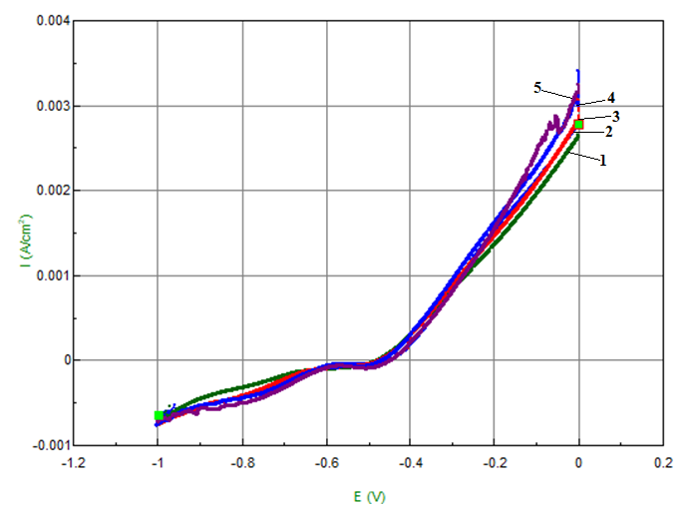 | 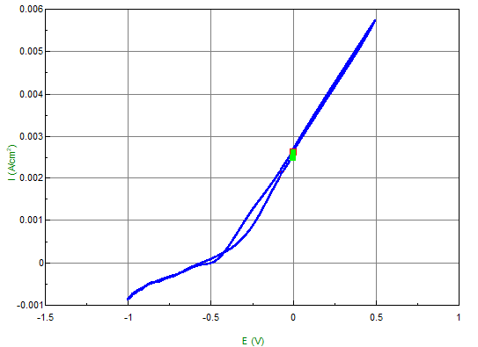
(а) | (ә)
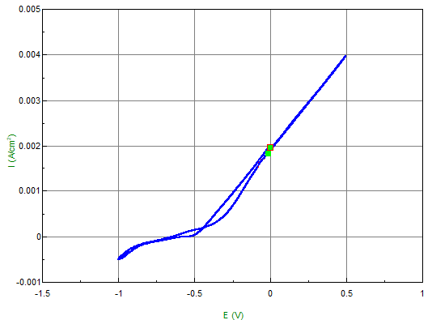
(б)

Сурет 4.1 – Темір электродының 0,1 М HCl ерітіндісінде түсірілген поляризациялық қисықтары:
а – әртүрлі потенциал беру жылдамдықтарында анодтық поляризациялық қисықтар: 1 – 50 мВ/с, 2 – 100 мВ/с, 3 – 150 мВ/с, 3 – 200 мВ/с, 3 – 250 мВ/с
ә – потенциал беру жылдамдығы 100 мВ/с-ке тең болғанда анодтық-катодтық бағытта түсірілген поляризациялық қисығы
б – потенциал беру жылдамдығы 100 мВ/с-ке тең болғанда катодтық-анодтық бағытта түсірілген поляризациялық қисығы

Темір электродын қолданып, түсірген потенциодинамикалық поляризациялық қисықтар 4.1-4.3-суреттерде келтірілген. Хлорсутек қышқылының 0,1 М ерітінділерінде потенциал беру жылдамдығының әртүрлі мәндерінде (50-250 мВ/с) түсірілген анодтық поляризациялық қисықтарға көңіл бөлетін болсақ, бірінші ‒1,0÷‒0,6 В аралығында сәл ғана байқалатын толқын темірдің екі валенттік күйге дейін тотығатынын байқататын болса, ‒0,6÷‒0,4 В аралығында байқалатын толқын, темір (ІІ) иондарының үш валентті күйге тотығатынын білдіреді және бұл толқынның биіктігі аса көп өзгеріске ұшырамайды.

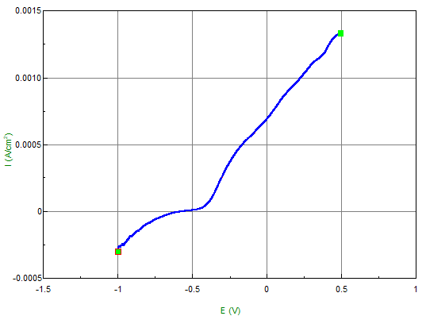 | 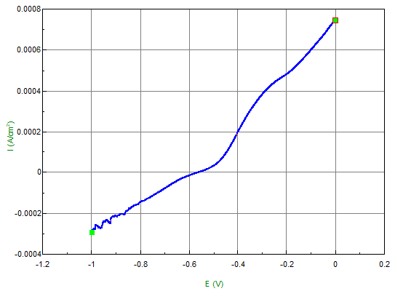
(а) | (ә)
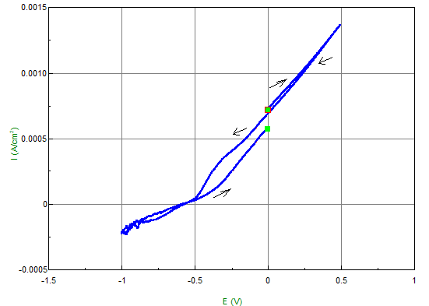 | 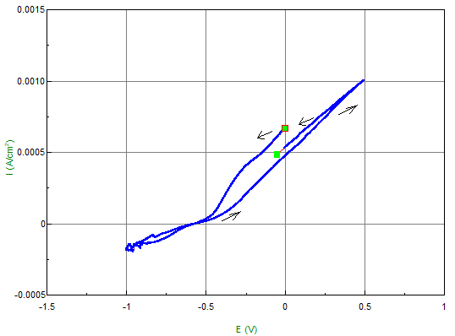
(б) | (в)

Сурет 4.2 – Темір электродының 0,1 М H₂SO₄ ерітіндісінде потенциал беру жылдамдығы 50 мВ/с-ке тең болғанда түсірілген потенциодинамикалық поляризациялық қисықтары: а – анодтық; ә – катодтық; б – циклді анодтық-катодтық; в – циклді катодтық-анодтық

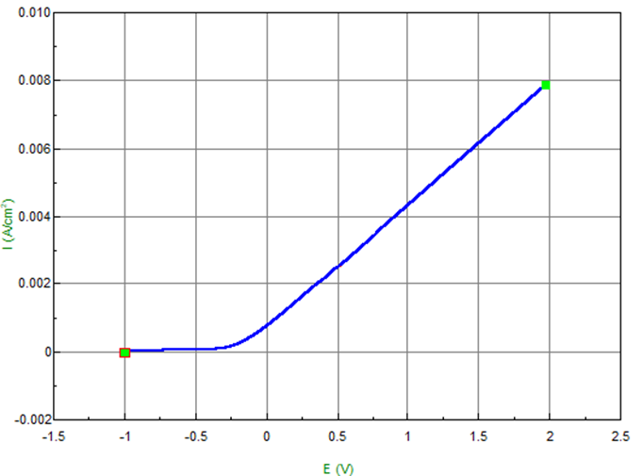 | 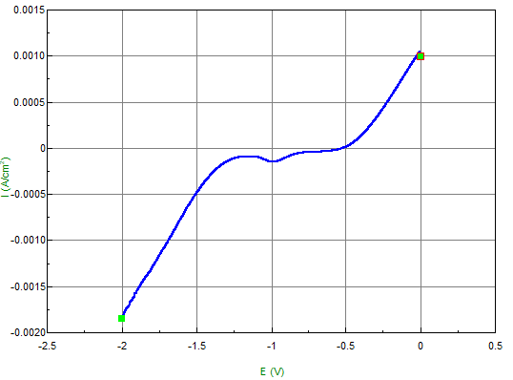
(а) | (ә)
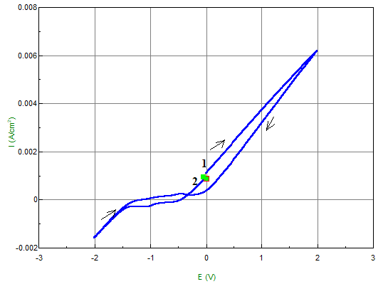
(б)

Сурет 4.3 – Темір электродының 0,1 М NaCl, ерітіндісінде түсірілген потенциодинамикалық поляризациялық қисықтары: а – анодтық, потенциал беру жылдамдығы 100 мВ/с; ә – катодтық, потенциал беру жылдамдығы 50 мВ/с; б – циклді катодтық-анодтық, потенциал беру жылдамдығы 100 мВ/с;

4.2 Темір электродының еруін айнымалы ток әсерімен зерттеу
Әдеби шолуда біз темірдің электрохимиялық қасиеттеріне сипаттама келтіргенбіз, сонымен қатар көптеген қосылыстарын алу жолдарын көрсетіп, олардың барлығы дерлік бірқатар қиындықтармен іске асырылатынын айқындадық.
4.2.1 Темір электродын айнымалы ток әсерімен еріту

Темірдің электрохимиялық қасиеттерін натрий хлоридінің сулы ерітінділерінде кеңінен зерттей отырып, біз темір (ІІ) гидроксидін және оксидін қалдықтарға айналған темірден айнымалы ток әсерімен электролиз жүргізу арқылы әдіс жасап, ұсынып отырмыз [161,162]. Бұл тәжірибелерде темірдің ерітіндіге өтуі темір электродының массасының кемуі арқылы анықталды. Тәжірибелер 3 рет қайталанып, тәуелділіктер құру үшін масса кему шамасының орташа мәндері алынды. Содан кейін Фарадей заңы арқылы ток бойынша шығым анықталды. Ток бойынша шығымның қайталанған мәндері бойынша есептелген стандартты ауытқулар 0,81-1,044 дейін ауытқып отырады. Сонымен қатар алынған сенімділік интервалдары 99,28%-ға тең, бұл көрсеткіштердің статистикалық тұрғыдан жоғары дәлдікке ие екенін білдіреді. Бұл тұста сенімділік деңгейі 95% деп қабылданды.
Сонымен, темірдің еруінің ток бойынша шығымына әртүрлі параметрлердің әсері бойынша алынған мәндер, стандартты ауытқулар және сенімділік интервалдары ток бойынша шығымның шамаларының тұрақтылығын және дәлдігін көрсетті. Бұл нәтижелер зерттеу процесіндегі айнымалылардың тұтастай сенімділігін және олардың ток бойынша шығымға ықпалын сенімді көрсетуге мүмкіндік береді. Есептеу нәтижелері «Қ» қосымшасында 1, 2 және 3-кестелерінде көрсетілген.
Электролиз процесін зерттеу шыны электролизерде бөлме температурасында, электродтық кеңістіктер бөлінбеген жағдайда жүргізілді. Электродтар ретінде темір мен титан пластиналары, ал электролит ретінде натрий хлоридінің сулы ерітіндісі таңдалды. Электролиз өндірістік жиіліктегі (50 Гц) айнымалы токпен поляризациялау арқылы жүргізілді. Осы электролизге арналған қондырғының принципиалды схемасы 2-тарауда 2.3-суретте келтірілген. Бұл қарапайым әдіспен электролиз жүргізген кезде келесі процестер орын алады.
Электролиз процесінде айнымалы токтың анодты жартылай периодының басында титан электродының бетінде жартылай өткізгіштік қасиетке (вентильдік) ие оксидті пленка бірден пайда болады, бұл өз кезегінде электрохимиялық тізбектегі электр тогының осы бағытта тоқтауына әкеледі. Осы кезде темір электроды катодтық жартылай периодта болады және сәйкесінше, ол электродта электрохимиялық процестер жүрмейді. Ал титан электроды айнымалы токтың катодтық жартылай периодында болған кезде, онда су молекулалары тотықсызданып, сутек бөлінеді:

${2H}_{2}O+{2\overline{e}→H}_{2}{+2OH}^{-}$ (4.3)

Осы кезде темір электроды анодтық жартылай периодта болады және реакция (4.1) арқылы темір (ІІ) иондарын түзе отырып ериді.
Ерітінді көлемінде 4.1 және 4.3-реакцияларынан түзілген темір иондары мен гидроксил иондары өзара әрекеттеседі, нәтижесінде реакция (4.4) бойынша темір (ІІ) гидроксиді түзіледі:

${Fe}^{2+}{+2OH}^{-}{→Fe(OH)}_{2}$ (4.4)

Айта кету керек, температура жоғарылаған кезде (50ºС-тан жоғары) темір гидроксиді дегидратацияға ұшырауы мүмкін және темір (ІІ) оксиді түзілуі орын алады:

${Fe(OH)}_{2}\underset{→}{t}{FeO+H}_{2}O$ (4.5)
Титан және темір электродтарындағы ток тығыздығының, натрий хлоридінің концентрациясының және электролит температурасының темір электродының еруінің ток бойынша шығымына әсері зерттелді.

Сурет 4.4 – Титан электродындағы ток тығыздығының натрий хлоридінің сулы ерітіндісіндегі темір электродының еруінің ток бойынша шығымына әсері: i_{Fe} = 1000 А/м² , C(NaCl)= 200 г/л , τ= 0,5 сағ.

Сурет 4.5 – Темір электродындағы ток тығыздығының натрий хлоридінің сулы ерітінділерінде темірдің еруінің ток бойынша шығымына әсері: i_{Ti} = 20 кА/м² , C(NaCl)= 200 г/л , τ= 0,5 сағ.
Эксперименттер нәтижесі көрсеткендей, концентрациясы 200 г/л-ге тең натрий хлориді ерітіндісінде беттік ауданы 10 см² болатын темір электродын және сым түріндегі титан электродын қолданған кезде, темір электродының қарқынды түрде еруі жүреді. 4.4-суреттен титан электродындағы ток тығыздығының мәні 5-20 кА/м² аралығында өзгерген кезде, ток бойынша шығымның 70%-ға дейін жоғарылауы байқалады, содан кейін ток тығыздығы 20-100 кА/м² аралығында болғанда, ток бойынша шығым 40%-ға дейін төмендейді.
Бұл тәжірибелерде темір электродының еруінің ток бойынша шығымы 70%-дан аспайтыны анықталды.
Темір электродындағы ток тығыздығының оның еруіне әсері 4.5-суретте келтірілген. Ток тығыздығы 200 А/м² болған кезде, темірдің еруінің ток бойынша шығымы іс жүзінде 100%-ды құрайды да, ток тығыздығы 200-1200 А/м² аралығында айтарлықтай төмендейді.
Темірдің еруінің ток бойынша шығымына натрий хлоридінің концентрациясы айтарлықтай әсер етеді. Бұл көрсеткіштің ең жоғары мәні (100%) натрий хлоридінің 200 г/л концентрациясында байқалады. Электролит концентрациясының одан әрі жоғарылауы темірдің еруінің ток бойынша шығымына 100%-дан 45%-ға дейін төмендеуіне әкеледі (4.6-сурет). Мұны натрий хлориді концентрациясының жоғарылауымен титан электродының бетіндегі әлсіз өткізгіштік қасиеті бар титан оксидінің қабықшалары (Ti_{x}O_{y}) қалыптаса бастайтындығымен түсіндіруге болады.
Сурет 4.6 – Натрий хлориді концентрациясының темірдің еруінің ток бойынша шығымына әсері: i_{Ti} = 20 кА/м², i_{Fe} = 1000 А/м² , τ= 0,5 сағ.

Тәжірибе ұзақтығының темірдің еруінің ток бойынша шығымына әсері зерттелді. Электролиз уақыты 0,25-1,5 сағат аралығында өзгерді. 4.7-суреттен тәуелділік қисығы максимумнан өтетінін көруге болады. Эксперименттің осы жағдайларында темірдің еруінің максималды ток бойынша шығымы шамамен 1 сағатта байқалады және ол шамамен 115% жетеді. Электролиз 1 сағаттан артық жалғасқан кезде, темірдің еруінің ток бойынша шығымы төмендейді және 1,5 сағат ішінде ТШ 78%-ға дейін төмендейді. Бұл темір электроды бетінің электролиз өнімдерімен пассивтелуімен байланысты сияқты.

Сурет 4.7 – Электролиз ұзақтығының (сағ) натрий хлоридінің сулы ерітінділеріндегі темірдің еруінің ток бойынша шығымына әсері: i_{Ti} = 20 кА/м², i_{Fe} = 1000 А/м² , C(NaCl)= 200 г/л, t=20°C

Темірдің еруінің ток бойынша шығымының температураға тәуелділігі 4.8-суретте келтірілген. Айта кету керек, 50-60°С-та және одан жоғары температурада темір оксидтері қалыптаса бастайды. Температура 20-80°C аралығында болғанда, ток бойынша шығым 100%-дан асады. Бұл құбылыс темір бетіндегі айнымалы токтың анодтық жартылай периодының басында су молекулалары реакция (4.6) арқылы ішінара тотығатындығымен түсіндіріледі.

${2H}_{2}{O-2\overline{e}→O}_{2}+{4H}^{+}$ (4.6)

Бұл жағдайда электродтар аралығындағы кеңістіктегі электролит қышқылданады және осыған байланысты темірдің химиялық еруі жүреді. Сонымен қатар, реакция (4.6) нәтижесінде пайда болған оттек беті белсенді болған темірді тотықтыра алады:

${4Fe+3O}_{2}{→2Fe}_{2}O_{3}$ (4.7)

Мұның бәрі жалпы ток шығымының айқын жоғарылауына әкеледі.
Сурет 4.8 – Ерітіндінің температурасының айнымалы токпен поляризациялау кезіндегі темірдің еруінің ток бойынша шығымына әсері (i_{Ti} = 20 кА/м², i_{Fe} = 1000 А/м² , C(NaCl)= 200 г/л)

4.2.2 Темір электродын ерітуді айнымалы токтың екі жартылай периодын қолдану арқылы жүргізу
Процесті қарқындату мақсатында біз айнымалы токтың екі жартылай периодын бір уақытта пайдалануға мүмкіндік жасайтын қондырғы жинадық. Қондырғының сызба-нұсқасы 2-тарауда, 2.4-суретте келтірілген. Осы қондырғының принципиалды түрдегі сызба-нұсқасын, процесті түсіндіру оңай болу үшін осы тарауда да келтіруді ұйғардық (4.9-сурет). Бұл кезде де электролит ретінде натрий хлориді ерітіндісі қолданылды. Схемада көрсетілген электролизерлер бір-бірімен параллель түрде жалғанды. Осындай жағдайда темір электродының еруі айнымалы токтың екі жартылай периодында іске асып отырады. Бұл процесті жүргізу мақсатында ұсынылып отырған қондырғы бізде алғаш рет пайдаланылды.
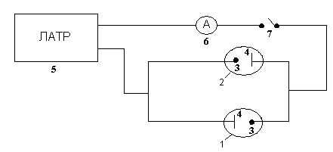
Сурет 4.9 – Өндірістік айнымалы токтың анодты және катодты жартылай периодтарында темірді ерітуге арналған қондырғының схемасы: 1 және 2 – бірінші және екінші электролизерлер; 3 – титан электродтары; 4 – темір электродтары; 5 – айнымалы ток көзі; 6 – амперметр; 7 – кілт
Осы көрсетілген сызба-нұсқаны пайдаланып, біз айнымалы токтың екі жартылай периодын қолдана отырып эксперименттер жүргіздік.
Темір гидроксидінің түзілу процесінің тиімділігі электрохимиялық тізбекте екінші электролизер бірінші электролизерге параллель қосылып, айнымалы токтың екі жартылай периодтары қолданылатындығына байланысты артады.
Бірінші электролизерде темір электроды (3) анодтық жартылай периодта болған жағдайда, ол реакция (4.1) арқылы темір иондарын түзе отырып ериді. Бұл кезде титан электроды катодтық жартылай периодта болады және оның бетінде реакция (4.3) арқылы сутек бөлінеді, ал электродтар арасындағы кеңістікте гидроксил иондары түзіледі. Тиісінше, электродаралық кеңістікте темір (ІІ) иондары мен гидроксил иондары реакция (4.4) арқылы темір гидроксиді түзу үшін өзара әрекеттеседі.
Тізбек арқылы 50 Гц жиіліктегі айнымалы ток өтуде, осыған байланысты ток бағыты үнемі өзгеріп отырады. Бірінші электролизерде темір электроды катодтық жартылай периодта, ал титан электроды анодтық жартылай периодта болған жағдайда, титан сымы электродының бетінде жоғары ток тығыздығында Ti_{x}O_{y} құрамды жұқа оксид қабаты бірден пайда болады. Бұл оксидті пленка жартылай өткізгіштік қасиетке ие және осы бағытта электролизер арқылы ток ағымы тоқтайды. Осы кезде ток екінші электролизер арқылы жүре бастайды және параллель қосылған екінші электролизерде темір электроды анодтық жартылай периодта болғандықтан, ол реакция (4.1) арқылы темір (ІІ) иондарын түзу үшін ериді. Титан электроды осы сәтте катодтық жартылай периодта болады және оның бетінде сутек бөлінеді. Содан кейін химиялық реакция арқылы темір (ІІ) гидроксиді түзіледі.
Электролиз кезінде орын алатын процестерді сипаттайық. Әрбір электролизерге «титан және темір» электрод жұбы батырылады. Титан электроды жұқа сым түрінде, темір электроды пластина түрінде қолданылады. Екі электролизердегі электродтардың орналасу реті әртүрлі. Электролизерлер шартты түрде «бірінші» және «екінші» деп аталады, сондай-ақ электродтар да шартты түрде «бірінші электрод» және «екінші электрод» деп аталады. Бірінші электролизерде бірінші электрод-темір, екіншісі-титан болып табылады. Екінші электролизерде электродтар керісінше орналасады, яғни бірінші электрод – титан, екіншісі – темір. Айнымалы ток жүйеге ЛАТР зертханалық автотрансформаторының көмегімен жіберіледі. Электрохимиялық тізбек арқылы айнымалы ток өткізген кезде, екі электролизердегі әрбір электрод кезектесіп анодтық, содан кейін катодтық жартылай периодта болады.
Берілген схемаға сәйкес (4.9-сурет), бірінші электролизерде (1) бірінші электрод – темір (4), екінші электрод – титан (3), ал екінші электролизерде (2) бірінші электрод – титан (3), екіншісі – темір (4) болып табылады.
Электролиз титан мен темір электродтарындағы әртүрлі ток тығыздықтарында жүргізілді. Темірдің еруінің ток бойынша шығымы әр электролизер үшін айнымалы токтың анодтық жартылай периодында бөлек есептелді. Процесс барысында екі электролизерде де 50°С-тан төмен температурада темір (ІІ) гидроксидінің, ал бұдан жоғары температурада темір (ІІ) оксидінің түзілуі байқалады.
Сипатталған цикл 50 Гц жиіліктегі айнымалы токтың әрбір толық периодында екі электролизерде темір (ІІ) гидроксидін түзе отырып қайталанады. Тиісінше, осы қосылыстың түзілу процесінің өнімділігі артады. Әрбір электролизердегі титан және темір электродтарындағы ток тығыздығының темірдің еруінің ток бойынша шығымына әсері зерттелді.
4.10-суретте натрий хлориді ерітіндісіндегі екі электролизерде айнымалы токпен «титан-темір» электродтарының жұбын поляризациялау кезінде темір электродының еруінің ток бойынша шығымының титан электродындағы ток тығыздығына тәуелділігінің қисықтары келтірілген. Әрбір темір электродының ток бойынша шығымы іс жүзінде бірдей мәндерге ие. Жалпы ток бойынша шығым титан электродындағы ток тығыздығының жоғарылауымен артады және 181,1% жетеді. Бұл жағдайда, сондай-ақ бір электролизерде жүргізілген тәжірибелердегідей, темірдің химиялық еруі орын алады, сондықтан ток шығымы жоғары мәнге ие.
4.11-суретте келтірілген тәуелділіктер темір электродындағы ток тығыздығының темірдің еруінің ток бойынша шығымына әсер ету сипатын көрсетеді. 20-120 А/м² ток тығыздығының интервалында жеке алынған электродтардың да, жалпы түрінде де темірдің еруінің ток бойынша шығымы азаяды.

1 – бірінші электролизердегі темірдің еруінің ток бойынша шығымы
2 – екінші электролизердегі темірдің еруінің ток бойынша шығымы
3 – екі электролизердегі темірдің еруінің жалпы ток бойынша шығымы
i_{Fe} = 1000 А/м² , C(NaCl)= 200 г/л , τ= 0,5 сағ
Сурет 4.10 – Титан электродындағы ток тығыздығының екі электролизердегі «титан-темір» электродтар жұптарын поляризациялау кезінде темірдің еруінің ток бойынша шығымына әсері
1 – бірінші электролизердегі темірдің еруінің ток бойынша шығымы
2 – екінші электролизердегі темірдің еруінің ток бойынша шығымы
3 – екі электролизердегі темірдің еруінің жалпы ток бойынша шығымы
i_{Ti} = 20 кА/м² , C(NaCl)= 200 г/л , τ= 0,5 сағ.
Сурет 4.11 – Натрий хлориді ерітіндісіндегі екі электролизердегі «титан және темір» электродтар жұптарын поляризациялау кезінде темірдің еруінің ток бойынша шығымына ток тығыздығының әсері

Зерттеу нәтижелері көрсеткендей, әрбір электролизердегі темірдің еруінің ток бойынша шығымы титан мен темір электродтарындағы ток тығыздығына байланысты. Титан мен темір электродтарына ток тығыздығының әрбір электролизердегі темірдің еруінің ток бойынша шығымына әсер ету сипаты графиктер түрінде көрсетілген (4.10 және 4.11-суреттер).
4.10 және 4.11-суреттердегі тәуелділіктерден көрініп тұрғандай, эксперименттің оптималды жағдайларында темір электродтарының еруінің ток бойынша шығымы, яғни әрбір электролизердегі темір (ІІ) гидроксиді түзілуінің ток бойынша шығымы 70%-дан асады. Бұл ТШ мәні титан электродында 80-120 кА/м²-ге тең ток тығыздықтарында және темір электродында 800-1000 А/м² ток тығыздықтарында байқалады.
Осылайша, біз алғаш рет темір электродтарын электрохимиялық еріту үшін айнымалы токтың екі жартылай периодын бір мезгілде пайдалануды ұсынып отырмыз, темір (II) гидроксидінің түзілуі 1,5 еседен жоғары, яғни темірдің еруінің ток бойынша шығымы 160%-дан асады.
Кестеде 60^{о}С температурада алынған тұнбаның элементтік құрамы көрсетілген. Электролит температурасы 60^{о}С-қа дейін жоғарылағанда, темір (II) гидроксиді дегидратацияға ұшырап, темір (II) оксидінің түзілуін байқаймыз. Темір (II) гидроксиді мен оксиді ерітіндіден инертті ортада сүзу арқылы бөлінеді. Ал атмосфералық оттек қатысында темір (II) күйден темір (III) күйге жартылай тотығуы жүреді. Осыған байланысты ауа қатысында алынған электролизден кейінгі тұнбалар рентгенофазалық және элементтік талдаулар арқылы Fe₃O₄ ретінде анықталды. 4.1-кестеде ерітінді температурасы 60^{о}С кездегі алынған тұнбаның элементтік құрамы келтірілген.

Кесте 4.1 – 60^{о}С температурада натрий хлориді ерітіндісінен электролизден кейін алынған тұнбаның элементтік құрамы

Спектр | O | Na | Al | Si | Cl | Mn | Fe | Барлығы
Спектр 1 | 28,48 | 0,22 | 0,09 | 0,16 | 0,34 | 0,28 | 0,43 | 100,00
Спектр 2 | 27,29 | 0,07 | 0,15 | 0,24 | 0,11 | 0,22 | 71,92 | 100,00
Спектр 3 | 27,92 | 0,18 | 0,15 | 0,24 | 0,27 | 0,47 | 70,77 | 100,00
Орташа | 27,90 | 0,16 | 0,13 | 0,21 | 0,24 | 0,32 | 71,04 | 100,00

*Өңдеу параметрлері (барлық элементтер талданған (қалыпты)
Барлық нәтижелер салмақтық %-да.
Кестеден көрініп тұрғандай, пайда болған тұнба негізінен темір мен оттектен тұрады. Темірдің массалық үлесі – 71,04%, оттектікі – 27,90%, бұл 0,16-0,32% аралығында болатын қоспаларды ескере отырып, магнетиттің стехиометриялық құрамына сәйкес келеді – Fe₃O₄.
Рентгенофазалық талдау нәтижелері (4.12-сурет) айнымалы токпен поляризациялау кезінде негізінен магнетит Fe₃O₄ түзілетіндігін және тұнбада α-FeO(OH) бар екендігін көрсетті.

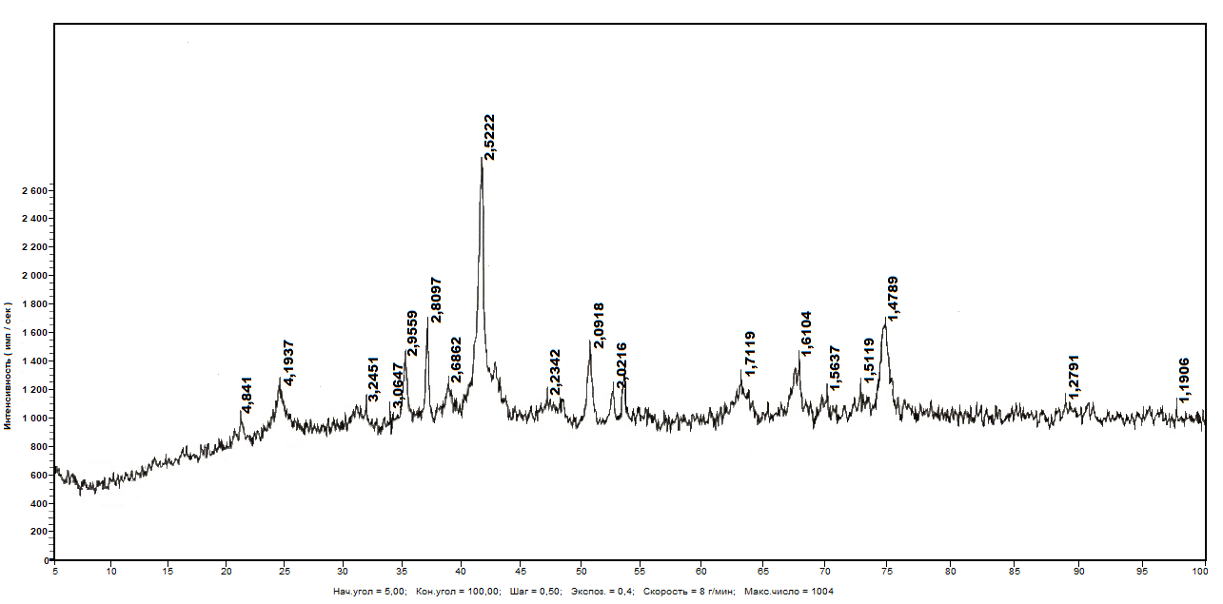

Сурет 4.12 – Өндірістік жиіліктегі айнымалы токпен жүргізілген электролизден кейін алынған темір оксидінің рентгенограммасы (Fe₃O₄ магнетит рефлекстері (ASTM 19-629) және α-FeO(OH) рефлекстері (ASTM 29-713), NaCl рефлексі (ASTM 5-628)

Электролизден кейін алынған ұнтақтардың микрофотографиясы 4.13-суретте көрсетілген. Алынған темір оксидінің СЭМ суреттері құрылымы күрделі кристаллографиялық пішінге ие болып тұр. Микросуреттен бөлшектердің агломерацияға бейім екені байқалады. Агломераттық бөлшектердің өлшемдері 6,063 – 9, 069 мкм аралығында екені байқалады. Бөлек нанобөлшектерге дәл осы үлкейтуде көру мүмкін емес болғандықтан, нанобөлшектер микрометрлік өлшемде агломераттарға біріккен деп болжауға болады. Бұл наноматериалдардың жиі кездесетін белгісі болып табылады. Бұл тұнбада микрокеуектік те байқалады. Қорыта айтқанда, біздің әдіс бойынша наноразмерлі темір оксидін алуға болатыны көрсетілді. Темір оксидінің наноразмерлі түрі көптеген зерттеушілерді қызықтыратыны туралы, сонымен бірге, бұл қосылыстың осы түрі магниттік қасиеттерге ие бола тұра, көптеген салаларда, оның арасында, магниттік пигмент ретінде, катализде, магниттік сұйықтықтарда, тіпті көмір өндіруде қолданылатыны туралы айтылады. Ал қазіргі кезде биомедициналық зерттеулермен шұғылданатын ғалымдардың да назары темір оксидтеріне ауып отыр (белоктарды иммобилизациялау, диагностикалық магниттік-резонанстық томография (МРТ), жылулық терапия және дәрілік заттарды жеткізу сияқты қызметтерде темір оксидінің наноразмерлі бөлшектері қызмет атақарады [163,164].

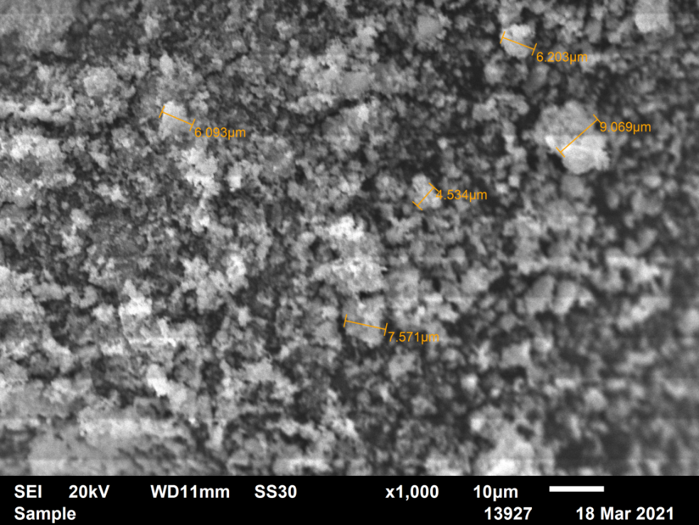

Сурет 4.13 – Ерітінді температурасы 60^{о}С кезінде натрий хлоридінің ерітіндісінде электрохимиялық әдіспен (айнымалы ток әсерімен поляризациялау кезінде) алынған темір оксидінің СЭМ әдісімен алынған электрондық микрофотографиясы, бөлшектер 1000 есе үлкейтілген.

Сонымен, қорыта келе, алғаш рет натрий хлоридінің сулы ерітінділеріндегі өндірістік жиіліктегі айнымалы ток арқылы поляризациялау кезінде «титан-темір» электродтар жұбында темір электродының электрохимиялық қасиеті зерттелді.
«Титан-темір» электродтар жұбындағы темір электродында ток тығыздығы 200-1200А/м² және титан электродындағы 20-100 кА/м² ток тығыздығы аралығында айнымалы токпен поляризациялау кезінде анодтық жартылай периодында темірдің тотығуы қарқынды түрде жүреді, темір (II) гидроксиді мен оксиді түзіледі. Түзілген темір оксидінің морфологиялық және құрылымдық сипатын рентгенофазалық және СЭМ әдістерімен зерттеу оның наноразмерлі болып түзілетінін көрсетті. Бұл қосылыс жоғарыда айтылған қасиеттеріне сай, көптеген салаларда қолданысқа ие. Темірдің еруінің ток бойынша шығымы 70% жететіні көрсетілді.
Электролиз әр электролизерге батырылған «темір-титан» электродтар жұбында, тізбектей қосылған екі электролизерде жүргізілді. Бұл жағдайда темірдің еруі айнымалы токтың екі жартылай периодында бір мезгілде болатыны көрсетілген. Алғаш рет темір электродтарының темір (II) гидроксиді мен оксидін түзе отырып, электрохимиялық еріту үшін айнымалы токтың екі жартылай периодын бір мезгілде пайдалану ұсынылды, бұл процестің өнімділігін арттыруға мүмкіндік береді, яғни қосылыстардың электрохимиялық синтезі 1,5 еседен жоғары екендігін көрсетті. Темірдің еруінің ток бойынша шығымы 160%-ға жететіні анықталды.
Электролизден кейін алынған қосылыстар рентгенофазалық, элементтік талдау арқылы анықталып, олардың микрофотографиялары да сканерлі электрондық микроскоптың көмегімен алынды. 20-50^{о}С аралығындағы температурада темір (II) гидроксиді, ал 60ºС және одан жоғары температурада темір оксидтері түзілетіні көрсетілген.

4.3 Темір сульфаттарын алу
Әдеби шолуға арналған бөлімде (1-тарау) біз темір қосылыстарының маңызына, қолданылу салаларына және оларды алу әдістеріне тоқтаған болатынбыз. Осыған орай, темір қосылыстарын, олардың арасында сульфаттарды алу әдістері бірқатар қиындықтармен жүргізілетінін де атап өткенбіз. Осы мәліметтерді талдай келе, біз айнымалы және тұрақты токпен поляризациялау әдістерін пайдаланып, темір сульфаттарын алу әдістерін ұсынып отырмыз. Ол үшін алдымен темірдің электрохимиялық еруін поляризациялық қисықтар түсіру әдісімен зерттедік (4.1-тарау). Ал осы таруда күкіртқышқылды ерітінділерде айнымалы және тұрақты токпен жүргізілген электролиз нәтижелерін сипаттаймыз.
Айнымалы және тұрақты токпен электролизді жүргізу үшін құрастырылған қондырғының сызба-нұсқасы 2-тарауда 2.8-суретте көрсетілген. Қондырғы екі электролизерден құралған. Бірінші электролизерде (1) күкірт қышқылының ерітіндісінде темір электродтарын айнымалы токпен поляризациялау кезінде темірдің тотығу реакциясы жүреді (4.1-реакция).
Бұл реакция айнымалы токтың анодтық жартылай периодында жүреді.
Өндірістік жиіліктегі айнымалы токпен электролиз процестеріне арналған зерттеулерде анықталғандай [147, 148], жиілігі 50 Гц болатын (яғни әрбір электрод 1 секундта 50 рет анод және 50 рет катод қызметін атқарып тұрады) мақсатты электродтық процестерді жүргізу мүмкіндіктері көрсетілген. Бірақ тұрақты токпен поляризациялау кезінде болатын процестерден айырмашылығы, бұл жағдайда анодтық жартылай периодында темір тек екі валентті күйге дейін ғана тотығады. Айнымалы токтың катодтық жартылай периодында тотықсызданудың аса кернеулік мәнінің төмен болуына байланысты, темір электродтарының бетінде сутек газы бөлінеді. Сонымен қатар Fe(II)→Fe^{о} жүйесінің потенциалының теріс мәніне байланысты темір (II) иондарының элементтік күйге кері катодтық тотықсыздануы болмайды. Процестер 50 Гц жиілікпен циклді түрде қайталанады. Әрбір анодтық жартылай периодта темір электродтары реакцияға (4.1) сәйкес ериді.
Сонымен, бірінші электролизерде айнымалы ток әсерімен тек темір (ІІ) сульфатының ерітіндісі түзіледі. Осы ерітінді электродтық кеңістіктер МА-40 маркалы ионитті мембрана арқылы кеңістіктері бөлінген екінші электролизердің (2) анодтық кеңістігіне жіберіледі. Бұл электролизерде анод ретінде қорғасын қызмет атқарады. Мембрана катодта темір (III) иондарының кері тотықсыздануын болдырмау үшін қызмет етеді. Қорғасын анодының бетінде екі валентті темір иондары үш валентті күйге дейін тотығады.

Сурет 4.14 – Темір электродтарының массасының азаюына (1-қисық) және айнымалы токпен поляризациялау кезінде олардың еруінің ток бойынша шығымына (2-қисық) ток күшінің әсері: τ = 1 сағ; H₂SO₄ = 200 г/л

Бірінші электролизердегі темірдің тотығу нәтижелері темір электродтарының массасының азаюын анықтау арқылы және көлемдік әдіспен [165], калий перманганатымен титрлеу арқылы бақыланды. Екінші электролизерде түзілген темір (III) иондарының мөлшері фотоколориметриялық талдау әдісімен анықталды [166]. Айнымалы токпен поляризациялау кезінде темір электродтарының массасының азаюының және олардың еруінің ток бойынша шығымының бірінші электролизердегі ток күшіне тәуелділігі (4.14-сурет) және екінші электролизердегі тұрақты токпен поляризациялау кезінде темір (II) иондарының темір (III) иондарына тотығу дәрежесінің тәуелділігі анықталды (4.15-сурет).
Ток күші 0,1-0,5 А аралығында өзгергенде Fe²⁺ иондары күйінде ерітіндіге өткен темір массасының пропорционалды түрде артуы байқалады (4.14-сурет, 1-қисық). Ток бойынша шығымы (2-қисық) 100%-ға жақын, кейде 100%-дан асады, себебі темірдің күкірт қышқылында химиялық еруі де қатар жүреді:

$Fe+{2H}^{+ }→{Fe}^{2+}{+H}_{2}$ (4.8)

Сол электродтармен ток поляризациясынсыз қосымша тәжірибелер жүргізілді. Бөлме температурасында концентрациясы 200 г/л күкірт қышқылында темір электродтары химиялық жолмен аз ериді және 30 минут ішінде екі электродтың массасының азаюы 0,0012 г, яғни 1,2 мг аспайтыны анықталды. Электродтар массасының өзгеру шамасына күкірт қышқылының концентрациясы аздап қана әсер етеді (4.2-кесте).

Кесте 4.2 – Күкірт қышқылында еріген темір электродтарының массасының поляризациялаған жағдайда қышқыл концентрациясына байланысты өзгеруі

Н₂SO₄, г/л | 50 | 100 | 150 | 200
$∆m$, мг (1-электрод) | 0,3 | 0,4 | 0,5 | 0,6
$∆m$, мг (2-электрод) | 0,3 | 0,4 | 0,5 | 0,6

Сурет 4.15 – Тұрақты токпен поляризациялау кезінде темірдің (II) тотығу дәрежесіне ток күшінің әсері ($m_{Fe^{2+}}$ = 104,1 мг, τ=1 сағ); α
Бірінші электролизерде алынған күкірт қышқылы ерітіндісін қажет болған жағдайда темір (ІІ) сульфатын алу үшін буландыруға болатынын айта кету керек.
Массасы бірдей Fe²⁺ ​​иондарының екінші электролизерде жүргізілген тәжірибелер 1 сағат ішінде 0,1 А ток күші кезінде темірдің (II) 90%-дан астамы үш валентті күйге өтетінін көрсетті. Токты 0,5 А-ге өзгерту тотығу дәрежесінің 97,5%-ға жоғарылауына әкеледі, яғни бұл жағдайда темір (II) иондары толығымен дерлік тотығады (4.15-сурет). Демек, электродтардағы ток тығыздығының жоғарылауымен, Тафель теңдеуіне сәйкес, анодтық потенциал оң бағытқа ауысады, яғни темірдің (ІІ) тотығуына неғұрлым қолайлы жағдайлар жасалады.
Зерттеу нәтижелерінен көрініп тұрғандай, электрохимиялық тізбектегі ток күшінің жоғарылауы жүретін реакциялар жылдамдығының жоғарылауына әкеледі және сәйкесінше процестің өнімділігі артады. Бірінші электролизердегі токты реттеу арқылы, сәйкесінше екінші электролизердегі мақсатты өнімнің түзілу жылдамдығын реттеуге болатынын байқаймыз.
Құрамында темір (III) иондары бар күкірт қышқылы ерітіндісі электролизден кейін тұтқыр қамыр тәрізді масса пайда болғанға дейін буланады [62] келтірілген методикаға сәйкес), сонымен бірге оның температурасы 120ºС жетеді. Массаны 45-50^{о}С дейін салқындатып, тұндырылған кристалдарды Бюхнер воронкасында сүзіп, 65ºС температурада кептірдік. Алынған кристалдар рентгенфазалық (4.16-сурет), рентгенфлуоресценция (4.17-сурет) және химиялық талдау арқылы идентификацияланды. Қосылыстың құрамы келесі формулаға сәйкес келетіні анықталды: Fe₂(SO₄)₃ ∙ 9H₂O.
Темір сульфаты үлгісінің рентгендік құрылымдық талдауы (XRD) үшін CuKα сәулеленуі бар Rigaku MiniFlex 600 қондырғысы қолданылды (λ = 1.5406 Å). Түсірілім 2θ бұрыштарының диапазонында 4°-тан 90°-қа дейін 0.02° қадаммен және оқу уақыты бір қадамға 0,3-0,5 секундта жүргізілді. Нәтижелер 5,49°, 4,73°, 4,62° және басқа мәндердегі негізгі шыңдары бар бірнеше рефлекстердің болуын көрсетті. Дифракциялық талдау екі негізгі фазаны анықтады: 1. Coquimbite, Fe₂(SO₄)₃·9H₂O, мазмұны бойынша 82% құрайды. 2. Paracoquimbite, Fe₂(SO₄)₃·(H₂O)₉, 18% құрайды. Талдау осы фазалардың болуын растайтын анықтамалық PDF карталарымен нақты сәйкестікті көрсетті. Темір (ІІІ) сульфатын бөлме температурасында синтездеу бұрынғы белгілі әдістермен салыстырған әлдеқайда тиімді болып табылады, себебі, біріншіден темір сынықтары пайддаланылады, екіншіден, электрод та, электролит те бастапқы шикізат рөлін атқарады. Қосымша реагенттер пайдаланылмайды. Ал темір (ІІІ) сульфатын алудың белгілі әдістері талдана отырып осы еңбекте жазылған әдеби шолуда келтірілген және сілтемелер [69-71] жасалған.

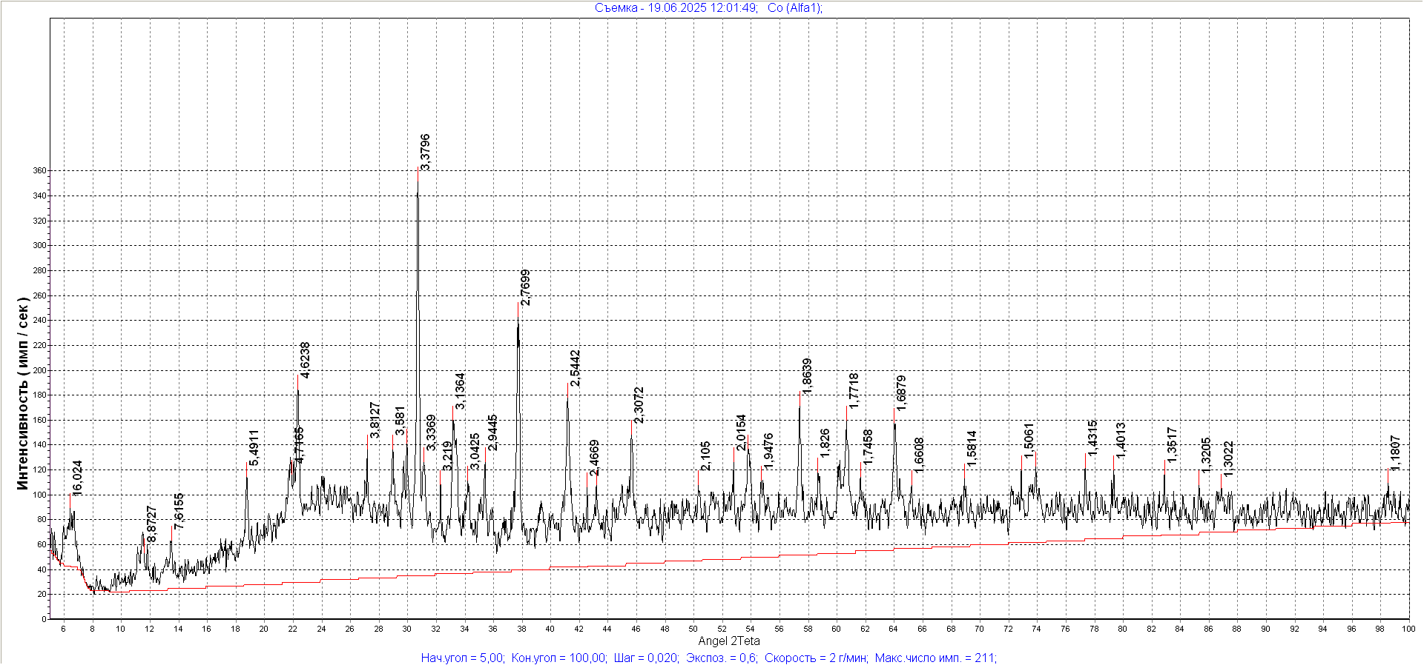

Сурет 4.16 – Лабораторияда синтезделген темір (III) сульфатының рентгенограммасы
Рефлекстер: 5.49, 4.73, 4.62, 3.58, 3.50, 3.37, 3.13, 3.04, 2.77, 2.54, 2.34, 2.30, 2.10, 2.01 1.97, 1.95, 1.86, 1.82, 1.78, 1.77, 1.74, 1.69, 1.66, 1.58, 1.50, 1.48, 1.43, 1.40, 1.35, 1.32, 1.30, 1.19 Å – Coquimbite; Fe₂⁺³(SO₄)₃‧9H₂O; (PDF № 44-1425)
Рефлекстер: 8.87, 7.61, 5.49, 4.71, 4.62, 3.37, 2.76, Å – Paracoquimbite, Fe₂(SO₄)₃(H₂O)₉; (PDF № 71-2408)

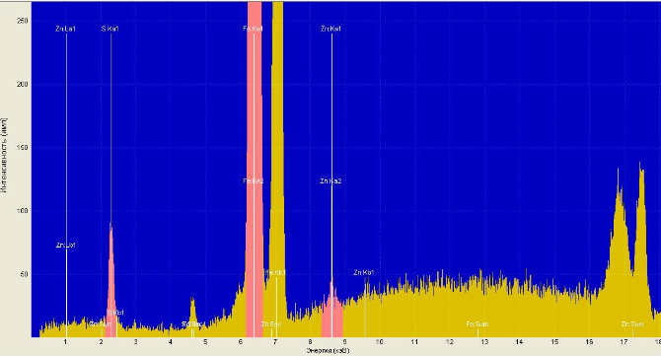

Сурет 4.17 – Темір сульфатының рентгендік флуоресценциялық спектрінің көрінісі

Тәжірибелер нәтижесінде темір электродтарын айнымалы токпен поляризациялау кезінде темір екі валентті күйге дейін тотығатыны, ерітіндіде темір (II) сульфаты түзілетіні анықталды. Алынған ерітіндіні тұрақты токпен әрі қарай поляризациялау кезінде темір (II) иондары үш валентті күйге дейін тотығады. Зерттеу нәтижелері бойынша темір (III) сульфатын алудың электрохимиялық әдісі жасалды. Зерттеу нәтижелері тезистер және мақалалар түрінде жарияланды [167,168]. Ұсынылған әдіс Қазақстан Республикасының пайдалы модельге патентімен қорғалған [169]. Ұсынылған әдістің айырмашылығы мен артықшылықтары шикізат ретінде әртүрлі технологиялық процестердің қалдықтары болып табылатын темір сынықтары мен қалдықтары пайдаланылады, яғни металды ұнтақтауды қажет етпейді және процесті анағұрлым жеңілдетеді. Процесс бөлме температурасында жүреді; еңбек жағдайлары жақсарады, өйткені электролит булары болмайды. Сонымен қатар, азот қышқылын қолданудың қажеті болмағандықтан, қоршаған ортаға зиянды әсерін тигізетін улы газ – азот диоксиді бөлінбейді, ал мақсатты өнім нитрат аниондарымен де ластанбайды.

4.4 Темір хлоридінің «Fe-C» жүйесінде қалыптасу мүмкіндігін зерттеу
Темір электродын пайдаланып, түрлі эксперименттер жүргізу барысында тұз қышқылды ортада темір (II) хоридінің түзілу мүмкіндігі анықталды. Бұл кезде біз «Fe-C» жүйесін пайдаланып, осы қосылысты алдық.
Тәжірибелер көлемі 100 мл электролизерде жүргізілді. Темір электроды ретінде құрамында темірі 97,1% болатын болат-3, екінші электрод ретінде графит (99,99%), электролит ретінде «таза» маркалы тұз қышқылының ерітіндісі және темір (III) хлориді ерітіндісі қолданылды. Электродтарға амперметр мен вольтметр қосылды. Потенциометр арқылы екінші ыдыстағы күміс хлоридті электродқа жалғанған платина электроды сол электролизерге қойылды.

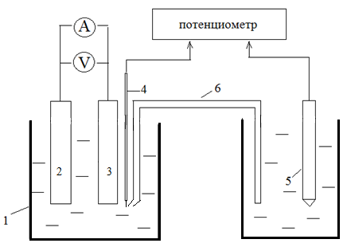

Сурет 4.18 – Екі валентті темір иондарын алуға және процестің кинетикасын зерттеуге арналған қондырғының схемасы:
1 – электролизер, 2 – темір электроды, 3 – графит электроды, 4 – платина электроды, 5 – күміс хлоридті электрод, 6 – көпір

Темір хлоридінің түзілуі сәйкесінше келесі сатылы реакциялар бойынша жүреді:

${Fe→Fe}^{2+}+2e$ (4.9)
${2H}^{+}{+2e→H}_{2}$
және ${Fe→Fe}^{2+}+2e$
${2Fe}^{3+}+{2e→2Fe}^{2+}$ (4.10)

Реакциялар (4.9 және 4.10) бойынша темір (II) иондарының түзілуі кезең-кезеңімен жүреді. Екі реакцияда да процестің жылдамдығы бірінші кезеңмен шектелуі мүмкін. Басқаша айтқанда, екі валентті иондардың түзілу жылдамдығы темірдің иондану жылдамдығына, реакцияда (4.9) сутегі иондарының тотықсыздану жылдамдығына (екінші саты), реакцияда (4.10) үш валентті иондардың темір иондары екі валентті күйге дейін тотықсыздану жылдамдығына байланысты.
Темір электродтағы сутек ионының тотықсыздануының аса кернеулігі төмен екенін атап өткен жөн. Екінші жағынан, үш валентті темір иондарының тотықсыздануы төмен мәндегі аса кернеулікте жүреді. Сондықтан бұл реакциялардың пайда болуы ортаға байланысты деп есептеуіміз керек.
Осылайша, жалпы алғанда, жоғарыда аталған 4.9 және 4.10-реакциялардағы темір (II) иондарының түзілу жылдамдығы әрбір жағдайда лимиттеуші сатысының жылдамдығына байланысты. Лимиттеуші саты темірдің иондану сатысы немесе екінші кезең – сутек иондарының тотықсыздануы немесе үш валентті темір иондарының тотықсыздану жылдамдығы (4.10-реакция) болуы мүмкін.
Біздің тәжірибелерімізде темір және графит электродтары темір хлоридінің ерітіндісіндегі сыртқы тізбегі арқылы жабылған кезде электродтар арасында электр қозғаушы күш (Е) пайда болады. Бұл темір (III) иондары бар ерітіндіге батырылған графит электродында келесі реакцияның жүруімен түсіндіріледі:

${Fe}^{3+}+{\overline{e} →Fe}^{2+}$ (4.11)

және тотығу-тотықсыздану потенциалы белгіленеді, оның стандартты мәні +0,77 В [27].
Осылайша, біз алғаш рет «графит-темір» электродтары жұбының көмегімен темір (III) хлориді ерітіндісінде екі валентті темір иондарының түзілу процесін зерттедік. Құрамында темір (ІІІ) иондары бар тұз қышқылы ортасында қысқа тұйықталу кезінде «темір-графит» жүйесінде екі валентті темір иондарының түзілу мүмкіндігі көрсетілген. Бұл жағдайда әртүрлі валентті темір иондары гальваникалық жұп ретінде әрекет етеді. Осы тәжірибелер нәтижесінде темір (ІІ) хлоридін алу әдісі бойынша халықаралық конференцияда баяндама жасалды [170] және мәліметтер біздің авторлық бірлестікте жазылған монографияда да [155 ] баяндалған.

4.5 Темір (ІІ) иондарын тотықтыру әдісі
Бұл зерттеуде темір (ІІ) иондарының химиялық жолмен тотығу мүмкіндігін қарастырдық. Тотықтырғыш ретінде ұнтақ түріндегі қорғасын диоксиді қолданылды. Құрамында темір (ІІ) иондары бар күкіртқышқылды ерітіндіге қорғасын диоксиді қосылады. Осы кезде темір (ІІ) иондарының тотығуы бірден іске асады (4.12-реакция).

${2FeSO}_{4}{+PbO}_{2}+2H_{2}{SO}_{4}{→Fe}_{2}{(SO}_{4})_{3}{+PbSO}_{4}{+2H}_{2}O$ (4.12)

Бұл реакцияның жүру мүмкіндігі электр қозғаушы күштің (ЭҚК) оң мәнімен байланысты.

${ЭҚК}_{р}=E^{o}\left(\frac{{Pb}^{2+}}{{Pb}^{4+}}\right){-E}^{o}\left(\frac{{Fe}^{2+}}{{Fe}^{3+}}\right)=1,69-0,77=0,92 B$ (4.13)

Сонымен 4.12-реакцияның нәтижесінде темір (ІІІ) сульфаты ерітіндіде, ал қорғасын (ІІ) сульфаты тұнба түрінде түзіледі. Түзілген қоспаны сүзіп, қорғасын сульфатын бөліп алады. Темір (ІІІ) сульфатын әртүрлі салаларда қолдануға болады, ал қорғасын (ІІ) сульфатын қорғасын анодынта тотықтырып, қайтадан қорғасын диоксидін алуға болады:

${PbSO}_{4}{+2H}_{2}{O-2\overline{e}→PbO}_{2}+{SO}_{4}^{2-}{+4H}^{+}$ (4.14)

Осы реакцияда қайта қалпына келтірілген қорғасын диоксидін қайтадан тотықтырғыш ретінде пайдалануға болады. Ұсынылған әдіс ҚР пайдалы модель патентімен қорғалды [171].
Сонымен, қорыта келе, келесі тұжырымдарды келтіруге болады.
Алғаш рет өндірістік жиіліктегі айнымалы токпен поляризациялау арқылы титан электродымен жұпталған темір электродының электрохимиялық әсері зерттелді.
«Темір-титан» жұп электродтары темір электродында 200-1200 А/м² және титан электродында 20-100 кА/м² ток тығыздығы аралығында поляризациялау кезінде темірдің қарқынды тотығуы айнымалы токтың анодтық жартылай периодында жүреді, темір (II) оксиді және гидроксиді түзіледі. Темірдің еруінің ток бойынша шығымы 70% жетеді.
Электролиз әр электролизерге батырылған «темір-титан» жұп электродтарымен параллель қосылған екі электролизерде жүргізілді. Бұл жағдайда темірдің еруі айнымалы токтың екі жартылай периодында бір мезгілде болатыны көрсетілген. Алғаш рет темір электродтарын темір (II) гидроксиді мен оксидін түзе отырып электрохимиялық еріту үшін айнымалы токтың екі жартылай периодын бір уақытта пайдалану ұсынылды, бұл процестің өнімділігін арттыруға мүмкіндік береді. Осы қосылыстардың электрохимиялық синтезі 1,5 еседен жоғары болып табылады. Темірдің еруінің ток бойынша шығымы 160% жететіні анықталды.
Электролизден кейін алынған қосылыстар рентгендік дифракция және элементтік талдау арқылы анықталды, сонымен қатар электронды микроскоптың көмегімен микрофотографиялар алынды. 20-50^{о}С температурада темір (II) гидроксиді, ал 60^{о}С және одан жоғары температурада темір оксидтері түзілетіні көрсетілген.
Темір электродтарының күкірт қышқылды ерітінділерде еруін айнымалы ток әсерімен зерттеу барысында темір (ІІ) және темір (ІІІ) сульфаттарын алу әдістері жасалды. Темір (ІІ) иондарын қорғасын диоксидімен тотықтыру әдісі ұсынылды.

5 ЭЛЕКТРОХИМИЯЛЫҚ ЖӘНЕ ХИМИЯЛЫҚ ӘДІСТЕРМЕН МЫС ҚОСЫЛЫСТАРЫН АЛУ

5.1 Мыс электродының электрохимиялық қасиеттерін сулы нейтрал ортада поляризациялық қисықтар түсіру арқылы зерттеу
Әдеби шолудың 1.3.1-бөлімінде көрсеткеніміздей, мыс электродының электрохимиялық қасиеттері қышқылды және сілтілі сулы орталарда кеңінен зерттелген. Бірақ айнымалы ток әсерімен алынған нәтижелер өте аз кездеседі. Әсіресе, бізді қызықтырған мәселе мыс электродының нейтрал орталарда айнымалы ток әсерімен еруі және осының нәтижесінде оның кеңінен қолданылатын қосылыстарының түзілуі. Айта кететін мәселе, қандай да болсын металл электродының сулы орталарда айнымалы ток әсерімен жүруі берілетін токтың бағытының өзгеріп тұруымен айқындалатыны көрсетілген болатын. Ал осы токтың бағытының циклді түрде демек, кезек-кезек ауысып тұрған кезде қандай процестер жүруі мүмкін екенін циклді поляризациялық қисықтар түсіру арқылы айқындауға болады. Осыған байланысты біз мыс электродының анодтық, катодтық және циклді поляризациялық қисықтарын натрий сульфаты ерітіндісінде түсірдік.

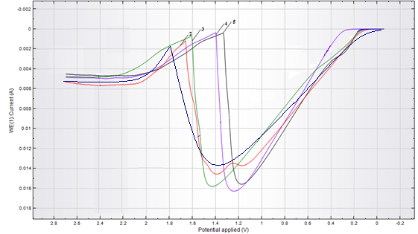

Сурет 5.1 – Мыс электродының Na₂SO₄ ерітіндісіндегі анодтық поляризациялық қисықтары: C(Na₂SO₄) – 1-25, 2-50, 3-75, 4-100 және 5-125 г/л; v – 100 мВ/с; t – 25ºС

Біздің жұмысымыздың 2-тарауында поляризациялық қисықтар әдістемесі және қолданылған аспаптардың сипаттамасы келтірілген. Осы әдістемемен алынған қисықтарды сипаттайық. 5.1-суретте келтірілген поляризациялық қисықтар мыс электродында натрий сульфатының ерітіндісінде әртүрлі потенциал беру жылдамдықтарында түсірілген. Сульфатты нейтрал электролитінде мыс электродын поляризациялау кезіндегі реакциялардың жүру барысы механизмін түсіну үшін, циклді және анодтық режимдегі поляризациялық қисықтар түсірілді. 5.1-сурет Na₂SO₄ ерітіндісіндегі мыс электродының әртүрлі потенциал беру жылдамдығында 0,1-2,2 В потенциалдар аралығында түсірілген анодтық поляризациялық қисықтарды көрсетеді.
Мұнда мыс электродының тотығу шамасына сәйкес келетін пик көрінді. Реакцияға (5.1) сәйкес 1,2-ден 1,5 В дейінгі потенциалдар аймағында мыс электродының аздап пассивациясы (5.2) байқалады.

$Cu^{o}-2ē→Cu^{2+}$ (5.1)
${Cu}^{2+}+2OH^{-}→Cu(OH)_{2}$ (5.2)

Электрод бетінде Сu(OH)₂ түзілуі оның тотығу жылдамдығын күрт төмендетеді. Әрі қарай, потенциал оң мәндерге жеткенде, мыс электроды транспассивті режимде тотығады.
Na₂SO₄ концентрациясы 25-125 г/л аралығында арттырған кезде, ток пигінің шамасы айтарлықтай өзгерген жоқ, бірақ потенциал катодтық бағытқа қарай ығысады. Әртүрлі потенциал беру жылдамдығында мыс электродын анодты поляризациялау кезінде тіркелген поляризациялық қисықтары потенциалдың катод жағына ығысып, пик биіктігі төмендегенін көрсетеді.
Шың биіктігінің төмендеуі электрод бетінде Cu(OH)₂ түзілуімен құрылымының өзгеруімен байланысты болуы мүмкін. Температураны 70ºC өзгерткен кезде анодтық поляризациялық қисықтағы пик биіктігі жоғарылады, ал потенциал катод жағына ығысты (5.2-сурет).

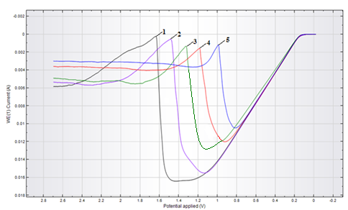

Сурет 5.2 – Мыс электродының Na₂SO₄ (25 г/л) ерітіндісіндегі әртүрлі потенциал беру жылдамдықтарында алынған анодтық поляризациялық қисықтары: v – 1-50; 3-100, 4-150 және 5-200 мВ/сек; t – 25 ºC

50ºC жоғары температурада мыс электродының беті қара түске боялды, бұл дегидратация (5.3) процесінің әсерінен CuO түзілуімен байланысты.

$Cu(OH)_{2}\underset{→}{t}CuO+H_{2}O$ (5.3)

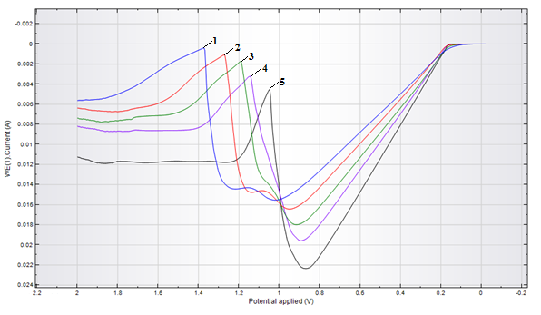
Сурет 5.3 – Мыс электродының Na₂SO₄ (25 г/л) ерітіндісіндегі анодтық поляризациялық қисықтары: C – 1-25, 2-35, 3-45, 4-55 және 5-65 г/л; v – 100 мВ/с; t – 25 ºC

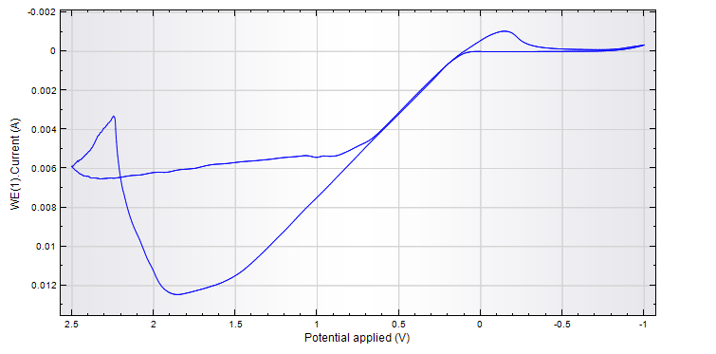

Cурет 5.4 – Мыс электродының Na₂SO₄ (25 г/л) ерітіндісіндегі анодты-катодтық поляризациялық қисықтары: v – 100 мВ/с; t – 25 ºC

Анодты-катодты режимде түсірілген потенциодинамикалық поляризациялық қисықтарда потенциал анодтық бағытқа ығысқанда мыс электродының тотығу шыңы көрінеді (5.4-сурет).
Одан соң потенциал катод бағытына ығысқанда (0-0,5 В) Cu(OH)₂ қосылысының кайта тотықсыздануы жүреді. Бұл реакция катодтық қисықта толқын тудырады. Катодты-анодты циклді поляризациялық қисықта (5.5-сурет) -1,75 В және одан жоғары потенциал мәнінде катодтық бағытта сутек иондарының тотықсыздану пигі байқалды, ал мыс электродының тотығуы анодтық бағытта көрінді.

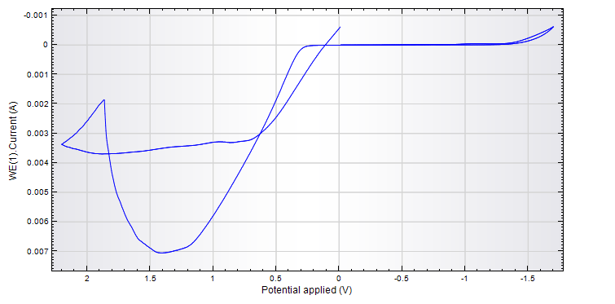

Сурет 5.5 – Мыс электродының Na₂SO₄ (25 г/л) ерітіндісіндегі катодты-анодтық поляризациялық қисықтары: v – 100 мВ/с; t – 25 ºC

5.2 Мыс электродының электрохимиялық жолмен еруін айнымалы ток әсерімен зерттеу. Мыс оксидін алу
Айнымалы токпен поляризациялау кезінде натрий сульфаты ерітіндісіндегі мыс электродының тотығуы зерттелді. Электролиз сулы сульфатты ерітіндіде арнайы жиналған қондырғыда жүргізілді. Бұл қондырғының сызба-нұсқасы екінші тарауда келтірілген (2-тарау, 2.3-сурет). Электролит ретінде натрий сульфаты ерітіндісі, анод ретінде мыс, катод ретінде титан қолданылды. Электролиз барысында электролит көлемінде мыс (II) оксиді тұнбасының түзілуі байқалды. Бұл нәтижені келесідей түсіндіруге болады. Айнымалы токтың анодтық жартылай периодында титан электродында ауыспалы құрамды оксидті пленка түзіледі. Әдеттегі жағдайларда ауада титан бетінде түзілетін оксидті пленкалардың құрамы негізінен TiO₂ формуласына сәйкес келеді. Айнымалы токтың анодтық жартылай периодында оксидті пленканың түзілу процесі тұрақты токтың анодты поляризациясымен жүретін процеске ұқсас. Әдеби дереккөздер көрсеткендей, анодтық поляризация кезінде титанның потенциалы бірден оң жаққа ауысады және титан пассивтеледі [10, 11]. Бұл жағдайда бейтарап, аздап қышқыл, сілтілі және қышқыл орталарда +2 В-ке дейінгі потенциалдарда титан бетінде аралас Ti₂O₃ – TiO₂ оксидтерінен пленкалар түзіледі, Ti₅O₉ және Ti₆O₁₁ оксидтері де кездеседі. Бұл пленка жартылай өткізгіш қасиеттерге ие, соның себебінен тізбектегі электр тогының ағымы осы бағытта тоқтайды. Тұрақты токтың поляризация процесінен айырмашылығы, айнымалы ток кезінде ток бағыты өзгереді. Осыған байланысты, титан электроды анодтық жартылай периодта болған кезде және оның бетінде оксидтік қабықшалар пайда болған кезде, мыс электроды катодтық жартылай периодта болады және онда ешқандай электрохимиялық реакция іс жүзінде жүрмейді. Титан электроды катодтық жартылай периодта болған кезде ток бағытының келесі өзгерісінде (жартылай өткізгіштік қасиеттері бар титан оксидтері тек катод бағытында ток өткізеді), оған реакция (5.4) арқылы сутек газы бөлінеді:

${2H}_{2}O+2\overline{e}→H_{2}+2OH^{-}$ (5.4)

Осы кезде мыс электроды анодтық жартылай периодта болады және тотығады (5.1).
Бір қызығы, катодты жартылай периодта сутек бөліну реакциясы жүреді және OH⁻ иондары түзіледі. Электролит ортасы сілтілі болады және оның рН мәні 7-ден асады. Cu(OH)₂ түзілуі гидрат түзілу рН деңгейіне жетеді. Cu(OH)₂ – нің K_{ЕК} мәні (2,2∙10⁻²²) төмен болып табылады. Осылайша, осы қосылыс түзіледі (5.2).
Мыс (II) гидроксиді – Сu(OH)₂ [72,73] авторлары анықтаған жағдайларға байланысты дегидратацияға ұшырайды, яғни ерітінді 600°С-ден жоғары температурада реакция (5.3) арқылы мыс (II) оксиді түзіледі.
Осылайша, ток бағыты өзгерген кезде 5.1 және 5.4-реакцияларының әр 50 секунд сайын мезгіл-мезгіл және циклдік түрде қайталанады және процесс реакциямен (5.2) аяқталады.
Айта кету керек, жиілігі 50 Гц-ке тең өндірістік айнымалы ток жүйеден өткен кезде, ток бағыты әрбір 50 секунд сайын өзгеріп тұрады. Әрбір электрод анодтық бағытта немесе катодтық бағытта кезектесіп поляризацияланады. Осыған байланысты біз «катодтық жартылай период» және «анодтық жартылай период» деген ұғымдарды қолданамыз. Электролиз жүргізу барысында мыс электродының еруінің нәтижесінде мыс (ІІ) гидроксиді түзіліп, дегидратацияға ұшырап, мыс оксидінің түзілетінін атап өткен болатынбыз. Енді осы өнімнің ток бойынша шығымына әсер етуші факторларға тоқтаймыз. Біріншіден, ток бойынша шығымға әрбір электродтағы ток тығыздығының әсерін зерттедік. Ерітіндіге өткен мыс иондарын иодометриялық әдіспен [165] анықтадық және нәтижелерін ток бойынша шығымды Фарадей заңымен анықтауда қолдандық. Әрбір параметрдегі электролиз 3 рет қайталанып отырды. Қайталанған тәжірибелерде алынған мәндердің орташасы арқылы тәуелділіктер құрылды. Осылайша, ток бойынша шығымның қайталанған мәндерінен есептелген стандартты ауытқулар 0,8% құраса, ал сенімділік интервалдары 1,5% деңгейінде анықталды. Бұл көрсеткіштер 95% сенімділік деңгейінде алынған. Аталған нәтижелер әртүрлі параметрлердің әсерінен мыстың электрохимиялық еруінің ток бойынша шығымының нақты әрі тұрақты екенін көрсетті. Сонымен қатар, алынған деректер нәтижелерді сенімді бағалауға және зерттеу мақсаттарына сәйкес қолдануға мүмкіндік береді. Тиісті есептеулер Қосымша Қ-дағы 4,5,6-кестелерде берілген.

Сурет 5.6 – Титан электродындағы ток тығыздығының мыс электродының еруінің ток бойынша шығымына әсері (С(Na₂SO₄) = 70 г/л, i_{Cu} = 1000A/м²,
t = 70°C, τ = 1 сағ.)

Титан электродындағы ток тығыздығы 0-75 кА/м² аралығында өзгерген кезде (5.6-сурет), мыс электродының еруінің ток бойынша шығымы (ТШ) артып, 96,5%-ке жетеді. Алайда, ток тығыздығының мәні 75-150 кА/м² аралығында артқан кезде ТШ күрт төмендейді. Титан электродындағы ток тығыздығының артуымен оксидті қабаттың түзілу жылдамдығы артады, беттік құрылымы да өзгереді.
5.7-cуреттен көрініп тұрғандай, ток тығыздығы 250-ден 500 А/м²-ге өзгерген кезге дейін, ТШ тек 25-55% құрады. Ал ток тығыздығының мәні 1000 А/м² дейін артқан кезде мыстың еруінің ток бойынша шығымы 90%-дан асты. Алайда, бұл көрсеткіш одан кейінгі поляризация кезінде біршама төмендеді.
Мұнда мыс электродындағы ток тығыздығының оның еруінің ток бойынша шығымына калай әсер еткені көрсетілген. CuO түзілуі мыс электродының еруімен тікелей байланысты болды. Осылайша, мыс электроды еруіне әсер етуші факторлар дәл солай CuO түзілуіне де әсер етеді деп айтуға болады.
Cu (II) оксидінің түзілуінің ток бойынша шығымының бірден төмендеуі титан электродындағы ток тығыздығының 75 кА/м² және одан да жоғары ток тығыздығында байқалды, бұл титан электродында борпылдақ оксидті қабаттың пайда болуымен түсіндіріледі. Мыс электродының еруінің ток бойынша шығымының ең жоғарғы мәні (90% жоғары) i_{Cu}=1000 А/м² кезінде байқалды. Ток тығыздығының 2000-нан 7000 А/м²-ге дейін жоғарылауы ток бойынша шығымның айтарлықтай өзгеруіне әкелмеді (5.7-сурет), керісінше ТШ аздап төмендеуіне әкелeді, яғни мыс электродының жартылай пассивтелуімен және оттектің бөлінуі кезінде жанама реакцияның пайда болуымен түсіндіріледі:

${2OH}^{-}-2\overline{e}{→\frac{1}{2}O}_{2}+H_{2}O$ (5.5)
Сурет 5.7 – Мыс электродындағы ток тығыздығының мыс электродының еруінің ток бойынша шығымына әсері: (С(Na₂SO₄)=70 г/л, i_{Ti}=75 кA/м², t=70°C, τ=1 сағ.)

Cалыстыру үшін айта кететін мәлімет, тұрақты токпен поляризациялау кезінде 2000 А/м² және одан жоғары ток тығыздықтарында мыс аноды уақыт өте келе пассивтеледі. Алайда, мыс электродын айнымалы токпен поляризациялау кезінде, ол тіпті 8000 А/м²-ге тең ток тығыздығында да пассивтелмеді.
Алдын ала жүргізілген тәжірибелер 25-50ºC аралығындағы температурада электролиз арқылы Cu(OH)₂ алынғанын және оның түсі осы қосылысқа тән көк түсті екенін көрсетті. 60ºC және одан жоғары температураға дейін қыздырғанда, Cu(OH)₂-нің көк түсті тұнбалары (дегидратацияға ұшыраған) және СuO қара тұнбалары түзіледі. Температураны 70ºC-қа немесе жоғары көтергенде, мыс (ІІ) гидроксиді дегидратацияға ұшырап, СuO бірден түзіледі. Сондықтан, барлық тәжірибелер 70°C температурада жүргізілді.

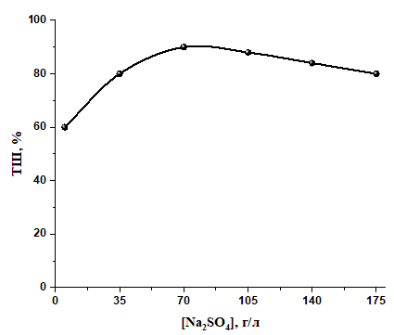
Сурет 5.8 – Натрий сульфатының концентрациясының мыс электродының еруінің ток бойынша шығымына және мыс (II) оксидінің түзілуіне әсері (i_{Ti}=75 кА/м², i_{Cu}=1000А/м², t=70^{о}С, τ=1 сағ)

Электролиттің әртүрлі концентрациясында және электролиз ұзақтығында жүргізілген тәжірибелер мыс электродының 1 сағат ішінде Na₂SO₄ (65-75 г/л) ерітіндісінде (5.8-сурет) оңай ерігенін көрсетті. Айнымалы ток жиілігінің әсерін зерттеу бұл параметр жоғарылаған сайын CuO түзілуі төмендейтінін көрсетті. 5.9-суретте көрсетілгендей, 50 және 300 Гц жиілікте ТШ сәйкесінше 90,6 және 49,9%-ды құрады.

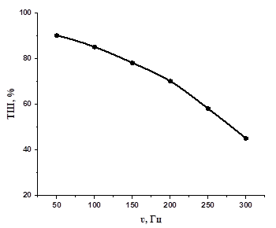
Сурет 5.9 – Айнымалы ток жиілігінің мыс электродының еруінің ток бойынша шығымына әсері
(С(Na₂SO₄)=70 г/л, i_{Ti}=75 кA/м², i_{Cu} = 1000 А/м²), t=70°C, τ=1 сағ.)
Осы сипатталған процестердің нәтижесінде мыс (ІІ) оксиді өнім ретінде алынды. Ол қосылысты физика-химиялық әдістермен талдадық. Рентгенофазалық (5.10-сурет) және элементтік талдаудың (5.1-кесте) нәтижелері алынған тұнбаның құрамы CuO құрамына сәйкес екенін көрсетті.

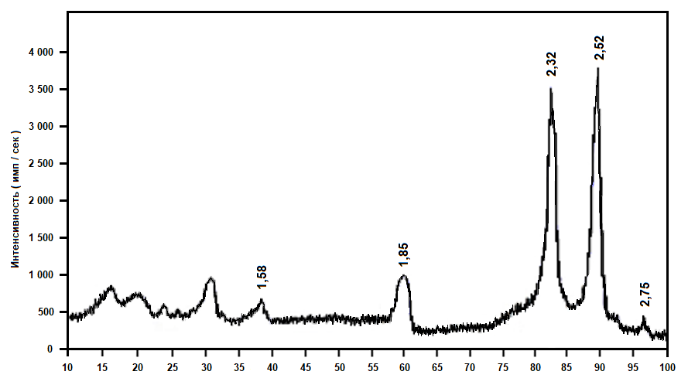

Сурет 5.10 – Өндірістік айнымалы токпен поляризациялау i_{Cu} = 1000 А/м² және i_{Ti}=75 кA/м² кезінде алынған мыс (II) оксидінің рентгенограммасы

Кесте 5.1 – Өндірістік айнымалы токпен поляризациялау арқылы алынған мыс (II) оксидінің элементтік құрамы (спектрлік талдау бойынша)

Масс. %
Элемент | O | Сu | Жалпы
Спектр 1 | 19,99 | 80,01 | 100,00
Спектр 2 | 20,01 | 79,99 | 100,00
Спектр 3 | 19,98 | 80,02 | 100,00
Орташа құрамы | 19,99 | 80,01 | 100,00

Электрондық микроскоп арқылы алынған фотографияда (5.11-сурет) CuO ультрадисперсті ұнтақтардан тұратын жеке агрегаттар түзілетіні көрсетілген.

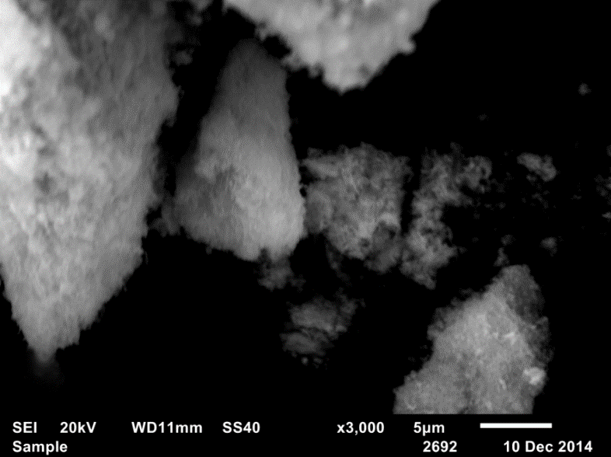

Сурет 5.11 - Өндірістік айнымалы токпен поляризациялау кезінде электродтардағы ток тығыздықтары: i_{Cu} = 1000 А/м² және i_{Ti}=75 кA/м² болғанда, алынған мыс (II) оксидінің СЭМ суреттемесі

Сонымен, мыс электродының электрохимиялық қасиеттерін поляризациялық қисықтар түсіру және айнымалы ток әсерімен жүретін электролиз әдісімен зерттеу нәтижесінде CuО алу әдісі жасалды. Электролиз кезінде екінші электрод ретінде титан пайдаланылды. Cu (II) иондарының пайда болуына өндірістік айнымалы токпен поляризациялау кезінде мыс электродының қарқынды еруі арқылы қол жеткізілді. Ерітіндідегі Cu (II) иондары OH⁻ иондарымен әрекеттесіп Cu(OH)₂ түзеді. Тиісті жағдайларда Cu(OH)₂ дегидратацияланып, нәтижесінде CuO түзіледі. CuO түзілуі негізінен титан электродындағы ток тығыздығына байланысты болды. Мыс (ІІ) оксиді ультрадисперсті тұнба түрінде түзілетіні анықталды. CuO алу үшін қолайлы жағдайлар натрий сульфаты ерітіндісінде (65-75 г/л), 75 кА/м² (титан электродында) және 1000 А/м² (мыс электродында) ток тығыздықтарында, 50 Гц айнымалы ток жиілігінде, тәжірибе ұзақтығы 1 сағат және 70ºC температурада болды. Алынған мыс оксидінің құрамы CuO формуласына сәйкес келетіні рентгенофазалық (сурет 5.10) және элементтік талдау (кесте 5.1) арқылы дәлелденді. Сонымен қатар тұнбаның СЭМ суреттемесін келтірдік, мұнда (сурет 5.11) түзілетін бөлшектердің өлшемдері 5-10 мкм-ге тең агломераттарға біріктірілетіні көрінеді. Тұнбаның құрылымдық және морфологиялық сипаттамаларын айқындайтын болсақ, майда дисперсті бөлшектер іріленген агрегаттарға бірігіп, кеуекті беттер түзетіні айқын көрінеді. Андрийченко Е.О. және басқалар [172] жүргізген зерттеулерде сулы ерітінділерде тұндыру әдісімен мыс (ІІ) оксидінің бөлшектері пластиналық формаға ие болып келетіні және олардың өлшемдері 1-2 мкм-ге тең агломераттарға бірігетіні туралы жазылған. Біздің әдісімізде мыс электродының еруі электрохимияялық жолмен жүргенімен, оксидтің тұндырылуы сулы ерітіндіде жүреді, сол себептен бізде де пластиналы бөлшектердің түзілуін жоққа шығаруға болмайды. Десе де беттік ауданы дамыған, жоғары дәрежедегі кеуектілікке ие агломераттардың түзілгені айқын көрінеді. Қазіргі замандық әдебиет көздеріндегі [173-176] әртүрлі орталарда пиролиз, электролиз әдістерімен алынған мыс (ІІ) оксидінің құрылымдық және морфологиялық сипаттамаларына сүйенетін болсақ, бұл оксидтің медицина және катализ салаларында кеңінен пайдаланылатыны туралы мәліметтер келтірілген, сонымен бірге оның беттік ауданының дамығандығы мен кеуектілігі басты және айқындаушы рөл атқаратыны нақтыланған. Осыған орай, біз ұсынып отырған мыс (ІІ) оксидін алу әдісі [177] оны бірқатар салаларда, олардың арасында катализатор ретінде, антибактериалдық препарат ретінде пайдалану мүмкіндіктерін жоғарылата түседі.

5.3 Мыс иодидін алу
Мыс элемент күйінде аса белсенді емес металл болып табылады. Бірақ оның белсенді күйін ерітінділердегі иондарын тотықсыздандыру нәтижесінде алуға болатынын көрсеттік. Алдымен жоғарыда титан электродының қасиеттерін зерттегенде қол жеткізген нәтижелерді пайдаланып, титанды ерітіп, оның үш валентті иондарының сульфатын алдық. Ti³⁺ иондарының аса күшті тотықсыздандырғыштық қасиетін пайдаландық. Сонымен сулы ерітінділерде мыс (ІІ) иондарын титан (ІІІ) сульфатымен тотықсыздандырдық.
Титан (ІІІ) сульфаты арнайы электрохимиялық қондырғыда экспенримент әдістемелеріне арналған 2-тарауда келтірілген схема бойынша жиналған қондырғыда титанның металл күйіндегі қалдықтарын күкірт қышқылында айнымалы ток әсерімен еріту арқылы алынды. Алынған титан (ІІІ) сульфатын тотықсыздандырғыш ретінде пайдаландық.
Жұмыстың мақсатын іске асыру үшін біз ең алдымен мыс (ІІ) сульфатының сулы ерітінділерінен тотықсыздандыру арқылы элемент күйіндегі мыс алдық. Ол түзілу кезінде аса активті күйде болғандықтан, оның элемент күйіндегі ерітіндідегі иодпен әрекеттесуін жүргіздік. Нәтижесінде бірден мыс иодидінің түзілуін көздедік.
Бұл әдісті іске асырудың екі жолы қарастырылды. Біріншісінде мыс (ІІ) сульфатының сулы ерітіндісіне тотықсыздандырғыш болып табылатын титан (ІІІ) сульфатының ерітіндісін (реактив күйіндегі) стехиометриялық ара қатынаста араластыра отырып қосады, сол кезде мыс иондары келесі реакция арқылы тотықсызданады:

$Cu{SO}_{4}+Ti_{2}(SO_{4})_{3}→ Cu_{ат}{+2Ti(SO}_{4})_{2}$ (5.6)

Реакция нәтижесінде өте активті, реакцияға түсу қабілеті өте жоғары атомарлы мыс түзіледі. 5.6-реакцияның жүру барысында ерітіндінің түсінің өзгеруін қадағаласақ, мыс сульфаты өзінің көк түсін, ал титан (ІІІ) иондары күлгін түсін жоғалтады. Демек, реакция толық жүрген кезде атомарлы мыс түзілуіне және түссіз титан (IV) иондарының түзілуіне байланысты ерітінді түссізденеді. Бұл сәтте мыс атомарлы күйде болғандықтан, көзге көрінбейді деп болжадық. Ал шамалы уақыт өткеннен кейін, шамамен 2-3 минут ішінде ерітінді түсі ақшыл қызғылт түске боялады, себебі бұл кезде мыс атомдары біріге бастайды да, наноқұрылымды ұнтақтар түзіледі, тіпті мыс коллоидты күйге өтеді. Осы күйлерде болуына байланысты мыс атомдары аса активті күйде болады, сол себептен осы ерітіндіге иод ерітіндісін бөлме температурасында қосқанда, тез арада келесі реакция (5.7) орын алады да, мыс (І) иодиді түзіледі:

$Cu_{ат}+I → CuI$ (5.7)
Бұл реакцияны жүргізгенде иодтың 5%-дық дайын ерітіндісі пайдаланылды. Бөлме температурасында химиялық стаканда құрамында 1г мыс иондары бар күкірт қышқылды мыс (ІІ) ерітіндісіне баяу, асықпай, ерітінді түссізденгенге дейін титан (ІІІ) тұзының ерітіндісін қосамыз. Осыдан кейін 2-3 минуттан соң иодтың ерітіндісін стехиометриялық мөлшерде қосамыз. Реакция нәтижесінде түзілетін қосылыстың түрі ақшыл болып келеді, шамалы сарғыш түске боялған. Тұнбаны дистильденген сумен жуып, шайып, Бюхнер воронкасымен сүздік және кептірдік. Тәжірибені 3 рет қайталағанда, алынған тұнбаның орташа массасы 2,810 г құрады, заттың шығымы 94,3% құрады.
Біздің көздеген мақсатымызға байланысты мыс иодидін синтездеуді сатып алуға өте қымбатқа түсетін $Ti_{2}(SO_{4})_{3}$ тұзын өзіміз лабораторияда [153,155] еңбектерде ұсынылған электрохимиялық әдіспен алып, қолданып, іске асырдық.
Бұл әдістің ерекшелігі және артықшылығы: лабораторияда электролиз арқылы алынған титан (ІІІ) сульфаты сатып алынған реактивке қарағанда, анағұрлым арзанға түседі. Осы ерітіндіні қолданып, мыс сульфатынан мыс иондарын тотықсыздандырып, жоғарыда көрсетілген реакция (5.7) арқылы мыс иодидін алу әдісін жасадық. Осы ерітінділерді жинап, соңынан мыс (ІІ) сульфатымен әрекеттестірдік (5.6-реакция) және элементтік күйде түзілген мыс иодпен реакцияға түседі де, мыс (І) иодиді алынады. Бұл әдісті жасау барысында алынған нәтижелер баспада жарияланды [178-180] және әдістің жаңалығы Қазақстан Республикасының пайдалы модельге патентімен қорғалды [181].
Тұнбаға «ФОКУС-2М» атты қондырғы арқылы рентенофлуоросценттік анализ жасалды. Осының және химиялық, рентгенофазалық анализдің нәтижелері алынған қосылыстың құрамы СuI формуласына сәйкес екенін дәлелдеді (5.12, 5.13-суреттер).
РФТ арқылы алынған мәліметтердің нәтижелері сурет 5.12-де келтірілген, бұл рентгенограммада [PDF 04-0836] және ASTM E892-87 (2013) стандарттары негізінде жүзеге асырылды. Бұл стандарттар айырмашылықтарды анықтап, деректердің дұрыстығын қамтамасыз етеді. РФТ нәтижелері көрсеткендей, алынған дифракциялық графиктегі (сурет 5.12) шыңдар зерттелетін үлгінің нақты фазалық құрамымен сәйкес келеді. PDF стандартындағы мәліметтермен салыстырғанда, алынған графиктегі негізгі шыңдар [PDF 04-0836] көрсеткіштеріне сәйкес келді. Бұл көрсеткіштер ASTM стандарттарының талаптарына сай болғандықтан, алынған деректердің сенімділігін арттыра түсті.

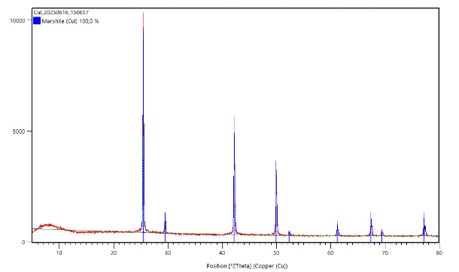

Cурет 5.12 – Лабораторияда белсенді элементті мыстың молекула күйіндегі иодпен бөлме температурасында әрекеттесу нәтижесінде түзілген мыс (І) иодидінің рентгенограммасы

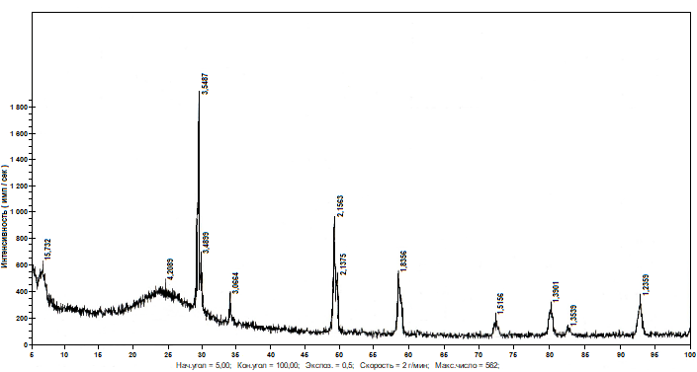

Сурет 5.13 – Лабораторияда белсенді элементті мыстың молекула күйіндегі иодпен бөлме температурасында әрекеттесу нәтижесінде түзілген мыс (І) иодидінің рентгенофлуоресценттік спектрі

Рентгенограммадағы шыңдар нақты мыс (І) иодидінің шыңдарымен сәйкес келеді. Бұл нәтиже мыс (І) иодидін әртүрлі салаларда қолдануға мүмкіндік береді. Мысалы, бұл қосылыстың p-типтегі жартылай өткізгіш ретінде электрондық қондырғыларда қолданылатыны жайында әдебиетте де деректер бар [182, 183], осы әдебиетте келтірілген деректер бойынша мыс (І) иодиді кубтық құрылымға ие болып келеді.
Ұсынылып отырған әдістің артықшылықтары айтарлықтай. Алынған мыс (І) иодидін спиртпен, эфирмен жумай-ақ, таза қосылыс алуға болатыны. Процесс бөлме температурасында іске асырылады, күкірт диоксиді қолданылмайды, тиосульфат, калий иодиді қажет емес. Процесс бөлме температурасында жүретін болғандықтан, энергияның да артық шығыны байқалмайды. Осыған қоса айта кететін мәселе: титан электродтары ретінде өндіріс қалдықтары болып табылатын титанның кесінділерін, жоңқаларын, сынықтарын қолдануға болады, бұлар өз кезегінде, аса қымбатқа түспейді. 5.4-кестеде мыс (І) иодидін алудың кейбір әдістері салыстырылған, оларға жұмсалатын қаржы келтірілген. Қажет болатын реактивтердің бүгінгі күндегі бағалары әртүрлі сайттардан алынды. Әрине, қазіргі замандық нарықтық жағдайға байланысты, реактивтердің бағалары да әрқилы болып өзгеріп тұрады. Десе де, Қазақстан Республикасында және Ресейде сатуға қойылатын бағалар алынып, қолданылды [184-186]. Ал мыс (І) иодидінің сатылымға қойылған бағасы Евросоюзда 64980 руб/кг құрайды.
Мыс (І) иодидін индикатор ретінде қолдану мақсатында индикаторлық қағаз тілімдерін жасайды. Бұл қосылыстың этил спиртіндегі паста тәріздес суспензиясын фильтр қағаздарына жағады. Осы фильтр қағаздарын эксикаторда немесе сынап буы болуы тиіс емес бөлмеде кептіреді. Осыдан кейін фильтр қағазын ені 1 см-ге тең тілімдерге бөліп кеседі. Дайын қағаз тілімдерін өте тығыз жабылатын ыдыста ұстайды. Сынап буларын анықтау үшін осы индикатор қағаздарын адам бойындай биіктіктерде бөлмелерге орналастырады. Егер бір жұмыс күні өткенше (7-8 сағат) қағаздар аз білінетін қызғылт түске боялмаса, бұл ғимаратта сынаптың мөлшері ШРК-дан аспағаны [187].

Кесте 5.2 – Мыс (I) иодидін алу әдістеріне жұмсалатын қаржы

Мыс иодидін алу әдістері | 1 кг CuI алуға жұмсалатын қаржы, теңге
$$2CuSO_{4}∙5H_{2}O+2KI+SO_{2}+2H_{2}O→2CuI+2H_{2}SO_{4}+K_{2}SO_{4}+10H_{2}O$$ | 16164,7
$$2CuSO_{4}+2KI+2{Na}_{2}{S_{2}O}_{3}→2CuI+K_{2}{SO}_{4}+{Na}_{2}SO_{4}+{Na}_{2}S_{4}O_{6}$$ | 16857,8
$Ti_{2}(SO_{4})_{3}$ сатып алып қолданса | 37823,01
$Ti_{2}(SO_{4})_{3}$ лабораторияда реакция алдында алып, қолданса | 13340,53
Cонымен, қорыта айтқанда, алғаш рет мыс иондарын титан (ІІІ) иондарымен тотықсыздандыра отырып, атомарлы мыс түзілетіндігі және ол атомдар 2-3 минут аралығында тұрақты болатындығы анықталды. Зерттеулер нәтижесінде әртүрлі қолданысқа ие мыс (І) иодидін алудың тиімді әдісі жасалды. Ұсынылып отырған әдістің өзіндік құны есептеліп, басқа әдістермен алынатын мыс (І) иодидінің құнымен салыстырылғанда ұтымды екені көрсетілді.

5.4 Мыс сульфидін алу
Мыстың көптеген салаларда қызығушылық танытатын қосылыстарының бірі – мыс (I) сульфиді.
Мыс (I) сульфиді жартылай өткізгіш және жартылай өткізгіш қорытпалардың құрамдас бөлігі ретінде қолданылады. Құрамында мыс (I) сульфиді бар материалдар мыс, мыс купоросын өндіруге арналған шикізат түрлерінің бірі болып табылады. Мыс (I) сульфиді мыстың пирометаллургиялық өндірісіндегі мыс штейнінің құрамдас бөлігі болып табылады. Мыс (I) сульфиді дәстүрлі түрде мыс (II) сульфатының ерітінділерінен H₂S қосу арқылы, яғни кейіннен CuS тотықсыздану нәтижесінде қоспаның құрамы 4,6% H₂S және 95,4% H₂ болатын H₂ + H₂S ағынында 700^{о}С, 1 сағат тәжірибе ұзақтығы нәтижесінде алынады. Кристалды және өте таза өнім болып табылады [61]. Сондай-ақ, мыс (I) сульфидін келесі әдістер арқылы алуға болады:
- металл күйіндегі мысты күкіртпен вакуумда қыздыру арқылы:
$2Cu+S \underset{→}{300-400^{o}C}Cu_{2}S$ (5.8)
күкірт диоксиді ағынында мыс металын қыздыру арқылы:
$4Cu+SO_{2} \underset{→}{600-800^{o}C}Cu_{2}S+2CuO$ (5.9)
- мыс (II) сульфидінің термиялық ыдырауы:
$2CuS \underset{→}{200-450^{o}C}Cu_{2}S+S$ (5.10)
- мыс (II) сульфидін сутегі ағынында қыздыру арқылы:
$2CuS+H_{2} \underset{→}{600-700^{o}C}Cu_{2}S+H_{2}S$ (5.11)
- мыс (I) оксидін күкіртпен қыздыру арқылы:
$2Cu_{2}O+3S \underset{→}{600^{o}C}2Cu_{2}S+SO_{2}$ (5.12)
Мыс (I) сульфидінің монокристалдары аймақтық балқыту арқылы алынады.
Біздің бірқатар зерттеулеріміздің нәтижесінде мыс (І) сульфидін алудың жаңа әдісін ұсындық. Бұл әдіс химиялық әдістерге жатады, бірақ біз алдымен 3-тарауда келтірілген нәтижелерге сүйеніп, күшті тотықсыздандырғыш болып табылатын, титан (ІІІ) сульфатын зертханада өзіміз алдық. Осыдан кейін мыс (II) сульфатының ерітіндісіне баяу араластыра отырып, үш валентті титан сульфатының ерітіндісін қосады. Бұл жағдайда мыс (II) иондары реакцияға сәйкес элементтік күйге дейін тотықсызданады (5.6-реакция). Жоғарыда мыс (І) иодидін алу үшін осы процестерді сипаттағанбыз. Дәл сол сияқты мыстың жаңадан түзілген атомдары мен наноөлшемді бөлшектері өте белсенді болғандықтан, ерітіндіге натрий тиосульфатын қосқанда, бөлме температурасында мыс (I) сульфидін түзе бірден әрекеттеседі:

$2Cu+Na_{2}S_{2}O_{3}=Cu_{2}S↓+{Na}_{2}SO_{3}$ (5.13)

Реакция (5.13) нәтижесінде қара тұнба түзіледі. Рентгенофлуоресценттік талдау тұнбаны мыс (I) сульфиді – Cu₂S екенін анықтады (рентгенограмма көрсетілген, 5.14-сурет).
Әзірленген әдіс белгілі әдістермен салыстырғанда келесі артықшылықтарға ие: өнім сульфид иондарымен ластанбағандықтан, процесс айтарлықтай жеңілдетілген. Мыс (I) сульфидінің түзілу процесі бөлме температурасында жүреді, яғни энергия тұтыну азаяды; реакцияда қоршаған ортаға қауіп төндіретін және барлық тіршілік иелеріне зиян келтіретін күкіртсутек қышқылы H₂S пайдаланылмайды, сондықтан жұмыс жағдайлары жақсарады; Бұл әдіс Қазақстан Республикасының патентімен қорғалған [188].

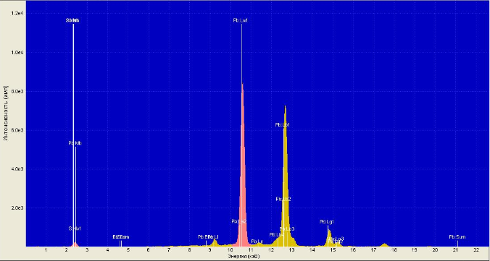

Сурет 5.14 – Ерітіндідегі белсенді элементті мыстың тиосульфатпен әрекеттесу нәтижесінде түзілген мыс (I) сульфиді тұнбасының рентгенфлоуресценттік спектрінің көрінісі

Ұсынылған әдіспен алынған мыс (I) сульфидін СЭМ арқылы зерттеу барысында оның морфологиялық және құрылымдық ерекшеліктеріне көңіл бөлінді. 5.15, 5.16-суреттерде көрініп тұрғандай, бұл қосылыстың бөлшектерінің формалары негізінен дөңгеленген болып келеді. Бөлшектер бөлек-бөлек болып та, күрделі агломераттарға біріккен күйде де көрінеді. Оларды 10000 есе үлкейткен кезде беті тегістікті де, сонымен бірге аздап біркелкілік еместігін де байқатады, бұл оның көлемінің үлкен болуынан және жоғары реакциялық қабілеттілігін байқатады. Анықталған қасиеттер бұл мыс (І) сульфидінің көптеген салаларда пайдалануға болатынына күмән жоқ. Әдебиеттік деректер де [189] мыс (І) сульфидінің ерекше қасиеттерін, оны синтездеудің түрлі әдістерін сипаттай келе, оның наноқұрылымдары көптеген артықшылықтарға ие екенін мәлімдейді. Бұл артықшылықтар: жақсартылған электрохимиялық белсенділік, электрондық/иондық диффузия, жоғары электрөткізгіштік, энергия сиымдылық, циклділік және т.б. Осы қасиеттеріне байланысты мыс (І) сульфиді энергия жинақтау саласында таптырмайтын қосылыс болып табылады. Авторлар [190] мыс (І) сульфидінің химиялық реакцияларда катализатор ретінде, фотокатализде, сенсорлық қондырғыларда қолдануға болатынын көрсетеді.

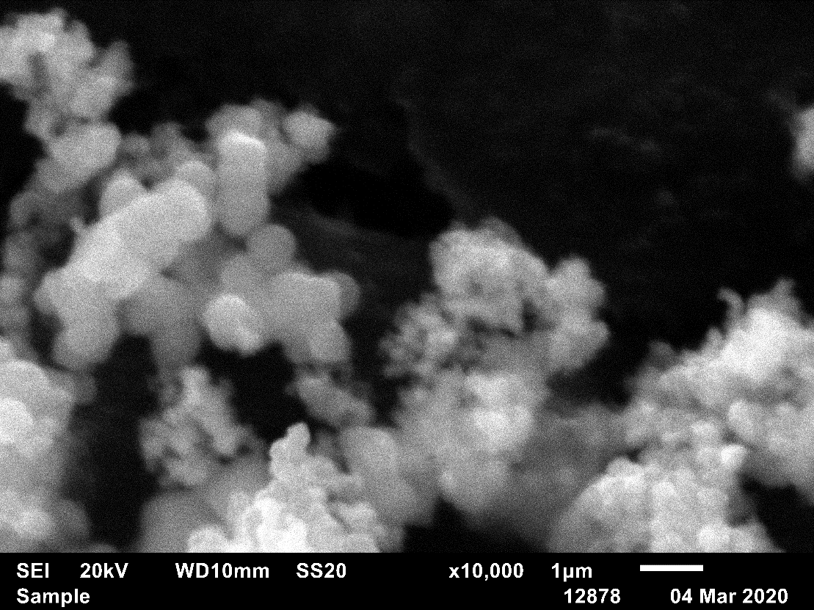

Cурет 5.15 – Белсенді элементті мыстың тиосульфатпен әрекеттесу нәтижесінде түзілген мыс (I) сульфиді тұнбасының СЭМ суреттемесі (бөлшектер 10 000 есе ұлғайтылған)

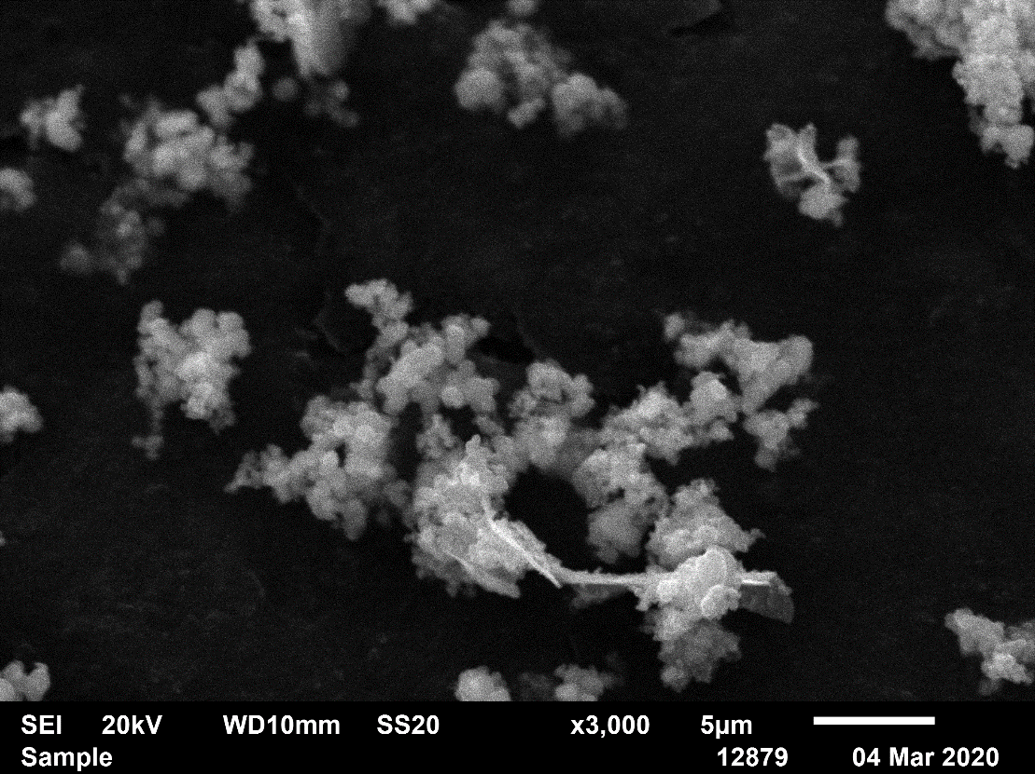

Cурет 5.16 – Белсенді элементті мыстың тиосульфатпен әрекеттесу нәтижесінде түзілген мыс (I) сульфиді тұнбасының СЭМ суреттемесі (бөлшектер 3000 есе ұлғайтылған)
Біз ұсынып отырған әдіс мыс (I) сульфидін алу технологиясының негізі бола алады. Осыған байланысты принципиалды схемасы 5.17-суретте көрсетілген.

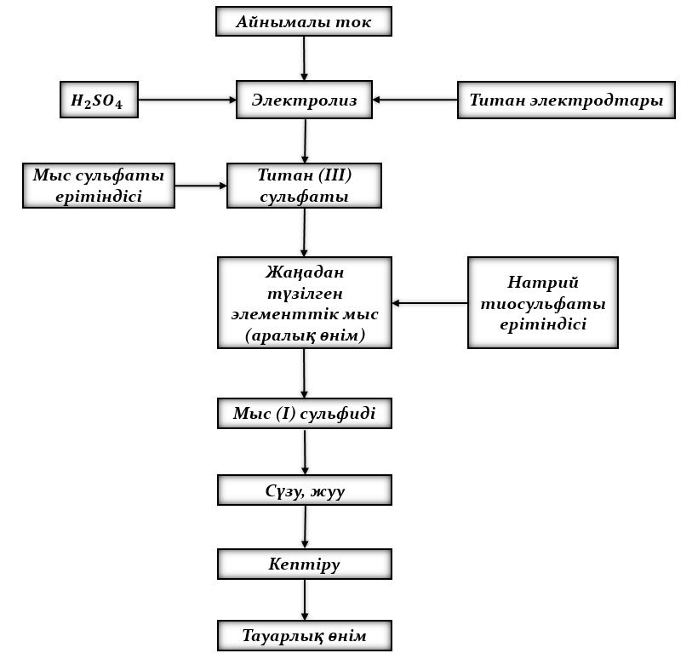

Сурет 5.17 – Айнымалы токпен поляризациялау арқылы титан (ІІІ) иондарын алып, оларды мыс (I) сульфидін алуға қолдану технологиясының принципиалды схемасы

Сонымен, осы тараудағы зерттеу жұмыстарын мынадай тұжырымдармен қорытуға болады:
Алғаш рет мыс иондарын сулы қышқылды ерітінділерде титан (ІІІ) иондарының қатысында элемент күйіндегі мысқа дейін тотықсызданатыны анықталды. Түзілген элементті мыстың реакцияға түсу қабілеті жоғары екені көрсетілді. Зерттеулер нәтижесінде әртүрлі қолданысқа ие мыс (І) иодидін және мыс (І) сульфидін алудың тиімді әдістері ұсынылды.

6 ҚОРҒАСЫННЫҢ ЭЛЕКТРОХИМИЯЛЫҚ ҚАСИЕТТЕРІН ЗЕРТТЕУ АРҚЫЛЫ ОНЫҢ ҚОСЫЛЫСТАРЫН СИНТЕЗДЕУ

Қорғасын қосылыстарын электрохимиялық әдіспен синтездеу мақсатында біз осы металдың қасиеттерін поляризациялық қисықтар түсіру және электролиз жүргізу арқылы зерттедік.

6.1 Қорғасын электродының қасиеттерін поляризациялық қисықтар түсіру арқылы зерттеу
Алдымен қорғасынның сулы-қышқылды ерітінділерде еру мүмкіндіктерін айқындау үшін біз поляризациялық қисықтар түсірдік. Оларды түсіру әдістемесі мен қажет құрал-жабдықтар 2-тарауда келтірілген.
Қорғасынның анодтық поляризациялық қисықтары әртүрлі потенциал беру жылдамдықтарында түсіріліп, 6.1-суретте келтірілген. Бұл қисықтар 1 М H₂SO₄ ерітіндісінде алынды. Суреттен көріп отырғанымыздай, қорғасынның анодтық тотығуы поляризациялық қисықтағы толқынмен айқындалады және потенциал беру жылдамдығы артқан сайын бұл толқынның биіктігі арта түседі.

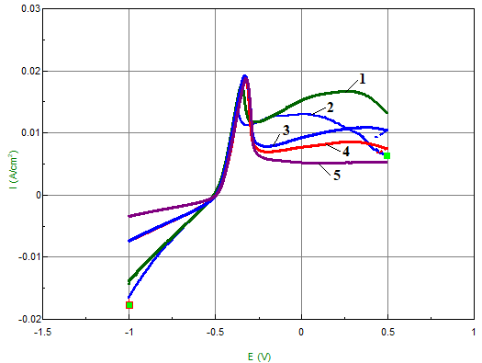

Сурет 6.1 – Әртүрлі потенциал беру жылдамдықтарында түсірілген қорғасын электродының 1М H₂SO₄ ерітіндісінде түсірілген анодтық поляризациялық қисықтары: 1-50 мВ/с, 2-100 мВ/с, 3-150 мВ/с, 4-200 мВ/с, 5-250 мВ/с

Дәл осы әдістемені пайдаланып, қорғасын электродының катодтық поляризациялық қисықтарын да әртүрлі потенциал беру жылдамдықтарында түсірдік. Бұл кезде поляризациялық қисықта (6.2-сурет) -1÷-0,5 В аралығында және -0,5÷0,25 В аралықтарында байқалатын толқындарды қорғасынның бетіндегі оксидтердің тотықсыздануымен түсіндіруге болады. Осы толқындардың да биіктігі потенциал беру жылдамдығының артуымен артып отырғанын байқауға болады.

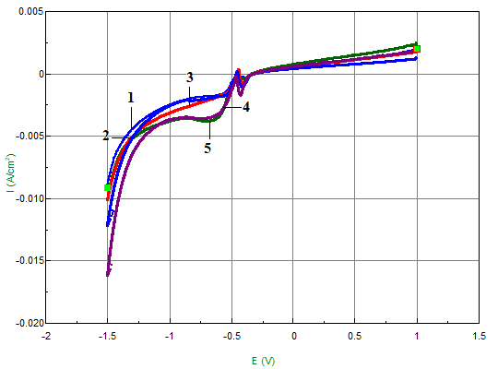

Сурет 6.2 – Қорғасын электродының 1 М H₂SO₄ ерітіндісіндегі әртүрлі потенциал беру жылдамдықтарында түсірілген катодтық потенциодинамикалық поляризациялық қисықтары: 1-50 мВ/с, 2-100 мВ/с, 3-150 мВ/с, 4-200 мВ/с, 5-250 мВ/с

Ал алдымыздағы жоспарларымызға сәйкес қорғасынның айнымалы ток әсерімен еру мүмкіндігін зерттеуімізге байланысты біз циклді түрде поляризациялық қисықтар түсіруді ұйғардық. Айнымалы токпен электролиз жүргізу кезінде токтың бағыты циклді түрде өзгеріп тұрады. Демек, поляризациялық қисықтар түсірудің бағытын циклді түрде өзгерту – біршама болжамдар бойынша, айнымалы ток әсерімен жүргізілетін электролиз кезіндегі өзгерістерді айқындауы әбден мүмкін. Циклді анодтық-катодтық поляризациялық қисықтарды әртүрлі потенциал беру жылдамдықтарында түсіргенде айқын байқалатын ток максимумы қорғасынның -0,5÷0В аралығында тотығуын аңғартады, кері катодтық бағытта қорғасын иондарының тотықсыздануы және сутек бөліну толқындары байқалады (6.3-сурет).

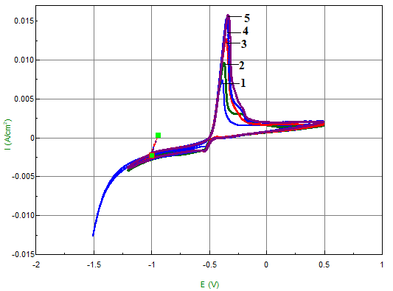

Сурет 6.3 – Қорғасын электродының 1 М H₂SO₄ ерітіндісіндегі әртүрлі потенциал беру жылдамдықтарында түсірілген анодтық-катодтық потенциодинамикалық поляризациялық қисықтары: 1-50 мВ/с, 2-100 мВ/с, 3-150 мВ/с, 4-200 мВ/с, 5-250 мВ/с

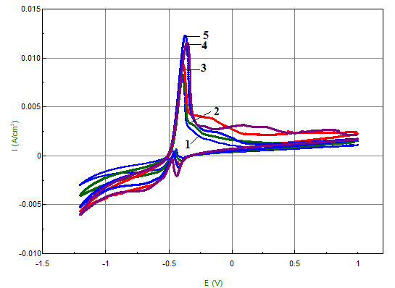

Сурет 6.4 – Қорғасын электродының 1 М H₂SO₄ ерітіндісіндегі әртүрлі потенциал беру жылдамдықтарында түсірілген катодтық-анодтық потенциодинамикалық поляризациялық қисықтары: 1-50 мВ/с, 2-100 мВ/с, 3-150 мВ/с, 4-200 мВ/с, 5-250 мВ/с
Катодтық-анодтық бағытта түсірілген қисықтарда да алдымен оксидтердің тотықсыздануы, ал кері – анодтық бағытта қорғасынның тотығу толқындары байқалады (6.4-сурет). Бірақ бұл кезде тотығу толқынының биіктігі сәл жоғарырақ болып келеді. Себебі электрод бетіндегі оксидтік қабаттар тотықсызданнан кейін электродтың тотығу жылдамдығы жоғарырақ болып келеді.

6.2 Қорғасын электродтарының айнымалы ток әсерімен еруі
Күкірт қышқылы ортасында айнымалы ток әсерімен электролиз жүргізу әдісімен қорғасынның электрохимиялық қасиеттері зерттелді. Жұмыс электродтары ретінде екі қорғасын пластинасы қолданылды. Тәжірибелер электродтық кеңістіктері бөлінбеген шыны ыдыста жүргізілді. Еру қарқындылығының негізгі критерийі болып, айнымалы токтың анодтық жартылай периодындағы әрбір қорғасын электродының еруінің ток бойынша шығымы табылады. Электролиз бойынша тәжірибелер 3 реттен қайталанды. Қорғасынның еруінің ток бойынша шығымының әртүрлі параметрлерге тәуелділіктері қайталанған тәжірибелерде алынған шамалардың орташа мәндерін пайдалана отырып құрылды. Қорғасын электродтарының еруі кезінде ерітіндіге өткен массасын электродтарды өлшеу арқылы және ерітіндідегі қорғасын иондарын титриметриялық анализ әдісімен [191] анықтау арқылы іске асырылды. Ток бойынша шығымның қайталанған мәндері бойынша есептелген стандартты ауытқулар 0,3 құрады, ал сенімділік интервалдары 1,5-2,5 аралығында болды. Бұл кезде сеніміділік деңгейі 95% деп қабылданды. Сонымен, алынған нәтижелер жақсы деңгейде деп есептеледі. Стандартты ауытқу төмен болғандықтан, қайталанған өлшеулер арасындағы өзгеріс аз және деректердің біртектілігін көрсетеді. Бұл сенімділік интервалдары кезінде алынған мәндердің көпшілігі бекітілген интервалдан тыс қалмайды деп айтуға мүмкіндік береді. Есептеу нәтижелері Қосымша Қ-да 7,8,9,10 кестелерде көрсетілген.
6.5-суретте 5,5 М күкірт қышқылы ерітіндісінде қорғасынның еруінің ток бойынша шығымының (ТШ) ток тығыздығына тәуелділігі көрсетілген. Қорғасын электродындағы ток тығыздығының 1 кА/м²-ден 5 кА/м²-ге дейін артуымен қорғасынның еруінің ток бойынша шығымының (ТШ) алдымен жайлап, содан кейін біршама артатыны байқалады.
Қорғасын электродының күкірт қышқылы ортасында еруі кезінде айнымалы токтың анодтық жартылай периодында 6.1-реакциясы бойынша қорғасын (II) иондары түзіледі, олар сульфат иондарымен әрекеттесіп, сульфат түзеді (6.3-реакция).

${Pb}^{o}-2e→{Pb}^{2+}$ (6.1)

Әрі қарай, бірнеше секунд ішінде анодтық жартылай период катодты жартылай периодпен ауыстырылады, яғни қорғасын электроды катодқа айналады және оның бетінде үлкен аса кернеулікпен сутек бөлінеді:

${2H}^{+}+2e→H_{2}↑$ (6.2)

Электродтар арасындағы кеңістікте түзілген екі валентті қорғасын иондары сульфат аниондарымен әрекеттеседі. Ерігіштік көбейтіндісінің мәнінің өте төмен болуына байланысты (1,6‧10⁻⁸) [191] қорғасын (ІІ) сульфаты электролизердің түбіне тұнба түрінде түседі:

${Pb^{2+}+SO}_{4}^{2-}→PbSO_{4}$ (6.3)

ТШ, %
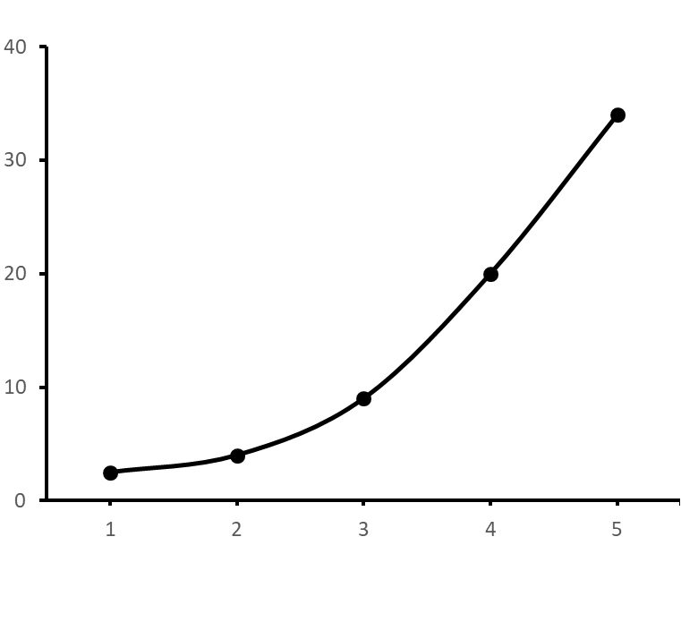
$i_{Pb}$, ${кА/м}^{2}$
$H_{2}{SO}_{4}$ = 5,5 М; τ = 0,25 сағ; t = 25°С
Сурет 6.5 – Қорғасын электродтарындағы ток тығыздығының олардың еруінің ток бойынша шығымына (ТШ) әсері

Қышқыл концентрациясының 3,5 М-ға дейін жоғарылауымен қорғасынның еруінің ТШ 8%-дан 43%-ға дейін жоғарылауы байқалады, одан әрі концентрацияның 7,0 М-ға дейін жоғарылауы ТШ-ның 34%-ға дейін төмендеуіне әкеледі (6.6-сурет), күкірт қышқылының жоғары концентрациясында пайда болған сульфат қабаты қалыңдайды және бұл металдың одан әрі еруіне жол бермейді. Электролит температурасының 25°С-70°С аралығында өзгеруімен қорғасынның еруінің ТШ төмендеуі байқалады (6.7-сурет). t=25°C температурада ТШ 43% болса, 70°C температурада – 2-3% құрайды.

ТШ, %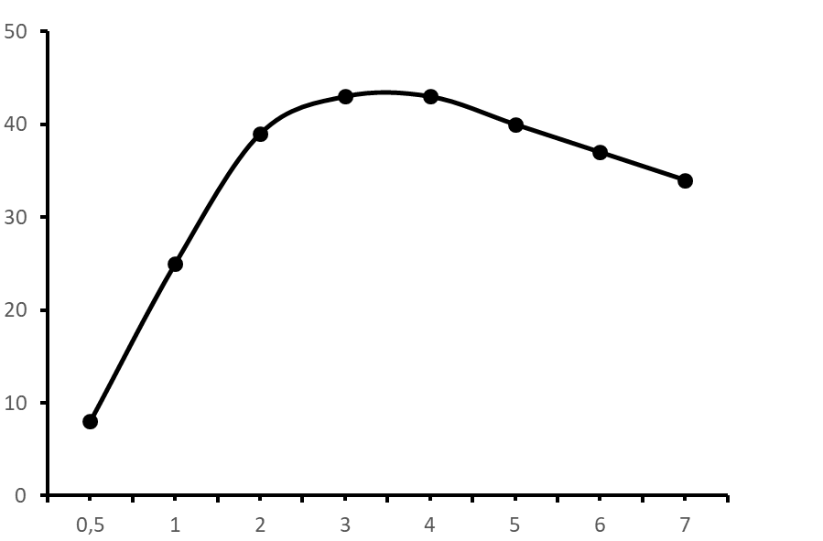  $$H_{2}{SO}_{4}, М$$ | ТШ, %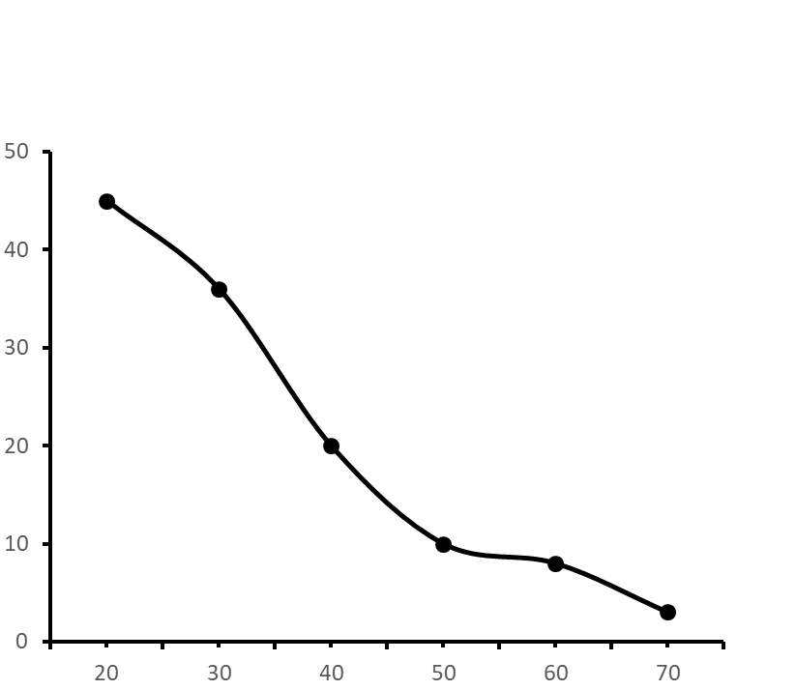  t. °C
i = 5000 А/м²; τ = 0,25 сағ; t = 25°С | i = 5000 А/м²; $H_{2}{SO}_{4}=3.5 M$; τ = 0,25 сағ;
Сурет 6.6 – Қорғасынның еруінің ТШ күкірт қышқылының концентрациясына тәуелділігі | Сурет 6.7 – Қорғасынның еруінің ТШ электролит температурасына тәуелділігі

Электролиз ұзақтығының артуымен қорғасынның еруінің ТШ төмендейді (6.8-сурет). Уақыт өте келе электродтардың пассивациясы жүреді, бұл айнымалы токтың анодты жартылай периодында қорғасынның еру процесінің жылдамдығының төмендеуіне әкеледі.

ТШ, %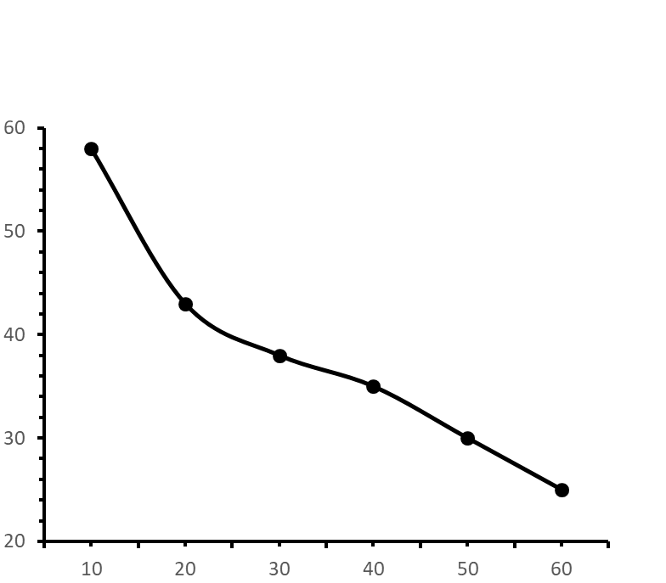  τ, мин | ТШ, %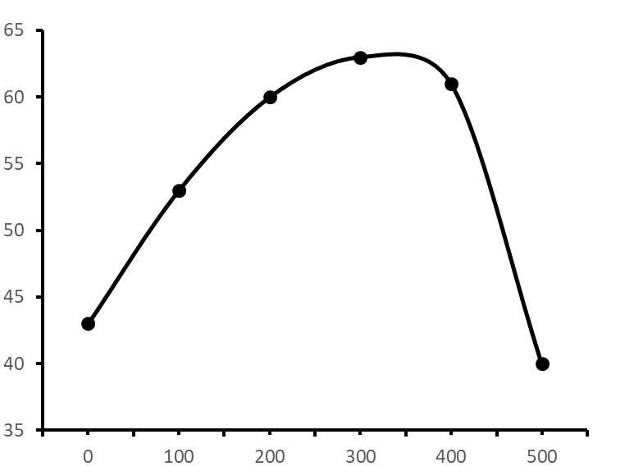  $${Na}_{2}{SO}_{4}, г/л$$
i = 5000 А/м²; $H_{2}{SO}_{4}=3,5 M$; t = 25°С | i = 5000 А/м²; τ = 0,5 сағ; С ($H_{2}{SO}_{4})=3.5 M$; t = 30°С
Сурет 6.8 – Электролиз ұзақтығының қорғасынның еруінің ТШ әсері | Сурет 6.9 – Күкірт қышқылды ерітіндідегі ${Na}_{2}{SO}_{4}$ концентрациясының қорғасынның еруінің ТШ әсері

6.9-суретте әртүрлі концентрациядағы натрий сульфаты қосылған (100 г/л-ден 500 г/л-ге дейін) 3,5 М күкірт қышқылындағы қорғасынның электрохимиялық қасиетін зерттеу жұмыстарының нәтижелері келтірілген. Алдымен сульфат концентрациясының 100 г/л-ден 300 г/л-ге дейін жоғарылауымен қорғасынның еруінің ТШ жоғарылауы байқалады, ал Na₂SO₄ концентрациясының 500 г/л-ге дейін жоғарылауымен ТШ одан әрі төмендеуі ерімейтін PbSO₄ ұсақ кристалды пленкаларының пайда болуымен байланысты. Салыстыратын болсақ, егер бірдей жағдайларда қорғасынның 3,5М күкірт қышқылында натрий сульфатын қоспай еруінің ТШ 43% болса, онда сол концентрациядағы қышқыл ерітіндісінде, бірақ 300 г/л натрий сульфатын қосқанда оның мәні 63%-ға жетті.
Осылайша, айнымалы ток әсерімен жүргізілетін электролиз арқылы күкірт қышқылы ортасындағы қорғасынның электрохимиялық қасиетін зерттеу нәтижелеріне сүйене отырып, оның қорғасын (II) сульфатын түзе отырып ерігені анықталды. Қорғасынның еруінің максималды ТШ 63%-ды құрайды.

6.3 Айнымалы ток әсерімен биполярлы электродтарды пайдаланып қорғасын сульфатын алу
Біз осы эксперименттердің жалғасы ретінде алғаш рет айнымалы ток әсерімен жүргізілетін электролизде биполярлы электродтарды қолдандық.
Қолданылған қондырғының сызба-нұсқасы 2-тарауда келтірілген (2.5-сурет). Биполярлы электродтарды қолдану туралы және олардың артықшылықтары туралы біз 3.2-бөлімде баяндаған болатынбыз.
Біздің зерттеулерімізде өндірістік жиіліктегі айнымалы токпен поляризациялау кезінде қорғасын электродтарын биполярлы қосу әдісін қолдану нәтижелерін көрсетеміз. Жоғарыда сипаттауымыз бойынша айнымалы токпен поляризация жүргізу барысында анодтық жартылай период жылдам катодтық жартылай периодпен ауыстырылады. Тотығу процестері анодтық жартылай периодта іске асады.
Бөлінген сутек көпіршіктері бөлінген қорғасын сульфатының кристалдарын электрод бетінен алшақтатады. Сипатталған процестер ток бағытының өзгеруімен оның жиілігіне байланысты циклді түрде қайталанады, яғни біздің жағдайда секундына 50 рет қайталанады. Қорғасын (II) сульфатының мақсатты түрде түзілу процесіне мүмкіндік туғызады. Сонымен қатар, биполярлы электродтарды пайдаланған кезде қорғасынның тотығу реакциясы ток көзіне тікелей қосылмаған электродтарда да жүреді. Катодтық жартылай периодта қорғасын иондарының элементтік күйге дейін тотықсыздануы болмайды, себебі бұл реакция жоғары аса кернеулікте жүреді.
Биполярлы электродтарды айнымалы токпен поляризациялау кезінде қорғасын электродтарының массасының кемуіне ток тығыздығының әсерін зерттедік. 6.1-кестеден монополярлы және биполярлы электродтардың массасының кемуі ток тығыздығын 1200-1400 А/м² дейін арттырғанда көбейетіні, ал 2000 А/м² аумағында – айтарлықтай төмендейтіні көрсетілген, бұл қосымша реакциялардың жылдамдығының артуына байланысты. Шеткі монополярлық электродтар шартты түрде 2¹ және 2² деп белгіленеді, олардың арасында орналасқан биполярлы электродтар 3¹, 3² және 3³ болып белгіленеді.

Кесте 6.1 – Айнымалы токпен поляризациялау кезінде монополярлы және биполярлы қорғасын электродтарының массаларының кемуіне ток тығыздығының әсері (C(H₂SO₄) = 150 г/л; τ = 0,5сағ.)

Ток тығыздығы, А/м²  Масса кемуі | 800 | 1000 | 1200 | 1400 | 1600 | 2000
$∆m ($2¹) | 0,1272 | 0,1892 | 0,2348 | 0,2512 | 0,2214 | 0,2095
$∆m (3$¹) | 0,0813 | 0,1406 | 0,1413 | 0,1411 | 0,1402 | 0,1344
$∆m (3$²) | 0,0675 | 0,0928 | 0,0959 | 0,0952 | 0,0822 | 0,0811
$∆m(3$³) | 0,0914 | 0,1371 | 0,1368 | 0,1485 | 0,1236 | 0,1208
$∆m(2$²) | 0,1244 | 0,1912 | 0,2125 | 0,2487 | 0,2257 | 0,2136
$Σ$m | 0,4918 | 0,7509 | 0,8213 | 0,8847 | 0,7931 | 0,7594

6.10-суретте бір монополярлық электродының (2¹) массасының кемуінің және электродтар массасының жалпы төмендеуінің ток тығыздығына тәуелділігі графикалық түрде көрсетілген. Монополярлық және биполярлық электродтар үшін массаның кему мәндері бір-біріне өте жақын екенін ескереміз, бұл мәндер графикалық түрде көрсетілмеген, бірақ 6.2-кестеде нақтырақ берілген.
(C(H₂SO₄) = 150 г/л; τ = 0,5 сағ)
Сурет 6.10 – Бір монополярлы (2¹) электродтың массасының кемуінің (1-қисық) және барлық электродтардың массаларының кемуінің (2-қисық) электродтардағы ток тығыздығына тәуелділігі
Тәжірибе ұзақтығының әсерін зерттеу 0,5-2 сағат аралығында ерітіндіге өткен қорғасын иондарының жалпы массасысының арта түсетінін көрсетті (6.11-сурет, 2-қисық). Дегенмен, 2 сағаттан кейін масса іс жүзінде тұрақты болып қалады. Шамасы, алынған қорғасын сульфаты электродтың бетіне жинала бастайды да металл электродының еру процесіне кедергі келтіреді. 6.2-кестеде электролиз ұзақтығына байланысты монополярлы және биполярлы қорғасын электродтарының массаларының кемуі көрсетілген.
Сурет 6.11 – Ерітіндіге өткен қорғасын иондарының жалпы массасының (m, г) тәжірибе ұзақтығына тәуелділігі: 1-қисық – монополярлы электродтармен электролиз жүргізу кезінде; 2-қисық – биполярлы электродтармен жүргізілген электролиз кезінде
(і=1200А/м², C(H₂SO₄)=150 г/л)

Тәжірибе нәтижелері екі монополярлы (шеткі) электродтардың массаларының кемуінің бір-біріне жақын мәндерге ие екенін көрсетеді. Шеткі монополярлық электродтардың жанында орналасқан екі биполярлық электродтардың массаларының кемуінің мәндері де өте жақын, бірақ олардың мәндері екі шеткі монополярлық электродтардың массаларының кемуінен сәл төмен. Дегенмен, әрбір монополярлы және әрбір биполярлы электрод еріген жағдайда, 2 сағаттан кейін масса кемуінің іс жүзінде өзгеріссіз қалатыны байқалады. Кестеде барлық электродтардың массаларының кемуінің мәндері көрсетілгенін, ал графикте тек барлық электродтардың (монополярлық және биполярлық) жалпы масса кемуінің тәуелділік қисығы және салыстыру үшін тек бір ғана монополярлы электродтың масса кемуінің тәуелділік қисығы көрсетілгенін ескереміз.
Кесте 6.2 – Өндірістік айнымалы токпен поляризациялау кезінде монополярлы және биполярлы электродтардың күкірт қышқылында еруіне тәжірибе ұзақтығының әсері (і=1200А/м², C(H₂SO₄)=150 г/л)

Тәжірибе ұзақтығы,  сағ Масса кемуі | 0,5 | 1 | 1,5 | 2 | 3 | 4
$∆m ($2¹) | 0,2348 | 0,4112 | 0,8255 | 0,9748 | 0,9684 | 0,9538
$∆m (3$¹) | 0,1413 | 0,2939 | 0,5584 | 0,8283 | 0,9148, | 0,8481
$∆m (3$²) | 0,0959 | 0,1771 | 0,2011 | 0,8108 | 0,8871 | 0,7811
$∆m(3$³) | 0,1368 | 0,2921 | 0,5546 | 0,8384 | 0, 8916 | 0,8943
$∆m(2$²) | 0,2125 | 0,3811 | 0,8369 | 0,9961 | 0,9088 | 0,9783
$Σ$m | 0,8213 | 1,5554 | 2,9765 | 4,4484 | 4,5707 | 4,4556

Биполярлы электродтарды қолданудың артықшылықтарын көрсету үшін эксперименттер екі монополярлы электродтармен жеке жүргізілді. Екі электродты және бес электродты қолданып жүргізілген электролиз нәтижелерін салыстыру барысында электролизді екі монополярлы және үш биполярлы электродтардың көмегімен жүргізген кезде қорғасынның күкірт қышқылында тотығып, қорғасын сульфатының түзілуі 2,4 есе жоғары болатынын көрсетті. 6.3-кестеде өндірістік айнымалы токпен поляризациялау кезінде электродтардың биполярлы қосылуы (барлығы 5 электрод) және монополярлы қосылуы (барлығы 2 электрод) кезінде қорғасын электродтарының еру процесінің нәтижелері көрсетілген.

Кесте 6.3 – 5 электродпен және 2 электродпен тәжірибе жасау кезінде ерітіндіге түскен жалпы массаны салыстыру

Тәжірибе ұзақтығы, сағ | 0,5 | 1 | 1,5 | 2 | 3 | 4
$Σ$m (5 электродпен тәжірибе кезінде) | 0,8213 | 1,5554 | 2,9765 | 4,4484 | 4,5707 | 4,4556
$Σ$m (2 электродпен тәжірибе кезінде) | 0,43 | 0,6315 | 1,2101 | 1,7997 | 1,6037 | 1,825
N | 1,91 | 2,46 | 2,46 | 2,47 | 2,85 | 2,41

Ескерту. Кестеде «N» екі қорғасын электродтары бар тәжірибемен салыстырғанда бес электродты пайдаланған кезде қорғасын электродының қанша есе көп еритінін көрсетеді.
Біздің тәжірибелеріміз жиілігі 50 Гц өндірістік айнымалы токпен поляризациялау кезінде электродтардың биполярлық қосылуының перспективасын көрсетеді. Жоғарыда атап өткендей электродтардағы ток бағытының жылдам өзгеруі қорғасынның тотығу реакцияларының бірінші кезеңде тоқтап қалуына және электродтардың бетінде тікелей электр өткізгіш оксидті қосылыстардың түзілуіне байланысты электрод пассивациясы құбылысының іс жүзінде байқалмауына ықпал етеді.

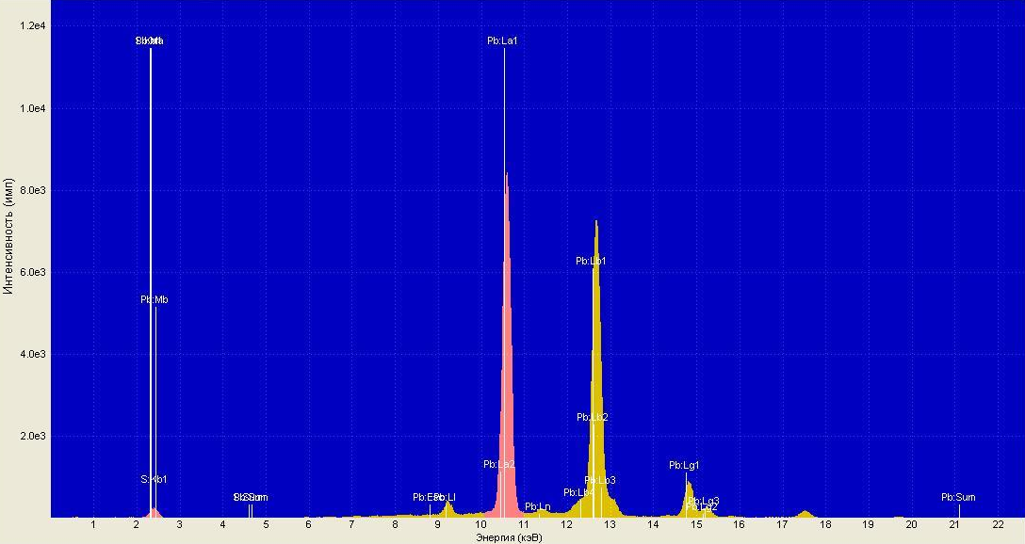

Сурет 6.12 – Айнымалы токпен поляризациялау кезінде биполярлы электродтарды қолдану арқылы алынған қорғасын (II) сульфатының рентгенофлуоресценттік спектрінің көрінісі

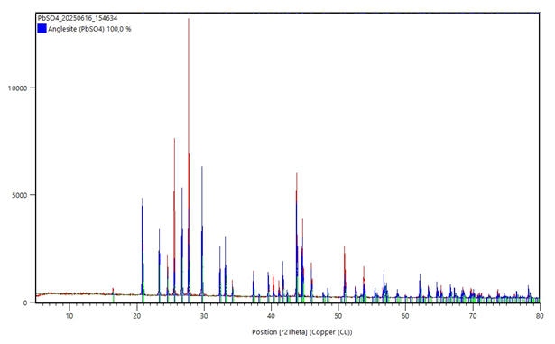

Сурет 6.13 – Айнымалы токпен поляризациялау кезінде биполярлы электродтарды қолдану арқылы алынған қорғасын (II) сульфатының рентгенограммасы
Алынған қорғасын (II) сульфатының құрамы мен тазалығы рентгенофлуоресценттік, элементтік және рентгенофазалық талдау әдістерімен анықталды. Рентгенограммалар 6.12 және 6.13-суреттерде келтірілді.
Қорғасын сульфатының рентгендік фазалық анализ нәтижесінде негізгі фазасы Anglesite (PbSO₄) ретінде анықталды. Талдау нәтижелері барысында келесі негізгі шыңдар анықталды: 2θ = 26,1°: Интенсивтік мәні – 1200 санақ, 2θ = 29,2°: Интенсивтік мәні – 950 санақ, 2θ = 32,0°: Интенсивтік мәні – 700 санақ.
Бұл шыңдар PDF-4+ деректер базасындағы стандартпен салыстырғанда Anglesite фазасының типтік бейнесіне сәйкес келеді [PDF картасы, файл номері: 004-0780]. Сонымен қатар, ASTM деректер базасындағы рентгендік дифракция стандарттарымен сәйкестендіру арқасында, анықталған фазалық құрам ASTM E1877 стандартын қанағаттандыратыны белгілі болды. Сілтемелер мен стандарттар: - PDF деректер базасы: Файл номері 004-0780. - ASTM стандарттары: ASTM E1877. Бұл нәтижелер материалдың кристалдық құрылымының координациясымен және композиттің фазалық құрамын анықтауға мүмкіндік береді, зерттелген материалдың сапасын бағалауда маңыздылыққа ие.
Сонымен, біз жүргізген зерттеулердің [155, 192-194] нәтижесінде алғаш рет өндірістік жиілігі 50 Гц айнымалы токпен поляризациялау кезінде биполярлы қорғасын электродтарының еру процесі зерттелді. Биполярлы электродты қолданған кезде түзілген қорғасын (II) сульфатының массасы электрохимиялық тізбектегі бірдей ток күші кезінде электролизді тек екі монополярлы электродтармен жүргізгенге қарағанда, шамамен 2,4 есе артық болатыны анықталды.
Осы зерттеулердің нәтижесінде қорғасын (ІІ) сульфатын алудың жаңа әдісі жасалып, ҚР пайдалы модель патентімен қорғалды [195].

6.4 Қорғасын электродтарының электрохимиялық қасиеттерін хлорсутек қышқылы ерітінділерінде поляризациялық қисықтар түсіру арқылы зерттеу
Тұз қышқылының сулы ерітінділеріндегі қорғасынның электрохимиялық қасиеті поляризациялық қисықтарын түсіру арқылы зерттелді. Поляризациялық қисықтарды түсіру әдісі 2-тарауда сипатталған. Біз тек жұмыс электродының С0 (99,992) маркалы қорғасын болғанын ескертеміз.
Тұз қышқылының 1 М ерітіндісінде түсірілген қорғасын электродының анодтық потенциодинамикалық поляризациялық қисықтары қорғасынның тотығу процесін әртүрлі потенциал беру жылдамдықтарында (50-250 мВ/с) көрсетеді, яғни -0,5÷-0,58В (6.14-cурет) потенциалдық аймағында ток максимумын көрсетеді, оның биіктігі потенциал беру жылдамдықтарына байланысты артады. Қорғасын электродының катодтық поляризациялық қисықтары да ток максимумын көрсетеді, ол электродтағы оксидті қабаттың азаюына қатысты болуы мүмкін. Токтың максималды биіктігі потенциал беру жылдамдығы артқан сайын артады (6.15-сурет).

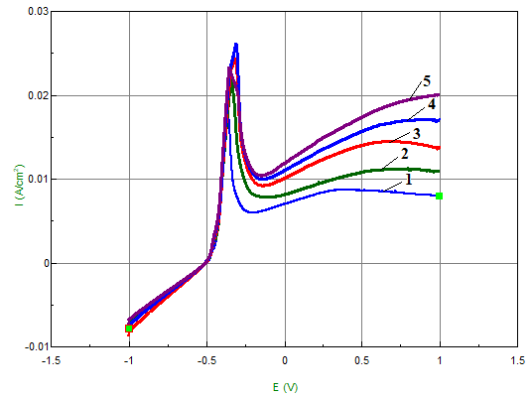
Сурет 6.14 – Тұз қышқылының 1 М ерітіндісіндегі әртүрлі потенциал беру жылдамдықтарында түсірілген қорғасын электродының анодтық потенциодинамикалық поляризациялық қисықтары: 1-50 мВ/с, 2-100 мВ/с, 3-150 мВ/с, 4-200 мВ/с, 5-250 мВ/с

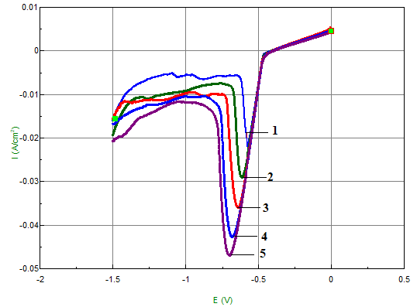
Сурет 6.15 – 1 М тұз қышқылы ерітіндісіндегі қорғасын электродының катодтық потенциодинамикалық поляризациялық қисықтары: әртүрлі потенциал беру жылдамдықтарында: 1-50 мВ/с, 2-100 мВ/с, 3-150 мВ/с, 4-200 мВ/с, 5-250 мВ/с.
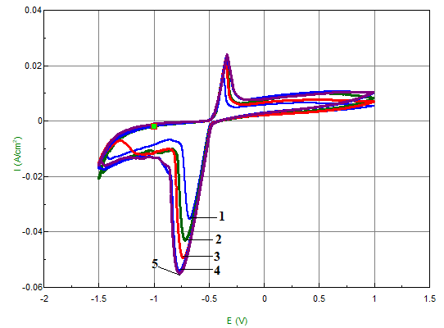
Сурет 6.16 – 1 М тұз қышқылында әртүрлі потенциал беру жылдамдықтарында қорғасын электродының анодтық-катодтық циклдік потенциодинамикалық поляризация қисықтары:1-50 мВ/с, 2- 100 мВ/с, 3-150 мВ/с, 4-200 мВ/с, 5-250 мВ/с.
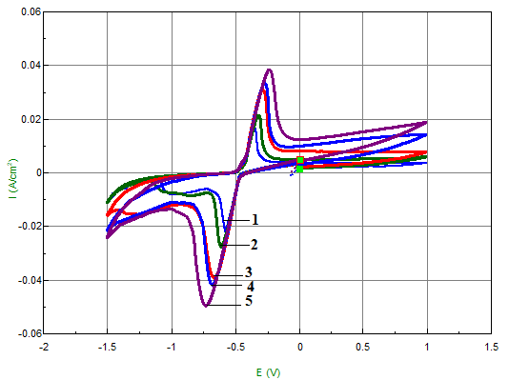

Сурет 6.17 – 1М тұз қышқылында әртүрлі потенциал беру жылдамдықтарында қорғасын электродының катодтық-анодтық циклдік потенциодинамикалық поляризациялық қисықтары:1-50 мВ/с, 2-100 мВ/с, 3-150 мВ/с, 4-200 мВ/с, 5-250 мВ/с

Циклдік анодтық-катодтық және циклдік катодтық-анодтық поляризациялық қисықтары да қорғасын электродының тотығуын, бетіндегі оксидтік қабаттың тотықсыздануын және қорғасын иондарының тотықсыздануын көрсетеді (6.16 және 6.17-сурет). Тотығу толқыны мен тотықсыздану толқынының биіктігіне потенциал беру жылдамдықтары мен тұз қышқылының концентрациясы айтарлықтай әсер етеді.

6.5 Биполярлы электродтармен электролиз жүргізу кезінде айнымалы ток әсерінен қорғасынның тұз қышқылында еруі
Электролиз монополярлы және биполярлы электродтарымен тұз қышқылының ерітінділерінде жүргізілді. Әрбір электродтағы электродтардың масса кемуінің ток тығыздығына тәуелділіктері алынды. Масса кемуінің ең жоғарғы мәні ток тығыздығы 100 А/м² кезінде байқалды.

Кесте 6.4 – Айнымалы токпен поляризациялау кезінде 2 М HCl ток тығыздығына байланысты қорғасын монополярлы және биполярлы электродтардың массаларының кемуінің өзгерісі τ = 0,5 сағ, t = 20^{о}C

i, А/м² | 50 | 100 | 200 | 300 | 400 | 500
Pb эл (1) | 0,025 | 0,078 | 0,0262 | 0,026 | 0,022 | 0,0109
Pb эл (2) | 0,023 | 0,0771 | 0,0244 | 0,027 | 0,0198 | 0,0103
Pb эл. (3) | 0,023 | 0,0771 | 0,0244 | 0,024 | 0,0198 | 0,0103
Pb эл.(4) | 0,026 | 0,0784 | 0,0263 | 0,026 | 0,022 | 0,0109
m_{жалпы},.г | 0,0242 | 0,0776 | 0,0253 | 0,025 | 0,0209 | 0,0106

Кесте 6.5 – Айнымалы токпен поляризациялау кезінде HCl концентрациясына байланысты қорғасын монополярлы және биполярлы электродтарының массаларының кемуінің өзгерісі: i = 200 А/м², τ = 0,5 сағ, t = 20^{о}C

С(HCl), моль/л | 0,5 | 1,0 | 1,5 | 2,0 | 3,0 | 4,0
Pb эл. (1) | 0,0026 | 0,0053 | 0,0156 | 0,0262 | 0,0132 | 0,0075
Pb эл. (2) | 0,0025 | 0,0046 | 0,0163 | 0,0244 | 0,0124 | 0,0073
Pb эл. (3) | 0,0025 | 0,0052 | 0,0165 | 0,0244 | 0,0124 | 0,0076
Pb эл. (4) | 0,0026 | 0,0042 | 0,0159 | 0,0263 | 0,0132 | 0,0075
m_{жалпы}, г | 0,00255 | 0,00482 | 0,01607 | 0,02532 | 0,0128 | 0,0074

Электролизден кейін электродтардың бетінде ақ тұнба түзілді, ол элементтік және рентгенофазалық талдау арқылы қорғасын хлориді (6.7-кесте және 6.19-сурет) ретінде анықталды. 6.18-суретте қорғасын хлориді үлгілерінің микрофотографиясы көрсетілген.

Кесте 6.6 – Айнымалы токпен поляризациялау кезінде 2 М HCl электролиз ұзақтығына байланысты қорғасын монополярлы және биполярлы электродтардың массаларының кемуінің өзгерісі: i = 200 А/м², t = 20^{о}С

τ , сағ | 0,5 | 0,75 | 1,0 | 1,25 | 1,5 | 1,75
Pb эл. (1) | 0,0262 | 0,0275 | 0,0221 | 0,017 | 0,0103 | 0,0061
Pb эл. (2) | 0,0244 | 0,0265 | 0,0215 | 0,016 | 0,0089 | 0,0061
Pb эл. (3) | 0,0244 | 0,0265 | 0,0215 | 0,016 | 0,0089 | 0,0061
Pb эл. (4) | 0,0263 | 0,0275 | 0,0221 | 0,017 | 0,0103 | 0,0061
m _{жалпы}, г | 0,02532 | 0,027 | 0,0218 | 0,0165 | 0,0096 | 0,0061

Кесте 6.7 – Элементтік талдау нәтижелері

Спектр | О | Cl | Pb | Жалпы
Спектр 1 | 0,32 | 25,39 | 74,29 | 100,00
Спектр 2 | 0,36 | 25,59 | 74,05 | 100,00
Спектр 3 | 0,00 | 25,44 | 74,56 | 100,00
Орташа | 0,23 | 25,47 | 74,30 | 100,00
Барлық нәтижелер салмақтық %-да

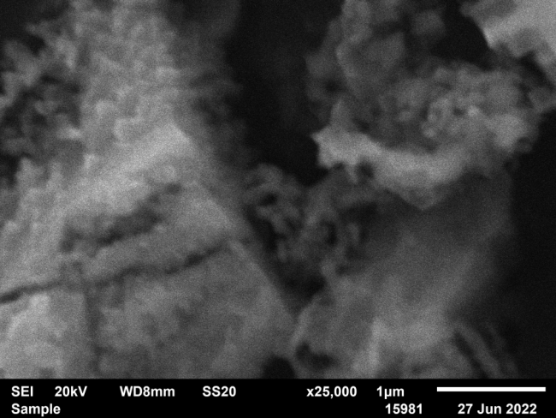 | 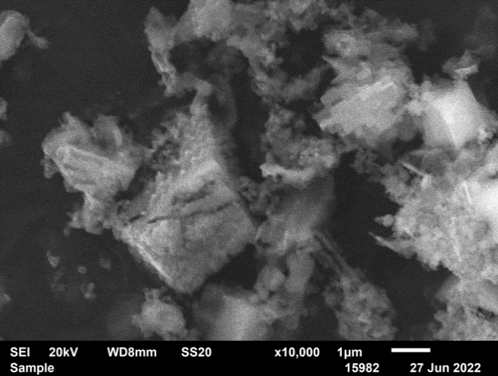
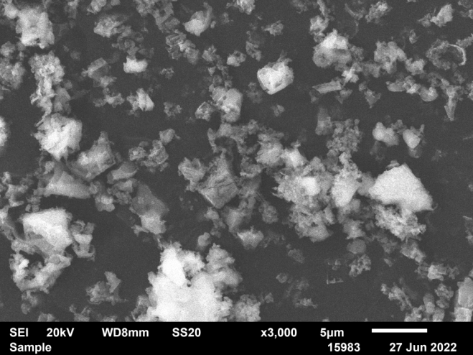 | 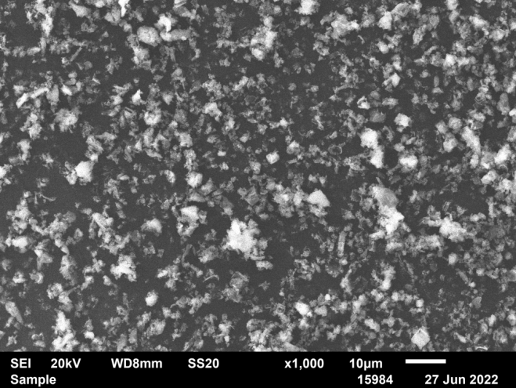

Сурет 6.18 – Қорғасын хлоридінің микрофотографиясы
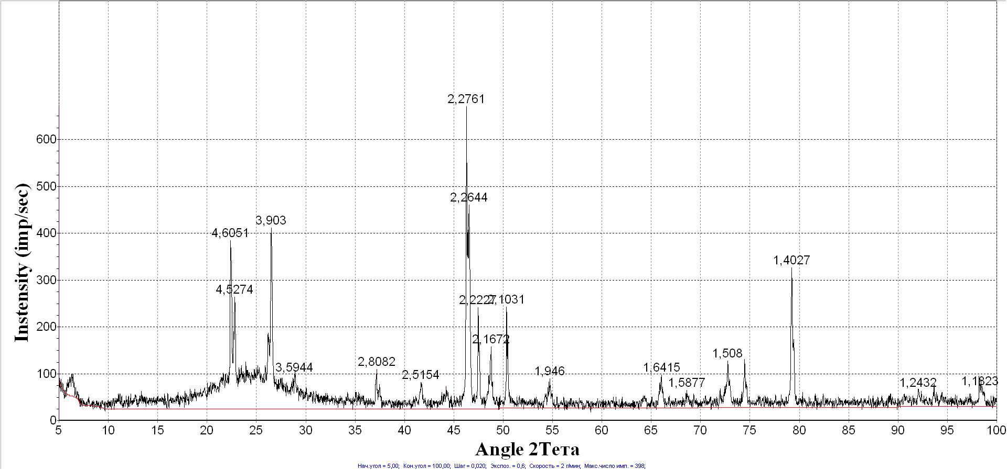

Рефлекстер: 4,52; 3,90; 3,59; 2,80; 2,51; 2,27; 2,26; 2,22; 2,16; 2,10; 1,94; 1,64; 1,58; 1,50; 1,40 Å – PbCl₂ (ASTM 72-440)
Сурет 6.19 – Электролиз арқылы алынған қорғасын хлоридінің рентгенограммасы

Қорыта айтқанда, біздің жұмыстарымыздың тағы да бір қыры – бұл электродтардың электрохимиялық тізбекте биполярлы қосылуын пайдалану. Алғаш рет өндірістік жиіліктегі (50 Гц) айнымалы токпен поляризациялау арқылы күкірт қышқылы ерітінділерінде биполярлы қорғасын электродтарын пайдаланумен электролиз процесін зерттелді. Айнымалы токтың анодтық жартылай периодында қорғасынның екі валентті күйге дейін барлық монополярлы және биполярлы электродтарда тотығатыны көрсетілді. Содан кейін анодтық жартылай период катодтық жартылай периодқа ауысады, демек, қорғасын электроды катод қызметін атқарады және оның бетінде сутек бөлінеді. Екі валентті қорғасын иондары электрод аумағындағы кеңістікте сульфат-аниондарымен әрекеттеседі де, қорғасын (ІІ) сульфаты түзіледі. Қорғасын электродтарының массасының азаю мөлшеріне ток тығыздығының әсері зерттелді. Электродтардың массаларының жиынтықты түрде азаю мөлшері ток тығыздығын 1200-1400А/м²-ге дейін арттырғанда көбейетіні, ал 2000А/м² аумағында – айтарлықтай төмендейтіні көрсетілген, бұл қосымша реакциялардың жылдамдығының артуына байланысты. Тәжірибе ұзақтығының 0,5-2 сағат аралығында электродтар массасының азаю мөлшері артады. Бірақ 2 сағаттан кейін - бұл шама тұрақты қалыпқа түседі. Мұның себебі, электродтар бетінде қорғасын (ІІ) сульфаты жинақталады да, еру процесіне кедергі келтіре бастайды деп болжауға болады. Биполярлы электродтарды қолданған кезде түзілген қорғасын (ІІ) сульфатының массасы екі монополярлы электрод қолданып жүргізген электролизбен салыстырғанда, бірдей ток күшінде, жуық шамамен 2,4 есе артық екені анықталды.
ҚОРЫТЫНДЫ
Диссертациялық зерттеудің мақсатына байланысты қойылған міндеттерге сәйкес сулы ерітінділерде стационарлы және стационарлы емес токтармен электрохимиялық поляризациялау әдістеріне негізделген, титан, темір, мыс және қорғасын қосылыстарын алудың жаңа әдістері жасалды. Осы зерттеулерді жүргізгенде алынған диссертациялық жұмыстың негізгі нәтижелері:
- Циклді түрде, катодтық-анодтық режимде алынған поляризациялық қисықтар, титан электродын алдын-ала катодтық поляризациялау, оның анодтық поляризация кезінде қарқынды еруін қамтамасыз ететіндігін көрсетті. Бұл кезде металдың тотығу тогының биіктігі жоғарылап, тотығудың басталу потенциалы теріс бағытқа қарай 200-500 мВ-қа ығысатыны байқалды. Осы нәтижелерді пайдаланып, айнымалы ток (50 Гц) әсерімен, биполярлы электродтармен жүргізілетін электролизде алғаш рет титан электродының өздігінен еру мүмкіндігі, демек, сулы қышқылды ерітінділерде бұл металдың пассивті күйін жоюға болатыны анықталды. Ti (III) иондары түзілетіні анықталды. Биполярлы электролиз схемасы электродтардың массасының азаюын 1,38 есе арттыратыны көрсетілді. Әдетте пассивацияға ұшырайтын, осының нәтижесінде сулы қышқылды ерітінділерде мүлде ерімейтін титанды еріту және оның қосылыстарын (титан гидроксидтерін, диоксидін, хлоридін, сульфатын алудың электрохимиялық әдістері жасалды. Қосылыстар рентгенфазалық, сканерлейтін электрондық микроскопия, элементтік анализ әдістерімен идентификацияланды. Мысалы, титан диоксидінің анатаз түрі түзілетіні көрсетілді (TiO₂, анатаз фазасы, PDF № 01-075-2551, 100%) және оның осы модификациясының практикалық маңызы зор екені сипатталды.
Нәтижелердің теориялық маңызы зор, себебі титан электрохимиясына үлкен үлес қосады. Ұсынылған әдістердің практикалық маңызы да зор, себебі олар бөлме температурасында іске асырылады және қолданылатын реагенттер өздері шикізат болып қызмет атқарады. Титанның осы күнге дейін өнделмейтін, пайдаға асырылмайтын қалдықтарын (сынықтар, жоңқалар және т.б.) өндеуге, олардан пайдалы қосылыстар алуға болатыны көрсетілді. Келешекте жұмыстарды жалғастыру осы бағытта жүргізілуі тиіс.
- Алғаш рет арнайы құрылған, тізбектей қосылған екі электролизерлер қондырғысында «титан-темір» электродтар жұбын өндірістік жиіліктегі айнымалы токпен поляризациялау кезінде оның әрбір жартылай периодында темірдің тотығуы тек екі валентті күйге дейін жүретіні көрсетілді, көрінетін ток бойынша шығым 170-180% шамасында, яғни темір бір электролизерде поляризациялауға қарағанда, 2 есе қарқынды еритіні анықталды. Темірдің гидроксидін, оксидтерін, сульфаттарын, хлоридтерін алудың электрохимиялық әдістері жасалды.
Нәтижелердің теориялық маңыздылығы зор, себебі айнымалы ток әсерімен темірді еріту алғаш рет орындалып отыр және тізбектелген электролиз схемасы темірді ерітуде алғаш рет пайдаланылды. Бұл нәтижелер темір электрохимиясына, оның арасында темірді айнымалы ток әсерімен еріту процестерін алғаш рет сипатталуына байланысты, зор үлес қосады. Ал темір қосылыстарын бөлме темпертурасында синтездеудің маңызы өте зор, себебі олардың қолданылуының шеңбері өте кең. Темір қосылыстарын пайдалану аумағын зерртеу саласын келешекте жалғастыруға болады.
- Мыс электродының электрохимиялық еруін натрий сульфаты ерітіндісінде айнымалы ток әсерімен жүргізгенде, мыстың тотығуы электролит көлемінде мыс (IІ) оксиді тұнбасының түзілуімен қатар жүреді, осының нәтижесінде мыс (ІI) оксидін алу әдісі жасалды.
Титан (III) сульфатының мыс (ІІ) иондарын сулы қышқыл ерітінділерде бөлме температурасында тотықсыздандырып, жоғары реакциялық қабілетке ие майда дисперсті элементті мыс ұнтағын түзетіндігі алғаш рет анықталды. Жаңадан түзілген белсенді мыс натрий тиосульфаты немесе молекулалық иод сияқты бейорганикалық реагенттермен реакцияларға түсіп, сәйкесінше, Cu₂S және CuI түзетіні алғаш рет көрсетілді, олады алу әдістері жасалды. Келешекте ұсынылып отырған әдістерді технологиялардың негізі ретінде, жасыл химия процестерінде, мыс қалдықтарын қайта өңдеуге және өндірістерде түсті металдарды тотықсыздандыруға бейімдеу бағытында зерттеулер жүргізуді жоспарлауға болады.
- Айнымалы ток әсерімен екі қорғасын электродын пайдаланып, электролиз жүргізгенде, күкірт қышқылы ерітіндісінде қорғасынның PbSO₄ түзе еруінің максималды ток бойынша шығымы 63% құраған, ал дәл осылай, тек электрохимиялық тізбекке биполярлы электродтар қосқан кезде көрінетін ток бойынша шығымы екі есе артатыны көрсетілді. Биполярлы электродты қолданған кезде түзілген қорғасын (II) сульфатының массасы электролизді тек екі монополярлы электродтармен жүргізгенге қарағанда, шамамен 2,4 есе көп болатыны анықталды. Әдетте қышқылды сулы орталарда пассивацияға ұшырайтын қорғасынды ерітіп, оның қосылыстарын алу – бұл металдың электрохимиясын дамытуда теориялық және практикалық маңызы зор нәтижелер, олар алынған қосылыстардың құндылығын, пайдалану аумақтарын зерттеуге арналған жұмыстарды жалғастыруға негіз бола алады.

ПАЙДАЛАНЫЛҒАН ӘДЕБИЕТТЕР ТІЗІМІ

- Лучинский Г.П. Химия титана // М.: Химия. – 1971. – 471 с.
- Лебедев В.А., Рогожников Д.А. Металлургия титана // Учебное пособие – Екатеринбург: УМЦ УПИ. – 2015. – 194 с.
- Популярная библиотека химических элементов // Издательство «Наука». – 1977.
- Химическая энциклопедия // Редкол.: Кнунянц И.Л. и др. – М.: Советская энциклопедия. – 1995. – Т. 4. – 639 с.
- Справочник химика // Редкол.: Никольский Б. П. и др. 2-е изд., испр. – М. – Л.: Химия. – 1966. – Т. 1. – 1072 с.
- Тарасов А.В. Металлургия титана // Москва: ИКЦ «Академкнига». – 2003.
- Коллеров М.Ю., Спектор В.С., Скворцова С.В., Мамонов А.М., Гусев Д.Е., Гуртовая Г.В. Проблемы и перспективы применения титановых сплавов в медицине // Титан. – 2015(2). – С. 42-53.
- Лапатухин Е.А., Наумович С.А. Применение титана в медицине и стоматологии // In Стоматология славянских государств. – 2018. – С. 157-159.
- Ильин А.А., Скворцова С.В., Мамонов А.М., Карпов В.Н., Поляков О.А. Применение титана и его сплавов в медицине // Перспективные технологии легких и специальных сплавов/к. – 2006. – С. 399-408.
- Froes F., Qian M. (ed.). Titanium in medical and dental applications // Woodhead Publishing. – 2018.
- Brunette D.M. et al. Titanium in medicine: material science, surface science, engineering, biological responses and medical applications // Berlin: Springer. – 2001. – 232 с.
- Hanawa T. Transition of surface modification of titanium for medical and dental use // Titanium in Medical and Dental Applications. – Woodhead Publishing. – 2018. – P. 95-113.
- Илларионова А.А. Титан и его применение в строительных и архитектурных сооружениях // XVIII международная научно-техническая Уральская школа-семинар металловедов-молодых ученых. – Екатеринбург, 2017. – 2017. – №. 18. – С. 306-309.
- Manuel Jesύs Gázquez, Juan Pedro Bolívar, Rafael Garcia-Tenorio, Federico Vaca. A review of the production cycle of titanium dioxide pigment // Materials Sciences and Applications. – 2014. – V. 5. – P. 441-458.
http://dx.doi.org/10.4236/msa.2014.57048
- Huntsman Pigments. The way forward for titanium dioxide // Plastics Additives and Compounding. – 2008. – V. 10. – P. 36-39.
- Braun J.H., Baidins A., Marganski R.E. TiO₂ pigment technology: A review // Progress in Organic Coatings. – 1992. – V. 20. – P. 105-138.
http://dx.doi.org/10.1016/0033-0655(92)80001-D
- Royal Decree 2001/1995 of 7th December 1995 Approving the Positive List of Colours Authorised for Use in the Preparation of Foodstuffs and Their Conditions of Use // BOE, Spanish Government, Spain.
- Meacock G., Taylor K.D.A., Knowles M.J., Himonides A. The improved whitening of minced cod flesh using dispersed titanium dioxide // Journal of the Science of Food and Agriculture. – 1997. – V. 73. – P. 221-225.
http://dx.doi.org/10.1002/(SICI)1097-0010(199702)73:2<221::AID-JSFA708>3.0.CO;2-U
- Durrant J.R., Haque S.A., Palomares E. Towards optimisation of electron transfer processes in dye sensitised solar cells // Coordination Chemistry Reviews. – 2004. – V. 248. – P. 1247-1257. http://dx.doi.org/10.1016/j.ccr.2004.03.014
- Kron G., Egerter T., Nelles G., Yasuda A., Werner J.H., Rau U. Electrical characterisation of dye sensitized nanocrystalline TiO₂ solar cells with liquid electrolyte and solid-state organic hole conductor. Proceedings of Symposium P on Thin Film Materials for Photovoltaics // Thin Solid Films. – 2002. – V. 403-404. – P. 242-246.
- Nabi D., Aslam I., Qazi I.A. Evaluation of the adsorption potential of titanium dioxide nanoparticles for arsenic removal // Journal of Environmental Sciences. – 2009. – V. 21. – P. 402-408. http://dx.doi.org/10.1016/S1001-0742(08)62283-4
- Xu Z., Qi L., Shian G., Shang J.K. As (III) removal by hydrous titanium dioxide prepared from one-step hydrolysis of aqueous TiCl₄ solution // Water Research. – 2010. – V. 44. – №19. – P. 5713-5721.
http://dx.doi.org/10.1016/j.watres.2010.05.051
- Lagopati N., Kitsiou P.V., Kontos A.I., Venieratos P., Kotsopoulou E., Kontos A.G., Dionysiou D.D., Pispas S., Tsilibary E.C. and Falaras P. Photo-induced treatment of breast epithelial cancer cells using nanostructured titanium dioxide solution // Journal of Photochemistry and Photobiology A: Chemistry. – 2010. – V. 214. – P. 215-223. http://dx.doi.org/10.1016/j.jphotochem.2010.06.031.
- Maury A., De Belie N. State of the art of TiO₂ containing cementitious materials: self-cleaning properties // Materiales de Construcción. – 2010. – V. 60. – P. 33-50. https://doi.org/10.3989/mc.2010.48408
- Федоров П.И. Титана хлориды // Химическая энциклопедия: в 5 т. / Гл. Ред. Н. С. Зефиров.: М.: Большая Российская энциклопедия, 1995. Т.4. – 639 с.
- Коваль К.А., Иванцова Н.А., Кузин Е.Н. Изучение возможности применения титана (III) в качестве фотокатализатора окисления водного раствора фенола // Инновационные технологии защиты окружающей среды в современном мире. – 2021. – С. 253-256.
- Латимер В. Окислительно-восстановительные потенциалы // Москва. – 1982.
- Sibert M.E. Electrochemical oxidation of titanium surfaces // Journal of The Electrochemical Society. – 1963. – V. 110. – №1. – P. 65–72.
https://doi.org/10.1149/1.2425674
- Delplancke J.L., Degrez M., Fontana A., Winand R. Self-colour anodizing of titanium // Surface Technology. – 1982. – V. 16. – №2. – P. 153-162. [Электронный ресурс]. URL: https://doi.org/10.1016/0376-4583(82)90033-4
- Delplancke J.L., Garnier A., Massiani Y., Winand R. Influence of the anodizing procedure on the structure and the properties of titanium oxide films and its effect on copper nucleation // Electrochimica acta. – 1994. – V. 39. – № 8-9. – P. 1281–1289. [Электронный ресурс].
URL: https://doi.org/10.1016/0013-4686(94)E0048-5
- Якименко Л.М. Электродные материалы в прикладной электрохимии // Москва: Химия. – 1977.
- Breiter M.W. Galvanostatic studies of passivity and breakdown of passivity of titanium in hydrochloric acid solutions // Electrochimica Acta. – 1970. – Vol. 15. – Is. 7. – P. 1195-1200.
- Гоффман В.Г., Гороховский А.В., Бурте Э.П., Слепцов В.В., Горшков Н.В., Ковынева Н.Н., Викулова М.А., Никитина Н.В. Модифицированные титановые электроды для накопителей энергии // Электрохимическая энергетика. – 2017. – Т.17. – № 4. – С. 225-234.
- Колобов Г.А. Рециклинг отходов титана и титановых сплавов // Нові матеріали і технології в металургії та машинобудуванні. – 2013. – №. 1. – С. 138-139.
- Колобов Г.А., Карпенко А.В., Бубинец А.В. Рафинирующие переплавы и другие методы получения титана повышенной чистоты // Нові матеріали і технології в металургії та машинобудуванні. – 2016. – №. 2. – С. 9-17.
- Козырева Р.И., Берков В.И., Шлепцов В.Ф., Грибов А.И., Шевченко Б.И. Способ переработки отходов металлического титана // – СССР. 1967. – № 113225. https://findpatent.ru/patent/11/113225.html
- Неорганическая химия: в 3 т. / под ред. Третьякова Ю.Д. Т. 3: Химия переходных элементов. Кн. 2: учебник для студ. высш. учеб, заведений / [Дроздов А.А., Зломанов В.П., Мазо Г.Н., Спиридонов Ф.М.] // М.: Издательский центр «Академия». – 2007. – 400 с.
- Справочник по электрохимии/под ред. А.М.Сухотина – Л.: Химия, 1981. – 488 с.
- Hariri M.B., Brown B., Nesic S. Revisiting the anodic dissolution of pure iron in strong acids //AMPP CORROSION. – AMPP. – 2022. – С. D041S043R011.
- Вишневская Ю.П., Ткаленко Д. А., Бык М.В., Рупп В.А. О тафелевских наклонах при анодном растворении железа в сернокислотных электролитах. Защита металлов, 43(5). – 2007. – C. 540-542.
- Pletnev M.A. Effect of inhibitors on the desorption potentials in the anodic dissolution of iron in acid solutions – A review // International Journal of Corrosion and Scale Inhibition. – 2020. – Т. 9. – №. 3. – С. 842-866.
DOI: 10.17675/2305-6894-2020-9-3-4
- Маршаков А.И., Рыбкина А.А., Скуратник Я.Б. Влияние абсорбированного водорода на растворение железа // Электрохимия. – 2000. – Т. 36. – №. 10. – С. 1245-1252.
- Маклецов В.Г. Особенности коррозионно-электрохимического поведения нанокристаллических материалов на основе железа в кислых средах // Вестник Удмуртского университета. Серия Физика и химия. – 2009. – №. 1. – С. 63-73.
- Кононова С.В., Кузин В.Б., Ловцова Л.В., Зуева И.А., Ганенков А.А. Фармакологические и клинико-экономические аспекты применения лекарственных препаратов железа (обзор) // Медицинский альманах 2010 г. № 3. – Вып. 12. – С.197-201.
- Piao Xu, Guang Ming Zeng, Dan Lian Huang, Chong Ling Feng, Shuang Hu, Mei Hua Zhao, Cui Lai, Zhen Wei, Chao Huang, Geng Xin Xie, Zhi Feng Liu. Use of iron oxide nanomaterials in wastewater treatment: A review // Science of the Total Environment. – 2012. – Vol. 424. – P. 1-10.
https://doi.org/10.1016/j.scitotenv.2012.02.023
- Vodyanitskii Dokuchaev Yu. N. The Role of Iron in the Fixation of Heavy Metals and Metalloids in Soils: A Review // Еurasian soil science. – 2010. – Vol. 43. – № 5. – P. 510-532. DOI: 10.1134/S1064229310050054
- Diaz, David D., Miranda, Pedro O., Padron, Juan I., Martin, Víctor S. Recent Uses of Iron (III) Chloride in Organic Synthesis // Current Organic Chemistry. – 2006. – Vol.10. – №4. – Р. 457-476(20). https://doi.org/10.2174/138527206776055330
- Mitali Mishraa, Seetaram Mohapatraa, Nilima Priyadarsini Mishraa, Bighnanshu K. Jenab, Pravati Pandaa and Sabita Nayaka Depar. Recent Advances in Iron (III) chloride Catalyzed Synthesis of Heterocycles // Tetrahedron Letters. – 2019. – Vol. 60. – Is. 33. – №15. https://doi.org/10.1016/j.tetlet.2019.07.016
- Василенко И. А., Мельников Б. И., Полянчиков О.И. Исследование условий образования гидроксида железа (ІІІ) в буферных растворах сульфата железа (ІІ) // Вопросы химии и химической технологии. – 2010. – № 2. – С. 93 -98.
- Muslim A.AbidDuha A.Kadhim. Novel comparison of iron oxide nanoparticle preparation by mixing iron chloride with henna leaf extract with and without applied pulsed laser ablation for methylene blue degradation // Journal of Environmental Chemical Engineering. – 2020. – Vol. 8. – Is. 5. – 104138
https://doi.org/10.1016/j.jece.2020.104138
- Колиева Д.О., Неелова О.В. Биологическая роль железа и его обнаружение в фармацевтических препаратах // Успехи современного естествознания. – 2011. – Вып.11. – 100 c.
- Свергузова С.В., Сапронова Ж.А., Порожнюк Л.А., Святченко А.В. Получение железосодержащего коагулянта для очистки сточных вод от органических взвесей // Известия Самарского научного центра Российской академии наук. – 2016. – Т.18. – №5(2).
- Bin L., He-ping W. Study on enhanced treatment nitrilon chemical industry wastewater by internal electrolysis process // Journal of Tongji University. – 2001. – Vol. 29(11). – P. 1294-8.
- Zhang S., Wang D., Zhou L., Zhang X., Fan P., Quan X. Intensified internal electrolysis for degradation of methylene blue as model compound induced by a novel hybrid material: Multi-walled carbon nanotubes immobilized on zero-valent iron plates (Fe0-CNTs) // Chemical engineering journal. – 2013. – Vol. 217. – Р. 99-107.
- Zhang S., Wang D., Quan X., Zhou L., Zhang, X. Multi-walled carbon nanotubes immobilized on zero-valent iron plates (Fe0-CNTs) for catalytic ozonation of methylene blue as model compound in a bubbling reactor // Separation and Purification Technology. – 2013. – Vol.116. – P. 351-359.
- Han Y., Wu C., Fu X., Su Z., Liu M. Sulfate removal mechanism by internal circulation iron-carbon micro-electrolysis // Separation and Purification Technology. – 2021. – Р. 279. 119762.
- Ding S., Zhao Z., Tian Q., Li D., Ren H. Effect of Iron-Carbon Micro-Electrolysis-Fenton on the Dewatering Performance of Sludge // Environmental Science and Pollution Research. – 2021. – Р. 1-10.
- Баешов А., Баешова Қ., Баешов А. и др. Способ получения хлорида железа (II). Инновационный патент РК №20681 от 20.06.2007.
- Реми Г. Курс неорганической химии ІІ том. // М.: Мир. – 1974. – 775 с.
- Cotton F.A., Wilkinson G., Murillo C.A., Bochmann M. Advanced inorganic chemistry // John Wiley and Sons, Inc. – 1999.
- Баудлер М., Брауэр Г., Губер Ф., Квасник В., Шенк П.В., Шмайсер М., Штойдель Р. Редактор(ы): Брауэр Г. Руководство по неорганическому синтезу. – Том 1. // Издание Москва: МИР. – 1985 г.
- Карякин Ю.В., Ангелов И.И. Чистые химические вещества. Изд. 4-е, доп. и пер. // М.: Химия. – 1974. – 408 с.
- Бухтиярова Г.А. Мартьянов О.Н., Якушкин С.С., Шуваева М.А., Баюклв О.А. Состояние железа в наночастицах, полученных методом пропитки силикагеля и оксида алюминия раствором FeSO₄ // Физика твердого тела. – 2010. – Т.52. – Вып.4. – С. 771-781.
- Кузубова Л. И., Морозов С. В. Очистка нефтесодержащих сточных вод // Аналитический обзор СО РАН. ГПНТБ, НИОХ. – Новосибирск. – 1992. – 72 с.
- Мамченко А.В., Дешко И.И., Пустовит В.М., Якимова Т.И. Применение коагулянтов, содержащих железо, в процессах очистки природных и сточных вод // Химия и технология воды. – 2006. – № 4. – Т.28. – С. 342-355.
- Филатова Е. Г. Обзор технологии очистки сточных вод от ионов тяжелых металлов, основанных на физико-химических процессах // Известия вузов. Прикладная химия и биотехнология. – 2015. – № 2(13). – С.97-109.
- Трошин А.Н., Нечаева А.В. Препараты железа в медицине и ветеринарии вчера, сегодня и завтра // Научный журнал КубГАУ. – 2007. – № 28(4). – С.1-10.
- Ulmans Encyclopedia of Industrial Chemistry 6th ed. Wildermuth E. Iron Compounds for the Treatment of Anemia. – 2002.
- Позин М.Е. Технология минеральных солей (удобрений, пестицидов, промышленных солей, окислов и кислот, часть I, издание 3, переработанное и дополненное при участии Л. З. Арсеньевой, Ю. Я. Каганович, Г. С. Клебанова и др. // Изд-во «Химия». Ленинградское отделение. – 1970. – 792 с.
- Борисенкова С.А., Позий В.С., Денисова Е.П., Калия О.Л., Лукьянец Е.А., Белов М.В., Деркачева В.М. и Иванова В.А. Способ получения сульфата трехвалентного железа // А.С.СССР № 1604743. – Опубл. 07.11.90. – Бюл. № 41.
- Смоляг Н.Л., Жарский И.Н., Мартинович В.Л., Капуцкий Ю.Н. Способ получения сернокислого окисного железа // А.С.СССР № 11555393. – Опубл. 07.04.90. – Бюл. № 13.
- Stelter M., Bombach H. Process optimization in copper electrorefining // Advanced Engineering Materials, 6(7). – 2004. – P. 558-562.
https://doi.org/10.1002/adem.200400403
- Maatgi M.K., Al-Zubi O.M., Bheej H.A. The Influence of Different Parameters on the Electro Refining of Copper. – 2018.
https://doi.org/10.15587/1729-4061.2014.30660
- Randhawa N.S., Sau D.C., Kumar M. Direct electrolytic refining of end-of-life industrial copper waste scraps for production of high purity copper powder // Russian journal of non-ferrous metals, 57. – 2016. – P. 367-373.
https://doi.org. DOI: 10.3103/S106782121604009X
- Hait J., Jana R.K., Sanyal S.K.https://doi.org.: 10.3103/S106782121604009X Processing of copper electrorefining anode slime: a review // Mineral Processing and Extractive Metallurgy, 118(4). – 2009. – P. 240-252.
https://doi.org/10.1179/174328509X431463
- O'Connor G.M., Lepkova K., Eksteen J.J., Oraby E.A. Electrochemical behaviour of copper in alkaline glycine solutions // Hydrometallurgy, 181. – 2018. – P. 221-229. https://doi.org/10.1016/j.hydromet.2018.10.001
- Zhang Q., Zhu Z., Liu P., Zhang J., Cao F.. Corrosion electrochemical kinetic study of copper in acidic solution using scanning electrochemical microscopy // Journal of The Electrochemical Society, 166(13). – 2019. – 401 p.
doi.10.1149/2.0061913jes
- Dou W., Jia R., Jin P., Liu J., Chen S., Gu T. Investigation of the mechanism and characteristics of copper corrosion by sulfate reducing bacteria // Corrosion Science, 144. – 2018. – P. 237-248. https://doi.org/10.1016/j.corsci.2018.08.055
- Tromans D., Silva J.C. Behavior of copper in acidic sulfate solution: comparison with acidic chloride // Corrosion.– Т. 53. – №. 3. – 1997. – P. 171-178. https://doi.org/10.5006/1.3280457
- Баешов А. Исследование электродных процессов при электрорафинировании меди: Дисс. Канд хим. наук. Караганда. – 1977. –140 с.
- Баешов А. Электрохимические методы извлечения меди, халькогенов и синтеза их соединений // Наука Каз.ССР. – 1990. - 108 с.
- Баешов А., Макаров Г.В., Букетов Е.А. Участие купроионов в электродном процессе при электрорафинировании меди. В кн.: Химическая технология и силикаты // Алма-Ата. «Наука». – 1974. – С.349-351.
- Макаров Г.В., Баешов А., Букетов Е.А. Исследование процесса ионизации меди в сернокислых растворах // Журн. прикл. хим. – Т.39. – № 9. – 1975. – С. 1896-1899.
- Макаров Г.В., Букетов Е.А. Баешов А. Об образовании порошка меди при электрорафинировании меди. В кн.: Теоретические основы переработки минерального сырья // Караганда, КарГУ. – 1976. – С.13-16.
- Баешов А., Баешова А.К. Современные электрохимические способы получения ультра- и нанодисперсных порошков меди // Алматы Алматы: Қазақ университеті. –2020. – 70 c.
- Кудра О.К., Гитман Е.Б Электролитическое получение металлических порошков // Киев. – 1952. – 144 с.
- Демеев Б.Б., Дзекунов В.П., Наурызбаев М.К. Электрохимические получения ультрадисперсных порошков меди // Вестник КазНУ им. Аль-Фараби серия хим. – № 4 (64). – 2011. – C. 218-223.
- Внуков А.А., Демченко Е.Ч. Особенности получения медных электролитических порошков с повышенным содержанием в них нанофракций // Вестник Харьковского национального автомобильно- дорожного университета. – 2010. – C. 48-51.
- Корчагина М.В., Неуменко А.А., Липкин В.М. Закономерность получения электролитических порошков меди на виброкатоде и исследование их свойств // Вестник Донского государственного технического университета. – 2015. – №3 (82). – C. 41-46.
- Шут В.Н., Мозжаров С.Е., Янченко В.В. Физические и антибактериальные свойства ультрадисперсных порошков меди. Вестник Витебского государственного технологического университета – 2016. – № 2 (31). – C. 97-105.
- Бережной Ю.М. Получение ультрадисперсных порошков меди, стабилизированных водорастворимыми полимерами для антификционных металло-полимерных материалов. Диссертация на соискание ученой степени кандидата технических наук.
- Баешов А.Б., Баешова А.К., Баешов К.А. и др. Электрохимический способ получения медного порошка // Инновационный патент РК №28225 от 07.02.13.
- Bayeshov A., Makhambetov A.B., Abduvalieva U.A. Formation of disperse copper powder in anodic space in sulfuric acid solution // Вестник НАН РК. – Cерия хим. – 2018. – № 6. – C. 6-10.
- Баешов А.Б., Дәулетбаев А.С., Баешова А.К. Электрохимический способ получения медного порошка // Инновационный патент РК № 22669 от 24.06.09.
- Bayeshov A., Myrzabekov B.E. Patterns formation of disperse copper powders in the body of electrolyte during the use of copper anode in sulfuric acid solution along with titanium (IV) ions // Известия НАН РК. – Cерия хим. – 2018. – № 6. – C. 96-101.
- Bayeshov A., Bayeshova A.K., Abizhanova D.A. Formation of copper powders in the catode half-period of alternating current // Oriental Jornal of Chemistry. – 2019. – Vol. 35. – № 2. – P. 689-693.
- Баешов А., Журинов М.Ж. О формировании ультрадисперных порошков металлов в водных растворах при катодной поляризации и при поляризации переменным током // Вестник КазНУ им. Аль-Фараби. – 2008. – № 2 (50). – С.12-15.
- Журинов М.Ж., Баешов А. Разработка электрохимических методов получения ультрадисперных порошков меди при поляризации нестационарными токами // Материалы конференции «Индустриально-инновационное развитие – основы устойчивой экономики Казахстана. Шымкент. – 2006. – Том 3. – С.57-62.
- Баешов А.Б., Баешова А.К., Кадирбаева А.С. Электрохимический способ получения порошка меди. Патент РК на полезную модель. № 3705 от 14.11.18.
- Баешов А.Б., Кадирбаева А.С., Баешова А.К. Жиілігі 50 Гц айнымалы токпен поляризацияланған электродтарда мыс ұнтағының түзілуі //Материалы Межд. научно-практ. конф. «Инновации в области естественных наук – как основа экспортоориентированной индустрии Казахстана, Алматы. – 2019. – C. 340-344.
- Bayeshov A., Kadirbayeva A.S., Bayeshova A.K. Copper powders formation in the catodic and anodic half-periods with industrial alternating current // Известия НАН РК, Series of Geology and technical sciences. – №3. – 2019. – 73 p.
- Bayeshov А., Bayeshova A., Abduvaliyeva U., Buketova A. Mechanisms for Ultrafine Copper Powders Electrolytes Production in the Presence of Titanium Ions // Portugaliae Electrochimica Acta. – 2022. – №40. – Р. 373-381.
https://doi.org/10.4152/pea.2022400505
- Баешов А., Баешова А.К., Жылысбаева А.Н., Кадирбаева А.С., Нурдиллаева Р.Н. Получение порошков меди при поляризации электродной пары медь-титан переменным током // Журнал прикладной химии. – 2022. –Т. 95. – Вып. 5. – С.622-626.
- Ваyeshov A., Bayeshova A.K., Zhylysbayeva A.N., Kadirbayeva A.S., Nurdillayeva R.N. Production of Copper Powders by Alternating Current Polarization of a Copper-Titanium Electrode Pair // Russian Journal of Applied Chemistry. – 2022. – Vol. 95. – No.5. – P. 685-688. https://doi.org/10.1134/S1070427222050081
- Рахметова А.А. Изучение биологической активности наночастиц меди, различающихся по дисперсности и фазовому составу. Диссертация кандидата биологических наук, Москва. – 2011.
- Глущенко Н.Н. Физико-химические закономерности биологического действия высокодисперсных порошков металлов: Дисс. докт. биол. наук. М., 1988. – 464 с.
- Глущенко Н.Н, Богословская О.А., Ольховская И.П. Физико-химические закономерности биологического действия высокодисперсных порошков металлов // Химическая физика. – 2002. – Т. 21, – № 4. – P. 79-85.
- Глущенко Н.Н., Ольховская И.П., Плетенева Т.В., Фаткуллина Л.Д., Ершов Ю.А., Федоров Ю.И. Биологическое действие высокодисперсных порошков металлов // Известия РАН. – 1989. – №3. – С. 415-422.
- Дорошин С.Ю., Чернова Р.К., Алимов В.В. и др. Синтез и бактерицидные свойства ультрадисперсного порошка меди // Известия Саратовского университета. – 2011. – Т.11. – Сер. Химия. Биология. Экология. – Вып. 1. – C. 17-22.
- Бабушкина И.В., Бородулин В.Б., Коршунов и др. Изучение антибактериального действия наночастиц меди и железа на клинические штаммы. Staphylococcus aureus // Саратовский научно-мед. Журнал. – 2010. –Т.6. – №1. – C. 11-14.
- Liu, Y., Zhu, J., Xu, L., Wang, B., Lin, W., & Luo, Y. Copper regulation of immune response and potential implications for treating orthopedic disorders // Frontiers in Molecular Biosciences, 9, 1065265. – 2022.
https://doi.org/10.3389/fmolb.2022.1065265
- Грачев И.Е., Крейцберг Г.Н., Крейцберг О.С и др. Способ получения наночастиц меди во внешней среде. Патент RU № 2410472. – 2010.
- Singh J, Kaur G, Rawat M.A Brief Review on Synthesis and Characterization of Copper Oxide Nanoparticles and its Applications // J Bioelectron Nanotechnol. – 2016. – Vol. 1. – №1. – 9 p.
- Ahmad Sabirin Zoolfakar, Rozina Abdul Rania, Anthony J. Morfa, Anthony P. O’Mullaned and Kourosh Kalantar-zadeh. Nanostructured Copper Oxide Semiconductors: a Perspective on Materials, Synthesis methods and Applications // J.Mater.Chem.C. – 2012. – №1-3. – P.1-34.
- Souza E.A., Landers R., Cardoso L.P., Tersio G.S. Cruz, Tabacniks M.H., Gorenstein A. Evaluation of copper oxide thin films as electrodes for microbatteries // Journal of Power Sources. – 2006. – Vol. 155. – Is. 2. – P. 358-363.
- Unnikrishnan R. Pillai, SarojiniDeevi // Applied Catalysis B: Environmental. – 2006. – Vol. 64. – Iss. 1–2. – P. 146-151.
https://doi.org/10.1016/j.apcatb.2005.11.005
- Jun Yano, Toshiro Morita, Koji Shimano, Youji Nagami, Sumio Yamasaki. Selective ethylene formation by pulse-mode electrochemical reduction of carbon dioxide using copper and copper-oxide electrodes // Journal of Solid State Electrochemistry. – 2007. – Vol. 11. – P. 554-557.
- Hassan, Ivan P. Parkin, Sean P. Nairb and Claire J. Carmalta. Antimicrobial Activity of Copper and Copper (I) Oxide Thin Films Deposited via Aerosol-Assisted CVD Iman // Journal of Materials Chemistry B. – 2014. – Р. 2855-2860.
- Yu Zhao, Jun-Jie Zhu, Jian-Min Hong, Ningsheng Bian and Hong-Yuan Chen. Microwave-Induced Polyol-Process Synthesis of Copper and Copper Oxide Nanocrystals with Controllable Morphology // Eur. J. Inorg. Chem. – 2004. – Р. 4072-4080.
- Патент (Великобритания) № 109745. Кл. С01 3/02. – 1965.
- Милицин В.В., Бакеев М.И., Голиков В.М. и др. Способ получения оксида меди (ІІ) // А.с. 1208838 (СССР). – 1985. – Опубл. В открытой печати не подлежит.
- Коробочкин В.В. Процессы получения нанодисперсных оксидов с использованием электрохимического окисления металлов под действием переменного тока. Автореферат дисс. На соискание ученой степени доктора технических наук // Томск. – 2004.
- Третьяков Ю.Д. (ред.) Неорганическая химия.
– Т. 2: Химия непереходных элементов: Учебник для студ. высш. учеб. заведений / А. А. Дроздов, В. П. Зломанов, Г. Н. Мазо, Ф. М. Спиридонов // М.: Издательский центр «Академия». – 2004. – 368 с.
- Дунаев Ю.В. Нерастворимые аноды из сплавов на основе свинца / Ю.Д. Дунаев; кол. авт. Академия наук Казахской ССР, Институт органического катализа и электрохимии им. Д.В. Сокольского // Алма-Ата: Наука. – 1978. – 316 с.: ил.: 3.30.
- Laitinen T., Monahov B., Salmi K., Sundholm G. (1991). Ring-disk electrode studies of soluble intermediates formed during the polarization of Pb in H₂SO₄ // Electrochimica acta. 36(5-6). – 953-963.
https://doi.org/10.1016/0013-4686(91)85300-V
- Глянцев, Н. И., Котов, В. В., & Стекольников, Ю. А. (2006). Кинетика окисления и пассивации свинцового электрода в растворах НС1+ КС1. Известия высших учебных заведений. Химия и химическая технология, 49(9), – P. 99-103.
- Экилик В.В., Тихомирова К.С., Бережная А.Г. Анодное растворение и пассивация свинца в растворах сульфата натрия. Физикохимия поверхности и защита материалов. – 47(3). – (2011). – P. 302-310.
- Ekilik V., Berezhnaia A.G., Tikhomirova K.S. Действие органических добавок на анодное поведение свинца в растворах сульфата натрия // Condensed Matter and Interphases, 14(1). – 2012. – P. 104-113.
https://journals.vsu.ru/kcmf/article/view/955
- Экилик В.В., Тихомирова К.С., Бережная А.Г., Капустин П.П. Действие 9-амино акридина, бензотриазола, олеата калия на анодное растворение и пассивацию свинца в растворе сульфата натрия // Вектор науки Тольяттинского государственного университета, (1). – 2013. – C. 79-82.
- Бурашникова М.М., Зотова И.В., Казаринов И.А., Львов А.Л., Захаревич А.М., Горбачева Н.Ф. Состав и структура пассивирующих слоев на поверхности свинца и многокомпонентных свинцовых сплавов при их анодном окислении в 4,8 М растворе серной кислоты // Электрохимическая энергетика. – 2011. – Т.11. – № 4. – С. 213-222.
- Бурашникова М.М., Зотова И.В., Казаринов И. А. Механизм анодной пассивации свинцово-оловянных сплавов в растворе серной кислоты // Электрохимическая энергетика. 13(4). – 2013. – P. 205-212.
- Пироженко Л.А., Пояркова С.С., Щербань А.П., Горбенко Ю.В., Рыбка А.В. Пассивация поверхности высокочистых гранулированных металлов: цинка, кадмия, свинца. Технология и конструирование в электронной аппаратуре. – 2017.
- Баешов А., Борова Е.Н., Журинов М.Ж. Способ получения сульфата двухвалентного свинца // А.с.СССР № 539984. опубл. 1976 г.
- Баешов А., Сарбаева Г.Т., Баешова А.К., Журинов М.Ж. Электрохимическое поведение свинца в водных растворах при поляризации промышленным переменным током // Поиск. Научный журнал министерства образования РК, Алматы. – 1996. – № 1. – C. 7-13.
- Жылысбаева Г.Н., Баешова А.К., Баешов А.Б., Журинов М.Ж. Формирование порошка свинца при поляризации промышленным переменным током // Наука и образова ние Южного Казахстана. – 1997. – № 8. – С. 56-57.
- Smith J.D., Johnson R.E., Clark L.M. Optical Properties of Nanostructured Materials // Journal of Advanced Materials. – 2020. – № 5. – P. 102-110.
- Баешов А.Б., Жылысбаева Г.Н., Баешова А.К., Журинов М.Ж. Образование порошка свинца при поляризации промышленным переменным током в водных азотнокислых растворах // Поиск (Ізденіс). – 1998. – № 2. – C. 24-29.
- Баешов А.Б., Жылысбаева Г.Н., Баешова А.К. Журинов М.Ж.Өндірістік айнымалы токпен поляризациялау арқылы қорғасын ұнтағын алу // Вестник МКТУ имени Х.А. Яссави. – 1998. – № 2. – 11-17.
- Препатент РК № 7414. Способ получения порошка свинца // Баешов А.К., Жылысбаева Г.Н., Баешов А. Опубл. 15.04.1999.
- Дунаев Ю.Д. Нерастворимые аноды из сплавов на основе свинца. Алма-Ата: Наука Каз ССР. – 1978. – 316 с.
- Баешова А.К. Утилизация свинецсодержащих отходов и отработанных растворов электрохимическими методами // В кн.: Наука- образование – производство в решении экологических проблем. Материалы докладов Международной научно-технической конференции. – Уфа, 2001. – С.205-208.
- Краткая химическая энциклопедия // Москва: Изд-во «Советская энциклопедия». – 1965. – Том 4. – 770 c.
- Большой энциклопедический словарь Химия // Москва: Научное издательство «Большая Российская энциклопедия. – 1998. – 519 c.
- Voigt, Joachim Von. Stabilization of synthetic polymers against the action of light and heat // Translation. from German. Cand. chemical AB sciences B. Blumenfeld [and others]; Edited by Dr. Chem. Sciences Kovarskaya B.M. // Leningrad: Chemistry.
- Баешов А.Б., Кожаков Б.Е., Букетов Е.А. Об анодном пике на катодной поnенциодинамической кривой титанового электрода в кислой среде // Доклады академии наук СССР. – 1982. – Т. 265. – № 1. – С. 113-117.
- Сухотин А.М., Тунгусова Л.И. Пассивность титана. Сопоставление анодного поведения Ti и TiH₂ // Защита металлов. – 1968. – Т.4. – № 1. – С. 8-11.
- Баешов А.Б., Баешова А.К. Электрохимические способы получения неорганических веществ // Lambert Academic Publising. – 2012.
- Баешов А.Б. Электрохимические процессы при поляризации нестационарными токами. Национальный доклад по науке «О состоянии и тенденциях развития мировой и отечественной науки» // Известия НАН РК. Серия: Химия и технология. – 2011. – № 2. – С. 3–23.
- Томилов А. П. Прикладная электрохимия: учебник для вузов, 3-е издание, переработанное // Москва: Химия. – 1984.
- Stephen E. Fosdick, Kyle N. Knust, Karen Scida, Prof. Richard M. Crooks, Bipolar Electrochemistry // Angewandte Chemie. – 2013. – V. 52. – № 40. – P. 10438-10456.
- Баешова А.К., Баешов А., Жұмабай Ф.М., Изтлеуов Г. Титанның металл түріндегі қалдықтарынан электрохимиялық тәсілмен оның қосылыстарын алу // Химия және химиялық технология бойынша X-Халықаралық Бірімжанов съездінің еңбектері 24-25, қазан. – Алматы. – 2019. – Б. 59-60.
- Баешова А.К., Баешов А., Жұмабай Ф.М., Турлыбекова М.Н., Лепесов К.К. Электрохимическое растворение титана в солянокислой среде и получение его хлоридов // Материалы II Международной конференции «Актуальные вопросы электрохимии, экологии и защиты от коррозии», посвященной памяти профессора, заслуженного деятеля науки и техники РФ В.И. Вигдоровича. 27-29 октября 2021 г.Тамбов. – 2021. – С.103-108.
- Bayeshova A.K., Bayeshov A., Zhumabay F.M., Bayeshova S.A. Dissoiution processes of metals during polarization with alternating current of industrial Freguensy //7th Edition of International Conference on Catalysis, Chemical Engineering and Technology. – May 17-18. – 2021. – CCT 2021. – Book Abstracts. – 23 p.
- Баешова А.К., Қоңыратбай Ә.М., Абукасова А.Б., Шакенова М.Ш., Баешов А., Жұмабай Ф.М. Кейбір p- және d- металдардың қосылыстарын алудың жаңа электрохимиялық әдістері және осы қосылыстардың қолданылуы // Химия және химиялық технология бойынша Х Халықаралық Бірімжанов съезінің еңбектері 24-25 қазан, 2019. – 57 б.
- Баешова А.К., Баешов А., Жұмабай Ф.М. Монография. «Электрохимический синтез соединений некоторых d- и p- металлов при поляризации переменным током» // Алматы: ИД «Жибек жолы». – 2022.
- Bayeshova A.K., Bayeshov A., Zhumabay F.M., Osińska M., Łęska B. Electrochemical dissolution of titanium under alternating current polarization to obtain its dioxid // Open Chemistry 2024; 22: 20240104. https://doi.org/10.1515/chem-2024-0104 received May 2,2024.
- Баешова А.К., Баешов А., Жұмабай Ф.М. Способ получения диоксида титана. Евразийский Патент на изобретение № 042064, опубл. 30.12.2022
- Баешова А.К., Баешов А., Жұмабай Ф.М. Способ получения диоксида титана. Патент РК на полезную модель № 6326, бюл. № 47 от 26.11.2021.
- Баешов А., Баешова А.К., Баешова С.А. Электрохимия (теориясы мен қолданылуы) (толықтырылып, өнделген 2-басылым) // Оқу құралы. – Алматы: Қазақ университеті. – 2014. – 316 б.
- Прикладная электрохимия. Изд. 2-ое, переработанное и дополненное. Под редакцией проф. Н.Т.Кудрявцева // Москва. Изд-во «Химия». – 1975.
- Баешова А.К., Баешов А.Б., Жұмабай Ф.М., Кадирбаева А.С. Растворение железа в растворе хлорида натрия при поляризации переменным током // Комплексное использование минерального сырья. – №3 (318). – 2021. – C. 51-61.
- Баешова А. К., Баешов А., Жұмабай Ф.М. Формирование гидроксида железа (ІІ) в водных растворах под действием переменного тока с использованием двух его полупериодов // Международный научно-практический журнал «Глобальная наука и инновация 2020: Центральная Азия». – С.12-16.
- Ali A., Zafar H., Zia M., ul Haq I., Phull A.R., Ali J.S., Hussain A. Synthesis, characterization, applications, and challenges of iron oxide nanoparticles // Nanotechnology, science and applications. – 2016. – С. 49-67.
- Ngoi K.H., Wong J.C., Chiu W.S., Chia C.H., Jin K.S., Kim H.J., Ree M. Morphological structure details, size distributions and magnetic properties of iron oxide nanoparticles // Journal of Industrial and Engineering Chemistry. – 2021. – Т. 95. – С. 37-50.
- Крешков А.П. Основы аналитической химии. Теоретические основы. Количественный анализ. – Том 2. – Издание третье (переработанное). – Изд-во: Химия. – 1970. – 456 с.
- Степин В.В. Анализ цветных металлов и сплавов / Степин В.В., Силаева Е.В., Курбатова В.И., Ханова Т.Ф., Барбаш Т.Л., Поносов В.И. // М. : Металлургия. – 1965. – С. 188.
- Шакенова М.Ш., Жұмабай Ф.М. Темір электродтарының айнымалы ток әсерімен күкірт қышқылында еруі // «Фараби Әлемі» атты студенттер мен жас ғалымдардың халықаралық конференциясы. Алматы, Қазақстан. – 2019 жыл, 8-11 сәуір. – 246 б.
- Bayeshova A.K., Bayeshov A., Zhumabay F.M. Shakenova M.Sh. Iron sulfates production being polarized by the direct and alternating current // Complex Use of Mineral Resources. – № 4. – 2019. – P.57-63.
- Баешов А., Баешова А.К., Жұмабай Ф.М., Шакенова М.Ш. Способ получения сульфата трехвалентного железа. Патент РК на полезную модель № 4329, бюл. № 9 от 27.09.2019.
- Баешова А.К., Баешов А., Жұмабай Ф.М., Кадирбаева А.С, Турлыбекова М.Н. Формирование двухвалентных ионов железа при взаимодействий элементного железа с его трехвалентными ионами в солянокислом растворе // Труды Международной научно-практической конфренции «Ауезовские чтения – 20: Наследие Мухтара Ауезова – достояние нации» посвященная 125-летию М.О. Ауезова – Шымкент: ЮКГУ им. М. Ауэзова. – 2022 г. – С. 95-100.
- Баешова А.К., Баешов А., Баешова С.А., Мырзабеков Б.Э., Жұмабай Ф.М. Способ окисления ионов двухвалентного железа. Патент РК на полезную модель № 4604, бюл. № 22 от 14.01.2020.
- Андрийченко Е.О., Зеленов В.И., Бовыка В.Е., Буков, Н.Н. Применение метода электрохимического синтеза для получения пористых микрочастиц оксида меди (II) с морфологией прямоугольных шестигранников //Журнал общей химии. – 2021. – Т. 91. – №. 4. – С. 638-642.
- Baqer A.A., Matori K.A., Al-Hada N.M., Kamari H.M., Shaari A.H., Saion E., Chyi J.L.Y. Copper oxide nanoparticles synthesized by a heat treatment approach with structural, morphological and optical characteristics //Journal of Materials Science: Materials in Electronics. – 2018. – V. 29. – P. 1025-1033.
- Бородина Т.И., Вальяно Г.Е., Карпухин В.Т., Маликов М.М., Казарян М.А. Особенности строения и общность морфологии наноструктур оксидов меди, цинка, циркония, молибдена, вольфрама и ванадия, синтезированных методом лазерной абляции в воде //Краткие сообщения по физике Физического института им. ПН Лебедева Российской Академии наук. – 2020. – Т. 47. – №. 7. – С. 3-10.
- Коробочкин В.В., Усольцева Н.В., Горлушко Д.А., Балмашнов М.А. Закономерности синтеза нанодисперсных оксидов меди электролизом на переменном токе в растворе щелочи // Известия Томского политехнического университета. Инжиниринг георесурсов. – 2010. – Т. 317. – №. 3.
- Бонька В.Е., Зеленов В.И., Андрийченко Е.О. Использование метода электрохимического синтеза для получения прекурсоров лекарственных препаратов и функциональных материалов // Успехи в химии и химической технологии. – Т. XXXV.2021. – № 8. – С. 78-80.
- Bayeshova А.К., Bayeshov А., Zhumabay F.M. On the Dissolution of a Copper Electrode with the Production of Copper (II) Oxide During Alternating Current Polarization in a Sulfate Electrolyte // Portugaliae Electrochimica Acta, 42. – 2024. – P. 273-283.
- Баешова А.К., Абукасова А.Б., Баешов А., Жұмабай Ф.М. Мыс (І) иодидін алудың жаңа әдісін жасау // Л.Н. Гумилев атындағы Евразия ұлттық университетінің Хабаршысы. – Химия, География, Экология сериясы. – № 1(126). – 2019. – Б. 8-15.
- Абукасова А.Б., Жұмабай Ф.М. Сулы ерітінділерде мыс (ІІ) иодидінің түзілуі // «Фараби Әлемі» атты студенттер мен жас ғалымдардың халықаралық конференциясы. Алматы, Қазақстан. – 2019 жыл, 8-11 сәуір. – 224 б.
- Баешова А.К., Баешов А., Жұмабай Ф.М., Абукасова А.Б. Мыс қосылыстарын синтездеуде майда дисперсті мыс ұнтақтарының реакцияға қабілеттілігін пайдалану // «Ғылым, білім және өндіріс интеграциясы – Ұлт жоспарын жүзеге асырудың негізі» (№12 Сағынов оқулары) атты Халықаралық ғылыми-практикалық online конференциясы Еңбектері 18-19 маусым 2020 ж. – 2 бөлім. – Б. 750-752.
- Баешов А., Баешова А.К., Жұмабай Ф.М., Турлыбекова М.Н., Абдувалиева У.А., Абукасова А.Б. Химический способ получения иодида меди (І). Патент РК на полезную модель № 3829, бюл. № 14 от 05.04.2019.
- Javaid R., Anwar H., Jamil Y., Abbas B., Iqbal M., Ahmed S., Hayat, K. study of the morphological transformation of copper iodide nanostructures prepared by sugar beet mediated route // Journal of ovonic research vol. – 2020. – т. 16. – №. 5.
- Шевченко Г.П. , Бокшиц Ю.В., Ковель Е.А., Шинкевич Н.В., Мазаник А.В., Шербан Д.А., Курмей Н.Н., Брук Л.И., Першукевич П.П. Переизлучающие пленки состава оксид – йодид меди (I) для кремниевых солнечных элементов // Журнал Белорусского государственного университета. – Химия. – 2021. – Т. 1. – С. 50-57.
- Kaliya iodid v Kazakhstane. Sravnit’ tseny postavshchikov i promyshlennykh tovarov na marketpleyse [Potassium iodide in Kazakhstan. Compare prices of suppliers and industrial products on the marketplace]. Available at: https://satu.kz.2018. (accessed 02/18/2019).
- Kompanii Sankt-Peterburga: Khim. Reaktivy [Company St. Petersburg: Chem. Reagents]. Available at: https://spb.pulscen.ru.products.med.sernistaya.ch. 10486480.2018. (accessed 02.18.2019).
- Katalog tovarov [Product catalog]. Available at: https://chemcraft.ru/product.23318. packaging. 2018. (accessed 02.20.2019).
- Zaharov L.N. Tehnika bezopasnosti v himicheskih laboratoriyah: Sprav.iz [Safety in chemical laboratories: Reference edition. 2nd edition, revised and supplemented] // Chemistry, L. – 1991.
- Баешова А.К., Баешов А., Жұмабай Ф.М., Тажибаева А.Ш. Химический способ получения сульфида одновалентной меди. Патент РК на изобретение № 36190, бюл. № 17 от 28.04.2023.
- Kalimuldina G., Nurpeissova A., Adylkhanova A., Adair D., Taniguchi I., Bakenov Z. Morphology and dimension variations of copper sulfide for high-performance electrode in rechargeable batteries: a review //ACS Applied Energy Materials. – 2020. – V. 3. – No. 12. – P. 11480-11499.
- Маскаева Л.Н., Марков В.Ф., Федорова Е.А., Берг И.А., Самигуллина Р.Ф., Воронин В.И. Структура и термическая устойчивость прекурсорных наноструктурированных порошков сульфида и селенида меди (I) // Журнал прикладной химии. – 2017. – V. 90. – No. 10. – P. 1287-1294.
- Полянский Н.Г. Свинец. – М.: Наука, 1986. – 357 с. (Аналитическая химия элементов).
- Қоңыратбай Ә., Жұмабай Ф.М. Биполярлы қорғасын электродтарын айнымалы токпен поляризациялау арқылы қорғасын сульфатын алу әдісін жасау // Cтуденттер мен жас ғалымдардың «Фараби Әлемі» атты халықаралық ғылымиконференциясы. Алматы, Қазақстан, 2019 жыл, 8-11 сәуір. – 233 б.
- Баешова А.К., Баешов А.Б., Жумабай Ф.М., Коныратбай А.М. Использование электролиза с биполярным соединением при поляризации переменным током для синтеза некоторых соединении железа и свинца // В сб. Международной конференции «Актуальные вопросы электрохимии, экологии и защиты коррозии», посвященной памяти профессора, заслуженного деятеля науки и техники РФ В.И.Вигдоровича, 23-25 октября 2019 года. – Тамбов. – 2019. – С. 65-69.
- Bayeshova A.K., Kongyratbay A.M., Zhumabay F.M., Bayeshov A., Leska B. Obtaining of lead (II) sulfate by polarization of bipolar lead electrodes with alternating current // «Вестник КарГУ». – Серия «Химия». – № 4(96). – 2019. – P. 83-91.
- Баешова А.К., Баешов А., Қоңыратбай Ә.М., Жұмабай Ф.М., Способ получения сульфата свинца (ІІ). Патент РК на полезную модель № 4261, бюл. № 33 от 29.08.2019.

ҚОСЫМШАЛАР
ҚОСЫМША А
«Д.В.Сокольский атындағы жанармай, катализ және электрохимия институты» АҚ өткен тағылымдама сертификаты
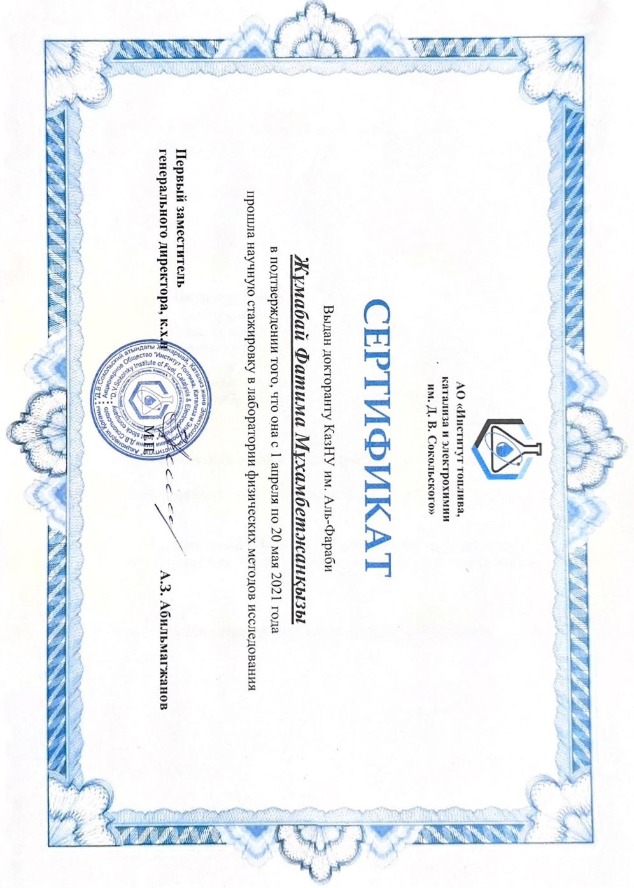
ҚОСЫМША Ә
Монография
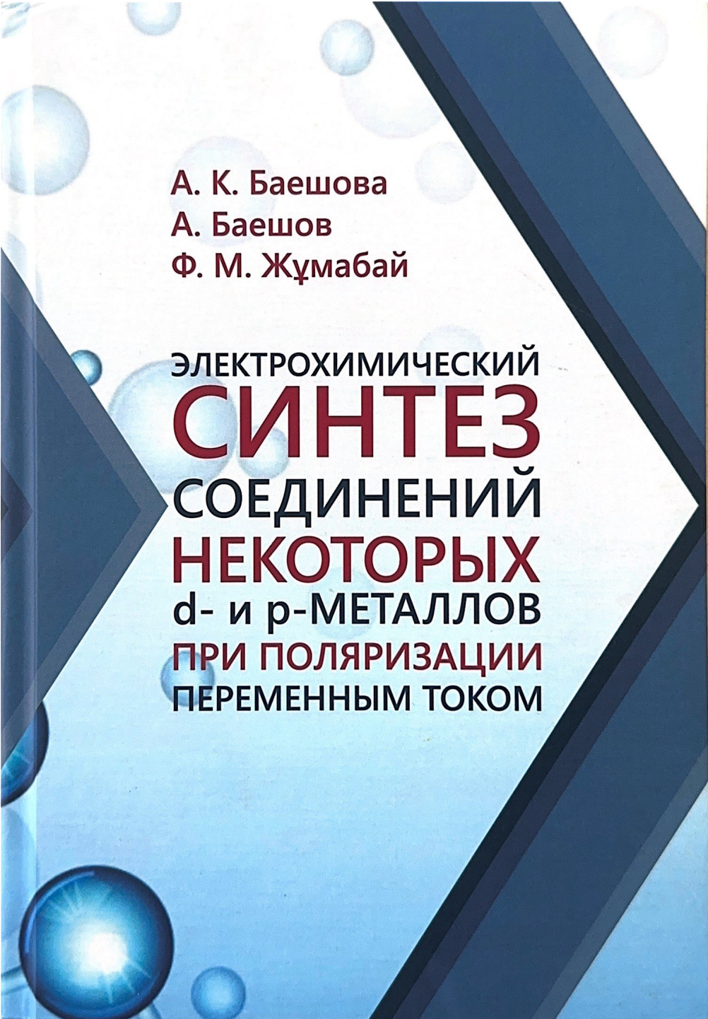
ҚОСЫМША Ә
Жалғасы
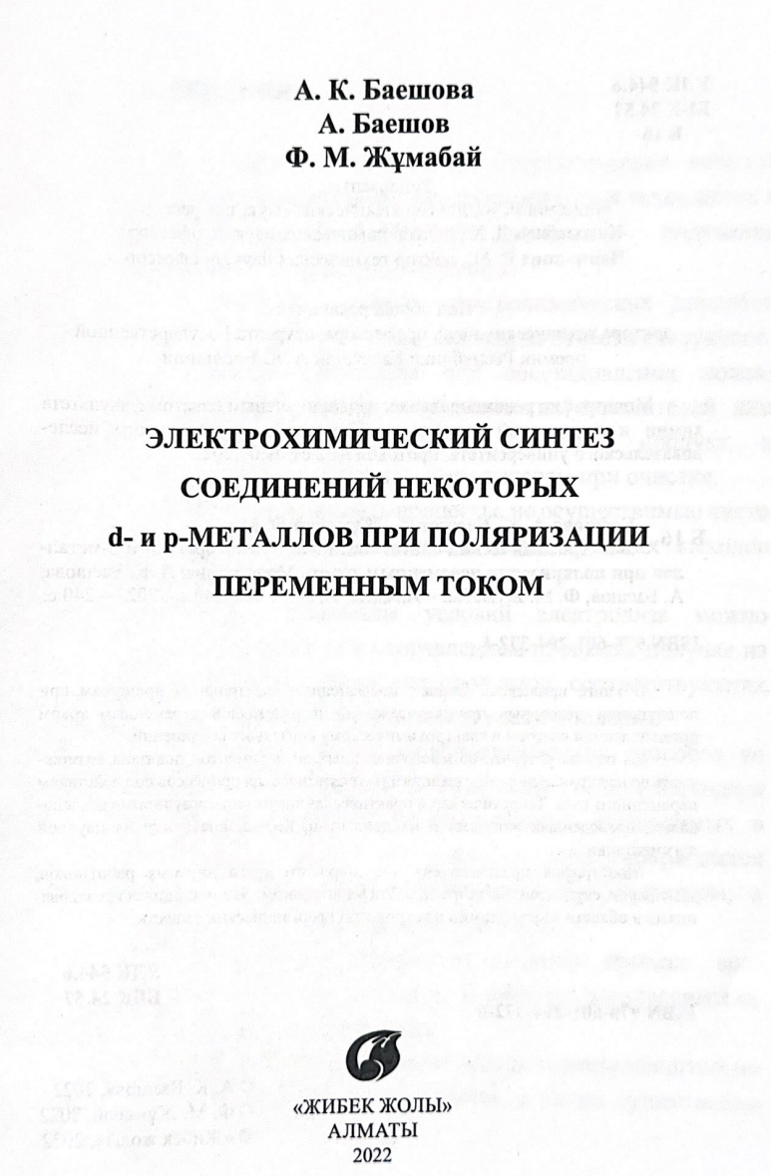
ҚОСЫМША Б
Катализ, Химиялық Инженерия және Технологиялар бойынша Халықаралық Конференцияның 7-ші Шығарылымы
(Онлайн Конференция, 17-18 мамыр, 2021)
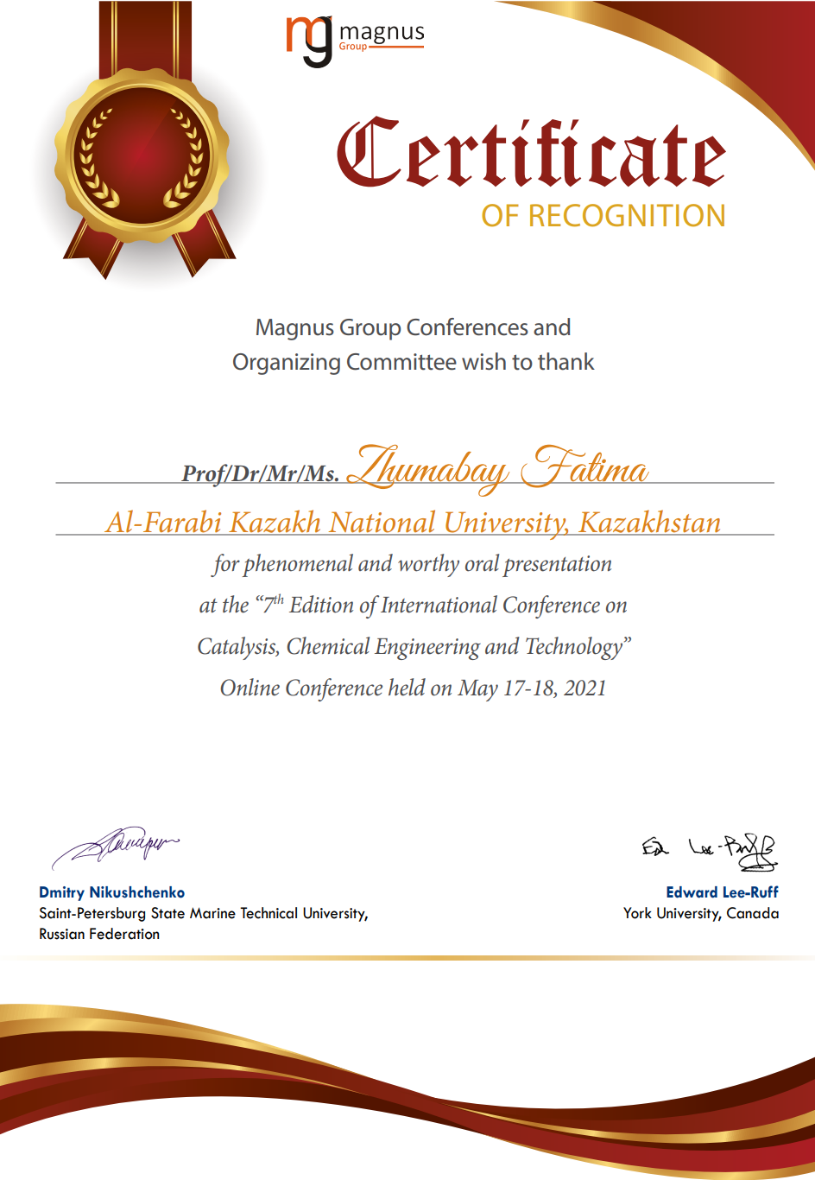
ҚОСЫМША В
«Жаһандық ғылым және инновациялар» атты Халықаралық ғылыми-практикалық конференциясында (Қарағанды. 2020)

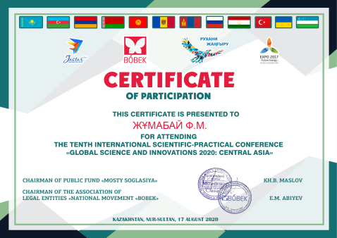

ҚОСЫМША Г
Евразийский патент № 042064

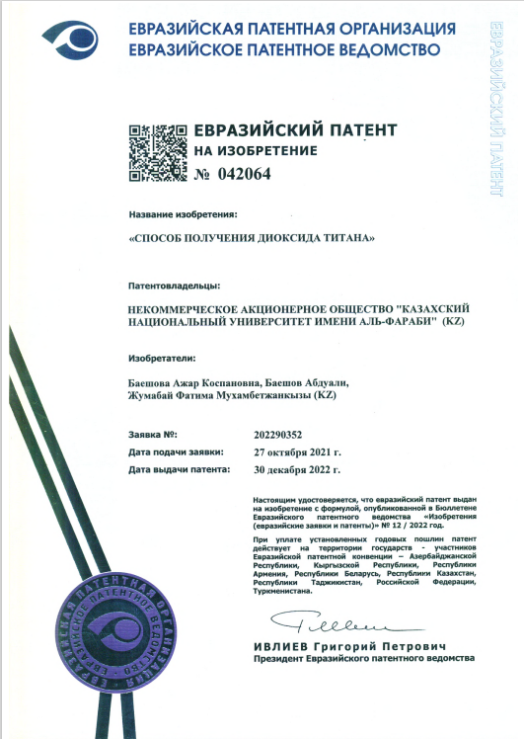

ҚОСЫМША Ғ
жалғасы
Қазақстан Республикасының өнертабысқа патенті № 36190

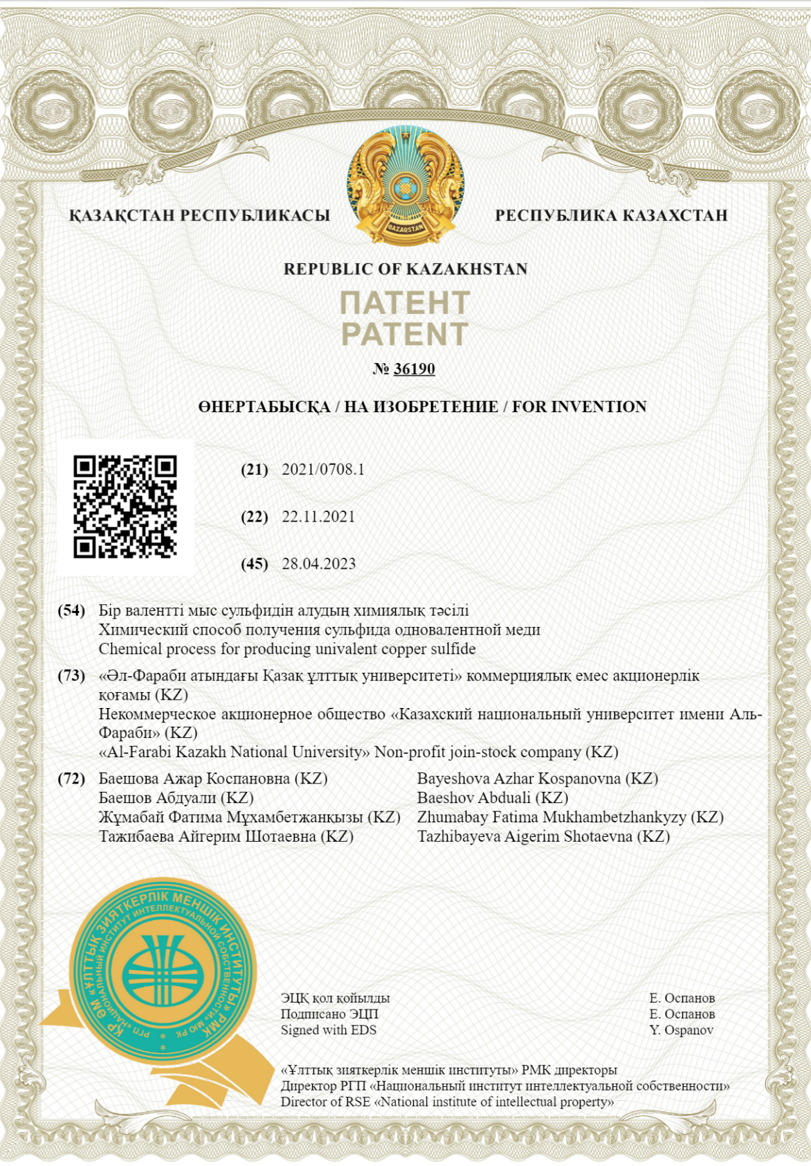
ҚОСЫМША Д
жалғасы
Қазақстан Республикасының пайдалы модельге патенті № 4329

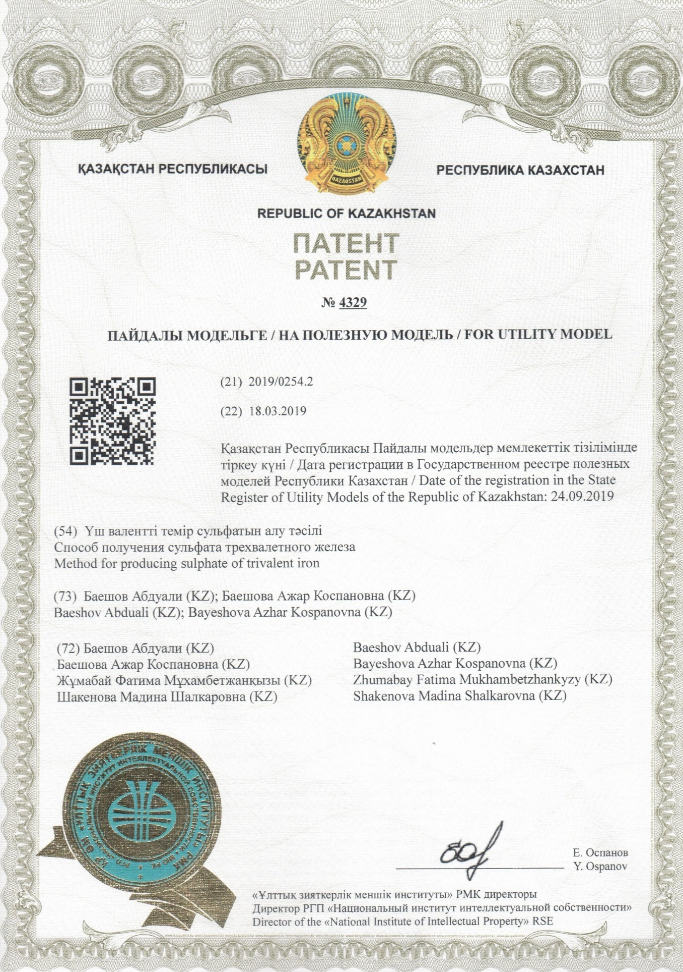
ҚОСЫМША Е
Жалғасы

Қазақстан Республикасының пайдалы модельге патенті № 3829
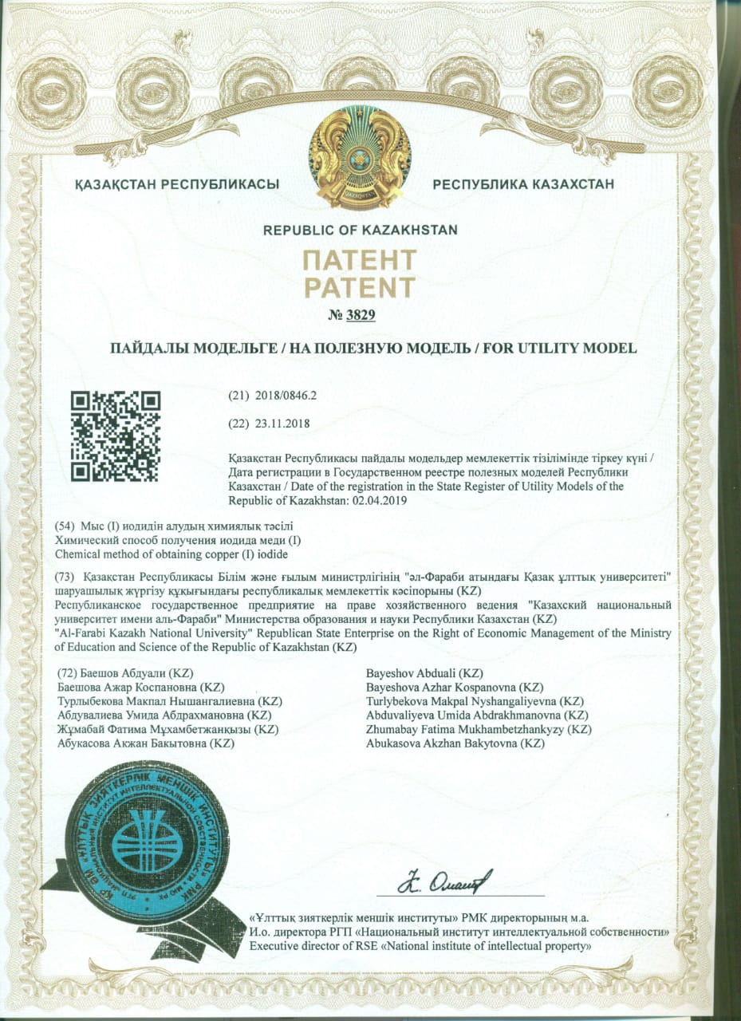
ҚОСЫМША Ж
Жалғасы

Қазақстан Республикасының пайдалы модельге патенті № 4261
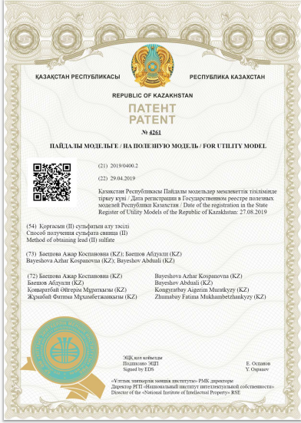
ҚОСЫМША З
Жалғасы

Қазақстан Республикасының пайдалы модельге патенті № 4604

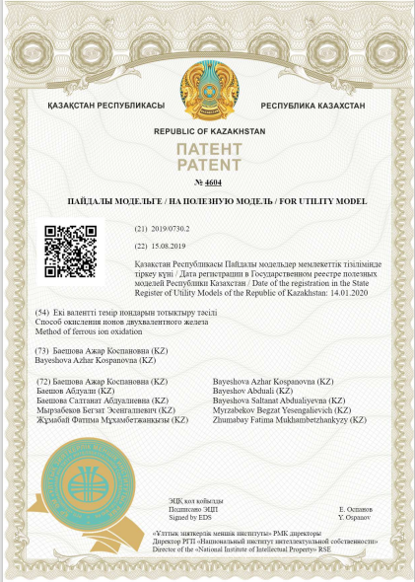
ҚОСЫМША И
Жалғасы

Қазақстан Республикасының пайдалы модельге патенті № 6326
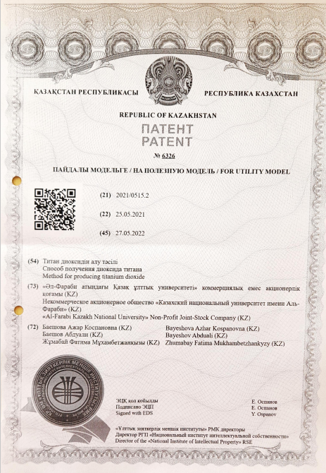
ҚОСЫМША К
ТИТАНДЫ ЭЛЕКТРОЛИЗ АРҚЫЛЫ ЕРІТУ КЕЗІНДЕ ЭЛЕКТР ЭНЕРГИЯСЫНЫҢ ШЫҒЫНЫН ЕСЕПТЕУ
Әдетте, кез келген электролиз барысында электр энергиясының шығынын есептеуге болады. Іс жүзіндегі электр энергиясының шығынын есептеу үшін электродтар арасындағы кернеуді (U, В), ток бойынша шығымды (ТШ, %) және электролизге ұшыраған элементтің электрохимиялық эквивалентін білу керек.
Электр энергиясының шығынын мына формула бойынша есептейміз:

$W=\frac{U ∙ {10}^{5}}{q ∙ ТШ} W= \frac{U‧ 1000 000}{0,5958‧ ТШ‧ 1000}$, квт‧сағ./т

Мұнда W – электр энергиясының шығыны, квт‧сағ/т; U – кернеу, В; q –электрохимиялық эквивалент, г/А‧сағ.; ТШ – ток бойынша шығым, %
Өзіміз жүргізген электролиз бойынша бір тәжірибенің мәндерін алып, есептеулер жүргіздік.
Титанды электролиз арқылы еріту кезінде электродтар арасындағы кернеу 0,31 В құрады, ток бойынша шығым 50%-ға тең болды. Титан ерітіндіге өткенде титан (ІІІ) иондары түзіледі, сол себептен тотығу рекациясына 3 электрон қатысады, демек, жүретін реакция:

${Ti-3e→Ti}^{3+}$ $E^{o}=-1,23 B$

Сонда титанның электорхимиялық эквиваленті:

q(Ті) = 47,90:3:26,8 = 0,5958 г/А‧сағат

Осы мәндерді пайдаланып, электр энергиясының шығынын есептейміз:

$W=\frac{0,31‧1 000 000 }{0,5958‧50‧1000}=10,406 квт∙сағат/т$

1 000 кг-ға – 10,406 квт‧сағат
1 кг – 0,0104 квт‧сағат болып тұр.

Бюджеттік мекемелер үшін электр энергиясының құны 53,06 теңге екенін ескерсек, 1 кг титанды электрохимиялық жолмен еріту үшін
0,0104 квт‧сағат ‧53,06 = 0,55 теңге жұмсалады.
Ал енді 1 кг Ti₂(SO₄)₃ түзілу үшін қанша Н₂SO₄ қажет болатынын есептеп, оның құнын шығарайық:
Жүретін реакция:
${2Ti+3H}_{2}{SO}_{4}={Ti}_{2}(SO_{4})_{3}+{3H}_{2}$
М(Ti) = 47,90
ҚОСЫМША К
Жалғасы

M(Ti₂(SO₄)₃) = 383,8 г/моль
(47,90 ‧ 2) г – 383,8 г
1000 г – 4006,26 грамм
Х = 4000,26 грамм Ti₂(SO₄)₃
Демек:
1 кг титан ерігенде 4,01 кг Ti₂(SO₄)₃ түзіледі.
1 кг титанның құны 1850 тенге, осы массаға жұмсалатын күкірт қышқылының құнын есептейік. 1 литр 1140 тенге.
Реакция теңдеуі бойынша 383,8 г Ti₂(SO₄)₃ түзілу үшін 3 ‧ 98 г Н₂SO₄ керек
4006,26 г Ti₂(SO₄)₃ түзілу үшін Х г Н₂SO₄ керек.
Сонда Х = 3068,9 г Н₂SO₄
Реакцияға 3098,9 г күкірт қышқылындағы еріген зат қатысады. Сатылымға түсетін күкірт қышқылын 96%-дық деп қабылдасақ, оның тығыздығы 1,82 г/см³ болады.
96 г еріген зат – 100 г ерітіндіде
3098,9 г – Х г ерітіндіде
Демек, х = 3196,8 г ерітінді, тығыздығы арқылы оның көлемін есептейміз, сонда
$ρ = \frac{m}{v}$
v = $\frac{m}{ρ}= \frac{3196,8}{1,82}=$ 1756,5 см³ немесе 1,756 литр
1 литр Н₂SO₄ қышқылының құны 1140 тенге
1,756 литр Х тенге
1 кг титанның құны 1850 тенге, осы массаға жұмсалатын күкірт қышқылының құнын есептейік. 1 литр 1140 тенге.
Демек, жұмсалатын күкірт қышқылының құны 2001,84 тенге.

Қорытынды: 1 кг титан ерітіп 4,01 кг Ti₂(SO₄)₃ түзіледі, сонда 1,756 литр Н₂SO₄ жұмсалады.
Сонда 1850 + 2001,84 + 0,55 тенге = 2003,5 тенге
4,01 кг Ti₂(SO₄)₃ алғанда 2003,5 тенге
1 кг – 499.6 тенге жұмсалады.
Қорытынды 1 кг Ti₂(SO₄)₃ алу үшін жуық шамамен 499.6 тенге жұмсалады.

ҚОСЫМША Қ
Кесте 1 – Темір электродтарын айнымалы ток әсерімен еріту кезінде натрий хлориді концентрациясының өзгеруіне байланысты қайталанған эксперименттердің нәтижелері және стандартты ауытқулар мен сенімділік интервалдары (i_{Ti} = 20 кА/м², i_{Fe} = 1000 А/м² , τ = 0,5 сағ.)

NaCl, г/л | 50 | 100 | 150 | 200 | 250 | 300
Ток бойынша шығымның қайталанғанда алынған мәндері, % | 57,3  55,4  55,9 | 67,0  68,1  66,8 | 79,5  80,3  81,1 | 100,4  99,9  99,7 | 83,8  85,1  84,6 | 45,8  44,5  44,7
Ток бойынша шығымның орташа мәндері, % | 56,2 | 67,3 | 80,3 | 100 | 84,5 | 45
Стандартты ауытқулар | 0,81 | 0,57 | 0,6532 | 0,36 | 0,656 | 0,7
Сенімділік интервалдары | 54,19-58,41 | 65,88-68,72 | 78,68-81,92 | 99,593-100,407 | 83,757-85,243 | 44,209-45,791

Кесте 2 – Темір электродтарын айнымалы ток әсерімен натрий хлориді сулы ерітінділерінде еріту кезінде электролиз ұзақтығының өзгеруіне байланысты қайталанған эксперименттердің нәтижелері және стандартты ауытқулар мен сенімділік интервалдары

τ, сағ. | 0,2 | 0,5 | 0,8 | 1 | 1,2 | 1,5
Ток бойынша шығымның қайталанғанда алынған мәндері, % | 79,1  81,0  80,8 | 98,0  96,7  96,9 | 110,5  109,9  109,6 | 114,3  114,9  115,8 | 80,8  82,1  80,1 | 78,0  79,1  78,7
Ток бойынша шығымның орташа мәндері, % | 80,3 | 97,2 | 110 | 115 | 81 | 78,6
Стандартты ауытқулар | 1,044 | 0,7 | 0,458 | 0,755 | 1,014 | 0,557
Сенімділік интервалдары | 79,118-81,482 | 96,408-97,992 | 109,48-110,52 | 114,15-115,8 | 79,843-82,147 | 77,97-79,231

ҚОСЫМША Қ
Жалғасы

Кесте 3 – Темір электродтарын айнымалы ток әсерімен натрий хлориді сулы ерітінділерінде еріту кезінде ерітінді температурасының өзгеруіне байланысты қайталанған эксперименттердің нәтижелері және стандартты ауытқулар мен сенімділік интервалдары

t, ºC | 20 | 30 | 40 | 50 | 60 | 70 | 80
Ток бойынша шығымның қайталанғанда алынған мәндері, % | 106,3  105,1  104,5 | 109,7  108,9  112,3 | 115,0  113,9  114,6 | 116,9  117,0  116,2 | 123,8  126,1  125,1 | 144,3  143,2  142,1 |  | 178,8  180,3  180,9
Ток бойынша шығымның орташа мәндері, % | 105,3 | 110,3 | 114,5 | 116,7 | 125 | 143,2 |  | 180
Стандартты ауытқулар | 0,916 | 1,778 | 0,557 | 0,252 | 1,153 | 1,10 |  | 1,08
Сенімділік интервалдары | 104,26-106,34 | 108,28-112,31 | 113,87-115,13 | 116,2-117,19 | 123,7-126,3 | 141,9-144,45 |  | 178,77-181,22

Кесте 4 – Мыс электродтарын айнымалы ток әсерімен еріту кезінде қайталанған эксперименттердің нәтижелері және стандартты ауытқулар мен сенімділік интевалдары

Ток тығыздығы, А/м² | 500 | 1000 | 2000 | 3000 | 4000 | 5000 | 6000
Ток бойынша шығымның қайталанғанда алынған мәндері, % | 56,1  55,4  54,4 | 91,8  92,3  91,9 | 86,4  88,1  86,2 | 82,4  84,1  82,8 | 83,2  81,7  82,0 | 79,2  80,3  81,7 | 78,1  77,2  77,5
Ток бойынша шығымның орташа мәндері, % | 55,3 | 92 | 86,9 | 83,1 | 82,3 | 80,4 | 77,6
Стандартты ауытқулар | 0,854 | 0,265 | 1,044 | 0,888 | 0,794 | 1,253 | 0,458
Сенімділік интервалдары | 54,33-56,27 | 91,7-92,3 | 85,7-88,1 | 82,1-84,1 | 81,4-83,2 | 78,98-81,82 | 77,08-78,12

ҚОСЫМША Қ
Жалғасы

Кесте 5 – Мыс электродтарын айнымалы ток әсерімен еріту кезінде натрий сульфаты ерітіндісі концентрациясының өзгеруіне байланысты қайталанған эксперименттердің нәтижелері және стандартты ауытқулар мен сенімділік интервалдары

Na₂SO₄, г/л | 10 | 35 | 70 | 105 | 140 | 175
Ток бойынша шығымның қайталанғанда алынған мәндері, % | 59,5  60,8  60,6 | 83,0  82,1  81,5 | 89,8  91,1  90,3 | 87,5  88,0  86,4 | 83,6  81,8  82,7 | 78,2  80,1  79,3
Ток бойынша шығымның орташа мәндері, % | 60,3 | 82,2 | 90,4 | 87,3 | 82,7 | 79,2
Стандартты ауытқулар | 0,7 | 0,755 | 0,656 | 0,819 | 0,9 | 0,78
Сенімділік интервалдары | 59,51-61,09 | 81,35-83,06 | 89,66-91,14 | 86,37  88,23 | 80,46-84,94 | 77,26-81,14

Кесте 6 – Мыс электродтарын натрий сульфаты ерітіндісінде еріту кезінде айнымалы ток жиілігінің өзгеруіне байланысты қайталанған эксперименттердің нәтижелері және стандартты ауытқулар мен сенімділік интервалдары

υ, Герц | 50 | 100 | 150 | 200 | 250 | 300
Ток бойынша шығымның қайталанғанда алынған мәндері, % | 91,1  89,8  90,9 | 82,8  83,4  83,4 | 78,5  77,8  78,9 | 63,1  65,0  65,4 | 58,6  56,9  57,6 | 49,1  50,2  50,4
Ток бойынша шығымның орташа мәндері, % | 90,6 | 83,2 | 78,4 | 64,5 | 57,7 | 49,9
Стандартты ауытқулар | 0,57 | 0,283 | 0,455 | 1,003 | 0,698 | 0,572
Сенімділік интервалдары | 89,18-92,02 | 82,497-83,903 | 77,27-79,52 | 62,011-66,989 | 55,97-59,43 | 48,477-51,323

ҚОСЫМША Қ
Жалғасы

Кесте 7 – Қорғасын электродтарын айнымалы ток әсерімен еріту кезінде қайталанған эксперименттердің нәтижелері және стандартты ауытқулар мен сенімділік интевалдары

Ток тығыздығы, кА/м² | 1 | 2 | 3 | 4 | 5
Ток бойынша шығымның қайталанғанда алынған мәндері, % | 2,9  3,2  3,5 | 5,0  5,7  5,5 | 8,7  9,1  9,5 | 23,1  22,9  21,8 | 37,6  36,8  37,8
Ток бойынша шығымның орташа мәндері, % | 3,2 | 5,4 | 9,1 | 22,6 | 37,4
Стандартты ауытқулар | 0,245 | 0,295 | 0,327 | 0,572 | 0,433
Сенімділік интервалдары | 2,591-3,809 | 4,667-6,133 | 8,288-9,912 | 21,177-24,023 | 36,323-38,477

Кесте 8 – Қорғасын электродтарын айнымалы ток әсерімен еріту кезінде күкірт қышқылы ерітіндісі концентрациясының өзгеруіне байланысты қайталанған эксперименттердің нәтижелері және стандартты ауытқулар мен сенімділік интервалдары

H₂SO₄, М | 0,5 | 1 | 2 | 3 | 4 | 5 | 6 | 7
Ток бойынша шығымның қайталанғанда алынған мәндері, % | 7,4  8,3  8,3 | 24,2  24,9  25,9 | 39,5  37,2  37,9 | 42,7  42,1  44,2 | 42,3  41,9  43,0 | 40,0  38,7  39,2 | 36,8  37,3  36,0 | 34,2  34,9  35,6
Ток бойынша шығымның орташа мәндері, % | 8 | 25 | 38,2 | 43 | 42,4 | 39,3 | 36,7 | 34,9
Стандартты ауытқулар | 0,424 | 0,698 | 0,964 | 0,883 | 0,455 | 0,536 | 0,536 | 0,572
Сенімділік интервалдары | 6,95-9,05 | 23,27-26,7 | 35,8-40,6 | 40,8-45,2 | 41,27-43,53 | 37,97-40,63 | 35,37-38,03 | 33,48-36,32

ҚОСЫМША Қ
Жалғасы

Кесте 8 – Қорғасын электродтарын айнымалы ток әсерімен еріту кезінде ерітінді температурасының өзгеруіне байланысты қайталанған эксперименттердің нәтижелері және стандартты ауытқулар мен сенімділік интервалдары

t, ºC | 20 | 30 | 40 | 50 | 60 | 70
Ток бойынша шығымның қайталанғанда алынған мәндері, % | 43,1  42,7  43,2 | 34,8  35,9  37,9 | 20,0  21,2  20,3 | 11,7  10,1  9,4 | 6,7  7,3  7,3 | 3,3  3,1  2,6
Ток бойынша шығымның орташа мәндері, % | 43 | 36,2 | 20,5 | 10,4 | 7,1 | 3
Стандартты ауытқулар | 0,217 | 1,283 | 0,51 | 0,9637 | 0,2828 | 0,2945
Сенімділік интервалдары | 42,46-43,54 | 33,02-39,38 | 19,23-21,77 | 8,01-12,79 | 6,398-7,802 | 2,268-3,732

Кесте 9 – Қорғасын электродтарын айнымалы ток әсерімен еріту кезінде электролиз ұзақтығының өзгеруіне байланысты қайталанған эксперименттердің нәтижелері және стандартты ауытқулар мен сенімділік интервалдары

τ, мин. | 10 | 20 | 30 | 40 | 50 | 60
Ток бойынша шығымның қайталанғанда алынған мәндері, % | 58,5  57,8  58,3 | 41,9  43,3  42,6 | 38,6  38,1  37,6 | 32,9  33,7  33,6 | 29,2  31,0  30,7 | 25,2  24,1  23,9
Ток бойынша шығымның орташа мәндері, % | 58,2 | 42,6 | 38,1 | 33,4 | 30,3 | 24,4
Стандартты ауытқулар | 0,2945 | 0,5715 | 0,4082 | 0,3559 | 0,7874 | 0,5716
Сенімділік интервалдары | 57,47-58,93 | 41,18-44,02 | 37,08-39,11 | 32,52-34,28 | 28,35-32,25 | 22,98-25,82

ҚОСЫМША Қ
Жалғасы

Кесте 10 – Қорғасын электродтарын айнымалы ток әсерімен еріту кезінде натрий сульфаты концентрациясының өзгеруіне байланысты қайталанған эксперименттердің нәтижелері және стандартты ауытқулар мен сенімділік интервалдары

Na₂SO₄, г/л | 0 | 100 | 200 | 300 | 400 | 500
Ток бойынша шығымның қайталанғанда алынған мәндері, % | 42,6  43,3  43,1 | 53,1  52,6  52,7 | 59,7  61,1  60,7 | 61,9  63,2  63,9 | 60,0  61,1  59,5 | 36,5  38,6  38,3
Ток бойынша шығымның орташа мәндері, % | 43 | 52,8 | 60,5 | 63 | 60,2 | 37,8
Стандартты ауытқулар | 0,2945 | 0,2161 | 0,5888 | 0,8287 | 0,6685 | 0,927
Сенімділік интервалдары | 42,269-43,731 | 52,264-53,336 | 59,036-61,964 | 60,943-65,057 | 58,541-61,859 | 35,5-40,1

